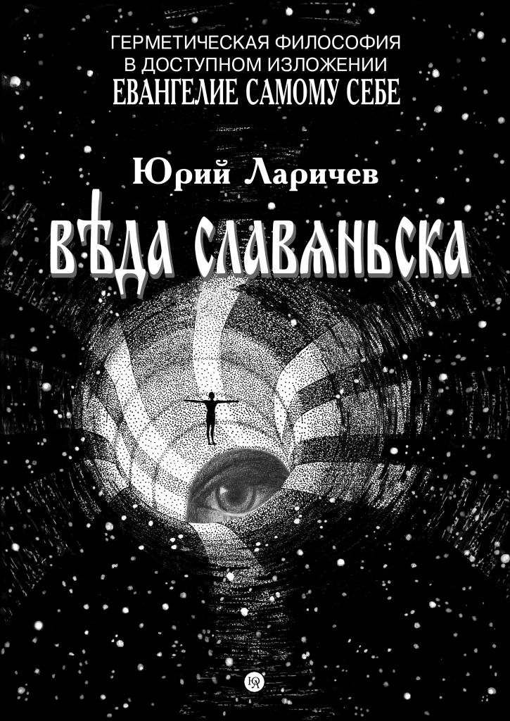

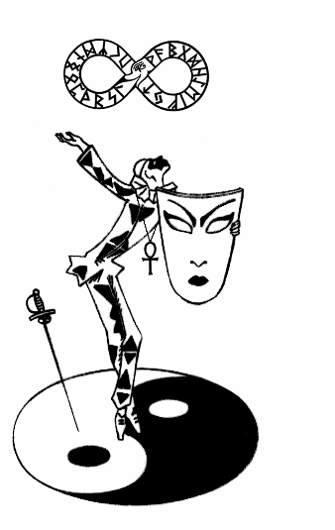

Юрий Ларичев

Âhäà ñëàâ#íüñêà

АННОТАЦИЯ
Ларичев Юрий Анатольевич
Веда Славяньска. Герметическая философия в доступном изложении. Евангелие самому себе.
Эта элитарная книга ― совершенно уникальное явление. С изысканной простотой она честно отвечает на самые сложные и сокровенные вопросы, стоящие перед человеком.
Автор расшифровал и реконструировал утраченное древнее эзотерическое ведение русских волхвов, и развил его своими прозрениями и научными открытиями, в результате чего родились основы новой философии будущего века. Со смелой изощрённостью книга логически разрешает мировые парадоксы, потрясает воображение, поднимает ввысь сознание читателя и освобождает его от идеологического, психологического влияния и зависимости от кого бы то ни было. Текст оказывает прямое лечебное воздействие на психику и физическое состояние человека.
Книга рассчитана на взыскательного читателя. Особый интерес она представляет для философов, физиков, психологов, лингвистов, историков, биологов и может быть учебником для искателей духовного пути и специалистов, занимающихся исследованиями древних оккультных тайн.
Книга издана в 1999 году (ISBN 966-7366-29-4). Читателю предлагается сокращённая версия книги (из ≈200 иллюстраций оставлены самые необходимые, изменена редакция), подготовленная в 2006 году автором для публикации в Интернете.

ПРЕДИСЛОВИЕ
Ты открыл книгу и наверняка скептически подумал: «Ну, вот ― очередная графоманская чушь с претензией на что-то великое. Сейчас пишут все, кому не лень».
Что ж, твоё сомнение понятно. И если вместо чтения ты предпочтёшь уставиться в телевизор, значит эта писанина не для тебя. Но, может быть, это судьба предложила тебе выбор? А вдруг здесь то, что в муках ты искал и силился понять? И вот, оно в руках твоих. Боишься обмануться, разочароваться? Велик ли риск? Решать тебе. Рано или поздно, случай уткнёт человека носом в нужную ему книгу. Так всегда бывает.

«Евангелие (благая весть) самому себе» оказывает благотворное воздействие на людей ищущих, разочарованных, потерявших смысл жизни и согнувшихся под ударами судьбы. Текст опробован на практике при лечении депрессивных состояний.
Содержание изложено простым языком, но глубина восприятия его зависит от уровня интеллекта читающего. Думающий читатель может сам продиагностировать своё духовное состояние. Если в тексте что-то вызывает сомнение, непонимание или внутреннее неприятие, значит, ваши проблемы где-то рядом. Ищите и найдёте. Покопайтесь в себе, подумайте, поищите ответы в литературе, учебниках, духовных книгах.
Мы призываем вас думать.

Так выглядело краткое предисловие к первым двум изданиям брошюры «Евангелие самому себе»: московскому («Молодая гвардия», 1996, тираж 10000 экз.) и черновицкому (ЦНТЭИ, 1996, тираж 270 экз.). И вряд ли нужно что-нибудь добавлять. Пусть книга говорит сама за себя.
Если ты знаком с первыми изданиями книги, то заметил, что она существенно потолстела. К прежнему тексту дописан новый. В некоторых местах книга стала менее лаконичной, чтобы стать понятнее. Это не красит, но помогает преодолеть психологический парадокс: чем менее образован читатель, тем банальнее ему кажется краткий текст, «ничего нового» в нём он не видит.
Книга написана простым языком, чтобы быть человечной и чтобы зря не пухли твои мозги от наукообразного умствования. Но элитарности избежать не удалось. Поэтому не надейся отдохнуть и развлечься. Эта книга не для чтения, а для раздумий. Быстро её не прочтёшь. Она затормозит тебя и вернёт назад неоднократно. Главное сказано между строк. Текст не учит, а помогает; не говорит, а подсказывает, уважая тебя, твой ум и интуитивное чутьё. Все открытия ты вынешь сам из своего ума. Удивишься и порадуешься. Если ты поверишь сам в себя, значит, цель книги достигнута. И ты войдёшь в приоткрытую дверь.
Чтение этой книги сходно с восхождением в гору. Сначала легко и приятно, потом всё круче и труднее. Перелистнув последнюю страницу, вернись опять сюда, к предисловию, и проверь, не надул ли тебя автор своими обещаниями.
Полезного и приятного тебе чтения.
Юрий Ларичев
Черновицы. 1998

ЕВАНГЕЛИЕ САМОМУ СЕБЕ

Ýх, человече. Бредёшь ты согбенный, уткнувшись взглядом в землю. Разочарован. Выпрямись, подними голову. Давно ли ты глядел на небо? Вслушайся. Днём оно близкое, жаворонки ликуют. А ночью там стоит бездонная вековая тишь.
Остановись на минутку и задумайся. Отстранись от суеты своей, и ты ощутишь в ночном небе великую мудрость и тайну. И поймёшь, что ты ни велик, ни мал; ни богат, ни нищ; ни мудр, ни глуп. Вселенная не вертится вокруг тебя. И нет в тебе никакого преимущества. Ты — искра сознания среди подобных тебе.
Не ты придумал Мир. И не в твоих силах изменить его. Ты здесь гость. До тебя жили люди не глупее тебя, и после придут другие, хотящие жить по-своему. Никого из нынешних не останется и память о них сотрётся.

Ïосмотри вокруг. Природа гармонична и прекрасна. Но ты плачешь и ожесточился: вокруг тяготы, зло и нет правды. Внемли, ведь все твои беды от людей и от твоего отношения к окружающему.
Но Создатель не вмешивается в суету людского муравейника, ибо уважает человеческое право выбора. Не взывай к справедливости и не кляни несовершенный мир. Ибо нет большего заблуждения, чем твоё ощущение своей правоты. Не размахивай своей правдой и не бей ею по головам ближних. Говори себе: «Боже, упаси меня от правоты».
Ты, мудрец в глазах своих, утвердился в заблуждении, что реальность — это то, что ты видишь, слышишь, ощущаешь и понимаешь. Но помни, ты слеп и глух. Все твои представления условны, приблизительны и искажены.

Ñуть природы — борьба: живое поедает живое. Сильный побеждает слабого и больного. Наблюдай: это мудрый урок тебе.
Но вместо зубов и когтей тебе дан разум, чтобы ты не прозябал в страхе, а созерцал, творил и возвышался духом.
Тебя сотворили трое: отец, мать и Тот, чей замысел воплощён в тебе. Ты — есть процесс. Тело твоё — временная слякоть. Твои клетки отмирают, обновляются, кожа шелушится, волосы осыпаются. Ходишь и сеешь по земле следы свои. Сейчас ты состоишь не из того, что было в тебе при рождении. «Что же есть Я?» — скажешь ты. Ты — дух, идея, программа развивающейся материи. И если дух нездоров, то болит плоть. Страдания очищают.
Ты предупреждён о бренности земного пути и волен выбирать: либо толкаться, отнимать, поедать и копить, либо взращивать в себе духовность.
Каков твой дух, таковы мысли. Мысль рождает поступок, поступки выстраивают твою самость. Поэтому не сетуй на судьбу. Осознав цель своего бытия, ты обретёшь покой и равновесие.
Ты родился человеком. Будь им.

Ñмотри. Вот земля, по которой тебе отпущено время ходить. Не тобой сотворена и не тебе её считать товаром. Хорошо, что вода, воздух и солнце не по зубам твоей алчности. Наблюдай, как зверь грызётся за территорию. Не подобен ли ты ему?
Земные богатства предельны. И чем больше ты берёшь, тем меньше остаётся другим. Все войны и зло от дележа бренного.
Говоря себе: «Это всё наше», — ты утверждаешь свою общность со всем живым. Ты в гармонии единства Вселенной.
Сказав: «Это моё», — ты обособился и вострубил гордыню. Ты достоин снисходительного сочувствия: пришёл голым, таким и уйдёшь. Зачем жил?
Мир создан для всех, человек. И если ты внёс в него свою лепту жадности, зависти и соперничества, то не ищи в других причину своего раздражения.
Улыбнись миру, он ответит тебе улыбкой.

×еловек безысходно одинок: сам рождается и в одиночестве отходит. И отвечает за всё сам. Поэтому у каждого свой путь и выбор. Даже в человеческом стаде живи своим умом.
Сторонись власти толпы и не каркай в общем хоре. Озлобленная толпа не ведает, что творит. Человек в ней теряет свою самость. Его несёт в море сумасшествия, где много голов, а не умов.
Мнение мудреца ценнее мнения толпы. Истина не рождается в споре и не ищется голосованием.
Посмотри вокруг. Кто не слеп, видит, что среди нас ходят великие души. Они не хотят становиться на карачки, чтобы сравняться с окружающими. Но их величие создаётся долгим трудом над собой. Пророки издревле уходили в одиночество, чтобы услышать тихий голос истины.
Иди один, иди своим путём, неважно, идут за тобой или нет. Иди один.
Мудрость всегда сомневается и никому ничего не навязывает. За истиной приходят. Ищи.

Íадо очень высоко воспарить над суетой, чтобы понять простое: не ищите нового, ищите вечное.
Мудрое слово уже сказано древними. Вернись к истокам, и пелена спадёт с глаз твоих. В поисках нового люди обретают лишь новое видение забытых истин.
Ни богатство, ни слава, ни удовольствия не прибавят тебе ни йоту счастья и оставят тебя в скуке разочарования, ибо это — суета. Если ты скучен сам себе в одиночестве, значит, ты духовно беден.
Мир устроен справедливо. Высшие ценности: здоровье, любовь, счастье, доброту и мудрость невозможно купить, но доступно каждому взрастить в себе. Царствие небесное — это твой и Вселенский духовный мир. Отнять его у себя можешь только ты сам.
Духовное богатство беспредельно. Вот двое обменялись знанием, добротой и любовью и стали вдвое богаче и выше. Чем выше ты, тем дальше видишь, тем ничтожнее тебе кажутся суетливые мелочи.
Счастье. С-частье — ощущение себя частью Единого в разумной гармонии Вселенной.

Ðазумность распределена между людьми справедливо: никто не считает себя обделённым.
Мудрый просит у Бога просветления, глупый — земных благ, ибо считает себя достаточно разумным. Мудрец в компании глупцов испытывает неловкость. Они же, наоборот, насмешливо поглядывают на смущающегося «не от мира сего».
Человек думающий, прежде чем отвергать чьё-то суждение, имеет терпение и желание хотя бы понять его.

Âсё живое одухотворено и ощущает своё Я. Ты не слышишь, но даже дерево кричит, когда ты идёшь с топором.
Животные убегают от беды, страдают от боли, радуются, тоскуют, играют, проявляют великодушие и благородство, жалость и ласку, заботу и самопожертвование.
Они строят гнёзда, плетут паутину, возводят термитники, выращивают съедобную плесень на прелых листьях, живут в гармоничном симбиозе, помогая друг другу. Они коллективно загоняют добычу и защищаются. А в муравейнике не бывает социальных потрясений, ибо им управляет общественный гормон.
Зверь не берёт больше, чем может съесть.
Всякая тварь доверчива, пока не узнает тебя, человек, потому что только ты — злейший враг природы и самому себе.
Только ты, человек, несёшь в себе проклятье самоуничтожения. Начало этому положил далёкий предок, впервые сказав: «Моё, мне мало» и поняв, что праведного богатства не бывает.

Æизнь зародилась не случайно. Случайностей не бывает. Случайность — это неосознанная нами закономерность.
Как холодное не может обогреть тёплое, так и энтропия не рождает информацию. Простое не способно создать сложное, а глупое не может придумать ничего умнее себя.
Человек не может изобрести машину, равную или умнее себя. Осознавая себя и творя, человек сам становится сложнее.
Творить можно только осознанно. Не зная устройства человека, его мозга, его сознания, мужчина и женщина без чертежей сотворяют ребенка. Но так и молоток в умных руках может возомнить себя строителем и царём природы.
Уйми гордыню, человек, и помни, что твой ребёнок — это душа, доверенная тебе на временное сбережение.

Ó тебя двое родителей, четверо бабушек и дедушек, восемь прародителей и т.д. Если ты посчитаешь дальше, то увидишь, что теоретически 1000 лет назад на Земле должно было жить 550 миллиардов твоих прямых предков. Это более чем в 90 раз больше нынешнего населения планеты.
В тебе воплощено всё человечество. Всё едино. И каждый уникален. Ощути неповторимость личности своей и идущего рядом. Даже самый близкий тебе человек — совершенно иной, непонятный тебе Мир.
Не спеши оценивать человека. Наберись желания понять его. «Поняв», не торопись объяснить его.

Âеликолепие пространства и времени создал Творец. Он же — Энергия и Информация. Такое вот триединство (Отец, Сын, Дух). Он — изначальный замысел и законодатель закономерности Вселенной, в которой нет пустоты, хаоса, но совершенствование.
Сложность Вселенной неисчерпаема. В ней есть всё: кривизна пространства (далёкое ближе близкого; снаружи — точка, а изнутри — Вселенная); кривизна времени (оно течёт быстрее и медленнее, прерывисто, стоит и идёт вспять, становясь энергией). Мир состоит из гироскопов. Небесные тела, морские раковины, белковые молекулы, частицы микромира — всё закручено в левую сторону. Мир сдвоен во времени несимметричными копиями и имеет волновую природу.
Вселенная всякая и разная. Она шире самой смелой человеческой фантазии. Математик создаёт абстрактную теорию и потом изумлённо обнаруживает, что реальность подчиняется её выводам и законам.
Ты, человек, требуешь чудес. Посмотри вокруг. Ты просто к ним привык. Человек утрачивает детскую способность радостно изумляться, когда начинает мнить себя учёным всезнайкой. А у дурака всегда и на всё есть поучающий ответ.

Åсли бы ты смог посмотреть на руку через фантастический микроскоп, то тебя бы вдруг осенила мысль, что ты состоишь из... «ничего». Из «ничего» вспыхивают и исчезают короткоживущие частицы, превращаются друг в друга. Странный микромир.
Всё состоит из атомов. Но атом — это вибрирующий волновой пузырь. В этой оболочке электроны проявляют свойства частиц (имеют массу). Внутри пузыря крохотное ядро в 100000 раз меньше самого атома. Ядро состоит из волновых пузырей — нуклонов.
А теперь вслушайся. Вокруг нуклона имеется облако мезонов, которые определяют его свойства, а каждый мезон состоит из... нуклонов. Дом сложен из кирпичей, а каждый кирпич состоит из домов. Парадокс: всё состоит из всего.
Ты нащупал границы понимания.

Íо это признак волновой природы материи. Таков и духовный мир.
Вот куча песка. Она состоит из песчинок. Кучу можно разобрать с одной стороны больше, с другой — меньше. Простая человеческая логика.
Но вот антенна телебашни излучает волновое поле. В любой точке поля телевизоры черпают всю, а не часть, информацию и ничего не вычерпывают.
Хотя самого поля ты никогда не видел, тебя не удивляет вездесущность теледикторши. А вот усвоить доступную всем информацию каждый может столько, сколько способен. Усвоить информацию — это значит что-то изменить в себе (совершенствование).
Всё пространство волнового поля содержит информацию. Можно сколь угодно дробить пространство, но каждый участок всё равно содержит всю информацию.
Океан состоит из капель, но каждая капля содержит в себе океан. Вселенная состоит из точек, но в каждой точке — Вселенная. Всё в Боге и Бог в каждом.

Åщё тебе пример. На обычной фотокарточке ты видишь полное изображение предмета. И когда её порвешь, то на каждом обрывке будет только часть целого.
Но вот голограмма. Особым способом фотографировали предмет, и на стеклянной пластинке запечатлелась интерференционная картинка волнового поля. Осветив пластинку, ты увидишь перед ней призрак — объёмное изображение предмета. Полю соответствует форма. Можно разбить пластинку на мелкие кусочки, но каждый осколок будет проявлять полное изображение.
Как представить себе волновое поле? Вот корыто с водой стоит на вибростенде. На воде волны, мелкая рябь. Волны накладываются друг на друга и образуют всплески. При резонансе образуются стоячие или медленно движущиеся волны. Это и есть интерференционная картинка.

Êаждая точка Вселенной — это материальное проявление интерференционной картинки духовного мира, который и есть информационно-энергетическое поле Вселенной.
Материя — это вещество и физическое поле. Вещество имеет массу, поле — не имеет. Поле представляет энергию, вещество — массу. Вещество — это запас энергии. Вещество — там, где концентрация энергии велика, поле — там, где концентрация энергии мала.
Вещество и поле не имеют качественного различия, но отличаются количеством энергии. Вещество образуется в месте наибольшей концентрации поля.
Твоя плоть — это проявление информационно-энергетического поля. Твой организм организован Информацией, её высокой плотностью.
От воздуха ты отличаешься степенью плотности. Словом «плоть» древние точно обозначили своё миропонимание.
Душа бессмертна, как неуничтожимо информационно-энергетическое поле и его Источник. Скептик скажет, что любая волна затухает и наступает конец. Это так. Но он знает, что положительная обратная связь делает источник колебания самовозбуждающимся. Вселенная замкнута и резонирует. В ней нет затухания.
Больше энергии — быстрее движение за меньшее время. Остановка времени (между событиями бесконечное время) означает ноль энергии и исчезновение материи. Время и энергия неразделимы. Одно рождает другое.
Имеет ли смысл говорить о пространственных размерах души, созданной «по образу и подобию»? Твоя душа (волновое поле) занимает беспредельное пространство Вселенной. Твоё поле — это информационно освоенная тобой часть Вселенского поля. А это не пространственная, а частотная характеристика. «Центр» души не в твоём теле, а у Бога в центре Вселенной. Это не геометрическое понятие.
Свободен полёт твоей мысли. Мгновение — и ты можешь мысленно побывать там, где уже был, а может быть и далее. В какой-то мере ты тоже вездесущ.
Экстрасенсы «видят» ауру. Это (как и твоё тело) наиболее энергетически насыщенная часть поля.

Òочка зрения относительна. Представь, что не свет движется относительно небесных тел, а они купаются в неподвижном световом поле.
Тебе кажется, что пространство Вселенной растягивается как резина. Ты видишь: или всё вокруг разбегается, или ты сам сжимаешься. Как отличить одно от другого?
Если следовать принципу единства и равноправия каждой точки материи, тогда и ты, и всё вокруг тоже расширяется. Ты бы не заметил этого, потому что линейка в твоей руке тоже расширялась бы.
Но тогда плотность световой энергии уменьшалась бы пропорционально квадрату расстояния. Мир бы темнел. Происходит ли это?
Свет — мировая постоянная. Если относительно его Вселенная расширяется, то Мир темнеет. Если Мир не темнеет, то свет — не константа. Ты бродишь в лабиринте парадоксов.
Если ты сжимаешься, то Мир светлеет.
Ты видишь звёзды такими, какими они были миллионы лет назад, пока свет от них шёл к тебе. Ты видишь Вселенную в разное её время. В какое время ты живёшь?

Ïотухла звезда. Ты говоришь: «Вот чёрная дыра в небе».
Когда силы, сдавливающие её, не уравновешиваются внутренними силами энергетических процессов, она проваливается сама в себя. Звезда взорвалась внутрь и сжалась в точку мгновенно, и в то же время бесконечно долго сжимается сама в себя. Чёрная дыра — сфера, которую не может покинуть свет, в центре которой точка, стремящаяся к нулю.
Плотность энергии и светимость растут. Но для тебя, наблюдающего извне, время в чёрной дыре останавливается (она застывает), а это значит — стремление к нулю энергии и массы, исчезновение материи. Парадокс.
Её нет, но она есть. Чёрная дыра — непрозрачная вакуумная сфера, внутри которой ничего нет, но это «ничего» притягивает и всасывает в себя окружающее, т.е. излучает гравитационное поле.
К тебе приходит понимание вакуума как кладовой бесконечных возможностей. Ничего — это всё. Вакуум — это энтропия, вакуум — бесконечная информация и энергия в непроявленном виде. Необъяснимый парадокс для человека, не признающего Бога и информационно-энергетического поля.
Находящийся внутри чёрной дыры ничего бы не заметил. Он видит (если видит) убегающую Вселенную, но совсем другую. Вот тебе машина времени.
Для обывательского мышления это всё бред, но учёный понимает парадоксальность всего сущего.
Мир придуман парадоксальным умом Творца.
Смерть — мгновенное и бесконечно долгое «сжимание» энергетической составляющей беспредельного пространства поля. Человек умер. Его нет, но он есть. Всё относительно. Другими словами, вектор поля человека изменил свой знак (по направлению к Богу).
Обитель Бога может быть точкой, духовной или материальной планетой, Вселенной — чем угодно. Для волновой природы поля понятие пространства несущественно.
Полезно глядеть на небо. Но для понимания Вселенной тебе всё чаще хочется вглядеться внутрь себя. Ты начинаешь понимать, что Вселенная — это вывернутое наизнанку твоё Я.

Ñвойство времени заключается в отличии будущего от прошедшего и может быть названо направленностью или ходом. Асимметрия Мира и жизни, т.е. отличимость причины от следствия, доказывает существование направленности у времени. Время — вектор, имеет направление и скорость хода.
Отрицательное время (ход в обратную сторону) — это не кинофильм, пущенный назад, а зеркальное отражение несимметричного Мира. То, что с твоей точки зрения есть причина, там назовёшь следствием.
Изменение направления или скорости хода времени изменяет энергию.
Ход времени вращающихся тел (звёзд, гироскопов, объектов микромира) отличается от привычного тем, что к обычной скорости хода времени геометрически добавляется относительная линейная скорость этих взаимовращений. Возникшая дополнительная скорость хода времени изменяет энергию.
В Мире обыденного понимания возможны только процессы, при которых возрастает энтропия, ведущая к тепловой смерти, распаду и исчезновению.
Реальный же материальный Мир борется со смертью противоположными процессами. Процессы жизни связаны с преобразованием времени в энергию.
*
Прочитанное тобой может вызвать неуютное чувство неприятия. Полюби бесстрашие знаний, они раскрепощают человека. Ничьи глаза нельзя открыть насильно. Что не готов принять — отринь на время. Думая, ты приблизишь своё время понимания.

Êак понять, что такое время? Ты видишь на телеэкране изображение. Убыстри своё чувство времени и ты увидишь тёмный экран, на котором медленно, строчка за строчкой, пробегает светящаяся точка.
У растения процессы медленные. Дерево, наверное, нас «не видит»: так мгновенно мы мелькаем туда-сюда.
Проведи мысленный эксперимент. Убыстряя своё чувство времени, смотри на человека. Вот он замер, кровь в жилах стоит, сердце медленно стукнет раз в год.
Каждый атом человека ты видишь не в виде волнового пузыря, а медленно описывающий орбиту вокруг ядра сгусток энергии (электрон в виде полоски). Да и ядро состоит из взаимовращающихся сгустков.
Убыстряй своё время. Вот электрон движется всё медленнее и становится всё размытее (полоска — короче и бледнее). Останавливается и исчезает. Пустота.
Проведи эксперимент в обратную сторону. Замедляй своё чувство времени.
Спицы в колесе мелькают и становятся сплошным твёрдым диском. Проходящие мимо поезда сливаются в одну сплошную металлическую твёрдую колбасу. Ветры с огромной скоростью давят твердыней. Всё мелькает с возрастающей скоростью и сливается в одно твердеющее и сплошное. Планеты, звёзды, галактики, вращаясь, растягиваются в полосы, твёрдые орбитальные кольца. Вся Вселенная превращается в сплошную твердь. Ты почувствовал, как время превращается в энергию и пространство.
Ты видишь Мир таким благодаря своему чувству времени. А время — штука относительная, поэтому все наши суждения условны и говорят больше о нас, чем о Мире.
Ускоряя чувство времени, ты мысленно воспринимаешь окружающее как пустоту, а себя — как энергетическую твердь. Замедляя — ты воображаешь вокруг твердь, а сам мысленно превращаешься в ничто. Вдумайся в это.
Иногда тебе снится, что ты убегаешь от кого-то. С трудом, медленно ты волочишь ноги, преодолевая вязкое сопротивление. Это во сне замедлилось твоё чувство времени.
В тебе начинает зреть крамольная мысль об иллюзорности всего сущего и о том, что Вселенная — это не огромная отлаженная машина, а вернее всего — гигантская Мысль.
Если твоему воображению удалось ясно увидеть и прочувствовать то, что ты сейчас прочитал, и при этом достичь совершенно нового для тебя уровня осознания, значит, ты попутно начинаешь понимать, что такое медитация. Для этого необязательно надевать кимоно и в наркотическом угаре петь гимны новоявленному «пророку».

Ñознание — это не шизофренический бред химической машины, возомнившей себя мыслящим существом.
Ты смотришь в глаза собеседника и понимаешь, что мешок мяса и костей не может излучать умный взгляд. Ты видишь плоть, но общаешься с невидимой духовной сущностью.
Мозг — сложнейшее творение. Ты используешь только маленькую толику его беспредельных возможностей. Не смущайся, что он так мал. Мозг — открытая система. В нем десятки миллиардов клеток и связей. Число возможных их комбинаций и сочетаний не поддается счёту. Каждая возможная комбинация — новый колебательный контур.
И всё же этот уникальный орган — всего лишь кодовый ключ к Вселенскому Разуму. Подбирая всё новые шифры к Информации, ты плетёшь свою духовную структуру. Ты растёшь.
Душа обязана трудиться.

Ìозг генерирует мысль, настраиваясь на вибрацию информационно-энергетического поля и резонируя.
Твоё поле — это твой духовный мир, подсознание; память, в которой ничего не забывается; здесь и автомат, управляющий твоей плотью; тут и твоё истинное внутреннее Я, и твоя совесть.
Со-весть — весть внутреннего Я. Со-знание — совместное с моим Я знание.
В тебе, как в Боге, три Я. Внешнее Я — энергетическое, плотское. Оно слабое. Ты не можешь энергией мысли передвинуть предмет. Внутреннее двойное Я — информационно-творческое. Оно могущественное. Его возможности развития беспредельны. Все три Я — единое.
Внутренний мир защищён. Ты сам себя плохо понимаешь. И уж никого не пустишь к себе в душу, даже если бы и захотел.

Íаука ничего не придумывает. Она открывает существующее и описывает. На языке древних Вед слово «учение» (учьяте) означает — сказано, обозначено.
Когда ты сплёл богатую духовную структуру и расширил свой диапазон восприятия, тогда твой мозг резонирует с вибрацией Вселенского поля.
И если тебя озарило совершенно новой, ясной мыслью, не гордись, а возрадуйся, что оказался достоин. Не ты придумал колесо или умную книгу, а откровение дано тебе, потому что ты достиг уровня понимания.
Сомнение. Со-мнение — сравнение нового с мнением внутреннего Я. Если в подсознании нет аналога, то ты в диссонансе и усиленно наращиваешь свой мир. Парадоксы — это хорошо. Сомневаясь, ты растешь.

Îдни под информацией понимают сообщение (со-общение), другие — степень новизны в сообщении (в ходу термин — «новая информация»). Именно это заставляет тебя расти. Если нет новостей, ты деградируешь. Бездуховность — откат к животному состоянию.
Мир развивается в сторону усложнения. Всё непонятнее и тяжелее жить невежде. Безмятежно счастлив круглый дурень. Опасная иллюзия. Неразвитие ведёт к информационной энтропии, а это — распад души. На что ты убиваешь своё время?
Но не презирай свою плоть. Гвоздь в сапоге деликатно переубедит тебя.

Â библейской легенде о сотворении спесивый ленивец видит лишь примитивную сказку. Но там нацеленный в будущее тонкий намёк для твоего пытливого ума.
Что есть в животном, то есть и в человеке. Но в человеческой душе есть две божьи ипостаси: первая («по образу и подобию») — способность духовно творить (человек — творец); вторая («вкусив от древа познания») — любопытство, страсть к познанию (человек — информация). Третья ипостась — способность энергией мысли изменять материю — в душе не развита. Не вкусил «от древа жизни». Управлять энергией даётся лишь на время плотской жизни. Изгнали на Землю, работай в поте руками.
Свободный человек выбрал зло. Если бы он усилием мысли обновил или сотворил себе бессмертную плоть дракона, зло стало бы непобедимым. Вот почему Веды и Библия в один голос твердят тебе о морали, как о главном.
Твоя душа, неоднократно проявляясь во плоти, учится, очищается и растёт, чтобы заслужить право вернуться к Отцу и стать ему помощником в творчестве. Вот твоя высшая цель — Человек!
На последней странице всей Библии прочтёшь: «Блаженны те, которые соблюдают заповеди Его, чтобы иметь им право на древо жизни и войти в город воротами».
В Ведах высшая обитель Бога называется чинтаманидхама — место, где исполняются все желания.
Вкусивший от «древа жизни» овладевает психической энергией, т.е. способностью силой сосредоточения мысли создать высокую плотность информационно-энергетического поля. В месте концентрации энергии рождается материя в виде физического поля, которое затем превращается в вещество.

×то значит быть сотворцом Вселенной? Во сне кто-то с тобой беседовал. Он сказал: «Мы видим то, что хотим видеть. И в этом мире живём. В отличие от нас вы можете видеть только физическую реальность. И в ней вынуждены жить, подчиняясь её законам. Наш мир реален, но мы придумываем его сами. В нём нет уродства и зла.
Между вами, грешными, ползающими по земле среди мирских проблем, можно отыскать людей «не от мира сего». Они завершают земной путь. Их мало. Они физически бродят среди вас, но душой и мыслями — где-то далеко в запредельном. Они — не экстравагантные сумасброды, как вы думаете. Они не желают подчиняться общепринятому и живут, и поступают, как им хочется. Они всегда свободны. Мысли их чисты. Они непонятны вам, непохожи, они вне толпы. Они высоко парят. Их трудно объяснить, поставить в строй и уравнять с другими. Хорошо, что они среди вас есть».
Каждый грезит. О чём ты мечтаешь, вот что важно. В этой простой фразе ключ для мудрого.

Äревние говорили, что человек не может увидеть Бога, ибо сразу умрёт.
Человек смотрит глазами, но видит умом. Понять бесконечность — это войти в резонанс с Вселенским полем сразу всеми возможными комбинациями клеток и связей мозга. Мозг самовозбудится, пойдет вразнос и разрушится.
А теперь подумай вот о чём. Хаос — это неЭнергия и неИнформация. Это абсолютный холод, пустота, энтропия.
В Солнце и звёздах тоже плазменный «хаос». Но если он излучает колоссальную энергию, значит, этот «хаос» высокоорганизован и ему соответствует высокая концентрация физического поля. А какова плотность информации?
Подумай о «воинстве небесном». Солнечная активность влияет на психику человечества. Человек чувствителен к лунным фазам. Земля реагирует на наши массовые психозы. Человек издревле пытался происходящее на Земле связать с расположением планет и звёзд и понять причинно-следственную связь.
Всё непонятное доступно тебе, человек, если ты не коснеешь в упрямом догматизме.

Áог, как зеркало, беспристрастен. Он лучший собеседник и друг, если ты этого хочешь. Он рядом, он внутри тебя. Не ищи его где-то высоко.
Не придумывай себе злого Бога. Он никого не наказывает. Если ты твёрд во зле и невежестве, ты не растёшь и этим воздаёшь себе сам. Можно двигаться в потоке развития, но следует ли упрямо стоять?
Бессмысленно вычерпывать реку, чтобы вода была у дома. Лучше прокопать русло. Так и Вселенная растит тебя, создавая ситуации судьбы, если ты идёшь не туда. Растит душу твою, а не тело. Каждое твоё действие или бездействие (причина) создаёт цепь последствий, результат которых ты и все мы ощущаем. На Востоке это называют Кармой.
Не думай, что слово «прости» поможет тебе. Это только первый шаг. Покаяние (по-гречески — метанойя) — это перерождение и перестройка самого себя. Каясь, ты растёшь и не даёшь прорасти вирусу зла.
Дьявол — это не чёрт с рогами, а то, что в тебе, и Священные книги написаны лично для тебя, для твоего внутреннего Я.
Содеянное тобой уродство на Земле — следствие и проявление причины, которая в духе твоём. Наблюдая видимое, понимаешь истинное.
Палач не может быть в душе жертвой обстоятельств, ибо лукавому самооправданию не обмануть совесть.
*
Библия и Веды — страстный призыв к духовной жизни. Они вопиют в пустыне твоей души. Очнись от иллюзий, человек.

Òы изначально пропитан смыслом Вселенной. В тебе заключено сокровище сокровищ. Поэтому иди в себя, как вглубь идут веков.
Вслушайся. Со-кровище — это со-кровенное наследие и истоки твоего народа.
Мы думаем словами. Явления и предметы древние умели точно обозначать словами, ясно мыслить и кратко говорить. Ибо лукавство и глупость многословны. Слова древних как вбитые гвозди.
На санскрите «асми»— я есть, «бхасвата» — светиться. Сравни «асми бхасвата» и «Àçú 5ñìü á3ú ñâhòú».
На языке Вед слово «вет» — знание, «веттха» — знать, «веда» — знаю (ведаю). Поэтому « Âhòx³é çàâhòú» древний славянин понимал как «Знание знаний», а не как «Старий завовіт» (укр.).
Славянское «свет» несёт в себе и энергию, и знание Мира (информацию).
Вслушиваясь в богатство языка мысли, ты поймёшь, откуда истоки твоего народа и избавишься от заблуждения, что твои предки были дикими варварами.
Не засоряй речь свою ваучерно-сникерсным тусовочным мусором подворотни.
Для тебя нет ненужных чужих культур. Чем непривычнее и экзотичнее для тебя иная культура, тем больше изумляет и обогащает она тебя. Культура открытая процветает, замкнутая — вырождается. Масскультура — бездуховное развлечение рабов после трудового дня. Не унижайся.

Íаша цивилизация развивалась, толкаема порочными страстями к богатству, славе, власти и соперничеству. И всё же она на ничтожно малой энергетической основе давала невиданные взлёты человеческого гения.
Сейчас человек стал больше брать земного, чем прибавлять духовного. Он расковырял землю, высасывает недра, всё вытоптал, вырубил и отравил. Людской род сбрёл с пути и уже перешёл черту самоуничтожения. Человек из цели развития стал средством. Идея производства ради производства во имя богатства стала неуправляемой Стихией рынка. Стихия не подвластна человеку.
Человек стал не нужен. Появились лишние люди и народы, ограбленные жиреющими странами.

«Íе можете служить Богу и мамоне». Богатый — это раковая клетка в теле человечества.
Человек занимает площадь двух стоп и имеет желудок с кулак. Много ли ему надо? Столько, сколько нужно для его развития. Мера тогда превышена, когда ты мешаешь другим. Это уже зло и для тебя. Чем больше собственности и места на земле ты занимаешь, тем больше хлопот и головной боли это тебе доставляет. Хлопоты можно свалить на рабов, но всё равно ты — раб богатства.
Богат не тот, кто имеет много, а кто умеет обходиться необходимым.
Дикий папуас на острове считает ракушки и радуется, что у него их больше, чем у других. Посмотри на него. Вот так и на тебя смотрит мудрец.

Èли человечество вымрет как бестолковые брюхастые динозавры или... Природа уже приступила к выбраковке.
Предки жили медленной размеренной жизнью. За содеянное зло возмездие часто настигало не виновника, а его потомков до четвёртого колена.
Сейчас скорость процессов возросла. Энергетический накал страстей настолько высок, что даже дурная мысль взрывает нервную и эндокринную системы. Удар наступает мгновенно.
Судьбы людей искалечены. Посмотри вокруг, ты всё видишь сам… Мир взбесился.
Чтобы дать материальное, надо иметь. Чтобы дать духовное, надо быть. Что оставишь своим потомкам, человек?
Посмотри на детей. Ты увидишь глаза маленьких старичков. Треть детей рождается с новыми и неизвестными тебе способностями.
На смену нам грядёт иное человечество. Не пытайся навязывать им своё видение будущего и установить порядок на века. Тебя не будет, а они сами решат, как им жить: душить друг друга или обеспечить каждому возможность для духовного роста.

Íа пороге предсказанное в Апокалипсисе время понимания и овладения энергией мысли (психической энергией). Но вкусить «от древа жизни» суждено только совершенно чистым.
Всякая попытка овладения сокровенной тайной Вселенной в корыстных целях — опасная тщета. Как тьма рассеивается светом, так и тёмная душа, упорствуя в познании природы психической энергии, обречена на разложение.
Талант — это крест обязанностей и долга. Многие пытаются развить в себе сверхспособности для зарабатывания денег. Кое как научившись слепо манипулировать тем, чего не понимают, и не заботясь о морали своей, такие люди занимаются духовным самоубийством.
Чем выше человек, тем бдительнее он к каждому шагу своему.
Всё в человеке. Копайся в себе только чистыми руками. Только тогда ты откроешь Истину и Силу в себе, когда будешь достоин. Получишь откровение.

Ãений и злодейство несовместны. Злое в человеке блокирует путь к истинному пониманию.
Для человека запретных тайн нет. Цель тёмных сил — тайное знание, служащее их эгоизму и страстям. Они отгораживаются в отдельные группы, приобретают умение овладевать волей людей, чтобы властвовать и побеждать. Но всё это невежественность. Если кто-то из них попытается объяснить тебе своё «знание», ты услышишь средневековый лепет, намёки на что-то непонятное тебе, сплошной туман таинственности.
Помни, ясно понимающий ясно излагает. Человек без претензий не станет с умным выражением лица судить о том, чего не понимает.
При встрече с истинным знанием все злые «тайны», не представляющие из себя ничего, кроме силы внушения, разлетаются в прах. Перед твоей чистотой зло бессильно. Добро побеждает любя.
Добрый кудесник не лечит, а помогает. «По вере своей» ты излечиваешься сам. Всё в тебе.

Òолько тогда ты имеешь право помогать и исцелять слабого, когда ощутил бескорыстную чистоту своих помыслов, силу своей энергии, непреклонную волю, глубокое понимание того, что и как делать и солнечную радость творения добра.
Перед тобой трепетная и страждущая душа. Представь, что перед тобой самый близкий, единственный и любимый человек. Нет никого важнее его. Полюби его искренне, ничего не требуя взамен. Выслушай и слейся с его сутью. Восприми боль его как свою.
Мягко, деликатно, без малейшей фальши, честно отдай ему свою любовь, знание, волю и силу свою. Говори с ним столько, сколько ему нужно. Укрепи его. Твоя сила станет его силой. Ты поднимаешь его до своего уровня понимания.
Сила исцеления заложена в человеке. Разбуди в нём веру в себя и полную независимость от твоих стараний. Награда тебе — радость, что ты поднял человека и приобрёл себе друга.
Человек должен понимать, что с ним происходит, и сознательно исцеляться сам. Ты только скромно помогаешь, объясняешь и направляешь.
Всё, что наукообразными терминами дурачит человека, туманом неких «тайн» запугивает его, только калечит его психику и делает зависимым от «целителя».
Целитель, берущий деньги, чернеет и становится губителем душ и самого себя.

Òебя завораживает картина, органная звуковая вибрация, волчий вой, голос кита, горловое пение шамана или альпийского пастуха. Вся твоя сущность встряхивается и поднимается над суетой: мурашки по спине и ощущение космизма. Вслушиваясь и вдумываясь в себя, ты поймёшь мистический язык ассоциаций и образов.
Стоящий вблизи стартующей мощной ракеты испытывает одновременно крайний восторг и ужас. В этом «секрет» психологического оружия.
Безумная эйфория погромной толпы, сектантов, фанатиков рок-грохота, психоз солдат в атаке — всё это результат одновременного ощущения противоположных пограничных состояний, рассредоточения, «распыления» внешнего Я. Подсознание обнажено для внушения любой дури.
Сверхсосредоточение тоже коллапсирует в свою противоположность — это техника йога и гипнотизёра.
Помни, только ты хозяин своей души. Сотворив себе кумира, ты тихо превращаешься в зомби и слепое орудие проходимцев. Распадаешься.
Истинный священник (учитель) только деликатно помогает. Свой путь ты должен пройти сам.
Бог насильно в рай никого не тащит. Ему не нужны роботы. Ты свободен. Каждый одинок, но никто не идёт в одиночестве. Ощути пульс идущего рядом.

Íе испорченный цивилизацией древний человек умел мыслить ассоциативно и расшифровывать подсознательные образы в слова.
Мистику легко осмеять и отвергнуть как нелогичный парадоксальный сон. Пророков всегда оплёвывали. Ну а если всё-таки быть повнимательней к себе.
Не политика, не экономика, не банковские счета, а человеческие чувства и мысли о себе, о Вселенной, о Боге являются самым интимным и сокровенным. О самом главном человек думает перед смертью: о душе.
В этом ключ понимания священных книг и твоих снов, говорящих тебе о тебе.
Душа и Бог — два собеседника.

Î цивилизациях. В Ведах читаем: «Семь великих мудрецов, и четверо других великих мудрецов до них, и Ману <прародители человечества> исходят из Меня, рождены из Моего ума, а все живые существа, населяющие различные планеты <миры>, происходят от них».
Сложи 7+4+1=12. Теперь умножь на 2 (мужское и женское начала), получишь 24.
В Апокалипсисе Иоанна Богослова: «И вокруг престола 24 престола, а на престолах видел я сидевших 24 старца... и 7 светильников огненных горели пред престолом, которые суть 7 духов Божиих... и посреди престола и вокруг престола 4 животных, исполненных очей спереди и сзади... И я взглянул, и вот, посреди престола и четырёх животных и посреди старцев стоял Агнец как бы закланный, имеющий семь рогов и семь очей, которые суть семь духов Божиих, посланных на землю».
Как понять семь духов и семь светильников? У человека семь каналов познания: у внешнего энергетического Я — пять земных (зрение, слух, обоняние, осязание, вкус) и у внутреннего информационно-творческого двойного Я — два духовных (разум и интуиция).
А дальше думай сам, человек.
Если ты внимателен, то догадался, что в Библии не противоречащая сама себе дважды повторяющаяся легенда о сотворении, а два рассказа о разных событиях. В ней же найдёшь этому подтверждение.
Кстати, из твоего мозга выходит 12 пар нервов. «По образу и подобию».

Â Ведах читаем: «Гордость, высокомерие, тщеславие, гнев, грубость и невежество — эти качества присущи тем, кто обладает демонической природой...».
Если эти 6 качеств завладели твоим тройным Я, то и получается 666.
Богатство и власть дают человеку все земные блага. Если ты живёшь для земных удовольствий, что приятно для пяти земных чувств: зрения, слуха, вкуса, обоняния и осязания, и действуешь пятью органами: ртом, руками, ногами, гениталиями и анусом (согласно Ведам эти десять — поле деятельности бездуховного человека), то ты опускаешься до уровня животного.
В Апокалипсисе читаем: «...И увидел выходящего из моря зверя с семью головами и десятью рогами: на рогах его было десять диадим <десять заповедей>, а на головах его имена богохульные... И даны были ему уста, говорящие гордо и богохульно... И дано было ему вести войну со святыми и победить их...
И увидел я другого зверя <деньги>, выходящего из земли; он имел два рога <богатство и власть> и говорил как дракон... И он сделает то, что всем — малым и великим, богатым и нищим, свободным и рабам — положено будет начертание на правую руку их <деньги> или на чело их <власть>, и что никому нельзя будет ни покупать, ни продавать, кроме того, кто имеет это начертание, или имя зверя, или число имени его.
Здесь мудрость. Кто имеет ум, тот сочти число зверя, ибо это число человеческое; число его 666».
Понял ли ты, человек, что Апокалипсис уже происходит в твоей душе?

Ïроисходящее на Земле — есть плод борьбы идей в духовном мире. Истина направлена на единение и развитие. Ложью и полуправдой прикрывается идея распадения и деградации. Предки называли это Дьяволом. От тебя зависит, есть ли он в тебе.
Ложь привлекательна и много обещает. Самые высокие идеи и светлые мечты человечества были скомпрометированы вульгаризаторами.
Ныне время духовного брожения. Апокалипсис. Зло борется за твою душу. Включи телевизор, взгляни на книжно-газетный прилавок. Не тошнит?
Просветлённая душа несёт тебе радость и успокоение. Тёмный стремится подчинить своей воле всякого встречного и повелевать.
Мудрец никогда не вляпается ни во власть, ни в богатство. Поэтому не ищи среди сильных мира сего смысла в их многоглаголании. Пусть себе бесятся. Мало ли было лжепророков. Дела их разоблачают.
Наблюдай спокойно, никому не верь и думай сам. Даже в тяжкие дни храни в сердце равновесие и радость.
Подумай, если бы все замолчали хотя бы на один день, как хорошо стало бы на Земле.

Ìожно стукнуть кулаком. Можно ударить словом. Но можно напасть мыслью.
Тщеславный нахал на телеэкране думает, что он — сильный мира сего, самый главный и хитрый властитель дум. Пожалей его и прости.
Миллионы проклятий и дурных мыслей в его адрес наполняют поле. Это разрушает его дух и бьёт по плоти, ибо только чистый сердцем, как зеркало, отражает злое нападение. Но видел ли ты среди богатства и власти чистые сердца и помыслы? И ни одному тайному убийце не спастись.

Ты можешь яд в руках нести,
Пока шипом не ранишь кожу,
Избегнуть злобы тот лишь может,
В ком зло не смело прорасти.
(«Дхаммапада»)

Думая плохо, ты умножаешь зло вокруг и в себе. Гад всё равно нанесёт возмездие самому себе. Древний знак — змея кусает свой хвост.
Возлюбив врагов своих, ты спасаешь себя и улучшаешь Мир.
Если ты молча изливаешь свою любовь людям и всему живому, от тебя веет спокойствием и уверенной силой добра. Лицо твоё светлеет, рядом с тобой легко дышится. Оскорбление в твой адрес автоматически отражается автору.
Не бойся «сглаза». Сильный не отводит взгляд. Если в твоих глазах не насмешка, а добрый юмор, любой самый волевой, свинцово-пронзительный взгляд обломается об тебя, как о броню, с признаками внутренней истерики. Как всё просто.

Âетхозаветный Авраам видел Бога в образе трёх ангелов. «Он возвёл очи свои, и взглянул, и вот, три мужа стоят против него».
Православие понимает Бога как единосущную Троицу: Отец (Творец), Сын (Энергия слова или Логос), Дух (Информация).
Индуизм исповедует Тримурти, т.е. троицу — Вишну, Брахма, Шива как полноту божественной сущности. Вишну (Нараяна, Кришна, Рама) — творец, промыслитель, верховная божественная личность; Брахма — создатель; Шива — разрушитель.
Будда учил: «Абсолют — не предмет знания, Абсолют — не символ веры. Абсолют — действие истины в тебе и в других, а истина и действие равнозначны». Слова Будды можно перефразировать так: «Творец — не предмет знания, Творец — не символ веры. Творец — Энергия Информации в тебе и в других, а Информация и Энергия равнозначны». В основе философии буддизма, как видишь, тоже заложено понятие Троицы.

Ê мудрому Диогену, сидевшему у бочки, в которой он жил, пришёл повелитель мира Александр Македонский и сказал: «Проси, я исполню любое желание». «Посторонись, ты загораживаешь мне солнце», — ответил Диоген.
Ты — человек. И за это достоин любви. Ты — истерзанная и страдающая Вселенная. Ты возмущён: вот кто-то удобно прокатил свой зад, обливая грязью прохожих, и тысячи вдохнули яд дыма его. А ты? Не умножаешь ли зло?
Каждый в ответе за себя. Если чья-то свобода загораживает тебе солнце, не суди, ибо высший суд не на Земле.
Родившись, ты материализовал треть своего Я. Две трети твоего Я (души) остались в духовном мире (Царствии небесном). На испытательный срок ты оттуда спустил на землю ноги и своим земным внешним Я ничего не помнишь о своих прошлых жизнях. Земная часть твоей души куролесит на земле, самооправдывается, а небесная её часть краснеет от стыда, испытывая адские муки совести и сигналя тебе болезнью плоти.
Светлого пути тебе, Человек. Думай.

Ñобрал отец детей, и спросили его: «Ты живёшь на горе за облаком. Там светло, прохлада и далеко видно. А мы — в пасмурной спёртости здесь внизу. Как же так?»
«Холодно у меня, — сказал отец, — но я люблю вас, и завтра буду бросать сверху драгоценный снег. Кто сколько уловит, тому и награда моя. Только не подбирайте с земли. Вот каждому клубок ниток. Слышащий да разумеет».
Настал день. Стали дети ловить снег. И увидели, что крупные снежинки как медные монеты, помельче — что серебряные, маленькие — золотые, крохотные — алмазы, и чистый елей падает пылинками.
Не много удержишь в руках. Стали они плести сеть и раскидывать для уловления сокровищ. Кто редкую, в которой застревали только медные снежинки, а кто и более густую. Последний из них соткал плотную ткань.
«Брат, — сказал один Последнему, — поделись со мной».
«Бери, брат», — ответил Последний и стал горстями сыпать ему. Но увидел, что не задерживается богатство в сети брата. Тогда научил он его плотно ткать. Попросили они у отца ниток, и бросил он им ещё клубок.
Первый же из всех, посмотрев, что отец за облаком не видит, стал сгребать с земли большие кучи, и был весьма доволен. Крикнул он отцу: «Мало мне, дай ещё».
«Я и так весь день стараюсь, сынок, куда уж больше», — ответил отец.
Наступила ночь, и настал день. Предстали они перед отцом.
«Вот, — говорит, — моё богатство у вас, дети. Но истинную награду вы сплели сами. Это будет одеждой вам. Жить вам на горе среди сокровищ, где не замёрзнете. По плотности ткани и высота вам».
«Ты, — сказал он Последнему, — помог брату и в любви уподобился мне. Будешь жить со мной. Вот тебе моё платье».
«А ты не поверил мне, — сказал он Первому, — смешал снег с грязью. Смотри, тает он, и ржа ест его. И голым остался».
Имеющий уши да услышит.

×еловек, ты прочитал и задумался. «Банально, ничего нового», — скажешь ты. Правильно. Так составлен текст. Если его сократить до афоризмов, то получится Нагорная проповедь Христа. Её можно свести к словам: «Возлюби Бога и ближних» или ещё короче — «Возлюби».
Некоторые противоречия в тексте обусловлены уходом от математической строгости в угоду простоте изложения. Недосказанное оставлено тебе для размышления.
Периодически возвращаясь к нему, вдумывайся в себя, тогда тебе откроются новые горизонты самопонимания. Там увидишь новое и удивишься сам себе. Ты будешь светлеть. Болезни твои отойдут.
Всё в твоей воле. Улыбайся.

Черновицы, 1995

Приложение 1

ПОНИМАНИЕ МИРА

«Папа, почему, собственно, ты так знаменит?» «Видишь ли,
когда слепой жук ползёт по поверхности шара, он не замечает,
что пройденный им путь изогнут. Мне же посчастливилось
заметить это», — ответил Альберт Эйнштейн.

Òы решил поиграть в Бога и сотворил карандашом на бумаге человека. Сообразительный получился, но двумерный и плоский, по сути. Он знает, что такое длина и ширина, видит два направления: «влево-вправо» и «вперёд-назад». Но он по природе своей не способен вообразить объём и направление «вверх-вниз».
Побегал он по листу бумаги от края до края, подумал и изрёк: «Вселенная конечна и имеет центр».
Тогда ты наклеил этот листок на резиновый шар и начал его надувать.
Твой человечек забегал по его поверхности и стал рассуждать: «Вселенная кажется бесконечной. Конца, вроде бы, нигде нет. Нет у неё и центра. Мой листочек как был, таким и остался, а остальное пространство во все стороны расширяется. Но, что странно, если я бегу в одном направлении, то попадаю на прежнее место. Следовательно, пространство искривлено и замкнуто. Видимо, есть центр Вселенной. Она не бесконечна, но безгранична. И существует невообразимое для меня третье измерение».
Ты прислонил к шару такой же, но с другим паучком-гуманоидом. Бегают они по поверхностям своих шаров мимо точки соприкосновения и невдомёк им, что сия маленькая точка принадлежит двум мирам. Для каждого из них она — снаружи точка, а изнутри оказывается другой Вселенной. И таких шаров у тебя в запасе много.
Как первому человечку попасть на другой шар? Для его плоского тела «узок путь» в другой мир. Чтобы сжать своё тело в точку (в ноль), ему придётся умереть, чтобы из нуля вновь родиться в новом мире. Но ведь ему никогда не найти эту точку соприкосновения двух шаров. Как быть? Не вращать же целую Вселенную ради одного человека, чтобы подвести к нему эту точку.
И ты гениально решил сию проблему. Ты же снабдил человечка душой — двумерным плоским волновым информационно-энергетическим полем. Его душа «напитала» колебаниями резиновый шар. Шар завибрировал. Через точку соприкосновения колебания проникли в другой шар. Точка излучает. Человечек на втором шаре ещё не родился, а душа его уже здесь. Там он умер, а первый шар продолжает вибрировать.
Брось камень в воду. Пошли круги. Камня давно уж нет, а круги всё ходят. Так и с душой.
А теперь из нуля роди человечка в новом мире. Твоя идея (его душа) уже здесь есть. Родители совместно добавят молекулу ДНК (программу). И из этой точечки твой путешественник вырастит себе неведомую плоть паучка-гуманоида в новой Вселенной. Пока он научится двигать лапками нового тела и разберётся с необычностью иного бытия, совсем забудет свою прошлую жизнь. Ему некогда будет скучать и рыться в глубинах своего подсознания.
Наигравшись в Бога, задумайся. Ты видишь и понимаешь трёхмерное пространство. Но наша Вселенная (по Эйнштейну) четырёхмерная. Кроме длины, ширины и высоты есть ещё время. А время — это и энергия, и информация, и причинно-следственная протяжённость. Самое непонятное и загадочное измерение, из которого на тебя можно смотреть незаметно и близко. Вот об этом и пойдёт речь.

Ïри взгляде на родник ты чувствуешь жажду. К роднику припадают. Родниковая правда. Чтобы её испить, надо поклониться роднику, земле, родине.
И помолчать. Послушать тишину. Наедине. Подумать.

Âещество состоит из атомов, которые пребывают в постоянном колебательно-вращательном движении и взаимодействии. Останови движение, «вынь» из атомов энергию, и вещество исчезнет.
Поле — это волновые возмущения, распространяющиеся в пространстве и несущие с собой энергию без переноса вещества. Суть любой силы — волна.
Материю можно представить в виде маятника, который мог бы существовать только вибрируя. Или волчка, который стоит вертикально, пока вращается. На тонком льду нельзя стоять, но можно быстро пробежать. Горячий камень можно пронести только вдвоём, перебрасывая его друг другу. И телевизионное изображение можно видеть, покуда электронный луч бегает по экрану. Существовать можно только в движении.
Если энергия — это мера движения и принцип существования материи, то информация — организация движения и мера организованности материи.
Вся Вселенная имеет волновую природу. Всё представляет собой вибрацию и «перетекание» энергии и информации. На передачу и приём информации затрачивается энергия, но и любая энергия информативна. Невозможно отделить одно от другого. Следовательно, материя — это волновая энергоинформационная объективная сущность.
Каждый предмет характеризуется своими свойствами. Нагретая чашка и кусок льда имеют разную форму, температуру, химический состав, цвет и т.д. В природе происходит постоянный пассивный информационно-энергетический обмен сведениями о своих свойствах. Принять, усвоить информацию и энергию ― это значит самоизмениться. Кусок льда растаял и принял форму чашки, а чашка остыла и сжалась в объёме. Все предметы излучают, отражают, поглощают тепло и свет, растворяются, притягиваются, вступают в химическое взаимодействие и т.д., т.е. одновременно являются источниками и приёмниками информации.
Кибернетические системы имеют память (хранение эталонов), устройства сравнения с эталонами сигналов, устройства формирования управляющих сигналов и цепь обратной связи, с помощью которой управляющие сигналы (команды), несущие выявленную в процессе сравнения информацию, целенаправленно изменяют свойства системы. В этих машинах происходит более сложный, активный, «осмысленный» процесс использования принятой информации. Эталоны закладываются при конструировании и (или) формируются при «обучении».
Мышление человека вскрывает внутреннюю сущность явлений, процессов и объектов путём обобщения и абстрактного анализа. Сигналы в мозгу тоже сопоставляются с образцами ― эталонами и формируется информация о внешнем мире.
Человек рождает информацию сам в себе. Вот пример. Уже два тысячелетия люди читают не разжёванную на подробности короткую фразу: «Царствие Божие внутри вас есть». Но одни недоумённо пожимают плечами, другие считают это метафорой. Находятся такие, которые ищут в своём животе некое царство-государство, а в верхних слоях атмосферы ― Бога. Четвёртые что-то чувствуют, но выразить не могут (нет мысли). Немногие осознают истинный смысл фразы. Каждый человек находит смысл в себе.
«Определите <точное> значение слов и вы избавите человечество от половины заблуждений» (Р.Декарт). Путаница в умах из-за двойного толкования понятия «информация».
Чуждое нашему уху иностранное слово «информация» (от латинского ― разъяснение, изложение) не воспринимается подсознанием. А вот вслушайся. Сведение (с-ведение) ― совместное с моим внутренним Я ведение (знание). Сообщение (со-общение) ― общение с собой. Мудр наш язык.

ßзык ― душа народа. Ты сейчас читаешь, и у тебя скулы сводит от наукообразия казённо-суконного языка. Прости и потерпи.
Ах, душа моя, не от мудрости, а от убогости своего словарного запаса мы щеголяем иноземными словечками. Презрительно топчем родной язык. Оттого и речь глупа. С языком шутить нельзя. Дух связан с рассудком словом. Без слова нет мысли, только чувство и мычанье. Каждый думает на родном языке. Если нас старательно напичкивают чужеродными понятиями, которые отторгаются подсознанием, то мы тупеем. Угнетаются наши умственные способности. Среди нас развелось много «интеллектуалов», которые настолько туманно выражаются, что невольно сомневаешься в ясности их понимания.

Îбычно люди под информацией разумеют сведения, передаваемые друг другу. Это правильно. Но есть и другое понимание.
Итак, информация — мера организованности материи, организация движения. Движение — это изменение состояния. А всякое изменение предполагает появление новизны. Если есть новизна, изменение происходит. С окончанием изменения исчезает новизна. Следовательно, информация — новизна в сведениях (сообщениях).
Ожидание информации связанно с получением нового, неожиданного. Ты часто читаешь газету, зевая. Всякая болтовня потому и пустая, что не содержит в себе информации. В твоём мозгу поступившие сигналы сравниваются с эталоном, и разница (новизна) оказывается равной нулю. А из нуля информация не формируется.
Студенты получили сведения у профессора, но количество информации у него не убавилось. Это кажущийся парадокс. Для профессора информация давно потеряла прелесть новизны и перестала быть таковою. А чего нет, то не убавляется. Сколько из сведений студенты выудят новизны, столько информации в себе и сформируют. Каждый в меру своих способностей.
Количество информации не зависит от числа людей, ею обладающих. Почему человечество медленно умнеет? Потому, что люди ленятся думать сами. Трудно раскрепостить сознание. Повторяя чужие мысли, люди являются не источниками информации, а посредниками в её распространении... и потребителями. Источников мало. Веками людям на головы падали яблоки, но Ньютон — один. Источник тот, кто из явлений, событий (и т.д.) внешнего мира формирует информацию и готовые мысли отдаёт другим. Очень трудно осмыслить реальность. Легко освоить чужую мысль.
Чтобы открыть новое, нужно пережить муки умственных усилий, сосредоточения и испытать чувство озарения. «И тут в мой разум грянул блеск с высот, неся свершенье всех его усилий» (Данте).
Из радиоприёмника тогда зазвучит музыка, когда он настроен на частоту передающей станции. И чем шире диапазон возможностей приёмника, тем больше станций он может принимать.
Мир стар. Не новая идея витает в воздухе, а в мире накапливается критическое число людей, готовых к её восприятию. Некоторых терзает предчувствие. Другие чувствуют, но не могут выразить. Мозг первооткрывателя резонирует с колебаниями информационно-энергетического поля, расшифровывает сигналы в символы и оформляет мысль в чёткую комбинацию слов, цифр и формул. Юмор в том, что все чувствующие потом заявляют, что они давно всё это знали, но не находили подходящих слов. Мудрость не в чувствах, а в словах и поступках. В чувствах мы все мудры и глупы одновременно.
В отличие от машины человек обходится неконкретными понятиями, намёками, расплывчатыми образами. Недостающее он берёт «оттуда». Интеллектом назовём способность принимать решения при недостатке информации.

òысячи лиц мелькают перед тобой. Ты их читаешь. Много кукольных и кокетливых. Встречаются бессмысленные. Есть злые. Бывают самодовольные павлиньи. Разные.
Но взгляд невольно останавливается на лице очищенной души. Пронзительная глубина. Боль в глазах. Мудрое спокойствие и печальная улыбка. Одухотворённость. Отворённый дух.
Духовная красота. Её невозможно притворно изобразить или выпятить блеском бриллиантов. И лохмотьями не спрятать. Истинная богиня выдает себя поступью.
«Красота спасет мир». Ты начинаешь понимать смысл этого выраже

ýнергию (от греческого — действие, деятельность) никто не видел, но присутствие её ощущается во всём.
Существование энергии не вызывает сомнения ни у кого. Мы даже за неё платим. Но это понятие придумано человеком для хоть какого-то объяснения смысла. Легко представить передачу кирпича из рук в руки по цепочке людей. Но передача энергии в пространстве — это, скорее всего, передача идеи о движении, идеи о существовании, что одно и то же. Энергия распространяется независимо от нашего желания. Кем? Без этой идеи невозможно движение и само существование материи. Чья это идея (мысль)? Мы привыкли к тому, мысли без автора не бывает.
Энергия — мысль, выражаемая не словами, а предметами, явлениями, процессами и т.д., т.е. — материей. Бог разговаривает с тобой посредством материального мира языком факта, языком Истины. Энергия и информация — двуединое понятие.
«Слово изреченное есть ложь» и требует доказательства, факт — понимания. Сказанное Богом ты можешь увидеть, услышать, потрогать, понюхать и попробовать на вкус. И из всего этого сформировать в себе информацию (построить в душе модель мира). Невозможно внушить что-либо насильно. Информация распространяется зависимо от нашего желания её принимать. И в этом смысл твоей свободы.
Ты участвуешь в диалоге с Богом и людьми своим словом (информацией) и поступком (энергией).
Материя — то, что существует. Мысль, энергия, информация — то, что присутствует и выражается (проявляется) материей. Невозможно передать то, чего нет. Энергию и информацию можно хранить, передать и даже продать. Значит, нематериальное есть.
Индусы считают материю Майей (иллюзией, сном, игрой мысли, призраком, выдумкой и т.д.), которая Богом предложена душе человеческой для познания, совершенствования, самовоспитания и игры в жизнь. Библия и Веды уговаривают тебя, что всё в этом мире призрачно. Копи богатства в душе, только они реальны. Самое большое невежество в том, что люди считают себя телами и оказались в плену материального мира.
«Система не может познать своё собственное устройство, если не поднимется на следующий уровень» (Гедель, Теорема о неполноте). Невозможно познать то, что сложнее тебя. Познавая самого себя, ты тем самым усложняешься. Поэтому, ты никогда не сможешь познать себя.
Природа познаваема. Твоё тело — часть природы. Твоя плоть может быть познана тобой. Следовательно, ты сложнее её. А это значит, что твоё тело — не ты, а только познаваемая часть тебя.
Насколько это может служить доказательством существования твоей души, судить тебе.

òвоему опыту привычно ощущение симметрии. Колебания маятника симметричны относительно среднего положения, плюс и минус, добро-зло, свет-тьма и т.д. Ты сам симметричен. Ты и твоё изображение в зеркале вместе составляете симметрию. Симметрия делится на два (чётность).
Физики обнаружили и доказали, что среди элементарных частиц, участвующих в слабых взаимодействиях, нет симметрии (несохранение чётности) и левое отличается от правого. Опыт отмечен Нобелевской премией.
Бог левша? А как представить себе вообще асимметрию пространства относительно пустоты? Заговорили об антиматерии. Всё это породило много гипотез и неразрешённых проблем. Никакой антиматерии, однако, нет.
А теперь порассуждай. На поверхности воды плавает спичка. На воде волны. Волна спичку то поднимает, то опускает. Есть энергия — спичка поднимается, нет энергии — спичка опускается.
Информационно-энергетическое поле является волновым. Поэтому передача энергии осуществляется маленькими порциями (квантами). И в этом диалектическая связь непрерывного и прерывного. Маятник не может быть несимметричным. Это был бы очень неэкономный маятник.
Существуют две абсолютно одинаковые Вселенные, левая и правая, которые вместе составляют симметрию. В каждой Вселенной есть и свои симметрии (шары, люди, листья и т.д.), но то — вторичные симметрии. Разговор не о них. Вселенные состоят из элементарных частиц. Каждая частица попеременно материализуется то там, то тут с очень большой частотой. Когда она есть в левом мире, её нет в правом. Время жизни частицы в левом мире прерывисто (дискретно). Так же и в правом. Подачу квантов энергии организует информационно-энергетическое поле.
Встань перед зеркалом. Скажи: «Левая», и подними левую руку. Твоё изображение сказало: «Левая», но подняло правую руку. Ты чётко различаешь, что ты — это ты, а то — твоё изображение. Физик с поднятой рукой несимметричен и делает вывод о несимметричности мира.
Но если твоё Я, находящееся в информационно-энергетическом поле, имеет два одинаковых тела, которые составляют симметрию, одинаково движутся и говорят одно и то же, то для тебя левое и правое не может быть различимо в принципе.
Факт объяснён физиками ошибочно. Обнаружение несимметрии в слабых взаимодействиях как раз доказывает, что, во-первых, информационно-энергетическое поле имеет волновую природу, во-вторых, что физики добрались до первооснов материи, где первичная симметрия неразличима в принципе, в-третьих, что человеческое Я находится вне его тела, в-четвёртых, материя — волна.
Возникает вопрос. Время — вектор. Если в левой Вселенной время идёт в одну сторону, то в правой должно идти в другую. Если здесь прошлое становится будущим, то в зеркале (с твоей точки зрения) наоборот. Так ли это?
И да, и нет. Как посмотреть. Если считать себя левым, то в правой Вселенной есть правое время. И здесь особенно чувствуется связь времени с энергией. Но всё значительно упрощается, если симметрию разуметь не как две Вселенные, а как одну сдвоенную, чуть сдвинутую во времени.

äля более глубокого понимания тебе опять придётся поиграть в Бога. Но для этого от тебя потребуется отрешение от привычного и стереотипного. Сосредоточься.
Представь, что ты Бог и решил сотворить мир. Ты, видимо, начал бы с таких рассуждений: «Я есть. Я — бесконечность. Я — информационно-энергетическая бесконечность. Есть только Я, даже пустоты нет. Пространства нет. Протяжённости нет. Я — всё.
Создам-ка Я мир. Для начала выделю из себя ничто (ноль). Ничего не изменилось. Но я родил понятие симметрии. Теперь я могу считать себя условно раздвоенным: от минус бесконечности до нуля (левое) и от нуля до плюс бесконечности (правое).
Творить можно только из чего-то. Из нуля я могу создать только такой мир, который в сумме своей равен нулю. Чтобы сотворённый мир мог самостоятельно существовать, он должен быть сбалансирован и симметричен относительно нуля».
Сначала бы ты придумал первичную «лево-правую» пару точек. Потом ещё одну. К двум «лево-правым» (положительная) добавил бы две «право-левые» (отрицательная). Начал бы строить комбинации с левым и правым вращением и т.д. Постепенно придумал бы сдвоенный мир близнецов-половинок, симметричный относительно нуля. Если совместить два мира, то получится опять ноль. Если убрать из мира все левые точки (левую Вселенную), то правая Вселенная исчезнет сама по себе.
Но чтобы сдвоенный мир мог осуществиться, нужна идея о движении (энергия). Каждая первичная элементарная пара будет существовать как маятник. Левая и правая точки будут проявляться попеременно (волнообразно). Энергия перебрасывается туда-сюда, как мяч. Такое сдвинутое во времени проявление каждой половинки — есть балансирование на грани нарушения нулевого равновесия.
Лампа кинопроектора вспыхивает и тухнет синхронно с появлением очередного кадра киноплёнки, а ведь ты этого не замечаешь.
Уже первичная пара точек имеет парадоксальный признак информационно-волновой природы материи: пара состоит из точек, но каждая точка — есть пара. Всё состоит из всего.
Понятен теперь непостижимый дуализм «волна-частица»: пара (волна) состоит из точек (частиц), а каждая точка (частица) — есть пара (волна).
Само сотворение «чего-то» из нуля — парадокс. Левая точка без правой сама по себе существовать не может. Назови её словом «нет». Пара левой и правой точек существует. Назови её словом «есть». Тогда парадоксальность существования формулируется так: «есть» складывается из «нет», но каждое «нет» — это «есть». Существующее не существует, несуществующее существует.
Пространство имеет смысл и существует во времени; время без пространства бессмысленно. Парадокс разрешается неодновременностью. Возникла идея времени. Сущность времени и энергии отдельно понять невозможно. Одно без другого быть не может.
Время есть и его можно ощутить только тогда, когда «что-то» изменяется. Но изменение тогда увидишь, когда это «что-то» сравниваешь с неизменным. Нужен эталон. Возникла проблема.
Пример. Ты сидишь в комнате. Она во все стороны расширяется. И ты, и линейка в руке тоже расширяетесь. Глянул в окно, а там — чёрная бездна. Сможешь ли ты распознать изменение? Сумеешь ли определить прибавку в весе, ежели гиря тоже «толстеет»? Осознаешь ли своё старение, коли в памяти ноль? Нет, пустота в эталоны не годится.
Само с собой тоже сравнить невозможно. Абстрактные единицу и двойку не сравнить, коли не подразумевать за ними бублики, гвозди или метры.
Эталоном должно быть «что-то», что не есть пустота (ничто), что существует и что неизменно. Но неизменное (без движения) не может существовать. Парадокс. Как быть? Что может быть постоянным в изменяющемся? Скорость изменения.
«Эврика!» — воскликнул ты. И назначил эталоном свет. Скорость света в пустоте постоянна и не зависит ни от чего. Так скоростью света ты связал изменчивость пространства и времени.
Пример. У тебя есть резиновая полоска и два муравья: обычный и «резиновый». Пусти их одновременно по полоске. Они одинаково быстро бегут, а ты засекай время и чернилами помечай на полоске метки: 1 секунда, 2, 3... Оба муравья добежали до края за 10 секунд. Теперь растяни полоску в два раза. Твои временные метки тоже растянулись. «Резиновый» муравей растянулся, и шаги его стали длиннее. Пусти его. Он пробежал полоску за 10 секунд и за сие время постарел на эти 10 секунд. Никакого изменения он не ощутил. Обычный муравей пробежал удвоенное расстояние за 20 секунд. На это же время и постарел. «Резиновое время» (твои пометки чернилами) растянулось вместе с пространством. Это относительное время. На твоих часах абсолютное, мировое время. Скорость обычного муравья (по твоим часам) не изменилась. Назови его «светом».
Ты решил: пусть скорость света будет скоростью распространения и передачи энергии. Ничто не может двигаться быстрее света, иначе энергии не догнать сильного шустрого и он, убежав от неё, исчезнет.
Ещё пример. Если «резиновый» муравей на резиновой полоске-ракете вздумает убежать от света, то чем быстрее он будет пытаться это сделать, тем короче полоска и сам он будут. И тем тяжелее он будет. А свет всё равно его догонит. Сжимание самого себя, длины полоски и своего времени «резиновый» муравей не заметит. Это увидит обычный муравей с поверхности твоего стола. «Резиновому» муравью будет казаться, что поверхность стола растягивается.
Обдумав проект, ты приступил к делу. Сначала создал волновое пространство света (электромагнитное поле). Энергия была «размазана» по всему пространству. Одновременно с этим появилось время. Ты сотворил пространство-время.
Потом ты сконцентрировал волновое поле в разных местах. В этих точках появились частицы вещества, из которых ты слепил небесные тела. Вещество, небесные тела стали энергетическими копилками. А некоторые из них (звёзды) явились источниками света и других излучений.

áог сотворил души, размножив своё Я. Бог — бесконечность. Бесконечность — это то, что при делении не уменьшается. Бог (беспредельность) разделился на любое, желаемое ему, число бесконечностей.
Это не совсем укладывается в «здравый смысл». Разве может быть много бесконечностей? Может. Таково волновое естество информации. Вспомни: пространство волнового поля содержит информацию. Сколько ни дроби его, каждый участок содержит не часть, а всю информацию.
Информация-то одна, а наше Я у всех разное, уникальное. Как сие объяснить? В одном поле твой радиоприёмник ловит много передач. Они все разные. Это тебя не удивляет? Так и наши Я различные.
Материя и информация в своей основе имеют один и тот же парадокс: всё состоит из всего; целое состоит из частей, но каждая часть есть целое.
В этом парадоксе заключается смысл божественности человека. В каждом человеке Бог. Чем больше информации ты в своём Я сформируешь, тем ближе ты становишься к Богу.

è всё-таки у тебя осталось чувство неудовлетворённости. А как Творец практически осуществил материю?
Попробуй сам. Сосредоточься. Представь мысленно левую точку. Теперь вообрази правую. Опять левую. Снова правую. Попробуй сделать это быстрее. Ещё быстрее. Ещё... Не получается? И не пытайся, ничего не выйдет. Ты — всего лишь человек. А Бог это делает с частотой переключений мысли до 10²³ колебаний в секунду (герц).
Если скорость мысли равна скорости света, то при частоте её переключений, равной 1-му миллиарду раз в секунду, рождается протяжённость 30 см (длина волны радиодиапазона). А при частоте 3х10²³ гц — длина 10⁻¹³ см (космические лучи).
Каждое колебание мысли происходит волнообразно, т.е. не с постоянной скоростью. Представь левую точку. Твоя мысль с ускорением пошла вправо, прошла с максимальной скоростью среднее (ноль) положение и с замедлением подошла к правой точке, где сосредоточилась.
Ускорение мысли является причиной проявления инертности (гравитации, массы). Мысль инертна. Иначе она не создала бы твёрдое вещество.
В обиходе ты часто слышишь об инерции мышления. Утверждение: «мысль мгновенна» достаточно условное. Смотря чья мысль.
Твой мозг материален. Вибрации в нём не могут происходить со сверхсветовой скоростью. Ты можешь задуматься о судьбе далёкой галактики и послать своё воображение о ней, мгновенно преодолев дистанцию в десятки световых лет. Но тому огромному расстоянию соответствует микроскопическая вибрация в твоём мозгу.
Твой мозг, перемалывая обширные массивы информации, медленно соображает и устаёт.
Если бы ты, «вкусивши от древа жизни», смог бы мыслить со сверхсветовыми скоростями (или мгновенно), то сразу познал бы всё и смог бы сам создавать Вселенные. В материальном теле это невозможно.

æили два друга, скрипач и художник. Они долго учились и совершенствовали своё искусство, чтобы оно было понятно людям и окрыляло их. Ведь только мастер умеет сложное выразить просто и ясно.
Однажды они прогуливались по городу и увидели тётку, которая с самозабвенным глубокомыслием колотила в барабан, пугая ворон.
«Ты чего шумишь?» — спросили они.
«Мне слышится органная месса Баха, и я её исполняю, — ответила она, — мне трудно объяснить вам, непосвящённым, тайны небесной музыки».
Пройдя дальше, они увидели гордого человека, который выставил для обозрения полотно с изображённой кляксой.
«Что это ты тут намазал?» — спросили друзья.
«Это Вселенная и Любовь. Я так вижу мир. Вам не дано понять сложность моего восприятия», — заявил он.
В грустном молчании продолжили путь друзья.
Одни творят для людей, чтобы улучшить мир. Другие — для себя, ради своего самовыражения. Отличай одно от другого.
Мы часто молчим не потому, что нам нечего сказать, а оттого, что нет охоты разговаривать. Мир устал от слов. Чем больше понимаешь, тем чаще молчишь.
Величайшая мудрость есть знание того, что её нет.

òы рассуждаешь понятиями. Каждое понятие содержит в себе вложенный в него смысл. Правильность мысли ты проверяешь логикой.
Ежели ты — часть, копия и подобие Бога, то тогда твоя логика — есть логика Бога. И другой не существует. Логос абсолютен. То, что нелогично, — есть фантазия помрачённого человеческого ума и не может быть действительностью. Чудеса не могут быть вне логики.
Сейчас развелось много претендентов на роль «Учителей», «Пророков» и «Великих Посвященных». Они называют себя адептами — людьми, достигшими высшего просветления, которым нечему учиться. Уже само такое заявление (претензия) — есть нелогичный маразм. Они публикуют много разных своих «учений», которые пестрят шизофреническим отсутствием логики, бездоказательностью гипотез и абсурдностью словесных фраз.
Если ты — адепт — просидел год, сосредоточившись на кончике своего носа, и сознанием достиг блистающих высот, где тебя озарила ясность понимания всего сущего и небесного, то поделись, будь добр, с людьми своими знаниями. Коли у тебя нет слов, и ты только мычишь, то в тебе есть лишь чувство, которое ты не осознал. Если ты, пытаясь объяснить, вкладываешь в привычные всем понятия другой смысл, то тебя никто не поймёт, ибо речь твоя не будет логичной. Поэтому твои претензии на роль «Учителя» выглядят несколько странными. Учитель тот, кто может научить (объяснить), внести ясность. А чувствовать истину могут все.
Недоказуемое требует веры. Логически доказанное рождает уверенность. Всякое суеверие (вера в суете) происходит от невежества, и сие есть зло. Если знание (информация) — есть свет понимания, то незнание (энтропия) — есть тьма неразумения. Ложь (искажение информации) — тоже есть зло. Будь внимателен в выборе учителей. «Бог есть свет, и нет в нём никакой тьмы».
В истинной религии (философии) нет ничего эзотерического, сверхъестественного, и всё предельно логично. Тьма непонимания в тебе. Требуя от людей слепой веры, ты требуешь от них оставаться тёмными. А это безнравственно и неугодно Богу. Путь человека — путь к свету, к знанию, путь к росту информации, ибо человек — информационная сущность.
Среди дикого племени с неразвитым языком не может вырасти гений. Его способности не разовьются из-за ограниченности понятийного запаса. Чем богаче язык, тем умнее народ, тем глубже содержание его мысли, тем весомее каждое слово.

îщущаемый нами ход времени — это растяжение и сжимание (изменение) пространства-времени, что проявляется в относительном ускорении (инертности, массы, гравитации). А теперь вслушайся в слово. «Протяжённость» — это то, что растягивается (изменение расстояния), что тянется (время) и что есть тяжесть (гравитация). Материю можно обозначить одним этим словом.
Представь. У тебя на столе резиновый квадрат. Ты начертил на нём координатную сетку. Но все отрезки (стороны нарисованных квадратов) ты обозначил в единицах времени. У тебя на резине нарисовано время. Этот резиновый квадрат — пространство-время. Каждый отрезок длины соответствует отрезку времени. Что в нём неизменно? Твой квадрат олицетворяет постоянство скорости света. Муравей в любом направлении пробежит с одинаковой скоростью.
Возьми за любые углы резиновый квадрат и начни его растягивать. Вся твоя координатная сетка искривилась. Изменились расстояния и нарисованное время. И ты чувствуешь, что резина сопротивляется растяжению.
Муравей пробежит разные отрезки за разное «резиновое» время. Кривизна твоей координатной сетки свидетельствует, что в разных частях квадрата появилось изменение скорости, т.е. проявилось ускорение. А ускорение — это инерция (гравитация, масса).
Покой постоянства скорости сопротивляется изменению. «Тяжелая и инертная масса равны» (А. Эйнштейн).
В застывшей и неизменяющейся Вселенной не было бы гравитации, а значит, и твёрдого вещества. Поэтому она равномерно расширяется, растягивается как резина.
Если ты растягиваешь резину, то чем дальше от центра кусок резины, тем с большей скоростью он удаляется от него. Так и во Вселенной. Чем дальше галактики друг от друга, тем больше скорость их взаимного разбегания. Наиболее удалённые галактики, которых мы видим, удаляются от нас со скоростью, равной 1/3 скорости света. Относительная скорость взаимного разбегания зависит от расстояния между беглецами и всё время увеличивается на постоянную величину. Таким образом, кроме постоянной скорости света во Вселенной присутствует постоянное ускорение. Оно, как и скорость света, является константой.
Что же, когда относительная скорость убегающих галактик сравняется со скоростью света, они исчезнут? Для тебя да, исчезнут. Как и ты для них. Ты перестанешь их видеть. Но там идёт обычное время и привычный ход жизни. И ты не можешь знать, сколько таких уже есть, как не можешь видеть обратную сторону шара.
В отдельных участках пространство-время, как резина, стягивается в точки и образуются «чёрные дыры», которых ты тоже видеть не можешь. Только по присутствию гравитации можно судить об их существовании. «Чёрную дыру» физики описывают как звезду, взорвавшуюся вовнутрь и сжимающуюся в точку (в ноль). Но никто тебе не запрещает смотреть на это явление по-другому. «Чёрная дыра» — это далёкая звезда (удаляющаяся от нас с огромной скоростью), которая перестала для нас быть видимой.
Твой «резиновый муравей» на резиновой полоске-ракете опять пытается улететь от света. Чем больше его скорость относительно стола, тем тяжелее он становится с точки зрения обычного муравья, который ползает по столу.
Обычный муравей видит, что линейные размеры летящей резинки (вдоль направления полета) сжимаются. Когда длина её, сжимаясь, будет приближаться к нулю, сие будет означать, что масса летящей резинки увеличилась почти до бесконечности. И это будет продолжаться до тех пор, пока муравью не надоест смотреть в пустоту. Он перестаёт видеть летящую полоску.
«Резиновый» муравей ничего этого не ощущает. Как летел, так и летит себе. Для него обычный муравей давно сжался в точку и пропал, а поверхность стола растягивается. Масса стола уменьшается. Когда поверхность стола растянется до бесконечности, «резиновый» муравей воспримет его как пустоту Космоса.
Таким образом, граница между видимым и невидимым, между существованием и кажущимся несуществованием определяется абсолютным постоянством скорости света и постоянным ускорением (постоянным увеличением относительной скорости разбегания).
Если лететь вдогонку убегающей галактике с огромной скоростью, то граница её исчезновения будет отодвигаться всё дальше и дальше. Как горизонт: сколько ни иди, он всё отодвигается.

èногда люди застревают в лифте. Если это случилось с тобой, и какой-то негодяй обрезал сверху трос, то ты начнёшь падать. Пол будет уходить из-под ног. Ты будешь падать внутри лифта отдельно от него и при этом ощутишь состояние невесомости.
Спутники не летают вокруг Земли, а падают с постоянным ускорением всё время мимо неё благодаря постоянной первой космической скорости, направленной вдоль (по касательной к орбите). Так же и все небесные тела падают относительно друг друга.
Когда автомобиль резко трогает с места, тебя вдавливает в кресло. Кресло притягивает тебя.
Если бы ты находился где-то в Космосе на поверхности пузыря, который раздувался бы с ускорением 9,8 м/с², то ты не отличил бы своих ощущений от земных. Ты притягивался бы к нему, и тебе не было бы дела до того, есть ли у пузыря масса. Однако через 13 минут удовольствия пузырь раздулся бы до размеров Земли, а ты удалялся бы от центра пузыря уже с первой космической скоростью. Пузырь — всего лишь имитатор гравитации, которую одной инерцией не объяснить.

ïрелесть теории относительности в её необычности, которая, чтобы быть понятой, заставит тебя отказаться от дедовского представления о материи, как о веществе, состоящем из эдаких элементарных твёрдых шариков с намазанными на них зарядами. И если вещество расширяется, то увеличивается расстояние между шариками. С таким же успехом можно сказать, что вещество состоит из элементарных волновых пузырьков.
Пора отказаться от привычных «частичек». Материя — это информационно-волновая сущность, попросту — волна. А волну можно сжимать и растягивать во времени и вместе с масштабом времени. Частичка — проявление инерции волны. Вселенная — пространственно-временная, энергетически насыщенная, объёмная, изменяющаяся голограмма.
В мире вряд ли наберётся сотня физиков, понимающих и досконально знающих теорию относительности, потому что она изложена несъедобным языком и не позволяет себя прочесть. Профессорская заумь. «С тех пор, как на теорию относительности навалились математики, я сам перестал её понимать... Математика — это единственный совершенный метод водить самого себя за нос», — шутил Эйнштейн.
Впрочем, не следует отвлекаться. Уловить мысль так же трудно, как поймать последний скользкий маринованный гриб на тарелке: тычешь вилкой, тычешь...

âселенную принято рассматривать как четырёхмерное пространство-время и описывать четырьмя измерениями: длиной, шириной, высотой и временем. Тебе предлагается посмотреть на Мир с необычной точки зрения.
Измерение — это то, чем можно определить (или задать) границы (или пределы) объекта исследования. Сколькими же измерениями определяется Вселенная?
Нулевое измерение. Пустота несуществования. Ничего. Доматериальное состояние.
Первое измерение. Время. Временем (неодновременностью) разрешается парадоксальность существования материи. Во времени может существовать точка. Время — возможность растяжения пространства. Мир точки.
Второе измерение. Длина (вперёд-назад). Точку во времени можно растянуть в линию. Длиной определяются границы существования линии. Линейный мир. Червяку мир представляется линией. Когда он выползает на поверхность, то, видимо, обалдевает от ощущения многомерности.
Третье измерение. Ширина (вправо-влево). Линию можно вширь растянуть в плоскость. Длиной и шириной измеряется площадь плоскости и определяются (задаются) границы её существования. Плоский мир. Черепаха, ёж и уж живут в плоском мире. Есть животные, которые не понимают высоты. Если ты их выпустишь на балкон, они наивно свалятся с него.
Четвёртое измерение. Высота (вверх-вниз). Плоскость можно растянуть вверх в стереоскопическое пространство. Длиной, шириной и высотой определяется его объём. Объёмный мир. Мир представлений древнего пастуха-философа, пока он не сел на коня и у него не захватило дух от мелькания придорожных деревьев.
Пятое измерение. Скорость. Характеристика изменчивости и растяжения (сжатия) пространства-времени. Величиной скорости определяется и задаётся материальность существования и предел его изменчивости. Материальность ограничена величиной скорости света в вакууме (300000 км/с). Изменчивый мир. Волновое поле существует в пяти измерениях.
Шестое измерение. Ускорение. Ускорение — характеристика и возможность существования инерции и плотного вещества, как проявления искривлённости пространства-времени (гравитации). Поле (как волна) существует в пяти измерениях и проявляется (как частица) в шести измерениях. Уменьшая ускорение, можно растянуть вещество в поле и, наоборот, увеличивая ускорение, можно стянуть поле в вещество. Это с успехом делают физики на ускорителях. Вещество существует в шести измерениях. Ускорением (увеличением относительной скорости разбегания галактик) ограничивается горизонт видимой Вселенной. Предельное значение определяется постоянной Хаббла (55км/с·Мпс).
Таким образом, материальная Вселенная существует в шести измерениях: трёх пространственных и трёх временных. Не это ли символизирует звезда Давида?
Седьмое измерение. Нет названия. Скорость изменения ускорения (м/с³). Назовём его «твердь». Заматериальное состояние, воспринимаемое материальным миром как абсолютная твердь. Мир сверхсветовых скоростей, в котором можно убегать от светового сигнала, но можно и настигать световые волны, посланные прежде, и видеть события прошлого. Мир мыслей, откуда всё материальное кажется медленным или застывшим.
Действительно, а почему бы не существовать другому миру, который не ограничен скоростью света? Ведь величина её достаточно условна. Она могла быть и другой.

áиблейский миф о сотворении не воспринимается цивилизованной самоуверенностью человека и кажется наивным и туманным. Вот теперь можно расшифровать его и прочитать в современном изложении.
*
«В начале сотворил Бог небо и землю. Земля же была безвидна и пуста, и тьма над бездною; и Дух Божий носился над водою».
Задумал Бог нематериальное небо и материальный мир. Вселенной не было. Пустота несуществования. Только мысль Божия присутствовала в пустоте пространства.
*
«И сказал Бог: да будет свет. И стал свет. И увидел Бог свет, что он хорош; и отделил Бог свет от тьмы. И назвал Бог свет днём, а тьму ночью. И был вечер, и было утро: день один».
Замыслил Бог свет — мировую постоянную. Создал световое поле. Отделил поле от пустоты. Скорость света стала пространством-временем, а пустота несуществующей. С этого момента пошло время. Первый этап.
*
«И сказал Бог: да будет твердь посреди воды, и да отделит она воду от воды. И создал Бог твердь; и отделил воду, которая под твердью, от воды, которая над твердью. И назвал Бог твердь небом. И был вечер, и было утро: день вторый».
Решил Бог: пусть в пространстве будет седьмое измерение — твердь. Твердь поделит пространство на материю и нематерию. Создал он твердь и отделил пространство мира досветовых скоростей от пространства мира сверхсветовых скоростей. И назвал Бог седьмое измерение духовным небом. Время шло. Второй период.
*
«И сказал Бог: да соберётся вода, которая под небом в одно место, и да явится суша. И стало так. И назвал Бог сушу землёю, а собрание вод назвал морями. И увидел Бог, что это хорошо».
Задумал Бог сконцентрировать (стянуть) материальное пространство-время (поле) и проявить плотную материю (ускорение). И сделал так. Назвал Бог плотную материю веществом, а материальное пространство — физическими полями.

åсли бы древний миф был далек от истины, невозможно было бы подогнать под него физическую основу. Слишком явно всё совпало.
Мудр был древний человек. Это потом человечество поглупело. Люди ищут истину в книгах. Но ни в одной книге нет абсолютно законченного «учения». Истина в человеке, в его умении с помощью книги найти её в себе. Если при столкновении книги с головой слышен пустой звон, в этом виновата не книга. Веками назидательно потрясали Библией, а понять смысла её не хотели. И не хотим. Носим кресты, расшибаем лоб в молитвах, но всё больше звереем. Значит, не впрок нам слова.
Всегда были герои, шедшие ради Истины на костёр. Находились и те, которые подбрасывали дровишки в огонь. Некоторые грели руки у этого костра.
Библия написана языком, который не мечет бисер и не признаёт авторитета её толкователей. Над книжниками Христос смеялся. За что и распяли. А потом и его начали толковать всяк на свой лад.
Человек может быть, а может казаться. В больших людях сочетается простота и величие. Глупый все силы тратит на утверждение своего самомнения в глазах других. Услышав новую мысль и переварив, он тут же заявляет, что всё это давно знал. Он не хочет отличать свою высоту от той, на которую поднят. Такому Библия намекает: по Сеньке и шапка; читай, сколько поймёшь — всё твоё; посмотрим, каков ты. Истинный учёный не страдает самоуверенностью.
Потолок самомнения пробивается только собственной головой. Чем умнее себе кажешься, тем смешнее выглядишь.

êак понять гравитацию? Перед тобой лежит натянутый на рамку резиновый квадрат с начерченной координатной сеткой. Каждый отрезок длины (квадратик) обозначен в единицах времени. Твой квадрат изображает четырёхмерное (длина, ширина, время, скорость) пространство-время.
С нижней стороны квадрата в любом месте ущипни кусок резины и слегка оттяни её вниз. Все линии координатной сетки искривились и немного изогнулись в сторону точки, которую ты ущипнул. Образовалась небольшая воронка. Своим щипком ты изобразил шестое измерение — ускорение.
Пусти по поверхности шарик. Его «притянет» к себе воронка. Если вообразить луч света, который распространяется вдоль любой линии, то он слегка отклоняется в сторону воронки.
Что сделал ты пальцами? Ты чуть-чуть стянул пространство-время и изменил его геометрию, что явилось причиной появления гравитации.
Теперь пальцами поверни в любую сторону свой щипок. Можешь сделать пару оборотов. Получилась воронкообразная спираль. Не напоминает ли она тебе галактику? Если бы ты смог закрутить (завращать) свой щипок, то смастерил бы резиновое небесное тело, которое стянуло бы в себя резиновое пространство-время.
Каждое небесное тело — гироскоп (гирос — вращаю, скопео — наблюдаю), а попросту — волчок. Гироскоп имеет удивительное свойство сохранять положение оси вращения постоянным относительно мирового пространства. Поэтому планеты не кувыркаются как попало. Покрутив волчок на столе, можешь убедиться в этом

ïредставь необычный планетарий. Ты волшебным образом висишь в центре пузыря из эластичной резины. На нём нарисованы звёзды, туманности, галактики и т.д.
Твой приятель усердно надувает шар. Радиус шара (относительная скорость разбегания) равномерно (постоянное ускорение) удлиняется.
Удаляющаяся от тебя нарисованная туманность становится всё дальше и кажется тебе всё меньше. Но в то же время она, будучи нарисованной на резине, растягивается. Пока этот процесс уравновешен, ты видишь её размеры неизменными, но она выглядит всё бледнее и бледнее. Потом она будет всё меньше и бледнее, пока не исчезнет.
В этот момент радиус твоего планетария будет соответствовать скорости света.
Насколько корректен такой пример, судить тебе.

õодишь по земле, копошишься. Живёшь в двумерном пространстве своего города, в его суете и возне. Вдруг спохватишься, ах, как время пролетело. И жизнь состоит не из прожитых лет, а из запомнившихся мгновений. Остальное — серая повторяемость будней. Усталое однообразие.
Лежишь ночью. Прижался спиной к земному шару. Смотришь в чёрную бездну и не понимаешь, то ли ты на шаре, то ли под шаром. Не упасть бы. Боязно. И прижимаешься спиной сильнее.
Почему ты забываешь о времени, своём весе и не чувствуешь вращения Земли? Потому, что они постоянны. Время чувствуешь, когда шутник-кинооператор крутит плёнку быстрее; скорость, — когда ускоренно разгоняешься. Ускорение ощущаешь, когда тебя вдавливает в кресло взлетающего самолета. Чтобы что-то почувствовать и задуматься, надо посмотреть отрешённым взглядом из... другого измерения.
Вокруг горизонт. Дальше не видно. И столб ты обходишь. Ни разу ведь не посещала мысль, что его можно перелететь. Живёшь в каком-то плоском мире.
Но если взлететь птицей, то горизонт расширится. А если высоко, то город с его проблемами сжимается в копошащийся муравейник. Поднявшись совсем высоко, можно увидеть всю Землю. И она окажется не плоской и огромной, а круглой и маленькой. Застывшей посреди бездны. Голубой, тихой и красивой.
Вот ты мчишься по ровному шоссе. Смотришь вперёд. Будущее возникает из далекой точки и, ускоряясь, приближается и расширяется. Мелькающие вдоль дороги деревья и столбы размываются, растягиваются и теряют чёткие очертания. А позади тебя всё, замедляясь, стягивается в точку прошлого.

òы опять волшебно висишь в центре медленно раздувающегося резинового пузыря, который олицетворяешь со Вселенной. Но на этот раз ты полон решимости понять, что же представляет из себя это пресловутое седьмое измерение — твердь.
Ты дотронулся пальцем до оболочки пузыря и решил, что туда ты будешь лететь. Эта точка — твоё будущее. Диаметрально противоположная точка на резиновом шаре (сзади тебя) — это твоё прошлое. Твой приятель помогает тебе в эксперименте. Он находится вне шара и ущипнул эту точку (прошлое).
Ты начинаешь в будущее давить пальцем, а приятель прошлое тянуть к себе. Ничего не происходит, пока ты давишь, а приятель тянет с ускорением, равным темпу раздувания шара. Но вот ты начинаешь это делать с нарастающим усилием (ускорением). Твоя резиновая Вселенная начинает из шара растягиваться в некое подобие веретена (или обоюдоострой сосульки).
Ты смотришь в будущее. Из яркой точки возникают звёздные скопления и с возрастающей скоростью, растягиваясь, проносятся мимо тебя. Они, как спицы во вращающемся колесе, становятся чем-то сплошным, твердеющим, но невидимым и чёрным. А сзади стягиваются в точку прошлого. Ты — в странном туннеле.
Р.Моуди в книге «Жизнь после жизни» описывает свидетельства людей, переживших клиническую смерть и возвращённых опять к жизни. Их сознание, покинув тело, продиралось через такой чёрный туннель (трубу).
Ты летишь с нарастающим ускорением, т.е. давишь пальцем всё сильнее и чувствуешь возрастающее сопротивление резины. Твоё ускорение (и масса) увеличиваются до бесконечности, а время, растягиваясь, замедляется. Это с точки зрения твоего приятеля. Сам ты этого не ощущаешь. Но всё равно такое невозможно для материального тела. Но у тебя это всего лишь мысленный «резиновый» эксперимент для облегчения понимания сути явления.
Наконец ты достигаешь скорости света и преодолеваешь её. Бывший шар (а теперь длинная вытянутая сосулька) прорывается, и... вся Вселенная позади тебя сжалась в точку прошлого, как в «чёрную дыру», и исчезла из виду. Для твоего приятеля ты тоже сжался в «чёрную дыру» и пропал.
Ты, как цыпленок, проклюнулся из материального плена в бесконечное и ощущаешь себя ошалевшим от многомерности. И теперь хорошо представляешь себе степень удивления червяка, выползшего из линейного мира в многомерный.
Преодолев скорость света, ты вывернул пространство-время наизнанку. По земным соображениям ты — в «чёрной дыре», в точке. Ты на седьмом небе. Нематериален. В физическом представлении всё вокруг — сплошная, прозрачная как стекло, застывшая твердь. Застывший свет. Материальное время остановилось и замерло ещё там, во Вселенной, когда ты достиг скорости света. Но для тебя ничего не изменилось.
Здесь вечность и другое понимание времени. Оно не ощутимо. Ты находишься в бесконечном духовном мире, который представляет собой невидимую изменяющуюся картинку волнового информационно-энергетического поля. Оно — не есть материя в земном представлении. Оно — огромная мысль. Всё пространство и каждая его точка содержит в себе всю информацию.
Для понимания можешь провести аналогию с голограммой: стеклянная пластинка с интерференционной картинкой — это духовный мир, а объёмный фантом сфотографированного предмета — Вселенная.
На Земле ты смотрел глазами, но видел умом. Здесь у тебя нет материальных глаз, и ты всё видишь сознанием. Твои мысли прозрачны. Как от себя, так и от других тут ничего не утаишь: ни прошлого грязного земного, ни того, кто ты сейчас. Ты всем понятен и сам понимаешь всех, потому что все мысли твои и других в едином поле. За лживым словом не скроешься. Здесь разговаривают мыслями. Тебе жутко стыдно и хочется опять, как страусу, спрятать своё Я в какую-нибудь материальную Вселенную. Но понимаешь, что от себя не скроешься. Здесь нет ни званий, ни должностей, ни важных постов, ни богатства. Человек оценивается по его истинной внутренней сути.
Ты начинаешь осознавать, что этот бесконечный мир — твоя родина, твой дом, твоё истинное внутреннее Я. Всё это — единое, одна общая и каждого в отдельности душа и мозг. Этот мир — твоя память, твоё подсознание, которое на Земле ты не понимал, но никогда не порывал с ним. Оно руководило тобой, терзало совестью и крутило фильмы во сне. Оно подсказывало тебе интуицией и не раз выручало из беды.
Ты видишь яркий Источник света, любви, доброты, мудрости, лёгкого юмора, теплоты и счастья, но не можешь выразить переполняющие тебя чувства. Это и не надо. Ты — часть Бога. Он в тебе всегда был и понимает тебя лучше, чем ты сам. И он к тебе даже слишком снисходителен. Он всё прощает. Простишь ли сам себе?
Вся твоя душа изначально наполнена бесконечной информацией. Как и душа любого человека. Поэтому чувства мудрее трезвого рассудка. И твоё Я, которое отличное от других, непохожее, уникальное, — это осознание себя, осмысление себя и мира, перевод бесконечной информации из категории чувств (инстинктов) в мысль. Чем больше и глубже ты осознал, тем больше твоё Я. Твой личный духовный мир — твоё истинное богатство.
И здесь ты с досадным сожалением можешь опешить, что в земной жизни зря прожёг время, превратив себя в машину для делания денег или в пустой граммофон для политического вранья. На Земле добродетель хвалили, а она мёрзла. Но в итоге она оказалась богаче бренного богатства. Здесь земной важный миллионер-мафиози оказывается примитивным туповатым духовным существом с наивной и смешной хитростью.
Бесконечность состоит из точек, но в каждой точке бесконечность. Здесь ты осознаёшь многомерность великого парадокса на себе.
Если ты на Земле искал душу в своём теле, то сейчас ты можешь сказать так: «Я есть бесконечная душа (духовный мир), во мне есть точка — Вселенная. Но из Вселенной духовный мир выглядит точкой. А эта точка в моём теле, которое находится во Вселенной. Совершая полёт из Вселенной, я улетаю в себя. Во мне есть Вселенная, внутри которой нахожусь я, а внутри меня она».
Для земного воображения труднопостижимый парадокс.
Ты — есть всё. Весь мир — ты. Весь мир для тебя. Ты вернулся к детскому восприятию мира, к беззаботности, к игре. Оттого и плохо на Земле, что все дяди и тёти слишком серьёзные и хмурые. И ты плачешь криком новорожденного от мысли, что надо возвращаться на Землю в суровую жизнь.
Однако пора на Землю. В бесконечности духовного мира затеряна точка — Вселенная. В ней где-то есть точка под названием Земля. На ней маленькая точечка — твоя материальная плоть с органами чувств для познания мира изнутри твоего тела. С изнанки. Все мы ходим по Земле с вывернутым наизнанку сознанием.
Тело стареет. Душа вечно молода. Мудрое и безоблачное счастье ребёнка. Помнишь ли? Чтобы быть счастливым, надо уметь оставаться ребёнком. Несмотря ни на что. Вопреки всему.

äуша, духовное небо — общий для всех и каждого в отдельности мир. И чем больше в нём человеческих Я, тем богаче и разнообразнее он. Каждая личность обогащает его. Твоей отдельной от всех (самой по себе) души нет. Твоё подсознание зависимо от всех уникальных человеческих Я и неотделимо. Бог, души всего живого — единое поле.
В математике равенство понимается в одинаковости количества. В жизни равенство в уникальности, в одинаковой абсолютной ценности. В одной старой байке кузнец за совершённое преступление подлежал казни. Но в деревне не было другого кузнеца. Зато было два бондаря. И сельский сход решил вместо кузнеца казнить одного бондаря. Чем редкостнее твоя профессия, тем ценнее ты для общества. Чем больше разница между людьми, тем выше их ценность. Но в природе ничто не тиражируется одинаковым. Каждый человек уникален и одинаково абсолютно ценен. В этом смысл равенства. Равноценность. Бог не любит тебя больше других. Тебя и любого самого падшего Он любит одинаково абсолютно. Человеческое понимание равенства как уравниловку (всех под одну гребёнку) — глубочайшее заблуждение.
«И заповедал Господь Бог человеку, говоря: от всякого дерева в саду ты будешь есть; а от дерева познания добра и зла, не ешь от него; ибо в день, в который ты вкусишь от него, смертию умрешь».
Вкусив от «древа познания», ты осознал себя личностью. И это добро. Но с осознанием себя ты почувствовал своё Я не частью общего и равноценного. А это зло. Ты выпятил своё Я как сверхценность. Отделил себя (личность) от себя (всё живое). Ты стал сам себе дороже всего остального. Иллюзия твоей сверхценности смертна, ибо существует только в твоём воображении.
Ощущать себя частью всего единого живого и любить всё живое, как часть себя, так же естественно, как любить себя. Это и есть счастье (с-частье). Противопоставлять своё эго всему живому — зло, и сие есть противоречие с самим собой. Это зло внушило тебе понятие смертности твоего сверхособого эго, страх, стыд, ложь, скорбь и т.д. — всё, что является причиной адского земного существования и твоего протеста против Бога.
Человеческое сознание искушается манией величия, властью и славой. Игра в Бога. Дьявол — это иллюзорная мысль о твоей особой, исключительной самоценности.
Чем спесивее ты, тем смешнее. Престиж — почёт среди дураков, изумление детворы, зависть богачей, презрение умного и снисходительное сочувствие мудреца.
Страх смерти — страх исчезновения твоего осознанного, особого, отдельного эго. Эта мысль периодически возникает у каждого человека. И примириться с ней человек не может. Жизнь в постоянном страхе была бы невыносима, ибо превратилась бы в мучительное ожидание казни приговорённого. Наоборот, ты обустраиваешься на земле так, как будто пришёл сюда насовсем. Почему так? Потому, что твоё подсознание (душа) знает о твоём бессмертии.
Иногда встречаются больные люди с амнезией (потерей памяти). Сознание их потеряло ощущение своего прежнего Я. Тело то же, но личность вроде бы уже другая. Так же и зомби. Ходит человек по земле, а кто он? И когда ты с фанатическим упорством слепой веры повторяешь бредовые мысли какого-нибудь маньяка-политика, разве ты не растворяешь своё сверхценное Я в нём? «Не сотвори себе кумира».
Ты мыслишь, стало быть, существуешь. Йог пытается достичь нирваны — абсолютного покоя, полного отсутствия мысли. Но тело его живет, значит, его подсознание (мысль души) управляет всеми жизненными процессами. Поэтому никакой нирваны йог не достиг. Если в седьмом измерении (без тела) йог будет пытаться прекратить мыслить, т.е. осознавать себя, это будет означать духовное самоубийство, самоисчезновение. Этого он не сможет сделать, ибо невозможно отделить себя от себя.
Чем уникальнее ты, тем более зависим от общества, тем больше общество зависит от тебя. Всё едино. Абсолютной независимости нет.
Ты — весь мир. Играть в индивидуализм ты можешь только в земной жизни. И это зло. Чем больше ты против всех, тем более ты враг себе. Зло в тебе блокирует твои способности к пониманию и развитию.
Есть люди своей цели — индивидуалисты в тесной скорлупе своего эго. Они навязывают свои правила: каждый за себя и против всех. Как нельзя быть более равным среди равных, так и невозможно всё поделить в свою пользу, присвоив всё себе. Не верь им. Ведь стоит им попасть в разряд бедолаг-неудачников, как обнажается их трепетная сущность. Весь мир им чем-то обязан. От них только и слышишь либо хвастливое, либо ноющее я, я, я. Себялюбие. Всё остальное презираемо. С ними скучно. О себе — неисчерпаемая тема их разговоров. Круг интересов замкнут в себе. Рабы своего Я сбиваются в стада, чтобы карабкаться наверх ради себя. Любая неудача в сознании раздувается до масштабов вселенской катастрофы. Депрессия. Копание в себе. Порочный круг. Отчаяние.
Есть люди общей цели, понимающие своё предназначение в исполнении долга перед собой, семьёй, обществом, человечеством. Самопожертвование, растворение своего Я в общем и едином. Копаться в себе бессмысленно. Осознать себя возможно через познание мира. Круг интересов — весь мир. Тогда весь мир твой. Весь мир — ты. Ты живёшь не для себя, а для мира. Тогда ты духовно богат, самодостаточен и не скучаешь в одиночестве. Зрячий среди слепых. Твои интересы не замкнуты в себе. С тобой не скучно.
Всё мировое зло на дуэль не вызовешь. Надорвёшься. Просветлить жизнь можно только всем вместе, духовно возвышая друг друга. Невозможен личный независимый и свободный рай среди моря страданий, нищеты, рабства и глупости. И если корабль человечества тонет в пучине невежества, ты тонешь вместе с ним.

íеведение — отличное лекарство для сохранения нервной системы. «Во многой мудрости много печали». В то же время, невежество — лучшее средство для того, чтобы быть застигнутым обстоятельствами врасплох. Выбирай.
События, факты, сведения и т.д. — всё разбросано среди нас. Доступно. Наблюдай, делай выводы, размышляй и формируй информацию сам в себе. Ты всё можешь сам, если не ленишься. Не позволяй уму заплыться жиром безразличия. Не остуди сердце равнодушием.
С точки зрения «здравого смысла», конечно, невозможно вытащить себя за косичку из болота, но никогда не вредно попытаться это сделать. Именно с такими потугами обдумывалось то, что ты сейчас прочитал.
Текст рассчитан на отчаянного скептика. К сожалению, он труден для восприятия тому, у кого мало знаний и закрепощённое воображение. Желанная цель быть понятным большинству самых простых людей вряд ли достижима. Мир слишком сложен, потому и интересен. Но если ты понял, значит, тебя удалось вытянуть за косичку и приподнять. Помоги другим. Оглянись и вспомни себя, с чего начинал ты.
Вспомни юное ожидание призрачного счастья. Жизнь — праздник. Надежда. Будущее обязано быть светлым. Наивная слепота котёнка. Доверчивость.
Но судьба переиначивает. Всю жизнь не обдумаешь. И пока ты недоволен ею, она проходит. Прошлое полузабыто. Будущее неизвестно. Есть проносящийся мимо сегодняшний миг.
Ты часто ошибался. И за всё сполна платил. Не жалей ни о чём. Ты шёл по жизни как мог. Это твоё. Только ползающий не падает. Падая и вставая, ты рос. И если во вчерашнем ты осознаёшь свою глупость, значит, ты перерос её. Ты уже не тот. Расставайся с прошлым, улыбаясь, и не тоскуй.
Ты не одинок. Каждый изранен жизнью. И нет на свете людей без единой царапины на сердце. Большая печаль безмолвна, поэтому хлебнувший горя человек понятлив и зря с вопросами не лезет. Успокойся. Есть на свете неписанный и незыблемый закон: всё подлинное остаётся. Непреходящее вечно, а суетливый мусор уносится ветром времени.
Ты прочитал и обдумал. Миропонимание начинает обретать цельность. Меняется масштаб ценностей. На некоторое время ты вывернул своё сознание с изнанки в нормальное состояние. И после кривых зеркал очень смешно увидеть себя снова в нормальном.
Достичь просветления можно только своим трудом. Всё в тебе. Ты неисчерпаем. Ищи и обрящешь. И пусть твоя мысль без страха улетает высоко.
Улыбайся и будь счастлив.

Черновицы. 1996

Приложение 2

ПОСТИЖЕНИЕ ИСТИНЫ

Стремиться к Истине — значит стремиться к ясности мысли.
Чтобы совершить открытие, мысль должна сойти с круга привычных
банальных представлений

êонец второго тысячелетия. Стык эпох. Век переосмысления основ. Наука, построенная на песке разрозненных знаний, пытается сплавить под собой камень цельности мировоззрения.
Свои искания человек начинает с извечного вопроса: «Кто я? Куда иду? Зачем живу?». И пока не устранены противоречия между наукой и религией, на основной вопрос самоосознания ответа не будет.
Материалистические блуждания завели в тупик. Итог человеческого стремления и страдания — тлен, пустота, ноль. И нет смысла коптить небо ради призрачного прогресса и потомков. Посмеются. И их участь та же. Если ты утверждаешь, что человек — это биохимический компьютер, а любовь — программа, то этим самым ты отрицаешь себя. Отвергая Бога, ты отвергаешь себя.
«Если не понимаешь, то хотя бы поверь», — призывает любая религия. И ничего не объясняет. Священные писания представляют собой сборники заимствованных из древности противоречивых мифов и притч, истинный смысл которых скрыт от непосвящённого глаза. И только профан трактует иносказания буквально. Чем меньше знаешь, тем меньше сомневаешься.
Но не бывает веры без сомнения. Интеллект современного человека требует не веры, а уверенности. Он ищет объяснения и логических обоснований. Когда-то наука и религия не были разъединены. И сейчас подходит время. Круг смыкается. Предчувствие новой эпохи. Шелуха заблуждений слетит. Останется вечное.

â конце прошлого века Д.Ивановский открыл вирус — мельчайшее связующее звено между живой и неживой материей, который потом метко окрестили «скверной новостью, завернутой в белок». М.Аксёнов за 12 лет до Г.Минковского и А.Эйнштейна первый создал теорию о природе времени, как четвёртой координате протяжения, но… был осмеян. Обычное дело, ведь «умом Россию не понять». А в начале нынешнего века В.Шмаков блестяще реконструировал Священную Книгу Тота, которая, к сожалению, мало кому известна.
Человеческая мысль готовится к главному: пониманию Энергии, Информации и Времени.
Л.Бриллюэн предсказал, что «связь между энергией и информацией рано или поздно выступит на первый план». М.Планк выразил идеи Л.Больцмана в виде формулы термодинамической энтропии. Энтропия — «ухожу в себя» (греческое), поворачиваюсь внутрь. Л.Сцилард, В.Котельников, К.Шеннон подвели человечество к пониманию математической аналогии между термодинамической и информационной энтропией. Л. Де Бройль считал эту аналогию «наиболее важной и наиболее красивой из идей, подсказанных кибернетикой». Это же отмечал А.Колмогоров. «Может случиться, что будущая физика включит как первичное, простейшее явление — «способность, сходную с ощущением», и на её основе будет объяснять многое другое», — писал С.Вавилов. Отец компьютеризации Н.Винер начал с идеи представления информации в виде последовательности бинеров «да-нет».
Трудами многих поколений всё подготовлено к прорыву. Тебе осталась самая малость.

âокруг тебя Мир. Солнечный и промозглый, улыбающийся и враждебный, интересный и скучный — он многообразен и противоречив. Банальная истина.
Природа создаёт сложнейшие уникальные формы. Ничего одинакового. Всё сущее предельно лаконично, целесообразно и имеет завершённый вид. Совершенство. Ничего лишнего. Ни убавить, ни прибавить. И всё это разрушается, умирает и уничтожается. Скупость в средствах для творения и расточительность при разрушении. С восторгом и печалью ты смотришь на круговорот созидания, отмирания и возрождения.
«Что было, то и будет; и что делалось, то и будет делаться, и нет ничего нового под солнцем». Но ничего не повторяется. И то, что в жизни проиграно, назад не отыграть.
Прозревший человек ищет счастье в познании, но «кто умножает познания, умножает скорбь».
«Ах, душа моя, последнее время мне стало тяжело жить. Я вижу,
что стал понимать слишком много» (Л.Толстой).
Счастье мгновенно. Миг, ... и оно уже в ностальгической памяти. Вечное мгновение покойного счастья ощущает либо блаженный дебил, либо совершенный мудрец.
«Как вы можете быть счастливы, если у вас благородное сердце?»
(Гийерага).
Ты видишь сочетание величественной гармонии и полнейшего абсурда, ищешь смысл гениального и бессмысленного сизифового вселенского деяния... и не находишь.
Орешек-то банальный, но поди-ка раскуси.

«÷то есть Истина?» Христос воздержался от метания бисера, потому что Пилат не искал ответа в себе.
Истина — то, что есть. Истина — то, чего нет. Для тебя нет того, чего ты не видишь и не разумеешь, что присутствует за пределами твоего понимания. Но Истина объективна. И когда-нибудь ты соприкоснёшься с неведомым и объяснишь непонятное.
Материальное. Форма имеет начало и конец. Умирает то, что было рождено. Возрождается то, что было прахом. Вечная игра Энергии.
Духовное. Бесконечность. Вечность. Чему не было начала, тому и не будет конца. Информация. Истина непостижима и неизъяснима, расплывчата и неуловима, бесконечно сложна и проста одновременно. Ум видит сложность в кажущейся наивной внешней простоте. Мудрость в запутанной сложности находит ясную простоту основы. И невозможно понять простоту, не преодолев сложности.
«Подобное понимает подобное». Изучая и творя в Мире, ты познаёшь себя в нём. Понимая себя, ты постигаешь Истину — Бога. Чтобы увидеть Бога, надо стать им. Непознанное остаётся Богом. Познанное становится тобой. Совершенствуясь, ты строишь себя.

îпрометчивый говорит: « То, чего я не знаю, для меня не существует». Два подхода: что есть, то и доказано; что доказано, то и есть.
Истина, понятая и трактуемая односторонне, вырождается в ложь. Истина рождается в одной голове как ересь и умирает как предрассудок общества. Истина, раздутая до бесконечности, превращается в свою противоположность — в абсурд. Сколько запутанных фраз придумали люди об Истине.

èстина парадоксальна и состоит из взаимоисключающих утверждений.
Пример. А — не есть В, следовательно, В — не есть А. Привычное умозаключение формальной логики. Если кто-то скажет: «А — не есть В, но А и В — это одно и то же», то на изрекшего парадокс странно смотрят. А зря.
Чтобы понять и разрешить парадокс, надо подняться выше его бинерности (двойственности) и найти третье — объединяющее, обобщающее, объемлющее утверждение. А это уже диалектическая логика. Таким образом, Истина всё-таки тройственна.
Вспомни прочитанное: «пара (волна) состоит из точек (частиц), а каждая точка (частица) — есть пара (волна)». «Целое состоит из частей, но каждая часть — есть целое».
Вот тебе простой пример. Копейка — есть решка, но с другой стороны копейка — это орёл. Имеешь тройственность (копейка — орёл — решка), в которой две взаимоисключающие противоположности видны попеременно, но обе они — одно и то же (копейка).
Истина — есть единство и сбалансированное противоречие противоположностей, которые друг без друга существовать не могут. Объяснённый парадокс перестаёт быть парадоксом.
Вот один из любопытных парадоксов человеческой натуры — это
«смех сквозь слёзы». Всякая трагедия перерождается в фарс. Пример:
после полёта американцев на Луну римский папа высочайше простил
Галилея.

ëогос — творящая Мысль (созидающий Глагол, энергия Слова) — это то, что ты видишь, среди чего живёшь и частью чего ты сам являешься.
Иоанн начал Евангелие с греческого гимна Логосу. «В начале был Логос, и Логос был у Бога, и Логос был Бог...» À-q-ììì — первичная вибрация Мысли (I-XXII-XIII). Ìrñëü — Мъ і Слово. «Всё через Него начало быть...»
Сказанное Богом — есть факт окружающей действительности, неоспоримая Истина. И ты бессилен отрицать её. Если твоё «учение» требует доказательства сверхъестественным чудом, оно ложно.
Ты живёшь посреди и внутри Божьей Мысли, которую называешь Вселенной. И сам ты — не что иное, как Его мысль. «Что существует, тому уже наречено имя».

«...è нарёк человек имена всем скотам и птицам небесным и всем зверям полевым...»
Человеческое мышление начинается с обозначения предметов. Обозначая явление названием, человек вкладывает в знак своё понимание. Так рождается понятие — символ. Символ — не есть Истина. Символ — аналогия действительности. Поэтому даже самый высокий Пророк не способен высказать Истину, но лишь более или менее приблизительное соответствие. Нет Истины в словах и писаниях, но в поступках и деяниях.
Люди наивно ждут откровения в словах. Протри глаза. Божье откровение веками лежит перед твоим носом.
Чтобы познать невидимое, смотри внимательно на видимое.

èстина по природе своей не может быть никем монополизирована. Кто в этом сомневается, пусть попробует приватизировать радугу или посадить в клетку Солнце.

äревний предок рисовал углём на скале или чертил палкой на песке. Изображая льва, он строил в уме аналогию силы и могущества. Придумывая притчи, он через подобие изъяснял своё миропонимание. Если Божья Мысль (реальная действительность) — это круговорот и сочетание явлений и событий, то человеческая мысль — это комбинации понятий (тождеств).
Дерево, рисунок и слово «дерево» идентичны, соответственны друг другу. Энергия тождественна Информации. Но дерево — сложнейшее реальное явление, а рисунок и слово «дерево» — всего лишь то, что понято и сказано человеком. Истина всегда конкретна, но наши понятия о ней размыты.
Вот ты смотришь на прохожего, и комплекс чувств обуревает тебя. Ты ощущаешь Истину во всей её противоречивости. Но при твоей попытке рассказать, Истина растворится в словах, ибо ты будешь объяснять не её, а своё понимание и тем самым рассказывать о себе.
В стремлении изъясняться точнее мы присваиваем словам как можно более узкий смысл. Рисунок более ёмок. Бывает проще нарисовать, чем объяснить. Когда есть возможность обходиться без слов, лучше молчать.
«Ãëàãîëè êú Áîãó ìíîãî‚ à ÷gëîâhêîìú ìàëî»
(Из Изборника для князей 1076 г.)
Чем глубже постигаешь Истину, тем реже хочется говорить. Чем больше болтаешь, тем неохотнее слушают. Молчун выглядит умнее, пока не откроет рот.

÷тобы осознать происходящее и заглянуть в будущее, надо пристально вглядеться в прошлое. С напрасным высокомерием мы относимся к «наивному» миропониманию древних «дикарей». А ты предположи обратное. Послушай предков с доверием и вниманием. Тогда тебе откроется глубокий смысл в «примитивных» преданиях. Ведь стёрты с лица Земли цивилизации, исчезли народы, забыты языки, а сказочки-то всё пережили.
Смотреть в прошлое — это значит зреть в корень.

äуша (подсознание) древнего пращура изначально чувствовала Истину. Как и твоя. Он созерцал и вслушивался в себя. Со-зерцание (от слова «зеркало») — творение в себе подобия увиденного, сравнение и взвешивание аналогий на весах логики.
Своё понимание Бога, Вселенной и Человека древние изложили в символических рисунках. Так возникли Арканы Таро — древнейшее писание, известное под именем Священной Книги Тота. Она состоит из 78 отдельных страниц-рисунков (Арканов): 22-х старших и 56 младших, которые дошли до нас в виде карт Таро. Синонимы слова «Аркан» — верёвка с петлёй, (философский) камень, азот (Àç^).
В священных писаниях под словом «камень» разумеется вовсе
не булыжник или кирпич, а в слове «Àç-^» слышится «Я-отец»
(славянское понятие).
На картах Таро изображены человеческие фигуры и различные символы. В этом нет ничего удивительного. Древние для простоты выражали любой принцип в виде людей, человекоподобных богов и их взаимоотношений.
Каждый Аркан — философская доктрина, которую отдельно от других рассматривать не следует, ибо высший смысл скрывается во взаимодополняемости всех Арканов и их удивительно гармоничном расположении друг за другом.

ïроисхождение и возраст Священной Книги Тота определить невозможно. Она намного старше индо-арийской, шумерской и египетско-греческой цивилизации, не говоря уже об иудейской.
Авторство древнейшей философии приписывается Гермесу (иногда Гефесту), которого египтяне считали Тотом — богом луны, мудрости, письма и счета. Но, скорее всего Гермес — это собирательный образ усилий многих поколений анонимных мудрецов.
В греческой мифологии Гермес — вестник (посланник) олимпийских богов. В египетском варианте интересно звучит имя Гер-Мес. Гер — Гор (бог солнца) — сын Изиды (богини мудрости, II) и её брата и мужа Осириса (бога умирающей и воскресающей природы, XIII); Мес — мех, меш, мессия, спаситель (евр.).
Кстати, собирательный образ авторов греческих мифов и притч (аналогий) — Гомер (гомео — подобный, одинаковый).
Священная Книга Тота является основой и источником всех существующих религий.
«Нечестив не тот, кто опровергает богов толпы, а тот, кто присоединяется к мнению толпы о богах» (Эпикур). Жрецы, маги, волхвы, ведуны, кудесники, философы высшего посвящения никогда не были идолопоклонниками (язычниками). Многобожие было религией простонародья, которое поклонялось непонятным изображениям Арканов и воспринимало мифы и притчи буквально. И современная толпа отличается от древней только одеждой. Многочисленные оговорки, обмолвки и прямые свидетельства Ветхого Завета говорят, что древние евреи тоже поклонялись множеству богов, происхождение которых из Арканов довольно явно.
Многочисленные индийские, греческие, славянские и т.д. божества, полубоги, духи, ангелы соответствуют либо Арканам Священной Книги Тота, либо объектам карты звёздного неба.

ïервобытный язык символов (Арканов) общечеловечен и не нуждается в переводе. Но даже научившись читать (понимать), ты не сразу уловишь смысл того, что в древних рисунках сказано. Потому что люди, жившие тысячи лет назад, думали совсем не так, как мы. Мало научиться переводить с языка на язык. Тут надо научиться переводить с одного способа думать на другой.
Подсознание оперирует расплывчатыми образами, символический смысл которых скрыт от твоего трезвого рассудка, думающего словами. Ты не понимаешь сюжеты своих снов, но чувствуешь что-то обобщяющее — радость, тревогу, предвестие и т.д.
«Слово» и «разум» по-гречески ― одно и то же. Уточни своё понимание
гимна Логосу: «В начале был Разум, и Разум был у Бога, и Разум был Бог…»
Ìrñëü =― Ì-³-ñëîâî = М-і-разум = М-і-р = Мир (мираж).
Если ты сумеешь расширить своё сознание, когда твой рассудок разовьётся до уровня способности логически чётко объяснить (обозначить) подсознательные образы, ты подойдёшь к порогу самопонимания. Тебе откроется огромный мир (Небо), в котором пока для тебя тайное станет явным. Это доступно только отрешённому от суеты взгляду внутрь.
Ни Учитель, ни сакральный обряд посвящения не помогут тебе. Посвятить себя ты можешь только сам. Эзотерическое знание потому и тайное, что его невозможно передать. Оттого и спекуляций вокруг него много. Поди проверь.

Великие Арканы ТАРО в исконной истинной арийско-славянской трактовке
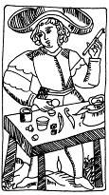1,(1),à,Аз 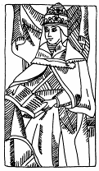2,(2),â,Веди 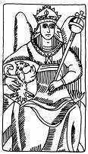3,(3),ã,Глагол 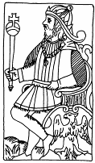4,(4),ä,Добро
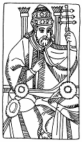5,(5),e,g,Есть 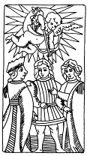6,(6),s,Зело 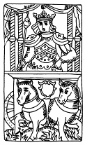7,(7),ç,Земля 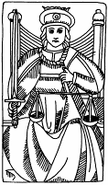8,(8),è,Иже
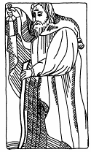9,(9),f,Фита 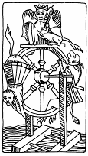10,(10),i,И(Й) 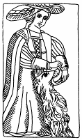11,(20),ê,Како 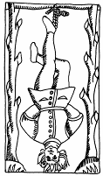12,(30),ë,Люди
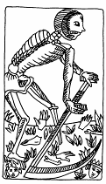13,(40),ì,Мыслете 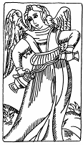14,(50),í,Наш 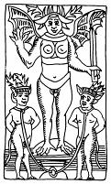15,(60),k,Кси 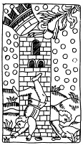16,(70),o,Он
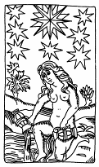17,(80),ï,Покой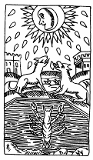18,(90),Y,÷,Червь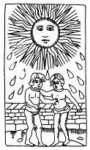19,(100),P,Рцы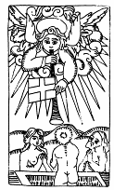20,(200),ñ,Слово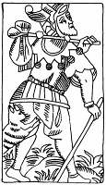0/21,(300),ò,Твёрдо 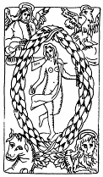21/22,(400),q,u,Ук

«èмеющий мускус в кармане не кричит об этом на базаре». Птицу видно по полёту, добра-молодца — по соплям.
Вот очередной чародей собирает паломников. Он тёмен и необразован. Но он ловок, ибо научился вещать короткими, ёмкими, обтекаемыми, неопределёнными, многозначительными фразами. И чем больше «тайны» в его речах, тем фанатичнее толпа умных и грамотных людей внемлет каждому его вздоху и дивится. Как караси на крючке у «ловца душ». Из одних выходят «бесы», другие исцеляются, третьи зрят чудотворные видения. Каждый по своей вере получает плацебо.
Скептик зевает. Циник нервно посмеивается. Мудрец наблюдает и молчит, ибо понимает природу информации. Каждый человек формирует её сам в себе. Умный слышит в речах глупца больше, чем тот хотел сказать.
Когда человек слушает советы глупца, он дважды глупец. Но никогда не знаешь, где кончается шарлатанство и начинается гениальность.
«Удивительно, как мало пользы в мозгах. С их помощью я узнал
куда меньше, чем с помощью первой же дурочки, которая вздумала в
меня влюбиться» (Б.Шоу).

Áабилу — врата бога; бабель — смешение (арамейское); Вавилон (XVI Аркан). Гордые потуги логического разума объяснить словами подсознательный (божественный) смысл Арканов привели к происхождению букв, цифр и множества синонимов. Произошло постепенное разделение единого языка символов на языки слов. Но при этом появилась пропасть непонимания рассудком своего подсознания. И только дитя вкушает Царствие небесное ещё при жизни.
Алфавиты всех языков имеют единое происхождение. Древний мир не был разобщён, как нам кажется. Он бурлил и взаимодействовал. Смысловые корни слов твоей речи ты можешь обнаружить даже в мёртвых языках давно ушедших народов. Добиблейские мифы и поверья разных народов удивительно схожи, ибо исходят из единого источника — Священной Книги Тота. Отсюда произошли гадательные руны (скорее, наоборот), предсказательная китайская Книга Перемен «И-Цзин», шахматы, игральные кости и карты.

îсновой западного эзотеризма является Каббала (др.-евр., буквально — предание) — мистическое течение в иудаизме. Не путай, кабала — (арабск.) долговая расписка, обязательство. Каббала возникла в 9-13 веках с целью возвращения философии иудаизма к утраченным древним истокам. Писаная Каббала. Устная преемственность знаний не прерывалась.
Каббалисты утверждают, что Арканы произошли из еврейских букв, и что еврейский язык был первоначальным. Это перевёрнутое с ног на голову утверждение воспринимай с точностью наоборот и с улыбкой. Иудейская мысль до сих пор не освободилась от претензий на богоисключительность. Этот идеологический вирус был и до сих пор остаётся причиной многовековых страданий и гонений талантливого и несчастного народа.
Буква не может быть старше символа, а священное писание — старше букв, которыми написано. Древнесемитское (синайское) письмо 2-го тысячелетия до н.э. представляет собой набор символов-рисунков. За тысячу лет до этого шумеры уже писали клинописными буквами. Критское письмо (3-2 тыс. до н.э.) тоже буквенное (22 буквы).

äиоген Лаэртский (1-я пол. III века) писал: «Занятия философией, как некоторые полагают, начались впервые у варваров: а именно у персов <индо-арийская цивилизация> были их маги, у вавилонян <шумеры> и ассириян — халдеи, у индийцев — гимнософисты, у кельтов и галлов — так называемые друиды и семнофеи... Египтяне утверждают, что начинателем философии, хранимой жрецами и пророками, был Гефест <видимо,Гермес>, сын Нила, от него до Александра Македонского <356-323 до н.э.> прошло 48863 года... Маги проводили время в служении богам, жертвоприношениях и молитвах..., рассуждали о сущности и происхождении богов, считая богами огонь, землю и воду; ...занимались гаданиями, прорицаниями и утверждали, будто боги являются им воочию, да и вообще воздух полон видностей, истечение которых различимо для зоркого глаза... Египтяне... считают, что мир шарообразен, что он рождён и смертен; что звёзды состоят из огня, и огонь этот, умеряясь, даёт жизнь всему, что есть на земле; что затмение луны бывает оттого, что луна попадает в тень земли; что душа переживает своё тело и переселяется в другие».

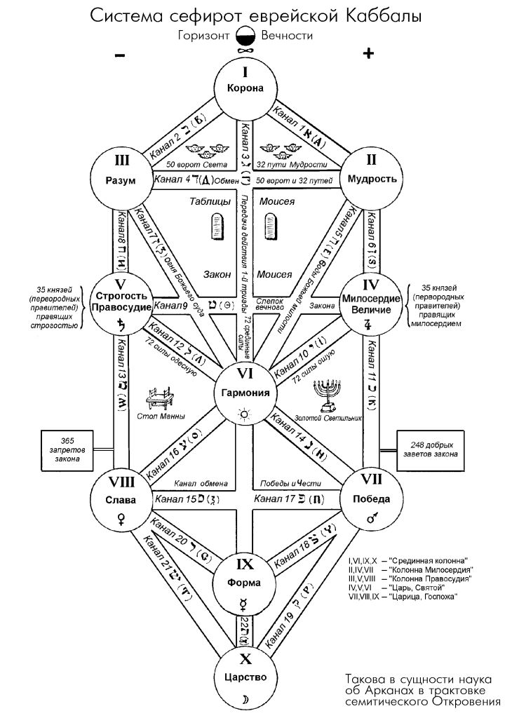

ãермес — сын Нила? Это указывает либо на мифичность личности Гермеса, либо является признаком его незаконнорожденности. По обычаям многих народов, незаконных детей матери пускали по водам в тростниковых корзинках, коробках и т.д. навстречу судьбе. Или отцы просто проверяли: бросали в воду, не утонет, значит мой.
Ромула и Рема (основателей Рима) мать непорочно зачала от Марса и, родив их, отправила плавать в корзине по Тибру. Принца Карну (героя индийского эпоса «Махабхарата») мать родила от Солнца и пустила в плаванье по Асве, но, сильно переживая, проводила его до Ганга. Плавал в ящике Транах (будущий царь в Гималаях). По Ефрату плавал в младенчестве Саргон Древний — первый семитский царь Вавилонии (2600 г. до н.э.).
Библейский Моисей был отпрыском кровосмесительного брака Амрама и его родной тётки по отцу. Видимо, поэтому мать (и двоюродная бабка одновременно) отправила его в корзине по Нилу. Вряд ли можно поверить в фараоновский запрет рожать еврейским семьям детей мужского пола. Они бы просто вымерли.
Имя Моисей созвучно с глаголом масшах — вытаскивать (из воды), т.е. спасать (народ).

òекст Ветхого Завета сильно идеологизирован. Поэтому ветхозаветный бог выглядит злым, ревнивым и мстительным существом. Национально-племенной бог, для которого народ Израиля — богоизбранный, а всё остальное — изгои. Особенно соседи египтяне, у чьих жрецов Моисей (Моше, мессия) подучился магии. Заодно и греки, чью блестящую философскую мысль поздние редакторы писаний, мягко говоря, заимствовали. Вавилоняне тоже плохие. Но редакторские правки не скрыли древнешумерские (вавилонские) истоки библейских притч.
Приписывать себе открытия и достижения общечеловеческой культуры просто неприлично.

«èсход» — гениальное оправдательное обоснование сепаратизма политика, который, наобещав обетованных благ, вывел из Египта часть народа на Синайский полуостров. На маленьком пятачке, исхоженном вдоль и поперёк пастухами и финикийскими купцами, он морил народ и блудил туда-сюда сорок лет, воюя с соседями, чтобы согнать с исконной земли хананеев и прочих. Два поколения во имя национальной идеи легло костьми в пустыне. А ведь у каждого человека уникальная жизнь, другой такой не будет. Никакая идея не стоит человеческой жизни.
А что на обетованной земле? Одно рабство сменилось другим. Оглянись на современность. Не то ли делают нынешние политики со своими народами?
Твоя свобода всегда с тобой. Твой дух вольно дышит, где хочет.
Земной свободы и справедливости требуют те, кто этого не понимает.
Но именно они, призывая терпеть и голодать во имя свободы и
флага, сами не голодают и не терпят, ибо по отношению к себе они
считают главным — права человека. «Любую цену» всегда платит не
тот, кто агитирует.
Красноречие для лжи — словно румяна для блудницы. Любой идеолог начинает обман с лести, с подхваливания народа. А чтобы идеология национальной исключительности прочно и на века засела в головы поколений, её соединили с религией. Народу внушали, что писания составлялись не людьми, а самим Богом. Вызывает недоумение, когда родимый православный необрезанный батюшка по простоте душевной повторяет это масонское лукавство.
Евреи покидали обетованный рай и к началу новой эры уже жили
на всей территории Римской империи и были её гражданами «по
рождению». А после Иудейской войны (66-73 гг.) исход евреев из
Израиля стал массовым. За последующие 2 тысячелетия их исконной
родиной (как и для других пришедших народов) стала Европа.
Евреями стали называть себя хазары после принятия иудаизма. Ведь
не исчезли же потом хазары бесследно в никуда. Сейчас уже не
отличить потомков настоящих древних евреев от хазар. В начале XX
века евреи составляли значительную часть населения городов:
Киева — 10%, Львова (Лемберга) — 30% (русин — 15%),
Одессы — 30,5%, Полтавы — 20%, Минска — свыше 50%,
Полоцка — 50% и т.д. Историю повторили. Заново воссозданное
государство Израиль во враждебном окружении полвека воюет с
соседями, для которых эта земля тоже давно стала исконной.
Израиль существует благодаря пожертвованиям сионистских
организаций и западной помощи. Только США официально
выделяет 3 млрд. долларов ежегодно, т.е. почти по тысяче на
каждого жителя.
Сионистский эксперимент пробудил воинствующий исламский
фундаментализм, последствия которого ещё впереди. Исход евреев
сильно обеднил культуру и облик населения многих европейских
городов. Возрождая иврит, евреи сами приговорили идиш, а с ним
умирает целый пласт культуры. Кому стало лучше? Оставшиеся
терпят с нами разруху. Не смей их унижать!

ñемь раз отмерь, потом отрежь. Бог сотворил духовное Небо и Вселенную в шесть дней. В седьмой день отдыхал. Почему именно в шесть дней? Вдумайся в первые шесть Арканов Священной Книги Тота.
Бог (Абсолют, Творец, Мысль, Непроявленное, Непознаваемое, бесконечное Единое) с целью проявления симметрично раздвоился на бинер: Информацию и Энергию.
Единое, раздвоившись, проявилось Троицей: Творец (I) — мысль; Информация (II) — рождаемая мысль, ñâhäú; Энергия (III) — рождающая мысль, ñâhòú.
Творец тождественен Информации. Творец тождественен Энергии. Информация — не есть Энергия. Информация тождественна Энергии.
Т ≡ И или Э.
Но ты знаешь из опыта, что передача и усвоение информации влечёт за собой самоизменение (изменение своих свойств), что невозможно без энергетических затрат. Информация сама по себе бинерна и содержит в себе энергию (IV) — творящую мысль (Логос).
Но и Энергия бинерна. Энергия несёт в себе информацию (V). Энергия не только творит и изменяет, но и сама усваивается.
Бинерность этих понятий ты уже усвоил, когда вникал в суть
понятия «информация»: во-первых, информация — это сведения,
передаваемые друг другу, во-вторых, — это новизна в сведениях,
формирующая в тебе информацию.
Первые пять Арканов объясняют замысел, великую Идею творения. Из пяти Арканов легко составить логическое уравнение Троицы (Вселенной):
Т ≡ (И+э) или (Э+и).
Для самого акта творения необходимо «или» — динамическое разрешение парадокса, попеременность, волна, время, выбор (VI). Древние мудрецы изобразили Троицу (Идею проявления) в геометрических символах: звезды Давида, ключа Изиды (АНК, ключ вечной жизни), динамического круга «Ян-Инь» и верховного иероглифа Священной Книги Тота. Все они одинаково хороши.
VI Аркан (время, выбор) — это четвёртый компонент троичности. Таким образом, библейские шесть дней творения — это иносказательный намёк на первые шесть философских доктрин, связанных между собой в динамическую Троицу.
Резюмируя, можно произнести вроде бы нелепую, но с внутренним смыслом парадоксальную фразу: «Единое, раздвоившись в троичность, проявилось четверицей».
Попусту твердится, что к сердцу не ложится. Читающий, если не усвоил — перечти, переждав.

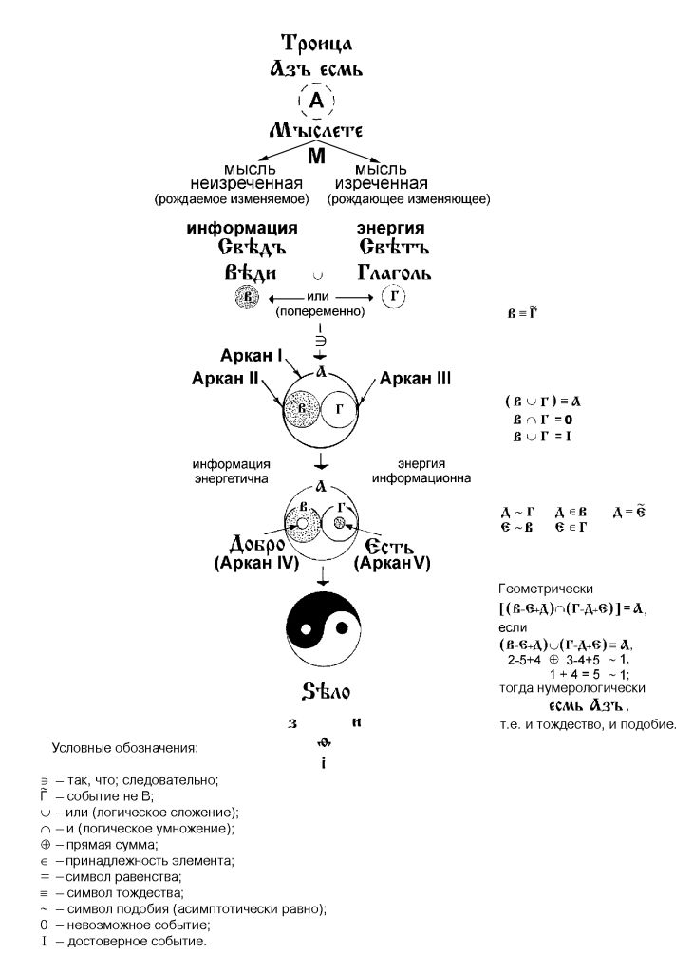

ñфинкс: «Кто утром ходит на 4-х ногах, в полдень — на 2-х, а вечером — на 3-х?»
Эдип: «Человек — в детстве, зрелости и старости».
А как бы ты теперь ответил на загадку Сфинкса?

ê любой своей мысли надо относиться трезво и критически. И никогда не мешает проверить правильность своих рассуждений. Вот ты составил логическое уравнение Троицы (Вселенной). Но может быть эти философствования — всего лишь бред воспалённого ума? А так ли думали древние жрецы? Как найти своим умозаключениям хотя бы косвенное подтверждение?
Вот перед тобой древняя египетская картинка. Посмотри на неё внимательно. Она глубоко символична. У Солнца 22 луча-руки. На картинке 22 столбца (Аркана) с древним иероглифическим текстом. В левом верхнем углу между XXII и XXI Арканами — Солнце. Это мудрый символ верховного бинера (0,XXI-XXII). В нижней части Солнца изображён ключ жизни.
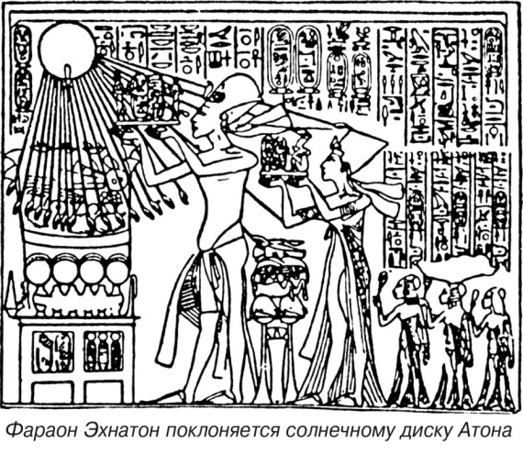
А вот в нижнем правом углу расположен символ Троицы — первые шесть Арканов (справа — налево). Первые пять Арканов объединены фигурной скобкой. Не кажется ли тебе, что древняя символика совпадает с твоими рассуждениями?

Рассмотрев картинку, воспылай уверенностью, что твоя мысль движет тебя в правильном направлении.

îбдумай ещё раз прочитанное. Творец — это Информация и Энергия. Если это утверждение записать в алгебраическом виде:

Т = И + Э,
то оно кажется верным только на первый взгляд, потому что не является логически строгим. В логике «и» означает логическое умножение, т.е. произнесённое утверждение следовало бы записать в виде:

Т = И · Э
Но Информация и Энергия — бинерные понятия взаимопротивоположного действия, которые проявляются в Троице попеременно.
И в человеке тоже. Энергия — из тебя, от тебя во вне; информация — из вне, в тебя и в тебе.
И если в какой-то момент предположить, например, Э = 0, то алгебраическое выражение

Т = И · 0
вырождается в ноль и теряет смысл. Поэтому «и» следует заметить на «или».
Кроме того, Творец (Абсолют) — это то, что невозможно обозначить, что не поддаётся никакому определению и не может быть приравнено ни к чему. Поэтому равенство следует заменить на тождество (подобие). Ничто не равно Богу, но может быть подобно.
Логически строго доктрина о Троице звучит так: Творец тождественен Информации или Энергии.
Т ≡ И или Э.
Все эти рассуждения не являются наукообразным занудством и придирками к словам. С помощью дисциплины мысли ты подходишь к следующему этапу понимания.

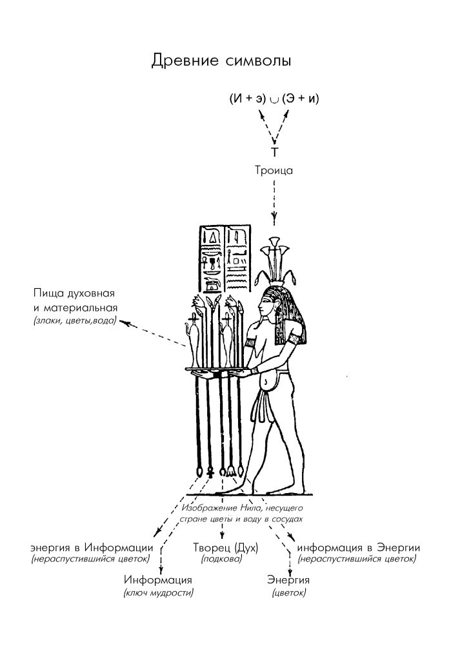

â математике мы привыкли к знаку равенства. И без особой оглядки прикладываем его к житейским и философским проблемам. Равенство означает одинаковое количество или абсолютное совпадение внешней формы и свойств объектов, предметов, явлений и т.д. Равенство — абстрактное понятие, придуманное человеком для понимания и объяснения действительности.
Но ведь в окружающем мире ничего не повторяется. Всё уникально и существует в единственном экземпляре. Природа не признаёт равенства, но только равноценность. Она творит похожее (аналогию, тождество, идентичность, подобие, соответствие, сходство). Кроме того, ещё Платон отмечал, что каждой материальной вещи соответствует её подобие (замысел, проект) в духовном мире.
Первоверховный Закон Аналогии сформулирован Гермесом в Изумрудной Скрижали.

Ïравильно, верно без лжи и истинно то без сомнения: что то, что внизу и во вне, подобно тому, что в выси и в глуби, и то, что в глубине и вверху, подобно тому, что внизу и снаружи, — для исполнения чуда единства. И подобно тому, как Единое произродило из Себя всё, применяясь, так все вещи в миру из одной инертной возникли среды, посредством её применения. Отец его — Солнце, Луна — его мать, выносил ветер <или дух; в греческом языке одно и то же слово означало и «дух», и «ветер»> его в чреве своём. Земля же вскормила его и плоть ему дала. Отец всему, что видишь здесь, Великий Деятель <Информация>, Посредник силы <Энергия> есть, и мощь его полна и велика, когда сила его, проникая, наполняет землю. Сумей отделить внутреннее <информацию> от внешнего <энергии>, тонкое от грубого, с осмотрительностью спокойствия, осторожностью разумения, с дерзновением знания. Эта великая сила восходит с земли к небесам, откуда вновь возвращается в землю, объяв в себе мощь выси и низин. Так восприяешь ты славу победы над всей вселенной, а потому мрак и тьма оставят тебя. На этом зиждется непоколебимость силы мощи, она восторжествует над всем высшим, властвующим, тонким, дотоле непобедимым и в то же время проникнет всё твёрдое и незыблемое. Так сотворён мир. Отсюда почерпнуты могут быть чудесные тайны и силы великие, способ чего также здесь заключён. Вот почему именуюсь я Гермесом Трисмегистом, обладающим тремя частями Вселенской Философии. Истинно то, закончено и совершенно, что я рёк о Деянии Солнечном (Цитируется по книге В.Шмакова).

Ìистическое понимание сущего — есть умение видеть аналогии и скрытую связь между подобным, что на поверхностный взгляд кажется совершенно отдалённым и несвязуемым. Всё едино, взаимопроникновенно, взаимозависимо и взаимосвязано Законом Аналогии.
Не бывает безобидных обрядов, мистерий и лицедейств, клятв и деяний, заклятий и мыслей, которые не повлияли бы на аналогичное в огромных масштабах и не обернулись против тебя воздействием объективного Мира (Судьба, Карма, Аркан VIII). Пожинаешь то, что сеешь.
Намёк истинному искателю знаний. Бог творит мелкое и из мелкого большее, аналогичное мелкому по свойствам и принципам. Мистической мерой действия Закона Аналогии служит правило золотого сечения.
И теперь ты близок к пониманию Принципа Замкнутости.

Ìы живём во времени, поглядывая на часы. Но что такое время? Есть научное определение: время — форма последовательной смены явлений и состояний материи. Универсальные свойства времени: длительность, неповторяемость и необратимость. Как-то не очень убеждает.
Что было раньше: курица или яйцо? Тебе уже поднадоел бесперспективный спор о первичности материи или сознания. Одни говорят, что Вселенная была всегда, другие признают акт творения. Одни считают себя потомками обезьян, другие вообще отвергают эволюцию. На этом ристалище заработано много учёных званий. Кто же прав?
Бог нарисовал замкнутую окружность. Точка на ней — человек — ищет начало и не находит, спорит о первичности, и нет правых в бессмысленном словопрении.

Êогда-то времени не было. Бог сотворил Мир мгновенно. Время появилось с рождением Мира (пространства-времени), в котором сразу же засуществовало и прошлое, и будущее. Это очередной парадокс для твоего ума, если ты ещё не устал.
До рождения Мира времени не было. Значит было начало. Но у времени нет ни начала, ни конца.
Пространство-время (Вселенная) замкнуто, т.е. не имеет ни начала, ни конца. Но если оно было однажды создано, значит было начало.
Кстати, русская Библия начинается со слов «В начале...», но
еврейское слово «берешит» в точном переводе означает — «в
принципе». Principia ― Первопричина (лат.)
Время не имеет формы. Но ощутить его можно только наблюдая изменение (старение) формы. И если форма — есть олицетворение (проявление) времени, то имеет ли всё-таки время форму? Кругом одни парадоксы.
«Всё возвращается на круги своя», но ничего не повторяется. Прошлое состоит из зародышей будущего, но в каждом зародыше сконцентрировано всё прошлое. Будущее в прошлом и наоборот. Всё во всём.
Змея имеет начало и конец. Но вот она закусила свой хвост. Хвост — есть змея, но он внутри змеи. Змея внутри самой себя. Прошлое внутри будущего (и наоборот). Вселенная внутри самой себя. И если змея начнёт заглатывать свой хвост, то свернётся в точку (скрутится спиралью).
Змей — символ времени, вечности и временности, бессмертия и смерти, замкнутости Вселенной, иллюзорного обмана материального Мира (Дьявола), мудрости, искушения и выбора (Аркан VI), кармического круговорота. Змей — символ Принципа Замкнутости. В добиблейских мифах древних народов разных континентов присутствует змей. Змей — символ парадокса.

Âсе мы в кармическом круговороте змеиного кольца вращаемся вокруг «Пустоты» (Энтропии, Непроявленного, Ничего, Бесконечности, Абсолюта).
Карма — есть не что иное, как Принцип Замкнутости. Совершая зло против другого, ты делаешь плохо себе. Верно и обратное. Замкнутость самовозмездия — «око за око и зуб за зуб». Судь-ба — суд Божий.
В обыденной суете ты часто загоняешь себя в «заколдованный круг» проблем, из которого трудно найти выход.
Бог не наказывает тебя, а сострадательно улыбается, когда ты глупо грызёшь свой хвост и вопишь от невесть откуда взявшейся боли. Упрекая Бога в бездействии, ты требуешь от него отменить Принцип Замкнутости и тем самым ради тебя уничтожить Вселенную, а вместе с ней и тебя самого. Взывая к Богу, помни, что он в тебе.
Если ты незаслуженно, как тебе кажется, и неизвестно от чего и от кого пострадал, виновник отыщет себя сам. Горе ему. Не ищи. Не мсти.
Задолго до христианства восточными и греческими мудрецами высказано древнейшее «золотое правило»: не делай другим того, чего не хочешь, чтобы причиняли тебе.
Пускай ты маленький и слабый человек, но ты нужен, потому что на земле есть много существ меньше и слабее тебя, которые нуждаются в твоей защите. Делать добро можно просто, проходя мимо, не обидев меньшего и слабого

Êто знает, может быть капля дождя на твоей ладони — это вернувшаяся через много лет к тебе твоя детская слеза.

Òы недоумеваешь, почему за мгновенную жизнь или проступок такое несоразмерное воздаяние: вечное блаженство или бесконечные муки? Вопрос отпадёт сам по себе, когда ты осознаешь понятие — Вечное Мгновение.
Бог един. Но ни один фанатик религиозных «священных» войн не считает себя полным идиотом. Не бейся, как муха об стекло, и не молись, лицедействуя, на площадях, ибо Бог и Царствие небесное внутри тебя и каждого твоего ближнего. Целясь в человека, ты метишь в Бога. Стреляя в Бога, ты убиваешь себя.
Ко всякому всласть навоевавшемуся взывает пролитая кровь. И если ты орёшь в холодном поту ночных кошмаров, знай — это и есть ад твоего подсознания. Сигнал тебе. И пока ты жив, у тебя есть ещё время и надежда. Действуй.

Âсё прежнее облетает, как осенние листья, и остаётся лишь обнажённая сущность жизни. Настоящее питается плодами деятельности прошлого и превращается в почву для произрастания будущего.
Ты моргнул глазом, и твой миг канул в безвозвратное прошлое. Прошлого в окружающей действительности нет. Только в твоей памяти. Будущего ещё нет. Настоящее — это мгновение (миг, ноль), не имеющее протяжённости; огонь, прожигающий бикфордов шнур вечности. Следовательно, никакой длительности нет, а есть только твоё чувство времени, которое ты волен растягивать или сжимать.

Ïо-разному чувствуют время влюблённый и узник, опаздывающий и ждущий, спящий и бодрствующий, спокойный и нетерпеливый. Индусы и египтяне, совершая обряд посвящения, замуровывали претендента в безмолвную тьму подземелья, где он терял ощущение времени и слушал изнутри своего сокровенного, глубинного Я дыхание и далёкий зов Вечности. Такое испытание не каждому по духу. Обычный человек панически боится одиночества, потому что страшен сам себе.
Что же такое твоя жизнь во времени? Деятельность памяти. Чтобы жить и понимать, ты искусственно растягиваешь миг настоящего в сторону прошлого, путешествуешь в отдалённое прошлое и пытаешься понять вещие сны о будущем. Иногда где-нибудь на улице тебя внезапно осеняет чувство, что всё происходящее с тобой уже было.
Живёшь памятью. А где твоя память? В мозгу блока памяти не нашли. Она в подсознании, в поле, в душе, в духовном Мире, в Вечности. И сейчас ты близок к пониманию Вечного Мгновения.
Царица математики — геометрия — наука о форме, но не времени. Так что же такое время, которого, как выясняется, вроде бы и нет?
Время — это выбор, это «или» (VI Аркан), это то, что придаёт Троице динамизм. И этот выбор («или», попеременность) запускает механизм проявления пары элементарных частиц. Только благодаря попеременности существует материальное пространство.

Ýнергия (созидающая мысль), волнообразно попеременно перебрасываясь туда-сюда, материализует элементарную частицу: то левую, то правую. Левую или правую. Попеременно.
Материя существует благодаря неодновременности. Для
дальнейших рассуждений пока запомни важное обстоятельство:
ощутить и понять неодновременность (время) невозможно без
памяти (!!!). Всякое изменение (движение) определяется
сравнением (выбор) нового и старого (в памяти).
Вот точка движется по траектории. Как просто представить её плавное движение. Но на самом деле она последовательно исчезает и вновь рождается в каждом новом месте траектории. Не перемещается в новое место, а рождается в нём, исчезнув из старого. Как каждый очередной кадр киноплёнки: вспыхивает и тухнет. От такой своеобразной телепортации создаётся иллюзия плавного движения. Таков иллюзорный Мир (Майя).
Человек состоит из элементарных частиц. Когда он движется, они телепортируются. Возможна ли телепортация человека целиком? Для этого надо достичь резонансной одновременности телепортации каждой элементарной частицы, из которых он состоит. А это означало бы отмену инерции, ибо инерция — это и есть отсутствие такого резонанса. Поняв это, ты теперь сможешь объяснить феномен НЛО.

Ðеинкарнация, метемпсихоз (греч.), сансара (санскр.), перевоплощение, переселение души, возрождение в новом теле — это то, о чём знали древние, но в чём сомневается современная европейская мысль.
Каждая материальная элементарная частица постоянно умирает и рождается. Мир — мерцание реинкарнирующих точек.
Постоянное исчезновение и проявление элементарной точки в одном и том же месте можно было бы трактовать как умирание старой и рождение новой, совсем другой точки. И таким образом отвергнуть реинкарнацию.
Но при движении точки по траектории, такая трактовка становится не совсем убедительной. Если в прежнем месте исчезла старая точка, а в новом месте появилась новая, то почему каждая новая точка с завидной закономерностью проявляется именно на траектории, а не случайным образом где-нибудь? Что общего между всеми проявлениями точек (точки) на траектории? Идея перемещения. Своеобразная реинкарнация идеи. Вдумайся.
Реши для себя сам, удовлетворяют ли тебя эти рассуждения в качестве доказательства того, что перевоплощение душ имеет место.
У Матфея читаем: «Иисус же сказал им: истинно говорю вам, что вы, последовавшие за Мною, в пакибытии, когда...» и т.д.
Паки — опять, снова, ещежды. Пакибытие — повторяющееся бытие. Именно так переведено греческое слово «палингенеста» (палин — снова, генес — рождённый). В латинском переводе употреблено слово «регенератио» (ре — снова, генератио — рождение).

Я говорю себе, почуяв тёмный след
Того, что пращур мой воспринял в древнем детстве:
— Нет в мире разных душ и времени в нём нет!
И.Бунин

Что такое время? Время не существует, время есть
цифры, время есть отношение бытия к небытию.
Ф.Достоевский
Òвоя душа (подсознание) — это общее для всех духовное Небо, духовный мир, седьмое измерение, «твердь», интерференционная картинка бесконечного информационно-энергетического поля, в котором каждая его точка содержит в себе всю информацию.
И для понимания Неба ты проводил аналогию с голограммой: сплошная, прозрачная, застывшая «твердь» подобна стеклянной пластинке с интерференционной картинкой, а материальная Вселенная идентична голографическому миражу (изображению).
Иоанн Богослов внутренним взором видел седьмое измерение: «И сей Сидящий видом был подобен камню яспису и сардису; и радуга вокруг престола, видом подобная смарагду... И пред престолом море стеклянное, подобное кристаллу...».
Вся череда событий прошлого и причинно-следственное протяжение будущего — всё это слито в едином застывшем Вечном Мгновении, по которому, как по граммофонной пластинке, игла (миг) твоей памяти скользит и читает твою жизнь.
Иоанн называет это книгой: «И видел я в деснице у Сидящего на престоле книгу, написанную внутри и отвне, запечатанную семью печатями».
Поразительно прозрение Гёте. Вот строки из «Фауста»:
«Не трогайте далёкой старины,
Нам не сломить её семи печатей.
А то, что духом времени зовут,
Есть дух профессоров и их понятий».
Но не думай, что всё для тебя фатально неизбежно. Вечное Мгновение ветвисто многовариантностью путей-дорожек для твоего выбора. В этом лабиринте ты свободен. Вся твоя жизнь — это постоянный выбор в малом и великом. И каждое твоё решение может стать судьбоносным. Нельзя пассивно лететь на автопилоте во времени. Вляпаешься. Во имя будущего надо думать и работать.
Поняв суть Вечного Мгновения, ты теперь по-иному и с удивлением воспримешь текст «Слова о полку Игореве»: «Áî#íú áî âhmié, àmg êîìy xîò#øg ïhñíü òâîðèòè, òî ðàñòhêàøgòñ# ìrñë³þ ïî äðgâó <разветвлениям причинно-следственной связи Вечного Мгновения>, ñhðrìú âúëêîìú ïî çhìëè, øèçrìú îðëîìú ïîäú îáëàêr <автор «Слова» хорошо понимал аналогию того, что «внизу», с тем, что «вверху»>...
Î Áî#íg, ñîëîâ¿þ ñòàðàãî âðgìgíè! Àár òr ñ¿à ïëúêr <походы> ómgêîòàëú <воспел>, ñêà÷à ñëàâ³þ ïî ìrëgíó äðgâó, ëgòà# óìîìú ïîäú îáëàêr, ñâèâà# ñëàâr îáà ïîër ñgãî âðgìgíè <прошлого и будущего ― обеих половин настоящего>, ðèmà â òðîïó Òðî#íþ ÷ðgñú ïîë# íà ãîðr...»
Смотри, каждое слово бьёт в цель. Сейчас так писать не умеют.
Славію, славы ― с-лава ― лава ― пешеходный мостик,
мостки; плавучий, живой мост, шеренга казаков. Здесь слово
«слава» понимается не в смысле прославления, а ―
соединения. Троянова тропа ― тропа времени. В «Слове»
встречаются выражения: «века Трояновы» и «на 7-м веке
Трояновом».
Полагают, что Енох, Гермес и Тот — одно и то же. Вот цитата из книги Еноха: «Бег звёзд и молний уносил меня <туннель в седьмое измерение>, а ветер <или дух> давал крылья, и я стремился к Нему — пока не прибыл к стене из хрусталя, окруженной пламенем. Минув Божественный Огонь <преодолев скорость света>, я приблизился к дворцу, в свою очередь хрустальному... Его кровля представлялась как бы путями звёзд и молний <пути причинно-следственной многовариантности>, повсюду — херувимы и пламя всех цветов <то же, что и Иоаннова «радуга» — интерференционная картинка>; небеса жидкие и сверкающие...»

Íебытие в древневосточном представлении — это бестелесная нематериальная субстанция, ничто особого рода. Оно не наделено какими-либо конкретными чертами или свойствами, но не только не уступает материальному бытию по степени существования, но и превосходит его по своим реализуемым возможностям. Оно наделено неограниченным творческим потенциалом. Вакуум (чёрная дыра) в его новейшем физическом представлении напоминает небытие в древневосточном понимании.
Вакуум — это не пустота, это область проявления наиболее мощных физических процессов.
В квантовой механике результаты эксперимента описываются как вероятности различных исходов. Наш Мир существует в бесконечном количестве почти одинаковых версий (параллельных миров), которые «записаны» в вакууме (Вечном Мгновении). При любом измерении наблюдатель как бы размножается — одна его копия переходит в мир с одним исходом эксперимента, другая отправляется в другой мир, с иным исходом. Таким образом личность в духовном мире (вакууме, «тверди») становится точкой и бесконечностью одновременно.
Наш ум не постиг и сотой доли Истины об устройстве и многообразии невероятно парадоксальных миров. И в нашем сознании скрыта надежда, что пространство-время, жизнь-нежизнь, всё-ничто не так примитивно просто, как видится. К счастью, надежда нас не обманывает.

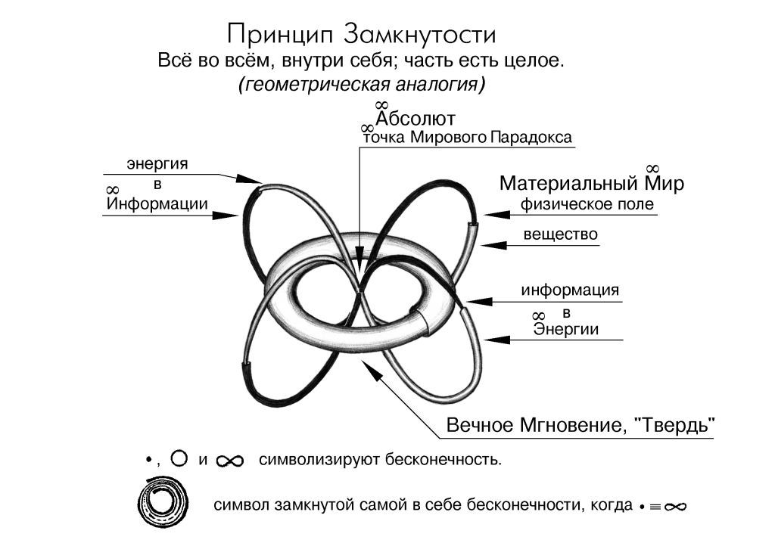

Òеперь вернись к размышлениям о сдвоенности во времени симметричной Вселенной. Ведь физики говорят о нарушении симметрии в слабых взаимодействиях.
Во время дискуссии по проблемам симметрии Паули писал: «Я не верю, чтобы бог был «слабым левшой», и готов держать пари на большую сумму, что опыт даст симметричные результаты».
Представь себе перед зеркалом вращающееся ядро атома. Оно выбрасывает из себя частицы равновероятно в разные направления (например, вверх и вниз). Можешь ли ты отличить реальный процесс от его зеркального изображения? Нет. А теперь представь, что ядро испускает частицы преимущественно в одном направлении. В этом случае изображение в зеркале ты сразу отличишь от реального события, т.к. изменится направление вращения по отношению к вылетающей частице, т.е. «правый винт» перейдёт в «левый». И если у вылетающих частиц существует какое-то преимущественное направление полёта, это и станет свидетельством нарушения чётности (симметрии).
Так рассуждали физики, и на этом принципе был задуман опыт, который, как и следовало ожидать, дал несимметричный результат.
Узнав это, Паули писал: «...Начинаю приходить в себя после первого удара. Это был удар не столько потому, что господь предпочитает левую руку, а потому, что он, если нажать посильнее, соединяет левое и правое симметрично».
А что, собственно, произошло? Разве, покручивая правый ус перед зеркалом, ты и твоё зеркальное изображение перестали составлять симметрию? Тебе ведь не приходило в голову своё отражение в зеркале назвать «антиЯ». И ты понимаешь разницу между симметрией двух близнецов с поднятыми правыми руками и симметрией человека и его зеркального изображения.
Теперь попробуй объяснить себе суть проблемы с помощью лишь пространственного воображения.
Итак, энергия (мысль), попеременно перебрасываясь вправо-влево, материализует элементарную частицу. То левую, то правую. Левую или правую. Левой не может быть без правой, и наоборот. Т.е. мельчайшим «суверенным» материальным первообъектом является не частица, а зеркально-симметричная пара, существующая попеременно-прерывисто.
Маятниковообразное перебрасывание энергии вообще-то правильнее представить себе не в виде маятника, а в виде вращающегося круга. Положи на вращающийся граммофонный диск спичечный коробок и посмотри на диск сбоку, а не сверху. Тебе будет казаться, что коробок совершает колебания то вправо, то влево.
И тут твой внутренний оппонент-физик попытается возразить тебе. Ведь спичечный коробок (квант энергии), вращаясь вокруг центра граммофонного диска, когда находится справа от него, то движется к тебе, а когда — слева от центра, то удаляется от тебя. Следовательно, вектор скорости (и энергии) меняет направление (знак). А это значит, что квант энергии справа материализует обычную частицу, а слева — античастицу. Все такие пары во Вселенной не находятся в резонансе, т.е. в Мире вперемешку находятся частицы и античастицы. Если бы это было так, такой Мир давно бы аннигилировал.
Сильный аргумент. Но где же зеркало? А дело в том, что вращающийся диск, если его мысленно разделить пополам, не является зеркально-симметричным самому себе, чего хотели увидеть физики — авторы эксперимента. И ни одному маятнику не удавалось уйти в зазеркалье.
Бог оказался остроумнее. Он ухитрился сделать вращение зеркально-симметричным самому себе. Т.е. квант энергии совершает вращательное (колебательное) движение не в виде окружности, а в виде восьмёрки (знак ∞). У этой фигуры крайнее левое и крайнее правое положения имеют одно и то же направление вектора скорости (энергии). Т.е. все «левые» и «правые» частицы по сути имеют одно и то же направление вращения.

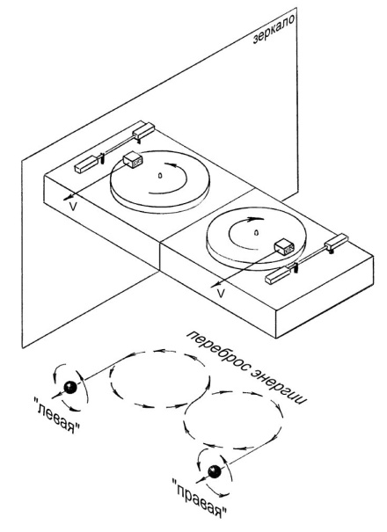

Поставь граммофон вплотную к зеркалу и посмотри на него сверху. В крайнем от зеркала положении коробок и его изображение движутся в одном направлении. Так и квант энергии, совершив оборот в «левом мире», дойдя до зеркала, уходит в зазеркалье, где продолжает вращение в «правом мире». Траектория восьмёрки.
Этот знак () известен давно. Можно подивиться мудрости далёкого предка, который давно решил то, о чём спорят лучшие умы XX века.

Òвой неуемный ум пытается докопаться до сути. «Ну хорошо, духовное Небо и материальную Вселенную сотворил Бог. А что было до того? Откуда взялся сам Бог? Было ли что-нибудь раньше? А если не было ничего, тогда откуда всё взялось?» — этот вполне резонный, продиктованный здравым смыслом «детский» вопрос способен загнать в тупик любого учёного богослова или космолога. Ответом тебе будет молчаливое пожимание плечами. Действительно, поскольку существует всё сейчас, значит что-то было раньше, а где-то и когда-то было начало. А что было до начала? И если есть конец, то что будет после конца? И если у бесконечности (временное понятие) и беспредельности (пространственное понятие) было начало, тогда и возможен конец. Но это противоречит самому понятию «бесконечность».
Попробуем разрешить и этот мировой Парадокс. Ты задаёшь себе вопрос о начале, потому что твой логический приземлённый рассудок привык мыслить в рамках материальных категорий пространства и времени. Ты легко понимаешь то, что имеет форму, или то, что можно объяснить с помощью примера (аналогии) уже знакомого тебе явления в физическом мире. В своём воображении ты строишь модель (аналогию) в виде формы. Например, атом никто не видел, а планетарная модель атома — это всего лишь модель. Возможности человеческого разума заканчиваются на грани мировых парадоксов.
Но ты в этой книге уже прочитал, что в Царствии Небесном (духовном мире) нет ни времени, ни протяжённости. Нет там ни начала, ни конца. Не существует там понятий раньше и позже, ближе и дальше, больше и меньше, части и целого, земных понятий причины и следствия. Там всё едино, всё слито в одно, всё сразу, всё абсолютно незыблемо, всё вечно без начала и конца, нет расстояний и понятий внешнего и внутреннего.
Если твоё сознание преодолеет пределы земного, тогда вопрос о начале отпадёт сам по себе. Но для этого надо научиться мыслить вне категорий пространства и времени.
В процессе познания мира человек из физических понятий времени и пространства синтезировал понятие скорости, т.е. от вторичных, производных понятий взошёл к первичному, исходному понятию.
«Бог есть свет». Свет характеризуется абсолютным понятием постоянства скорости (м/с). Сколько ни прибавляй к скорости света, она не увеличится; сколько ни убавляй от неё, она не уменьшится. Понятие скорости света абсолютно, первоначально, исходно. Это единое абсолютное понятие раздваивается на два относительных (материальных) понятия: пространство (м) и время (с). Этими понятиями оперирует твоё земное сознание. Поэтому ты и задаёшь себе вопрос о начале.

À сейчас попробуй образным мышлением прочесть и обдумать то, что сказано тебе не словами, а «хитрыми» линиями символических рисунков. Если сумеешь, к тебе придут интересные мысли.

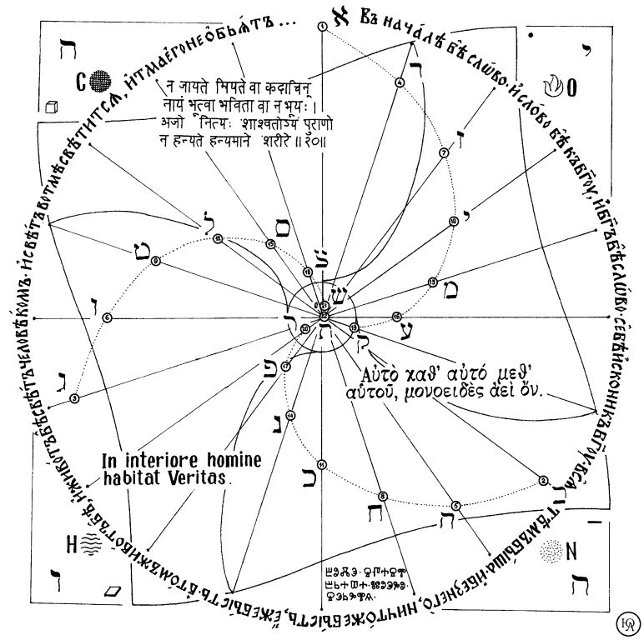

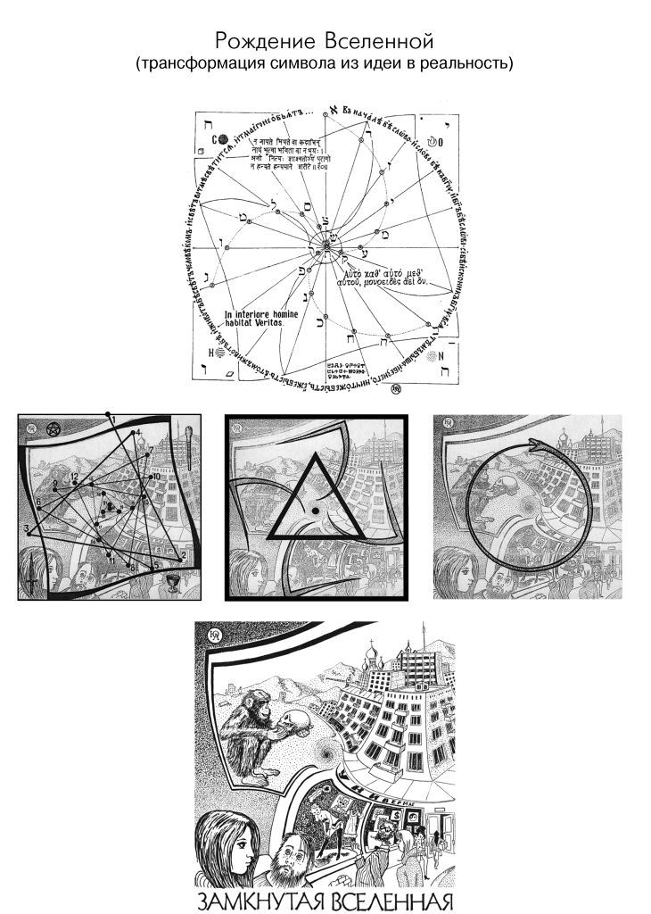

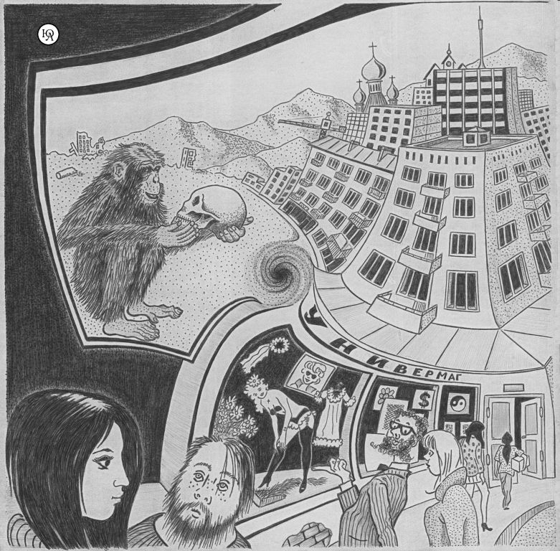

На переднем плане люди у витрины, в которой выставлены среди прочего картинки. На одной картине изображена обезьяна на фоне развалин. Прошлое человечества, будущее ли, ...кто знает? Взгляд скользит вправо, и ты видишь, что пейзаж, изображённый на картине, плавно переходит в реальную действительность. Картина внутри самой себя.
Картина — часть реального мира, но изображённое в ней — есть весь мир. Часть в целом, но целое в части. Прошлое (будущее) в настоящем... и наоборот. Всё во всём. Мир замкнулся.
Глядя на этот рисунок, ты нутром начнёшь понимать замкнутость Вселенной.

Ñлужитель зоопарка решил проучить излишне любопытного жирафа. И когда тот спал, вульгарный шутник засунул голову жирафа ему же в заднепроходное отверстие.
Жираф проснулся, открыл глаза и очень удивился: «Какая необычная вселенная. Где я? И сколько много тут пережёванного сена. Кругом торчат какие-то куски мяса. Дай-ка укушу. Ой, больно! Странно, когда я кусаюсь, мне больно в животе. А вот что-то похожее на чёрную дыру... или пуповину. Ну-ка загляну туда».

Жираф просунул голову через собственный пуп наружу и воскликнул: «Чудеса, да ведь это же я!»
Теперь подумай, что есть твоя земная жизнь.

Äесница — правая рука (одесную — справа). Духовное Небо (Вечное Мгновение) связано с правым полушарием твоего мозга (XI), которое заведует воображением, образным видением, чувствованием и художественным восприятием. С его помощью ты интуитивно предвидишь (Аркан XVII). «И дам ему звезду утреннюю. Имеющий ухо (слышать) да слышит...»
Левое полушарие мозга (XII) — рациональный рассудок, вывернутое наизнанку сознание, перевёрнутость познания от частного к общему, перекрёстное управление правой стороной твоего тела, внешнее Я и логика (Аркан XV). Подвешенный вверх ногами человек — символ Аркана XII.

«Åсть целый мир в душе твоей» (Ф.Тютчев). Этот собственный мир ты можешь сотворить, обогатить и заселить только сам. Мир, где встречаются и беседуют с тобой разделённые временем и пространством великие гении и идеи прошлого, лучшие и бессмертные образы мировой культуры. Они не знали тебя, но родились, жили и остались в памяти человечества для того, чтобы стать твоими друзьями. И если ты смог услышать их голоса в доме твоей души, ты уже не одинок.
Ты можешь пить чай с Платоном и обсуждать с ним парадоксальную живопись М.Эсхера. Ты можешь прогуляться по парадоксальному лабиринту параллельных миров вместе с Данте или полетать с ним под музыку Вагнера. Ты можешь нежиться под ласковым дождём пушкинских слов и любоваться градом Китежем. Ты можешь всё.
Свою личную Вселенную «не от мира сего» ты создаёшь себе сам. И ты в ней хозяин. Она может быть наполнена прекрасным смыслом или завалена примитивным хламом торгаша. Она может быть светла или быть тебе личным твоим адом. Всё в тебе.
Если ты чего-нибудь стоишь, тогда и твой фантом другие люди поселят каждый в своём мире. И тогда ты, как Бог, размножаешься в параллельных мирах. Если же ты стал кошмаром для других, тогда вокруг тебя бездонная пустота, и твоему вселенскому одиночеству можно только посочувствовать. Человек (душа) — информационная сущность. Если информация деградирует, она превращается в энтропию.

Äо сих пор многие пребывают в заблуждении, что жизнь на Земле возникла сама по себе случайно. И что эволюцией движет случай. Но правомерен ли вообще вероятностный подход для ответа на вопрос: есть ли в Космосе жизнь?
Строительство белков зависит от ДНК. Но ДНК не может образоваться без уже существующего белка. Это ещё один повод для замкнутости словопрения о курице или яйце.
Примерно 2000 ферментов необходимо для жизненных процессов клетки. На каждый фермент надо отвести не менее 15 местоположений конкретных аминокислот для соответствующей биологической функции. Вероятность случайного получения нужного сочетания путём пробных комбинаций равна 1/1040000, т.е. практически равна нулю. Так Ф.Хойл и Ч.Вихрамасингхе опровергли догмат о случайном зарождении жизни.
Обнаружение в Космосе органических молекул — «сырья» для химической эволюции, наличие в метеоритах аминокислот, углеводородов и других углеродистых соединений, поразительные открытия того, что эволюцией не управляет случай, а она движет сама себя, — всё это убеждает в том, что жизнь — не уникальное земное явление, а общекосмическая закономерность.
Эволюционисты утверждают, что мутации (ошибки в последовательных репликациях) являются двигателем эволюции и разнообразия жизни. Но накопление ошибок всегда приводит к деградации информации, и никакой «естественный отбор» ничего не поправит.
Ты можешь положить в таз детали мясорубки и трясти его вечно, но мясорубка сама по себе не соберётся.
Живой организм может жить только в биосфере. И без достаточного количества особей (популяции) любой вид обречён на вымирание. Не по паре создавалась каждая тварь, а «по роду их», т.е. целыми популяциями.

Îсобенность строения ДНК дала возможность предположить, что генетическую информацию кодируют тройки оснований. Эти основания стали обозначать начальными буквами: А (аденин), Т (тимин), Г (гуанин) и Ц (цитозин). Каждая буква генетического кода изображается химиками в виде шестиугольника.
Вспомни Иоанново Откровение: «...И вокруг престола четыре животных, исполненых очей спереди и сзади... И каждое из четырёх животных имело по шести крыл вокруг...»
Каждое основание (буква) состоит из комбинаций всего лишь четырёх элементов: углерода, водорода, кислорода и азота (четырёх магических стихий: «земли», «воды», «огня» и «воздуха»).
Согласно расчётам получается, что код должен быть тройной для того, чтобы четыре основания А, Т, Г, Ц могли зашифровать биосинтез белков из двадцати аминокислот. И Арканов (без бинера 0, XXI-XXII) двадцать. Удивительное совпадение?!! Но это «совпадение» очень точно выражается древним верховным иероглифом Священной Книги Тота.

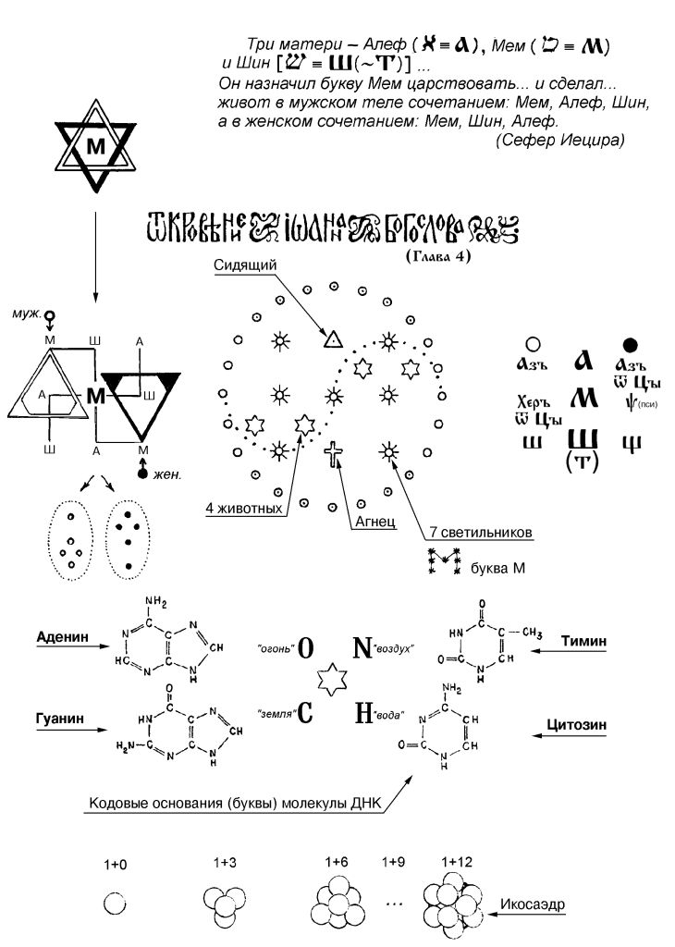

Â Британском музее хранятся игральные, как полагают историки, кости в форме икосаэдра, принадлежавшие династии Птолемеев.
Икосаэдр — самый любопытный из пяти возможных правильных многогранников — имеет 12 вершин и 20 граней-треугольников. Икосаэдр соответствует магической стихии «вода». Если на поверхности каждой грани нарисовать изображение Аркана (с 1-го по 20-й), то получится философский гадательно-медитативный инструмент. Каждый Аркан соседствует с тремя другими.
Если предположить внутри (в центре) икосаэдра ещё одну вершину и соединить все вершины многогранника прямыми линиями, то ты получишь фигуру с 13-ю вершинами и 40 треугольными гранями. Вот почему основной букве-матери — М — XIII Аркану — соответствует число 40. Осирис — олицетворение идеи реинкарнационной прерывности существования в проявленном мире. Во многих языках слово «память» имеет корень «мэм». Понятия «память» и «смерть» рядом. Memento mori (лат.).
К одному шару можно прислонить не более 12-ти шаров такого же диаметра. Итого — 13. Соединив центры шаров, получишь икосаэдр. Вокруг Христа было 12 апостолов (с ним — 13). Вокруг тебя 12 знаков зодиака, 12 месяцев; 12 цифр на циферблате твоих часов. XIII Аркан символизирует кармический круговорот смерти и возрождения. Отсюда и произошли суеверия по поводу числа 13.
Если поиметь в виду, что каждая вершина икосаэдра сама по себе бинерна, то получишь 24 вершины, а в центре многогранника ещё одну двойную. Иоанн видел престол с Сидящим, рядом с ним Агнца, а вокруг 24 старца.
Биологи определили, что так называемый сферический вирус имеет форму икосаэдра.
Ты можешь расчертить глобус сферическими треугольниками так, чтобы получить икосаэдр. Повторив геометрические изыскания авторов додекаэдро-икосаэдровой гипотезы (Н.Гончарова, В.Макарова и В.Морозова), ты обнаружишь удивительные совпадения, аномальные зоны, швы тектонических плит и т.д.

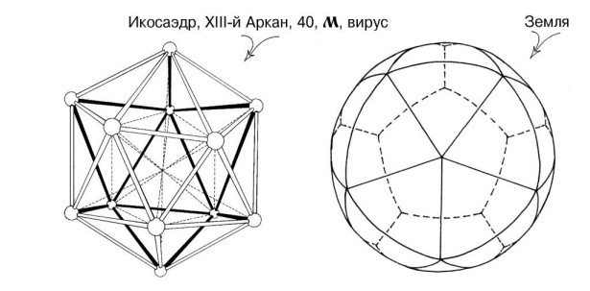

По Закону Аналогии вирус мистически тождественен Земле. Взрывая где-нибудь бомбу, разжигая войну или запрудив реку, ты создаёшь новую разновидность вируса. И наоборот. Борясь с вирусом и вынуждая его (приспосабливаясь к новым лекарствам) самоизменятся, ты провоцируешь где-нибудь стихийное бедствие или социальное потрясение.
Когда-нибудь наука сумеет это доказать. Но и сейчас уже всем очевидна опасность вмешательства в гармонию. Вот почему ты не найдёшь в этой книге явных рекомендаций по практической магии. Смотрят много, да видят мало.
«Земля, если взглянуть на неё сверху, похожа на мяч, сшитый из 12-ти кусков кожи <додекаэдр>». Сказано Платоном за два тысячелетия до костров священной инквизиции.

Âирус — инфекционная нуклеиновая аминокислота (ДНК или РНК), которая извращает механизм синтеза клетки таким образом, что она начинает производить копии самого вируса. Вирус — информация в белковом конверте. Заметь, вирус сам не поедает клетку и не размножается. Вирус — это информация, которая путём «агитации» вынуждает клетку «добровольно» повторять саморазрушительную идеологическую диверсию против себя.
По аналогии с клеткой подавляющее большинство людей заражено вирусом идеологической пропаганды (общественного мнения).

«Êто говорит, тот не знает; кто знает, тот не говорит». Молча послушай людей. Те, кто способны думать и высказать оригинальную умную мысль, обычно немногословны. Громче всех говорят как раз те, кому нечего сказать. С румянцем красноречия они убеждённо повторяют навязанные мнения и подсказки пропагандистской машины. Все говорят одно и то же разными словами.
Говорят: «Сколько людей, столько мнений». Это устоявшееся заблуждение так же ложно, как и утверждение о правоте большинства. «Из миллиона кошек не составишь одного льва» (М.Шолохов).
Спектр «мнений» обывателей невелик, т.к. состоит из различных комбинаций одних и тех же идеологических штампов — «аксиом», не требующих доказательств и не подвергающихся сомнению. Эмпирическое и аксиоматическое мышление большинства в нетипичных ситуациях пасует. Далеко не все владеют диалектическим мышлением, позволяющим вырваться из круга привычных представлений.
Не заражен идеологическим вирусом тот, кто самодостаточен, независим и свободен духом. Свобода — это душевное состояние. Свободу нельзя дать, завоевать, купить или подарить. Истина делает тебя свободным. Свобода достигается. Аристократ духа свободен, когда тело его в тюрьме, и никто не может лишить его духовной свободы.
«Свобода слова недостижима без свободы духа» (Герцен). Нельзя дарить свободу слова тому, кто несвободен духом, ибо это то же, что вручить острый меч бесноватому и пустить его в толпу.
При свободе слова у каждого появилось право выкрикивать всё, что слюна на язык принесёт: те же пережёванные штампы, только громче и яростнее. И вот, ты лишён свободы и права на тишину. Истерический визг и скрежет зубов окружающего мира влияет на тебя, становится тобой, твоей сутью.
Нашёл ли ты себя в этой информационной давильне? О чём ты думаешь по ночам? Думаешь ли?
Если однажды хорошенько призадуматься, то довольно быстро убеждаешься, что в голове нет ни единой мысли. Представь себе, какая была бы тишина, если бы люди говорили только то, до чего додумались сами.
Ты сегодня много говорил. А теперь из изречённого тобой честно отдели своё от заимствованного и убедись в отсутствии или никчемности мысли. И не обижайся. В этом мы все схожи до смертной тоски.
Не хотелось ли тебе взвыть волком?

Нельзя касаться идолов: на руках остаётся позолота
Флобер
Íа переломе времён приходили Пророки для спасения людей от тьмы невежества и злобы. Никто из них не называл себя богом. Современники обращались к ним словами: учитель, рави, гуру. Своё учение они начинали с обличения и крушения религиозно-идеологических кумиров. Ибо кроме Бога нет богов.
Но каждый раз идеологи власти лепили из авторитета самих же Пророков новые кумиры для поклонения толпы. Для этого реальные биографические события украшались чудесами, небылицами и превращались в мистическую легенду. Сочинители писаний шли на поводу желаний толпы, жаждавшей чуда. Большего богохульства и кощунства над памятью Пророков не придумать. Когда философия овладевает умами, её перелицовывают в идеологию, чтобы раб, вдруг прозревши, не перестал быть рабом.
Мысль Христа ошеломляюще проста и логична. Если книжники и фарисеи запугали тебя страшным богом, который топит своих детей как котят и насылает проклятия и беды, тогда ты — раб бога, который в тебе, раб своего забитого, суеверного, перепуганного Я и земных властей. Но ты велик и внутренне свободен, когда понимаешь, что Бог — наш Отец, Создатель. Я — сын Божий. И ты, и он, и она — все мы братья и сёстры, все мы равны перед Богом. Но если ты — сын Божий, тогда почему ты раб какого-то царя или богатея?
Христа распяли. А его учение распинают до сих пор. Будду превратили в идола, а Мухаммеда — в знамя воинствующей нетерпимости свободы человеческого духа.
Люди ждут нового пришествия Спасителя. Опять ведь распнут.
Идея душевного спасения у древних славян получила выражение в
пастушеской, скотоводческой лексике: спасти (съпасти) — это ведь, в
сущности, «пасти (домашний скот)», т.е. «охранять и кормить».
Пастырь — это прежде всего пастух (духовный поводырь), а уж
потом — спасатель, избавитель.

«×аадаев, утверждая своё мнение, что у России нет истории, то есть что Россия принадлежит к неорганизованному, неисторическому кругу культурных явлений, упустил одно обстоятельство — именно язык. Столь высокоорганизованный, столь органический язык не только — дверь в историю, но и сама история. Отлучение от языка равносильно для нас отлучению от истории... У нас нет акрополя... Зато каждое слово словаря Даля есть орешек акрополя, маленький Кремль...» (О.Мандельштам).

Âолхвы оказались правы и вещий Олег всё-таки принял смерть от коня своего. Этим сказанием монах-летописец пропел лебединую песню по истреблённым волхвам во время насильственной христианизации Руси.
Славяне — самый крупный этнос в Европе, неустроенный, рассоренный, разодранный и обворованный иноземными «учителями» и своими ворами и дураками. Иваны не помнящие родства. Мы — не молодая нация, которой всего 1000 лет, а народ с обрезанной памятью.
Что ты знаешь о Руси? 1000 лет назад нас одарили грамотой, названием «Русь», варяжскими князьями и причесали греческой религией и культурой. А что было до того, лапотная дикость? Но тогда откуда взялась структурная развитость языка, откуда слова: «буква», «читать», «писать», «считать», «книга» и т.д.?
Владимиру нужна была государственная религия (идеология). И он сделал выбор между иудаизмом, исламом и христианством в пользу византийского православия. Веданту и буддизм он не рассматривал. Не потому ли, что на Руси это было своё знакомое? Ведь корни половины исконных наших слов санскритского происхождения.
Древние славяне, как и соседние финно-угорские и тюркские народы, пользовались руническим слоговым письмом (подобным брахми). И были свои волхвы (маги) и Посвящённые в ведическую философию, которую власти объявили «поганой» и языческой. Вместе с ней стёрли и историческую память.
До сих пор языческо-христианское двоеверие не преодолено. Ибо невозможно забить то, что эмигрировало в подсознание и живёт в глубинных народных традициях, обычаях и фольклорных преданиях.
Если мы забыли своё прошлое, мы обречены пережить его заново.

Êирилл и Мефодий создали (??) славянскую азбуку в точном соответствии с Арканами Священной Книги Тота, ведическо-буддийской концепцией энерго-информационной анатомии человека и с пониманием санскритско-арийской корневой основы славянского языка. Кроме того они вложили в алфавит мистическое понимание Бога, души, Вселенной и библейской мистерии. Это становится ясным, когда овладеваешь мистическим зрением. Кто сможет своим сознанием пройти дальше, тот научится многому.
Знаток Каббалы знает: имя Бога — Яхве ( יהוה Йод-Хе-Вау-Хе) — можно записать числами 10-5-6-5. Но ведь отношение 10/6 — золотое сечение. В славянской версии числа 10-5-6-5 означают — Iese, что созвучно с Иезус, Иисус и латинским Jese. Кирилл и Мефодий в традиции эзотеризма закодировали имя Христа в золотом сечении, т.е. заложили имя Iese в корень славянской азбуки.

Â разных публикациях церковнославянского алфавита неодинаковое количество букв. Даже у В.Даля не все буквы. Когда удалось восстановить алфавит и реконструировать замысел Кирилла, оказалось очевидным, что язык Руси не только соответствует каббалистическому мировоззрению (каждая буква — это обладающая реальным могуществом активная сила), но и содержит в корнях исконных древних слов ключи к ведической мудрости Востока. То есть русский (славянский) язык объединил в себе философию гностиков (эзотеризм они заимствовали из арийского мира) и неоплатоников (они искали эзотеризм в библейском юдаизме).
Каждому из 10 Божьих имён (ипостаси, Сефире — элементу каббалистической «системы Сефирот») и каждому энергетическому центру (чакре) человека (по индийско-тибетской системе) соответствует точное обозначение буквой, словом и числом. Причём, энергетическая структура человека оказалась органично совмещённой с философской схемой 32 путей Мудрости Божией, по которым был создан Мир, и по которым дух человека познаёт Вседержителя. Это наводит на мысль, что Вселенная, человек (жизнь) и, самое поразительное, причинно-следственная вариантность истории создавались Богом по одной и той же схеме (замыслу). А попросту, от выбора пути человека зависит состояние его чакр и здоровья. И наоборот.
К всеобщему изумлению недавно обнаружилось, что учёные до сир пор не располагают точным и ясным определением, что такое человек.

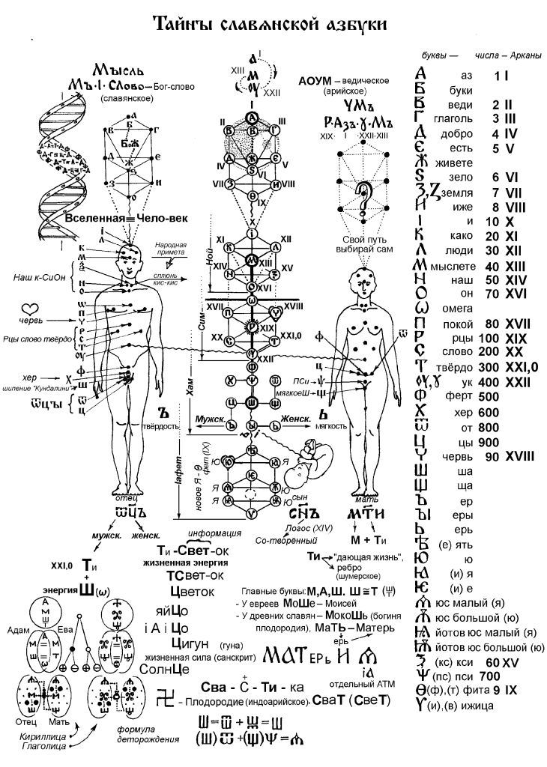

Перед тобой схема с реконструкцией замысла Кирилла. На ней ты видишь перевод эзотерического смысла Каббалы на язык русских понятий. Знаток сразу обратит внимание, что нумерация Арканов идёт слева направо, в отличие от каббалистической версии (на иврите пишут справа налево), и что по-другому нельзя, ибо тогда схема описывала бы не человека, а его зеркальное изображение.
Можешь назвать эту схему древом жизни, Адамом Кадмоном, Атманом — как тебе угодно. Проникая в герметическую философию, ты откроешь эзотерический смысл в каждой букве (её начертании, названии, значении, звучании), в расположении букв (и чисел), а также в словообразовании. В самом алфавите имеются подсказки, которые оставил нам Кирилл, в том числе им зафиксированы истоки древних народных (языческих) поверий. А в славянской системе обозначения чисел буквами (11, 22, 33,… 1P11, 2P12,… AQ21, AW22… и т.д.) заложен философский смысл и скрытые намёки для внимательного исследователя.
Мистический смысл кратко объяснить вряд ли возможно. Начинающему он недоступен. А подготовленный читатель сам сможет вплотную подойти к практической магии. Заметен интерес людей у книжных прилавков ко всякой макулатуре о «чёрной магии». Они наивно полагают, что этому можно легко научиться. «Не стремись познать то, что слишком выше тебя» (Екклесиаст, III, 2, по Вавилонскому Талмуду).
Различные по силе и высоте звуки по-разному воздействуют
на психику и физическое состояние человека. Из звукосочетаний
индийские учителя (гуру) по известным только им правилам
составляют ритмические магические формулы (мантры).
Непосвящённому читателю заниматься самодеятельностью не
надо. Всякое экспериментирование может нанести вред.
Твоим поискам поможет схема, на которой изображены результаты расшифровки эзотерического смысла древнего ключа Изиды (ключа жизни). В ней сконцентрирована в сжатом виде древняя философия Священной Книги Тота. Её смысл соответствует тексту Изумрудной Скрижали Гермеса. Это и есть древо жизни. Верхнее кольцо представь себе в виде змеи, кусающей свой хвост, или в виде беличьего колеса.
Сумей поразмышлять над древним символом, поманипулировать числами (например, повычитать друг из друга числа, симметричные оси аналогии), помедитировать.
Видящий да разумеет.

Ïолторы тысячи лет назад славяне «прозывались именами своими от мест, на которых сели». На территории нынешней Германии жили бодричи (ободриты), лужицкие сербы (сорбы), лютичи и слензане. Берлин назывался Бранибором, Эльба — Лабой, а на острове Рюген в Балтийском (Варяжском, Славянском) море стоял главный храм славянского бога Свентовла (Святовила, Свентовита, Святовита). Нынешнюю Польшу населяли поморяне, висляне и мазовшане; Чехию и Словакию — чехи, словаки и моравы; Австрию — хорутяне; Болгарию — семь славянских племён; Албанию — ваюниты; часть Греции — сагудаты; недавнюю Югославию — сербы, хорваты, верзиты и драгувиты; Россию — словене, кривичи, радимичи и вятичи (от братьев Радима и Вятко «от рода ляхов»); Белоруссию — полочане и дреговичи; Украину, Молдавию и сев. Румынию — тиверцы, белые хорваты, волыняне (бужане), дулебы, древляне, уличи, поляне (русь) и северяне (вокруг Новгорода Северского и Северского Донца).
Первые сведения о славянах (ветви венедов) встречаются в 1-2 веках.
Иностранные летописи свидетельствуют о славянах, живших на сев. Франции, в Дании, Бельгии, Голландии, на юге Испании. В 648г. 5000 славян поселились в Сирии, а в 675г. уже 20000 славянских воинов заключили союз с арабским полководцем Мухаммедом. «Атлас Ислама» свидетельствует о том, что на Сицилии в Палермо большая и лучшая часть города с портом была населена славянами и называлась Славянской.
Славянский язык был распространен на огромном ареале.

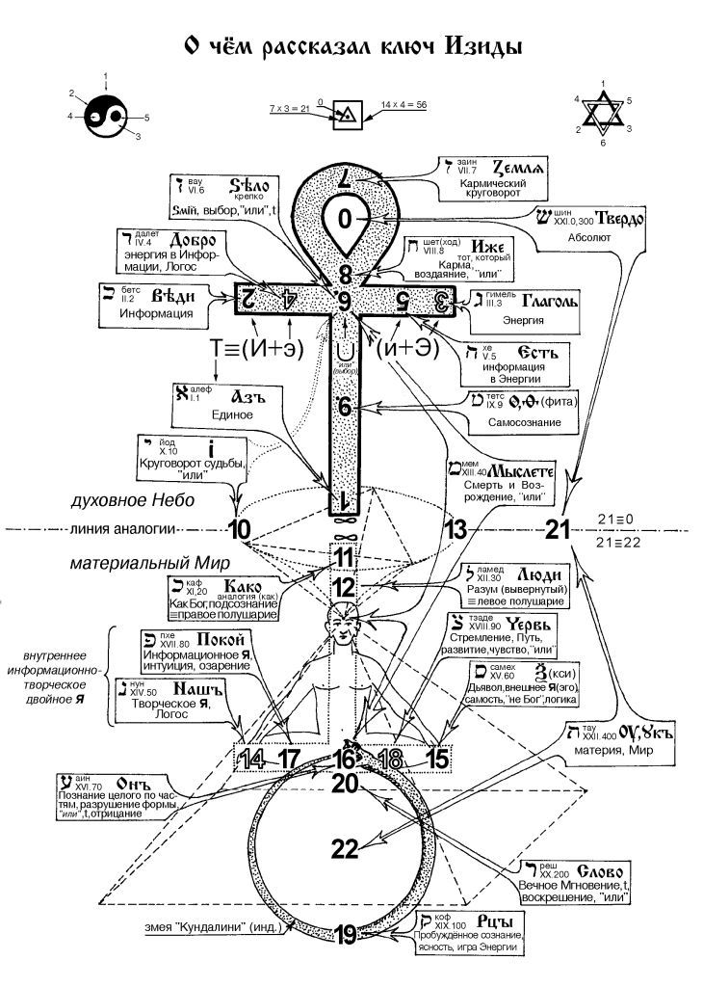

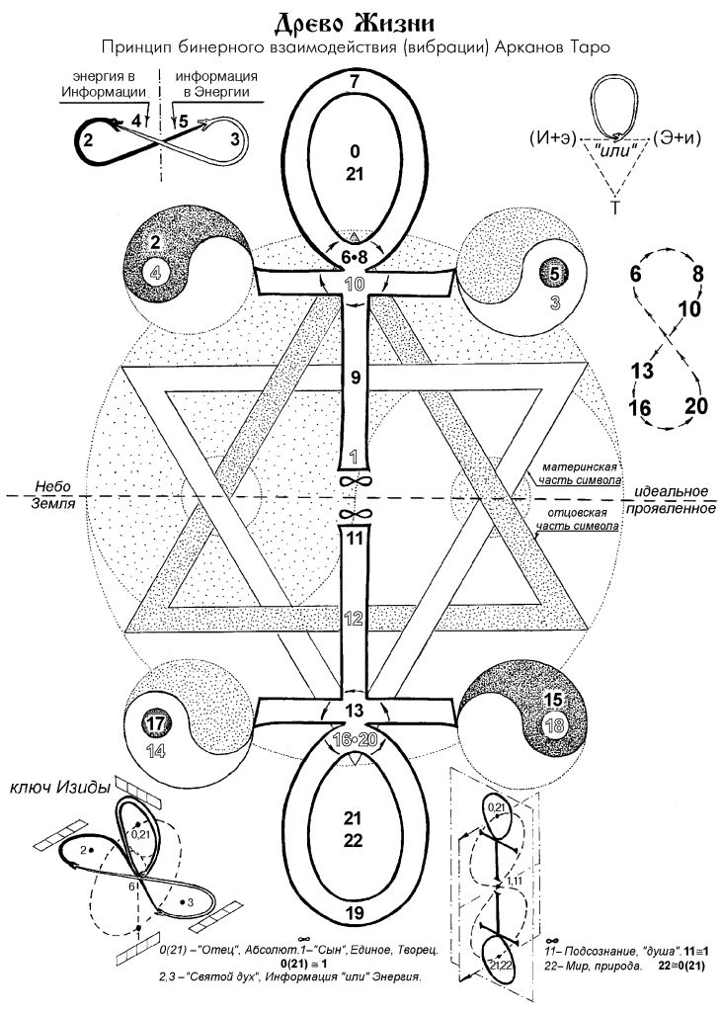
Ïîäîáàåòú áî êîðìíèêó ñú ãðåáöàìè åäèíó ìrñëü èìåòè, àmå ëè pàñïpþ íà÷íóòú èìåòè, òî ïîãð#çíåò êîðàáëü.. (из «Великие четьи минеи»).

Êак же славянский язык смог жить и развиваться на большом пространстве без письма? Ведь бесписьменные языки обычно быстро (по историческим меркам) дробятся на диалекты, распадаются на множество языков малочисленных народов и, наконец, растворяются в более удобных, богатых синонимами, языках.
«А славянский язык и русский — одно, ибо от варягов прозвались русью, а сперва были славяне. Хотя и назывались полянами <предки киевлян>, ибо в поле сидели, но у них была славянская речь, а язык славянский един».
Раньше под словом «язык» очень мудро подразумевался народ, а не речь. Языки — народы, язычники — иные народы или, позже, простонародье языческой (народной) веры. В этом ключ понимания истории. Летописец, утверждая: «А язык славянский един», понимал и единство славянской речи, и этническое единство славянского народа.
По крови и зверь в родстве, по духу — только человек. У датчанина по крови В.Даля читаем: «Ни прозвание, ни вероисповедание, ни самая кровь предков не делают человека принадлежностью той или другой народности. Дух, душа человека — вот где надо искать принадлежность его к тому или другому народу. Чем же можно определить принадлежность духа? Кто на каком языке думает, тот к тому народу и принадлежит. Я думаю по-русски».
Множество наречий (диалектов) и говоров не означает разноязычие. Если люди разговаривают без переводчика, то говорят они на одном языке. Диалекты объявляют иными языками (народами) в сепаратистских целях. Не подпевай тому, кто фальшивит.

Íовгород платил дань варягам, а Киев — хазарам (современный украинский трезубец — это дитя хазарского трёхрожья). Балканские славяне раздирались Римом и Византией, а балтийские вообще были истреблены, разогнаны и ассимилированы германцами.
Кому платишь дань (налог), подданным того являешься. Иноземному царю платить или своему князьку, отгородившему тебя от соседей национально-патриотическим тыном, пахарю всё одно. Замороченный смерд полагал, что дерётся за свободу не платить дань. Князь (политик) воюет за своё право брать дань с соплеменников и обложить их ревнивыми запретами.
«Нет ничего более пустого, чем заботы о богатстве» (Ф.Петрарка). Вся запутанность политической истории сводится к борьбе рэкетиров между собой. Власть — это конкретные люди. Сильный собирает земли. При слабом из грязи рождаются новые князья. При этом страдает пахарь, ибо ему уже не торговать без границ и поборов.
Можно ли поделить мать между сыновьями? Родину и народ делит циничное жлобство. В словаре В.Даля слово «родина» — означает родня. Любит родину и землю пахарь. Политик не Родину любит, а себя в ней. Оттесни «патриота» от корыта, и ты услышишь диссидентствующий вопль. Пригрей его, получишь послушного пса.
Вольно поёт птица. Летает, где хочет. Ни заборов, ни тюрем. Клетку придумал человек. И себе тоже. Всю планету огородил. Моё! Чем уже клетка, тем теснее в ней сидеть.
Национальная гордость — самый дешёвый вид гордости. Чем же ещё гордиться не отягощённому интеллектом обывателю? Ведь так хочется величия, портфельчик бы министерский, значок депутатский не помешал бы, в генералы прыгнуть бы из ефрейторов, лауреатом бы стать. Националистическая спесь — это проявление подспудного понимания своей ущербности. И вот духовный евнух начинает расталкивать высоколобых жидов-очкариков, имперских москалей и прочих кавказских инородцев, которых Бог призвал родиться на этой земле. Земля принадлежит Богу и временно арендуется у него людьми, которые живут на ней. И никакой человечишко не вправе изгонять их и объявлять себя господарем.
Германия тяжело переболела во время эпидемии национализма. Обычно носителей этого идеологического вируса немного. Но именно они громче всех пахнут и создают затхлую общественную атмосферу. Курс самолечения от собственной глупости следует проводить со всей добросовестностью.
«Ничто так не искажает человеческую природу, как маниакальные идеи. Если человеком овладевает идея, что всё мировое зло в евреях, масонах, большевиках, еретиках и буржуазии и т.д., то самый добрый человек превращается в дикого зверя» (Н.Бердяев).
Культура — это не всеобщая грамотность и не сумма знаний. Культура — прорыв к свету. Чем больше народов, обычаев, культур, языков и диалектов в твоей стране, тем разноцветнее её духовное богатство. Думай, говори и пиши на том языке, на котором хочешь, и не обращай внимания на дремучесть политиков, тщетно пытающихся директивным насилием «исправить» твоё подсознание. Они думают, что часть может тягаться с целым, но нет смысла соперничать с языком местечковому диалекту. Умей различать глупость, даже когда она облачена во фрак.

Îчевидно, Кирилл знал и чувствовал мистическую мудрость славянского языка и сумел перевести его звучание на европеизированные буквы. Но любые новшества не бывают без потерь. Ведь ему пришлось разбивать слоги на отдельные звуки и обозначать их буквами. Кирилл, видимо, пытался свести смысловые (магические) потери к минимуму. Этим можно объяснить большое количество лигатур и титлов в древнем письме. А ведь эти знания сохраняют слоговую традицию рунического письма. Буквенные обозначения на древних иконах наши предки понимали без труда.
Тем не менее, русские (как и североевропейские) волхвы ещё 8-9 веков продолжали пользоваться рунами, следовательно новые буквы в чём-то их не удовлетворяли. Остатки рунического письма XIX-XX вв. недавно нашли в Архангельской области. Без повседневной поддержки обиходным употреблением руническое письмо погибло, а с ним и древнее знание. Переводить «языческие» писания на кириллицу было чревато костром. Тёмные и отрывочные сведения о дохристианской истории и культуре славян крупицами разбросаны в фольклоре и обычаях.
«И прозвали Олега вещим <т.е. ясновидящим и пророчествующим>, т.к. были люди язычниками и <поэтому> непросвещёнными». И тут же летописец вставляет сказание о гибели Олега от коня своего. Т.е. никаких вещих нехристиан быть не может: такова идеологическая ориентация монаха.
Но, написанное «старыми словесами» (светским языком), «Слово о полку Игореве» говорит об обратном. Его автор-язычник, но не идолопоклонник: он не кланяется «Тмутороканскому болвану» (идолу на маяке). Автор называет вещего Бояна, соловья «старого времени» (дохристианского), внуком Велесовым, русичей — Даждь-Божими внуками, ветры — Стрибожьими внуками (стрижи, видимо, названы в честь бога ветра); упоминает Трояна, Хорса, Дива, Карну, Жлю, а также чародейские способности князя Всеслава. «Слово» пропитано языческой мистикой примет, поверий и аналогий.
Автор «Слова» упоминает антского (вост.-славянского) князя Буса, распятого готами ещё в 375 году (вместе с сыновьями и 70 знатными антами), а XI век называет 7-м веком Трояна. Очевидно, автор ведёт летоисчисление не от рождества Христова, а от распятия Руси.
Слово «бог» имеет древнее дохристианское происхождение от арийского слога «бха». В неславянских языках этого слова нет.

Íекоторые неувязки вызывают недоумение. Летопись гласит: «Когда же братья эти <Кирилл и Мефодий> пришли <в Моравское княжество>, начали они составлять славянскую азбуку и перевели Апостол, Евангелие и Псалтырь и другие книги. И собрали хороших скорописцев <где, ведь обученных новой грамоте не существовало?> и перевели все книги полностью с греческого языка на славянский в шесть месяцев <невозможная скорость>, начав в марте, а закончив 26 октября».
Как будто честный монах через века подсказывает: «Я вынужден писать идеологический заказ, но вы в достоверности засомневайтесь».
Через 23 года (после смерти Мефодия 6 апреля 885г.) богослужение на церковнославянском языке прекратилось, а ученики Кирилла из Моравии были изгнаны.
По-видимому, Кирилл изобрёл всё-таки глаголицу, которая была в ходу у моравов и осталась в употреблении только у хорватов-католиков, а кириллица создана в Болгарии. Когда?

Ñлова пишутся не совсем так, как звучат. Для новой грамоты нужно было не только составить общие правила грамматики, но и показать, как пишется каждое слово. А слов много. Для обучения населения надо было иметь сеть школ с учителями и дать им (рукописные!) книги и учебники. А их нет. На всё нужно время.
Но происходит обратное: невероятный взрыв грамотности на Руси.
Древнейшая сохранившаяся берестяная грамота относится к XI
веку; бронзовое писало для письма найдено в слое, датируемом
серединой X века, т.е. до официального крещения Руси. В далёком
от Моравии и Болгарии Новгороде найдено свыше 600 грамот. А
ведь разговор идёт не о литературном шедевре киевского митрополита
Илариона «Слово о законе и благодати...», не о «Поучении»
Владимира Мономаха и не о государственных документах, а массовом
употреблении письма в быту.
XI-XII век. Прошло каких-то 100 лет после изобретения грамоты. Только что крестили Русь. Новгородцы (кроме князя и дружины) не признают христианства, но уже вовсю (бояре, рабочий люд, женщины и дети) пишут на упрощённом (без греческих букв) языке. Пишут на чём попало: на бересте, на восковых дощечках, на зданиях, на посуде и прочей домашней утвари, на ювелирных изделиях, на инструментах и сапожных колодках.
Пишут бытовые записки о долгах и тяжбах, о поручениях, о боге Велесе, объясняются в любви и составляют брачные контракты. Среди записок есть даже избирательные бюллетени и обычные товарные ярлыки.
Где же они так стремительно обучились христианской грамоте? Ведь веками народу вдалбливали миф о его извечной темноте и варварстве, о необходимости кланяться каждому заморскому прыщу.
Новгород был большим городом. В XIV веке в нём жило 400 тыс. человек. В XVII веке совершенно обезлюдел, в нём было всего 850 человек. Сравни, Киев в начале нынешнего века насчитывал всего лишь 321 тыс. жителей, а в 1866 г. — 64 тыс.
Татарское нашествие отделило Новгород от южн. Руси и он ухитрился быть независимым от Литвы и Москвы. В 1471 г. был завоёван Иваном III и присоединён к Москве.

«Ïусть разгорится сердце твоё, и тело твоё, и душа твоя до меня, и до тела моего, и до виду до моего» (Берестяная грамота XV в.).
«От Микиты к Ульянице. Возьми меня, я хочу тебя, а ты меня. И о том свидетель Игнат...» (Берестяная грамота сер. XIII в.).
«От Гостяты к Василию. Всё, что мне передал отец и подарили родственники, при нём, и теперь, когда он взял новую жену, ничего мне не отдаёт, отколотил меня, прогнал и привёл другую. Будь любезен и приходи» (Берестяная грамота сер. XII в).
«От Бориса к Настасье. Как дойдёт до тебя эта весточка, пришли ко мне верхового, у меня здесь много дела. Пришли мне рубаху, рубаху я позабыл!» (Берестяная грамота XIV в.).
Если ты улыбнулся, значит, тёплая ниточка связала тебя с предками. А от неё потеплело в душе.

Âодный путь из «Варяг в Греки» обеспечил слияние европейской религии, культуры и письменности (из Греции и Болгарии) с Скандинавской государственной организацией. Русь следует определять как Скандовизантию, а не как Евразию. Восточные и южные кочевники мало внесли в создание Руси. Русские смешивались прежде всего с финно-угорскими народами, которых растворили в себе. Но был ещё волжский путь через Хазарию, описанный азиатскими путешественниками.
Считается, что название «Русь» появилось в 862г. от скандинавского племени русь, князей которого наши предки, граждане Новгородской республики, призвали на княжение к себе. Летописец пишет:
«В лето 6367 <859г>. Имаху <взимали> дань варязи из заморья на чюди <будущие эстонцы> и на словенехъ, на мери <угро-финское племя> и на всехъ кривичехъ...
В лето 6370 <862г.>. Изгнаша варяги за море, и не даша им дани, и почаша сами въ собе володети, и не бе в нихъ правды <законности>, и въста родъ на родъ, и быша в них усобице, и воевати почаша сами на ся. И реша сами в себе: «Поищемъ собе князя, иже бы володелъ нами и судилъ по праву <закону>». И идоша за море к варягомъ, к руси. Сице бо ся зваху <назывались> тьи варязи русь, яко се друзии зовутся свие <шведы>, друзии же урмане <норманны>, анъгляне <англы>, друзии гъте <готландцы>, тако и си. Реша русь <сказали руси>, чюдъ, словени, и кривичи и вси <весь — финно-угорское племя>: «Земля наша велика и обильна, а наряда <гос. Организации> в ней нетъ. Да поидете княжить и володети нами». И изъбрашася <вызвались> 3 братья с роды своими, пояша по собе <взяли с собой> всю русь, и придоша; старейший Рюрикъ, седе Новегороде <сел в Новгороде>, а другий, Синеусъ, на Беле-озере, а третий Изборьcте <в Изборске>, Труворъ. И от техъ варягъ прозвася Руская земля, новугородьци, ти суть людье ноугородьци от рода варяжьска, прежде бо беша словени».
И далее: «И по темъ городом суть находници <пришельцы> варязи, а перьвии насельници в Новегороде словене, в Полотьски кривичи, в Ростове меря <ф.-уг. племя>, в Бело-озере весь, в Муроме мурома <ф.-уг. племя>; и теми всеми обладаше Рюрикъ».
Это лубочное повествование смахивает на обычное идеологическое обоснование легитимности варяжского правления, под чью власть якобы добровольно вошли учредители многонационального государства: эстонцы, славяне и вепсы.
Киев платил дань иудейскому Хазарскому каганату, через 20 лет был присоединён к Руси и назван Олегом «матерью городов русских». Летопись называет людей ещё по племенам, но уже через поколение во всех документах употребляются термины: «руские», «русичи», «русины», — что есть одно и то же.
Варяжской легенде противоречат Британская летопись, в которой под 839 годом помещён рассказ о прибытии весной русских послов из государства, расположенного на Днепре; Византийская летопись (запись Феофана под 774 годом о появлении под стенами Константинополя флота русов и славян из 2000 судов); Арабская летопись ( в 678 г. Гиат ибн-Гаут из Дамаска описывал торговую «толпу славян русых»); Скандинавская «Песнь о Роланде», автор которой включил в число участников битвы с войсками Карла Великого, а также в число союзников египетского эмира Балигана лютичей, русов, ляхов и других славян. Так что варяжское происхождение названия «Русь» сомнительно.
Менее всего подвержена изменениям топонимика. Южнее Киева течёт река Рось. Рось — пограничная с половецкой степью река. Отсюда название степи — «Поросье».
Термин «Украина» (окраина) возник во время освободительной борьбы против ополячивания языка и католического давления. Гетманство желало само править своими, для этого оно отделяло их в отдельную нацию. Этот термин (украина-окраина) использовал Иван Грозный. Известен его указ «О сибирской Украине». Славянская буква «У» писалась q. Поэтому qêðà¿íà можно понимать двояко: украина и окраина. Так же, как и Ðqñü — Русь, Рось.
Идеологически обрабатываемый современный украинец вправе спросить себя: «Если мои предки считали себя русскими, то кто же тогда я? Не слишком ли рьяно пропаганда нажимает на мою нерусскость?»

Íарушив библейский принцип наследования (право первородства), русские князья (начиная с Ярослава) раздавали уделы всем своим детям, чем дробили Русь. Идея Владимира собрать государство под единой идеологией христианства потерпела крах.
Вообще-то, для варягов привычка делить наследство между детьми выглядит странной, потому что в Скандинавии, откуда, видимо, они пришли, правом наследства владел старший отпрыск, остальные оставались голыми. Они собирались вместе, обучались военному ремеслу, сколачивали войско и отправлялись искать счастье. От викингов в ужасе тряслась вся Европа. Многие служили наёмниками в разных странах. В поисках земли викинги доплывали до Америки.
Варяжский воинственный дух не был управляем благоразумием человеколюбия в междоусобиях князей, злобствуя брат на брата, они без стыда жгли и разоряли отечество, пленных соотечественников продавали в рабство, в союзники брали половцев и иных. Профессией и образом жизни княжеской дружины (будущих дворян), состоявшей в основном из варягов, была война.
Государственность Руси развалилась. Славянство западной Европы тоже страдало от своей разобщённости. Когда бодричи в XII веке завоёваны Генрихом Львом, «толпами бежали они к поморянам и данам... которые их безжалостно продавали полякам, сорбам и чехам». Даже сегодня в английском, немецком и французском языках понятие «раб» обозначается словом «славянин» (склав — от славянской ветви склавины).

Â средние века выделились два центра собирания русских земель: Владимиро-Суздальское княжество, которое разрослось в собственно Русь (с XVIII века — Россия) и Великое княжество Литовское (литовцев в нём было восемь процентов) — славяно-литовское государство с чёткими границами с Ливонским и Тевтонским орденами. С Московской Русью границы не было и все князья, имевшие владения в верховьях Оки, могли свободно переходить в любое подданство и возвращаться обратно (согласно договору Казимира IV и Василия II от 1449г.), что бывало. И те, и другие считали себя русскими, а соседей называли соответственно «литовцами» и «московитами» (отсюда — «москали»). Говорили и писали на одном языке.
Киев был всего лишь в ранге воеводства на самой границе с «Московией», т.е. на окраине (украине) Литвы. В сотне километров южнее уже было Дикое Поле — будущая Новороссия.
Поросье — южн. окраина, населённая кочевыми тюркскими племенами, сохранившими свою религию, обычаи, ханов. Они часто играли роль пограничной стражи. По степи прошло много кочевых племён, которые, перемешавшись, составили население Венгрии и Румынии. В Степь убегали от панов погулять (отсюда — «Гуляй Поле») и показачить. Всё было: и разбой, и набеги за добычей на южных соседей, и служба царю, и «с Дона выдачи нет!» — вольница.
Иными словами, существовало две Руси — Московская и Литовская. Чуть позже возникла наполовину польская Червонная Русь (Галиция). Значения центра она не имела, но именно там язык наиболее подвергся ополячиванию.
После объединения с Польшей (Люблинская уния 1569г.) в Речь Посполиту (понимай — польская речь) государственная самостоятельность Великого княжества Литовского сильно пошатнулась. Начала появляться некоторая разница между разговорной московской и насильно полонизируемой белорусской и украинской речью.
Княжеская аристократия в угоду королю перешла в католицизм, на польский язык и стала презирать родную «сельскую» культуру. Это было признаком шляхетности (ш-ляхетности, аристократизма на польский лад). Сражение за родное слово наши предки проиграли из-за капитулянства своей шляхты. Мелетий Смотрицкий в своём пламенном «Плаче» (1610г.) перечисляет около полусотни княжеских родов Малой и Белой Руси, отрекшихся от веры предков, национальных обычаев и ставших на родной земле «волонтёрами» иноземной культуры. Поляки их называли «по рождению русин, по национальности поляк».
Вот их имена: Острожские, Слуцкие (Алельковичи), Соломерецкие, Заславские, Сангушки, Глебовичи, Масальские, Лукомские, Хадкевичи, Кишки, Сапеги, Воловичи, Пацы, Корсаки, Тышкевичи, Хрептовичи, Чарторыйские, Семашки, Калиновские, Мелешки, Потеи и т.д.
Кстати, Костюшко и Мицкевичи (Митькевичи от шляхтича Митьки) из этого списка. Их потомки забыли свои белорусские корни.
За Люблинской унией последовала Брестская церковная уния 1596 года, целью которой было отделение населения Литовской Руси от православной.
Менялся язык в подневольном неграмотном селе («язык холопов», слово «хлопчик» произошло от «õúëîï÷èê», ибо «Ú» в середине слова произносился звуком «Î»). Но городское население ополячить и заставить писать латинскими буквами так и не удалось. Интеллигенция отстаивала родной язык и веру. Русский (славеноросский) язык был по-прежнему в ходу.
Первые наши печатники (друкари), преодолевая козни иезуитов и униатов, издавали книги на русском языке. Вот некоторые из них:
- Ф.Скорина «Áèáëè" ðuñêà âûëîæeíà äîêòîðîìú Ôðàíöèñêîìú Ñêîðèíîþ èçñëàâíàãî ãðàäà Ïîëîöüêà, áîãu êî{òè è ëþäeìú ïîñïîëèòûìú êäîáðîìu íàu{eíèþ» (Прага, 1517-1519);
- Ф.Скорина «Малая подорожная книжица» (Вильно, 1522г.);
- Л.Тустановский «Лексис сиречь речения вкратце собраны и из словенского на простой русский диалект истолкованы» (это был первый толковый словарь, издан в Вильно в 1596г.);
- Т.Вербицкий «Вирши на жалостный погреб славного рыцаря Петра Конашевича Сагайдачного» (Киев, 1622 г.);
- П.Берында «Ëek³êîíú ñëàâeíîðwññê¿é, è èìeíú òëúêîâàí¿e» (Киев, Стрятин, 1627г.);
- И.Галятовский «Êëþ÷ú ðàçuìeí³#» (Львов, 1665г.).
Как видишь, отдельного украинского (и белорусского) языка и особой нации не существовало, чтобы там ни придумывали обслуживающие политику и пишущие лживые учебники «историки». Для пущей убедительности прочти кусочек светского текста из книги тех лет (И.Фёдоров «Букварь», Львов, 1574 г.):
«³c x1 äàñîáëþägòú.
Búçëþáëgíûè ÷ñòíûè õð¿ñò¿#ãíüñê¿è ðuñê¿è íapîäg ãðg÷gñêàãî zaêîía. ñ¿#\ gãæg ïèñàõ âàì, íg ^ñgág, íî¤ ^áæñòâgíûõ à¤ïñëú èá3íîñíûõ ñtûõú îÍCú qÍ÷gí¿#, èÍïðgïîäîáíîãî îÍCQíQøgãî iÍwQííQ äQìQñêèíQ, ^ãðQììQòèê¿è, ìQëîíh÷òî. ðQäè ñêîðQãî ìëQägíü÷gñêQãî íQq½÷gí¿#. âúìQëg ñúêðQòèâ ñëîæíõ. èÍQãmg ñ¿è òðuäûì ìî#ì áSãîqÍãî¿äíû áu¿äu¿òú âà¿øè ëþáâèì. ïð¿è¤ìhòg ñ¿#\ ñëþáî¿â¿þ. à¤#\ è¤î¤íãíû¿õú ïèñà¿í¿èõú áSEîq¤Eî¿äíûõ ñú âîæägëh¿í¿gì ïîòðuäè¿òèñ# õîmuì. aãmg áSãâîëèò á3ú, âà¿øèìè ñtû¿ìè ìîëè¿òâàìè. àÍìè¿íü.»
Для ещё большей убедительности, вот тебе пример северорусского наречия, состоящий из слов словаря В.Даля: «Уперши зробил горелку в хате, да трохи выпил её с цыбулей и скиней хлиба. Сподобалось. Послухал, мабуть баба дуже голосит. Вжахнулся: досыть пить. Краше схувать горелку в торбу и почекать. Сдивовался добродий, що надел пончохи на черевики». Попробуй, отличи от украинского. Но ни новгородцам, ни вологжанам, и архангельским поморам не ударяло в голову объявить местный диалект отдельным языком (народом).

Èстория не пишется заранее. Её изучают на своей шкуре, когда она повторяется. И если б разумные доводы могли в этом мире что-то менять.
Сегодня, в конце XX века, славянство переживает очередной излом, разрывающий душу каждого думающего человека. Чехи и словаки разошлись, а югославы высекли сами себя.
У нас «историки», не краснея, вещают, что Владимир крестил украинцев и что Россия присвоила себе украинскую историю. Живучесть этого мифа обусловлена повальной исторической безграмотностью людей, которым легко внушать любую ложь.
Стыдить лжеца, усовещивать прохиндея — то же, что черпать решетом воду.

Ñовсем недавно, в начале нынешнего века, под термином «украинец» понималось не совсем то, что сейчас. Процитируем статью из Энциклопедического Словаря Брокгауза-Ефрона (1911 г.)
«Малороссы (малороссияне) или южно-руссы, одна из трёх русских народностей, живут в южной половине Европейской России и делятся на три типа: украинцы [в губерниях Киевской, Полтавской (93%), Харьковской, Херсонской, Екатеринославской и отчасти Волынской, Подольской, Курской, Воронежской и Кубанской обл.], полещуки в Полесье (северная часть Киевской, в Черниговской, Волынской, а также в Седлецкой и Гродненской) и русины (в западной части Волынской, Хотинского уезда Бессарабской губернии, в Холмском краю Люблинской губернии, а также в австрийской Галиции, Буковине и Венгрии).
Много малороссов среди донских казаков (28%) и среди жителей Нижнего Поволжья (губернии Саратовская, Самарская и Астраханская), а в последнее время, вследствие переселения, они встречаются в Оренбургской губернии, на Кавказе, Средней Азии, Сибири и в Южно-Уссурийском краю, Приморской области...
Малорусское наречие русского языка, признаваемое многими (Науменко, Житецкий, Миклошич и др.) самостоятельным языком, разделяет с великорусским и белорусским наречиями все фонетические особенности, отличающие русский язык от польского, и других славянских языков (полногласие, превращение юсов в у, а и др.); следовательно, малорусское наречие развилось не из праславянского, а из общерусского языка, что, однако, не исключает права его на самостоятельное литературное бытие; имеет два поднаречия, северное и южное, которые делятся на много говоров».

Êогда Конфуция спросили, с чего бы он начал, если бы вдруг стал руководителем страны, он ответил: выпрямил язык. Когда народ идёт к упадку, к упадку идёт и язык. Слова используют, чтобы скрывать, а не объяснять: город «освобождают», уничтожив его; экономику «реформируют», развалив её; человеку «дарят свободу предпринимательства», выгнав его с работы. Кривые слова сбивают с толку. А нравственные понятия (совесть, бескорыстность и т.д.) становятся гибкими и эластичными, применяющимися к обстоятельствам, а не возвышающимися над ними.
Наш магический древний язык великолепен. Но проанализируй словарь В.Даля. За столетие мы «забыли» добрую половину слов. Слишком быстро расточаем наследие предков. Деньги унаследовать легче, чем мозги. Увеча свою речь, ты портишь ум. Каждый язык, развиваясь, обогащается заимствованиями. Но введение в обиход иноземного слова обоснованно тогда, когда нет подобного в родном языке. Мы же катастрофически пасуем перед нашествием англоязычия.
Наши «крутые» (как варёное яйцо) нововылупившиеся корявоговорящие журналисты, просидевшие в институтах лекции по изящной словесности, запросто обзывают подростка тинэйджером и при этом корчат умное выражение лица.
У человека понятийное мышление. Чем больше точных понятий, тем ближе человек к Истине. С языком шутки плохи. В потоке словоблудия мы забыли это. Широта интеллекта определяется качеством речи говорящего. Слушай не только что говорят, но и как говорят.

Òы плохо живёшь, потому что, как ворона, разинул рот на блестящее и развесил уши. Никто тебя не накормит и не защитит. Никому ты не нужен. Поскреби хорошенько политика, и ты увидишь вора, обманщика и довольно серенького обывателя. Людей честных приглашают на рождественский ужин политики в качестве индюков.
Сколько притч с намёками придумано для тебя. Вот слепой поводырь ведёт себя и себе подобных в пропасть. А вот хитрый мальчик обворожительной игрой на флейте увёл вереницу крыс в море на погибель. Зашореному голодному ишаку подвесили перед ноздрями морковку, и он тащит воз, вытягивая шею и шагая к морковке, которая удаляется вместе с ним призраком светлого будущего. А буриданова ослица стояла точно посреди между двумя одинаковыми копнами сена и околела с голоду, ибо так и не смогла выбрать, какую же начать есть.
Что про тебя, выбери сам.

«…Ïал, пал Вавилон, великая блудница, сделался жилищем бесов и пристанищем всякому нечистому духу, пристанищем всякой нечисти и отвратительной птице <перелётному эмигранту>; ибо яростным вином блудодеяния своего она напоила все народы...»
О заокеанском многоязычном Вавилоне — великой блуднице, царствующей над земными царями — читай Иоанново пророчество в Апокалипсисе. Как-то все старательно делают вид, что не замечают этого предсказания. Но знай, в «Откровении Иоанна Богослова» под блудодеянием понимается не прелюбодейство. Блуд — уклонение от пути (блукать, блудить). Бросив родимую сторону, блудный сын блуждает на чужбине. Блудница — страна приблудных (заблудших) людей. Отец (Бог) ждёт возвращения блудных сыновей (душ).
За что же этим улыбающимся, весёлым, роскошно и демократично живущим симпатичным людям такая напасть? Вирус «американской мечты» (цель жизни — разбогатеть любой ценой) — причина эпидемии массового заблуждения. Ведь Бог оценивает тебя не по толщине твоего кошелька, а по высоте твоего духа. Материальные (экономические) приоритеты — это для тела и его желудка, это то, что называется дьяволизмом. Блудная дорога к храму не ведёт.
США жируют за счёт потребления львиной доли мировых природных ресурсов, которые объявили зоной национальных стратегических интересов, и за счёт неэквивалентного обмена — обмана слабых и развивающихся стран. Сильные страны процветают, ограбленные надеются попасть в круг сильных. Но доли и квоты никто перераспределять не будет. Суть глобальной политики сводится к грызне у ресурсного корыта. Поэтому объективно богатые страны не желают пополнения своих рядов. В конкурентной борьбе каждый яростно работает локтями. Под маской западной ослепительной улыбки ты увидишь хищный оскал.
Право поучать и судить народы присвоили себе потомки тех, кто понавёз себе миллионы чёрных рабов и истребил целый коренной народ. На кровавом фундаменте культивируется идеал духовно пустого сверхчеловека — нагловатого хозяина планеты. Но если американцы гордятся своей историей, почему ты лакейски плюнул вслед своим ушедшим предкам?
«Клянусь честью, что ни за что на свете я не хотел бы переменить
отечество, или иметь другую историю, кроме истории наших предков»
(А.Пушкин. Из письма Чаадаеву).
А что же мы? Российским жульём проводится оголтелая распродажа недр за границу. Но собственник недр — обворованный народ — при этом мучается в борьбе за примитивное выживание. Арабского нефтяного «коммунизма» в России не получилось. Украинский властолюбец, отделившись от России, тем самым лишил каждого гражданина Украины права собственности на недра (газ, нефть, золото, алмазы и т.д.). Сам себя перехитрил. Теперь приходится за своё исконное, руками предков и земляков сотворённое и добытое, платить по мировым ценам.
Люблю жизнь городскую, но пожрать по-деревенски. Так хотелось? И вот, сидишь, опешив, словно человек, съевший муху. И все причитания о величии Украины смахивают на потешающие рыбаков пляски карася, попавшего на крючок. Где уж там, если каждая заморская обезьяна тобой командует.
Русский жлоб обокрал свой народ. Но украинский — обокрал свой дважды.
Властолюбец изгаляется над смыслом, не чувствуя под собой народ. Но даже муха никогда не садится на горячую сковороду.
Ты считал себя интеллигентом. Но тебя ослепил блеск западных «ценностей». Зависть и страсть заела. И ты сбрёл с пути, заблудился. С высоты своего духа ты упал в грязь меркантильной суеты. Почему же ты удивляешься, что на тебя, на твоих родных, на окружающих вдруг свалились болезни, напасти и какое-то угнетающее всех настроение? Карма — это долг, который ты обязан выполнить в жизни. От неё не уклониться. И невозможно прожить по чужому стандарту.
Индусы не глупее тебя. Но что-то не видно, чтобы они массово эмигрировали к роскоши, делили мир и лезли к другим с советами.
«Комфорт и благополучие никогда не были для меня самоцелью, по-моему, этот этический базис служит идеалом и для свиного стада. Доброта, красота и правда — вот идеалы, которые освещали мой жизненный путь, вновь и вновь возрождая в моей душе радость и мужество. Жизнь показалась бы мне пустой, если бы не было у меня чувства душевного родства с людьми, разделяющими мои взгляды, если бы я не мог заниматься изучением объективной реальности, вечно неуловимой и недосягаемой в сфере искусства и в научных исследованиях. С юных лет я презирал банальные цели человеческих устремлений: богатство, успех, роскошь» (А.Эйнштейн).
Мир держится на чудаках. «Гений мыслит и создаёт. Человек обыкновенный приводит в исполнение. Дурак пользуется и не благодарит» (Козьма Прутков).

«Áог всегда действует геометрически» (Платон), т.е. божественной пропорцией — «золотым сечением» — делением целого так, чтобы отношение большей части к меньшей равнялось отношению всего целого к большей его части. Так проявляется суть Закона Аналогии.
Теперь попробуй прочесть то, что нигде не написано. Составь из номеров Арканов божественную пропорцию:
5/3=8/5=13/8=21/13.
Читающий посвящённый уже почувствовал гармонию смысловой связи. А ты запиши числовой ряд: 3, 5, 8, 13, 21 и подставь вместо чисел буквы Г, Е, И, М, Т. Теперь читай:
Глаголь есть иже мыслете твёрдо. Энергия есть мысль «тверди». Кроме того, эта формула позволяет понять, что материя (порождение энергии, XXII Аркан) — есть отвердевшая мысль. В качестве подтверждения последний тернер (XIX-XX-XXI) перед XXII-м Арканом звучит: «Рцы слово твёрдо».
Понятия «Глаголь» и «Слово» имеют разный смысл. Гла-голь — глас голый, чистый, явный, не скрытый, не искажённый божественный Логос. В грамматическом понимании глагол обозначает действие и этим отличается от имени существительного. С-лово — это то, чем ты ловишь себя в сеть понятий и обозначений. Из них соткан твой внутренний мир.
«Глагол» — энергетическое понятие; это то, что из тебя, от тебя направлено во вне, когда ты творишь. «Слово» — информационное понятие; это то, что извне направлено в тебя, что в тебе изменяет тебя.
Если ты, ради любопытства, продолжишь пропорциональный ряд дальше:
21/13=34/21=55/34=89/55=144/89=233/144,
то получишь ширину основания (233 м) и высоту ( 145-146,6 м) пирамиды Хеопса.
Пирамида — «огонь внутри», энергетическая линза. Об аномальных и целительных свойствах пирамиды ты уже слышал.

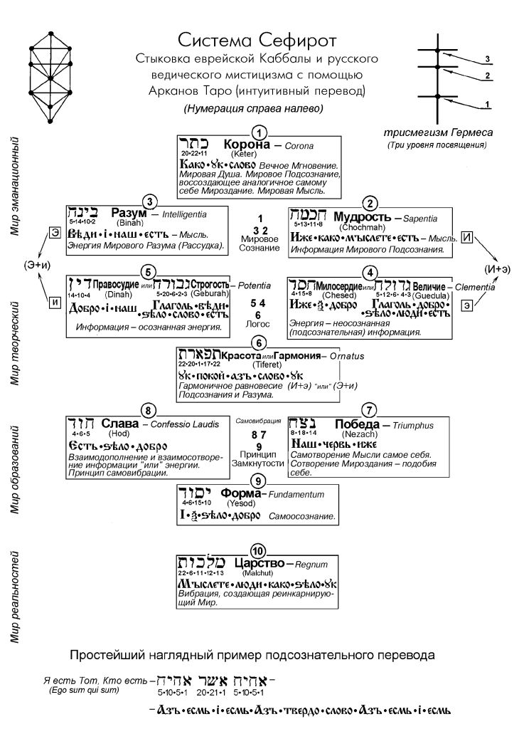

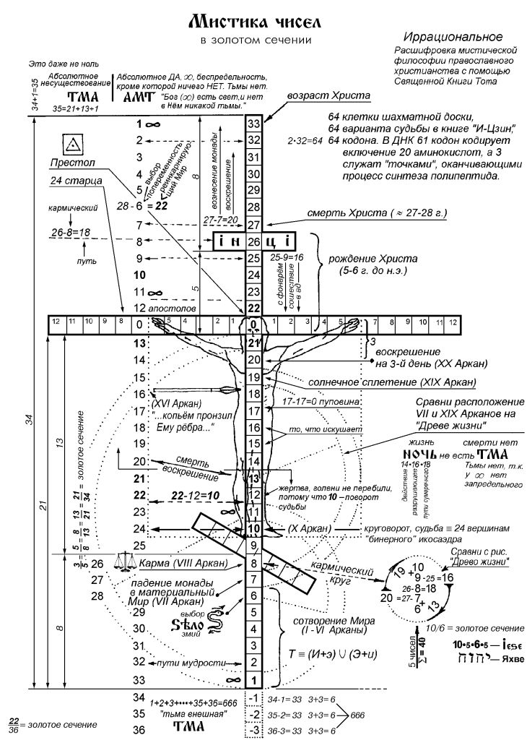

sлова «âhòú» и «âhäú», «ñâhòú» (энергия) и «ñâhäú» (информация), «глагол» и «слово» — всё это синонимы, обозначающие одно и то же понятие — «мысль».
Энергия и Информация по своему естеству — одно и то же двуединое (бинерное) понятие — Мысль (Бог, Дух, душа и т.д.).
Вспомни пример с чашкой и кусочком льда. Каждый предмет характеризуется своими свойствами и внутренним энергетическим потенциалом. У льда движение внутренних процессов протекает медленнее, чем у тёплой чашки. Если положить кусок льда в чашку, то он растает и примет её форму, а чашка остынет и сожмётся в объёме. Два предмета обменялись энергией, и каждый из них изменил свои свойства, т.е. информацию о себе. Но чашка не стала льдом, а лёд не превратился в чашку. Соблюдена мера — мать гармонии и равновесия.
На этом примере ты видишь, что информация — это усвоенная (осознанная) энергия. А энергия — неосознанная (невоспринятая) информация. То и другое — мысль в бинерном естестве.
Растительный мир воспринимает солнечную энергию непосредственно. Солнце светит всем одинаково. Но одни жалуются на пекло, другие любят погреться; одних солнце лечит, других наоборот. Солнце ни в чём не виновато. Всё в человеке. Одни, увидя красный цвет, мурлычат революционные песни, другие демонстрируют реакцию быка. Одних болтовня раздражает или угнетает, другие готовы сутками блудить словами.
Одни и те же окружающие обстоятельства, слова, книги и т.д. воспринимаются каждым индивидуально. Один смотрит и видит, прислушивается и слышит извне и изнутри себя, настраивается и чувствует (резонирует), размышляет, анализирует и осознаёт. Творчески осознавая и самоизменяясь, творит сам себя. Другой слеп, глух и глуп. Ждёт, чтоб кто-то из него что-то вылепил. Сколько ни корми его светом (энергией), внутри у него тьма. Не воспламеняется внутренний огонёк (свед, информация).
Большинство людей ленятся думать самостоятельно и ходят во тьме. Самоуверенность застила им глаза и создала иллюзию свободы. Но они — рабы. Стоит умело подбросить им какой-нибудь масонский вирус, и они, как югославы, передушат друг друга.
Учёные ищут в Космосе признаки иных цивилизаций. Посмотри, сколько вокруг тебя ходит братьев по разуму, которые даже в своих семьях не могут понять друг друга. Инопланетяне. У каждого в голове свой проект устройства жизни, каждый легко поддаётся дрессировке.
Учись сам у того, что видишь, а не у того, что говорят.

«Íам не дано предугадать, как слово наше отзовётся» (Ф.Тютчев). Точно сказано. Согласно Принципу Замкнутости каждое твоё слово эхом отзывается тебе же.
Думай о каждом слове, которое говоришь. Нет таких слов, которые ты можешь безнаказанно выбрасывать в мир. Слово — не простое сочетание букв. Оно всегда передаёт действие силы. Словом можно исцелить и поддержать, но можно и убить. Берегись пересудов не только в словах, но даже в мыслях, потому что дурная мысль тебя саморазрушает.

Âо время церковной службы ты присутствуешь при совершении таинства магического ритуала. Крестясь, ты четыре раза прикладываешь к себе троеперстие. И Иисусова молитва «Отче наш...» — это мистическая формула, составленная в точном соответствии с верховным иероглифом Священной Книги Тота, который представляет собой квадрат, внутри его треугольник и в середине точка. Единое, раздвоившись в троичность, проявляется четверицей. Это также соответствует идее генетического кода и понятию семимерности Мироздания.
Слог іеро — значит священный. Іероглиф — священный символ,
небуквенное письмо, иносказательное начертание, представительное
изображение. Отсюда слова, имеющие отношение к святости: иерарх
(священник), иеромонах, Иерусалим, иерей, иерофант и т.д.

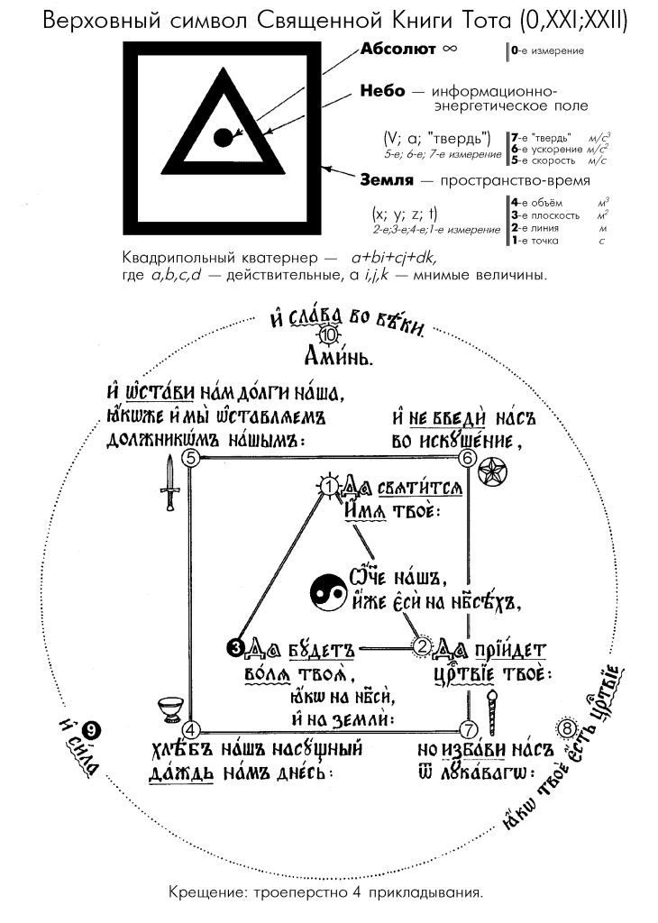
Слово «молитва» (мол-и-тва) сложено из двух — «молвить» и «творить». «Молвить» произошло от Ì (мыслете) и «ëúâèòü» (буквально, ловить М), что означает — ловить (искать) божественный смысл (с-мысл), настраиваться на Ì — первичную вибрацию. Слово «творить» возникло из Ò и «воротить» (ворочать, вершить). Славянская буква Ò (твёрдо) — 0,XXI Аркан (Абсолют, Т-ворец) — соответствует каббалистической «Шин».В глаголице есть буква v, которая читается «шт». В кириллице буква m склеена из Ш и Т ( b ).
У древних шумеров слово «Ти» означало — дающая жизнь <жизненная энергия>. Восточное понятие «Цигун» (тигун) сложено из «Ти» и «гуна» (качество). Второе значение шумерского «Ти» — ребро. Отсюда происхождение мифа о сотворении Евы (Жизни) из ребра Адама (Земли).
Шумерское «Ти» соответствует египетскому «Шу».
В разных языках буквы «Т» и «Ш» магически соответствуют
друг другу. Об этом ниже. Употребляемые в тексте
обозначения Т ≡ Ш понимай как магическое смысловое
соответствие. «Т» и «Ш» зеркальны, как 9 и 6. Не удивляйся,
что в разных источниках Тарот ≡ Тарош
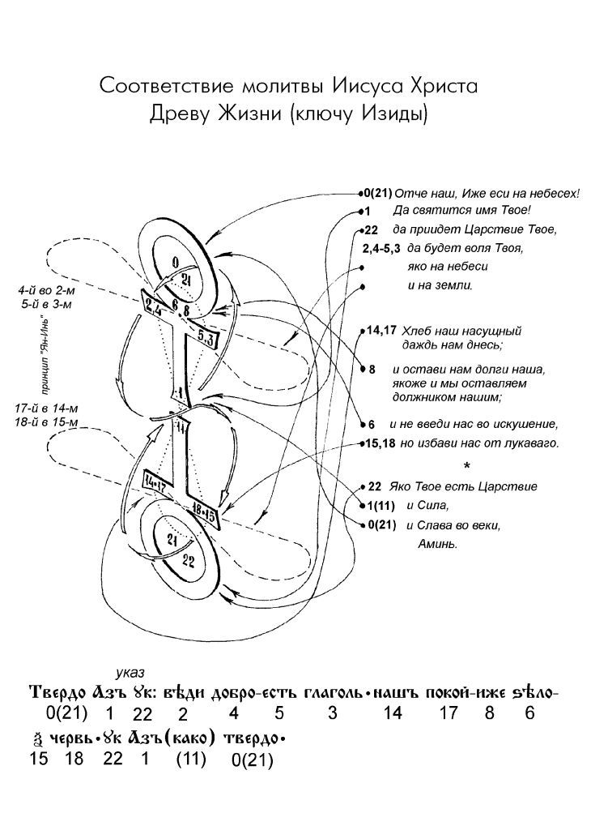
Наши изувеченные повседневные языки давно стали «профанными», а не «священными», поэтому молитву следует произносить на церковнославянском языке, ели не знаешь древнегреческого или арамейского.
Те попы-реформаторы, которые ратуют за проведение богослужения на понятных повседневных языках, понимают только внешнюю сторону религии. Надо не опускаться до уровня толпы, а каждого человека нужно поднимать до уровня понимания. В противном случае церковная служба превращается в театральное действо.
В Библии ничего не сказано об изгнании Евы из рая. Выгнан только Адам. Наивная с виду притча — это иносказание о сотворении духовного прообраза (проекта) человека Адамо-Евы, который из духовного мира (рая) был воплощён (одет в кожаные одежды и изгнан) в мир материальный.
Сказка о первородном грехе — иносказание о самоосознании Адамо-Евой своей личности, отдельности своего эго. Я — не Бог, я — не часть целого, я — отдельная особь.
Адам по-еврейски означает — Земля, Ева — Жизнь. Адамо-Ева — бинер «материя — (жизненная) энергия», двойственность материального и духовного в самом прообразе первочеловека.
Чем больше в человеке ощущения сверхособости и сверценности своего Я, тем больше в нём дьяволизма (XV Аркан) искушённой прикованности к материальному миру. Эти внутренние цепи и психологические замки человек легко может сбросить только сам. Только тогда он действительно достигает свободы.
Самолюбующийся, помни, что дорога, отражённая в зеркале, никуда не ведёт. А на солнце нельзя смотреть без слёз.

«Ðавномерность движения времени во всех головах доказывает больше, чем что-либо другое, что мы все погружены в один и тот же сон, что все, видящие этот сон, являются единым существом» (А.Шопенгауэр).
Вселенная — гигантская Мысль, происходящее — грёза Абсолюта. И ты внутри этой Мысли не пассивная кукла. Каждое твоё действие, слово, мысль; каждый твой сон; каждая эмоция, мечта или фантазия — всё это услышано Абсолютом так, как если бы Он был тобой. Бесконечность состоит из точек, но в каждой точке (каждая точка) — бесконечность.
Он любит тебя (как ты себя), Он (через твоё подсознание) управляет всеми процессами в твоём организме, Он ежесекундно восстанавливает в тебе гармонию. Услышь и ты Его. Он просит тебя, чтобы ты своими злыми мыслями, нервной истерикой, глупыми поступками и бранными словами не мешал Ему удерживать тебя в здоровом состоянии.

Âрачи-реаниматоры обнаружили, что люди, возвращённые к жизни из лап клинической смерти, обладают непостижимым опытом. Ты читал об этом в книге Р.Моуди «Жизнь после смерти». Когда учёные стали собирать исповеди бывших усопших, обнаружилось, что посмертные переживания людей удивительно схожи.
Психологические опыты С.Грофа показали, что в недрах подсознания (души) матрицы памяти хранят информацию о прошлых процессах умирания и рождения человека. Во время психологического сеанса самоанализа человек испытывает (вспоминает) интенсивные эмоциональные ощущения. Он переходит границы индивидуального и чувствует общую боль народа, всего человечества, животных, растений, т.е. отождествляет себя (личность) со всем живым.
Что это, историческая память своих прошлых воплощений, или активизация коллективного подсознания (общей для всех души) с его архетипами? И то, и другое. Всё тот же парадоксальный принцип Вселенной: всё во всём; целое состоит из частей, но каждая часть — есть целое; океан состоит из капель, но в каждую каплю вливается океан.
Скажи Предвечному Свету: «Ты — это я». И помни, ты сам творец своего будущего, своих ночных кошмаров, суеверных привидений и т.д. «Сновидения истинны, пока они продолжаются» (Рамачарака). Мышление есть творение иллюзий. Но таковой иллюзия является лишь тогда, когда сознание вне её. Для сознания, находящегося внутри иллюзии, она есть подлинная реальность.
«В экстазе душа созерцает действительные события и отождествляется с тем, что созерцает» (Плотин).
Открытия современной передовой психологии были известны древним мудрецам. Ты осознаешь это, если вникнешь в египетскую или тибетскую «Книгу Мёртвых».
Тибетская «Книга Мёртвых» подразделяет каждый реинкарнационный цикл на шесть состояний Бардо: три — при жизни человека, три — после смерти. Вот эти состояния: Бардо Утробы, Бардо Сна, Бардо Мистического Озарения, Бардо Смертного Часа (Чикай Бардо), Бардо Кармических Наваждений (Хониид Бардо) и Бардо Ожидающего Рождения (Сидпа Бардо).
В потустороннем (загробном) мире человек лишён плоти и находится внутри себя. Любая его мимолётная мысль равна по плотности его неплотному «телу», поэтому любая иллюзия вполне реальна и осязаема. Человек (мысль) сам себя мучает в адовом кошмаре или вкушает райскую просветлённость. И здесь сходятся противоречия христианства и буддизма: согласно христианской доктрине Бог всё прощает; буддийская философия утверждает, что Карма неумолимая и жёсткая, избежать возмездия невозможно. Здесь мы упираемся в понятие «совесть». Не Бог воздаёт человеку, а его собственная совесть, стыд, страх, невежество, злая мысль. И здесь тоже сходятся понятия целого (Бога, бесконечности, общей для всех души, океана) и части (человека, точки, индивидуальной души, капли). Право и христианство, и буддизм.
«Блажен тот, кто познает себя раньше смерти, достигнет в этом
мире той ступени, которой он будет наслаждаться в преходящем мире
и возрадуется в жизни загробной» (суфийский шейх Шихабаддин
Сухраварди. 1156-1191).
Мы привыкли недооценивать человеческую совесть. Тайком прячем вглубь себя и копим злые и шальные мысли. Внешне благопристойный человек носит греховные мысли, самооправдывается и самолюбуется своею праведностью. Но покаявшийся грешник чище его.
Все религии, кроме самосовершенствования, покаяния и всепрощения, проповедуют чистоту мыслей. Ты сам волен сотворить свой внутренний мир богатым и чистым. Испачкать его ты можешь только сам.
«Дух человека божественен, индивидуальность вечна. Высшее
счастье — трансформация человека в Бога» (Джордано Бруно).
«Таков славный конец того, кто следует мудрости: стать
Богом» (Гермес Трисмегист).
Дети (и животные) от рождения умеют играть, подражать и копировать поведение взрослых. Изучая что-либо, ты мысленно самоизменяешься (такова природа информации), вбираешь в себя свойства предмета изучения, в идеале — сливаешься с ним, становишься им. Поэтому постичь Бога — означает слиться с Ним, стать Им. Ты — это я.

Àрхеолог Д.Смит прочитал на клинописных табличках вавилонскую поэму о сотворении мира, известную под названием «Энума элиш». Краткое содержание мифа можно изложить так.
Вначале существовала только вода и царил хаос. Из этого страшного хаоса родились первые боги. С течением веков некоторые боги решили установить порядок в мире. Это вызвало возмущение бога Абзу и его жены Тиамат, чудовищной богини хаоса, изображаемой в виде дракона. Бунтовщики объединились под водительством мудрого бога Эа и убили Абзу. Тиамат решила отомстить за смерть мужа. Тогда боги порядка под водительством Мардука в кровавой битве убили Тиамат, а её гигантское тело разрубили на две части, из которых одна стала землёй, а другая небом. А кровь Абзу смешали с глиной, и из этой смеси возник первый человек.
Между этой жуткой шумерской космогонией и библейской притчей о сотворении есть много общего, прежде всего одинаковая последовательность событий: возникновение неба и небесных тел, отделение воды от земли, сотворение человека на 6-й день, а также отдых Бога в Библии и совместный пир шумерских богов в тексте «Энума элиш» на 7-й день.
Ключ к разгадке мифа содержится в именах, ведь сокровенный смысл древние вкладывали в названия (понятия).
Эволюция имени Эа (шумерское) — Эл (египетское) — Элохим (иудейское) — Аллах (исламское) не вызывает затруднений для понимания.
Абзу созвучно со славянским Àçú, что означает Единое, Начало, Исток. Букву «б» в имени Абзу можно не рассматривать, т.к. этой букве нет соответственного числа (Аркана).
Тиамат — Ти А Ма Т — состоит из «Ти» (дающая жизнь) и 3-х букв-матерей À, Ì, Ò (I; XIII; 0/XXI). МАТ — мать, материя, т.е. некая субстанция. В еврейской каббалистической трактовке звучало бы МАШ. Ти АМаТ — дающая жизнь субстанция — попросту Мысль.
Àçú (Абзу, Единое) было нарушено (убито), т.е. Тиамат (Мысль) была раздвоена на Энергию (олицетворение земли — материального Мира) и Информацию (олицетворение неба — духовного Мира). Таким образом древний шумерский космогонический миф сводится к описанию формулы
Т ≡ И или Э.
Из крови (души) Абзу (Единого) и глины (материи) создана смесь — двойственность человека.
Мардук — МаРДУк (XIII; XIX; IV; XXII) — Ìrñëgòg Ðör Äîáðî Óê — Мысль изреченная создаёт Мир.

Ìир сотворён из «Ничего». «Ничто» в физическом понимании — это абсолютный вакуум. Это даже не космическая пустота, ибо пустое пространство-время вполне материально, т.е. обладает величиной, размерностью, направлением, и может быть рассмотрено в системах относительных координат. Пустота относительна. «Ничто» абсолютно.
«Ничто» (Абсолют), с целью сотворения, раздвоился сам в себе на бинер, описываемый 0/XXI и XXI/XXII Арканами. Таким образом, верховный тернер (0-XXI-XXII) в Священной Книге Тота изображается двумя бинерными символами: XXI Арканом (Абсолют, Бог, блаженный, шут, сумасшедший и т.д., т.е. то, что недоступно пониманию) и XXII Арканом (Мир, материальная Вселенная, божественная иллюзия Майя, Природа, т.е. то, что познаваемо).
0/XXI Аркан содержит в себе все Арканы, XXII Аркан — есть подобие XXI-го Аркана, его воплощённое «зеркальное» отображение. Познавать Бога возможно через Его природу, строя в душе аналогию.
Здесь важно понять философскую тонкость: двойная нумерация 0/XXI и XXI/XXII Арканов не должна тебя смущать. Обычно это не понимается. Двойная нумерация выражает смысл гимна Логосу: «В начале было Слово <XXI>, и Слово <XXІ> было у Бога <0>, и Слово <XXI> было Бог <0>. Оно <XXI> было в начале у Бога <0>. Всё чрез Него <XXI> начало быть, и без Него <XXI> ничто не начало быть, что начало быть. В Нём <XXI> была жизнь, и жизнь была свет человеков; и свет во тьме светит, и тьма не объяла его».
0 — Бог (Абсолют, «Ничто»), XXI — Слово (Логос — бинерность Энергии и Информации), XXII — Мир (Материя, проявленная бинерность Энергии и Информации).
0/XXI Аркан — Первопричина. Он первичен по отношению к XXI/XXII Аркану. Но многие каббалисты продолжают менять местами эти два символа, т.е. путать причину со следствием, а значит, полагать материю первопричиной. Это разнопонимание отразилось в истоках образования языков.
«Три Матери — א (Алеф), ט (Мем) и ש (Шин): их основная черта — чаша правоты и чаша виновности, и закон устанавливает меж ними равновесие <суть автоматизма замкнутости (VIII) Кармы>. Три Матери — א (Алеф), ט (Мем) и ש (Шин) — великая тайна: чудная, сокровенная и запечатанная шестью печатями <с I по VI — уравнение Троицы>, и из них вышли Воздух, Вода и Огонь (Аэр, Маим, Эш), от этих произошли отцы, а от отцов чада.
Он назначил букву ט (Мем) царствовать <принцип симметрии, бинерной вибрации, реинкарнации материальных частиц> над водою <здесь «воздух» — Информация, «огонь» — Энергия, «вода» — информационно-энергетическое поле> и повязал ей венец и сделал сочетания и создал ими: землю в мире <материю>, холодное время в году и живот в мужском теле сочетанием: ט (Мем), א (Алеф), ש (Шин), а в женском сочетанием: ט (Мем), ש (Шин), א (Алеф)» (Сефер Йецира).
Мужская суть — «воздушный огонь» — информация в Энергии. Женская суть — «огненный воздух» — энергия в Информации. Всё тот же известный тебе принцип «Ян-Инь», вибрация, объединяющая бинерность информационно-энергетического поля. Этот же принцип выражен анатомически:
муж. õ жен. ^ ö
^ ö ¼
Здесь уместно вдуматься в имя древнерусского бога Сварога. Имя сложено из составляющих первого (1-2-3 — Àçú-Âhäè-Ãëàãîëü) и последнего (19-20-21 — Ðör-Cëîâî-Òâgðäî) тернеров.
C2ÐÃ — 20-2-19-3 — Cëîâî-Âhäè-Ðör-Ãëàãîëü —
— Cëîâî-Информация-Ðör-Энергия —
— Cëîâî-«Воздух»-Ðör-«Огонь» —
бог небесного огня Сварог. Опять получается бинерность уравнения Троицы. Сва-рог — Câà (свят, свет, свед) и Ðîã (сила, могущество, власть). Теперь тебе понятно происхождение и суть слова «рог» (Ðör Îãîíü).

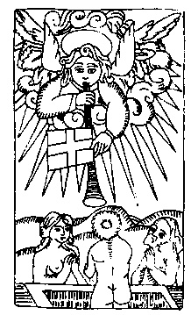 Cëîâî 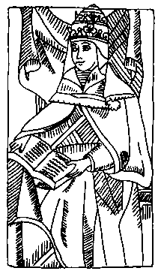 Âhäè 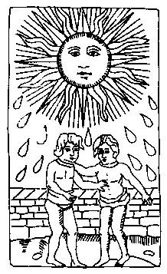 Ðör 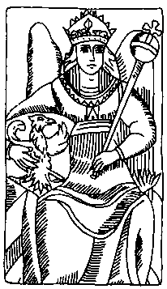 Ãëàãîëü

Дохристианская ведическая русско-арийская Троица (Триглав): Сварог-Перун-Святовит. Сварог (Крепкий Свет) — Информационно-Энергетическое поле, «Вода», Ì, Бог (Отец). Перун (Первая Руна) — Энергия, «Огонь», À, Слово (Сын). Святовит (Свет Жизни, т.к. витать — обитать, жить, приветствовать) — Информация, «Воздух», Ò, Дух. Затем аналогия: Велес (Мудрый Повелитель) — Хорс (бог Солнца) — Стрибог (бог ветра) и т.д.
Трём каббалистическим буквам-матерям А₁, М₁₃, Ш₂₁ соответствуют славянские À₁, Ì₁₃, Ò₂₁. Есть различие.
Во-первых, сразу же отметь, что положение матерей-букв (Арканов) в алфавите подчиняется правилу золотого сечения (13/21=0,618).
Во-вторых, обрати внимание, последняя 22-я буква еврейского алфавита תּ читается «Тау». Ей соответствует славянская «У». И не случайно в церковнославянской азбуке «У» читается двояко: как q и u.
I — א (Aлеф) — À (Аз)
XIII — ט (Мем) — Ì (Мыслете)
XXI — ש (Шин) — Ò (Твёрдо)
XXII — תּ (Тау) — q (Ук)
Санскритское слово «атман» (душа) — А₁Т₂₁М₁₃ан — каббалистически звучало бы как А₁Ш₂₁М₁₃ан. Но, с другой стороны, сочетание еврейских букв טתּא — А₁Т₂₂М₁₃ — соответствует славеноросскому À₁q₂₂Ì₁₃, что точно совпадает с санскритской мантрой АУМ (имя Бога, сакральный слог «ом» правильно произносится «аоум»). Еврейское слово emeth (истина) — תּטא — А₁М₁₃Т₂₂ — отличается от арийского понимания Бога (Истины) лишь тем, что в слог АОУМ заложена спираль:
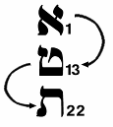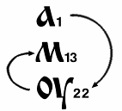
Славянское М₁₃А₁Т₂₁ь по-еврейски звучало бы М₁₃А₁Ш₂₁ и согласно «Сефер Йецире» (Книге творения) было бы мужского рода. Наше простонародное Маша означает Мария. Мудрецы, писавшие Библию, другого имени Богоматери деве-Марии не могли дать. Смысл шумерского Тиамат, славянского Мать, иудейского Маш (или Мош), древнеязыческого Мокошь (богиня плодородия), санскритского Мат (т.е. Мне, Господу) один и тот же.
Как видишь, в разных языках буквы «Т» и «Ш» в одних и тех же словах-понятиях «играют», меняясь местами.
Прочитанный тобой краткий экскурс в неведомое полезен не только для лингвиста. Ты можешь стукнуть себя по лбу и воскликнуть: «Боже, чем я морочу себе голову? Читаю о каких-то буковках!» Да. Но при этом ты переварил в сознании гремучую смесь понятий физики, кибернетики, биологии и лингвистики, после чего ещё раз убедился, что всё сильно взаимосвязано. Если самостоятельно пойдёшь дальше вглубь, сделаешь открытия.
Но теперь трезво оцени свои силы. Научился ли ты внимательно читать жреческие (волховские) тексты, в которых смысл не разжёвывается до приторного, многословного и удушливого занудства. Проверь себя. Для этого ещё раз вернись к предложению: «В начале было Слово, и Слово было у Бога, и Слово было Бог». Кроме того объяснения, которое ты сейчас прочитал, о чём здесь говорится? И как это Слово было у Бога, и Он сам был тем, что у него было? Непонятно. «... и Слово <часть, принадлежность> было у Бога <целого>, и Слово <часть> было Бог <целое>». В Евангелии от Иоанна сформулирован великий мировой Парадокс: целое состоит из частей, но каждая часть есть целое.
Люди смотрят, но не видят; бестолку прочитывают горы книг, но не хотят и не умеют думать над ними. И этим они сильно отличаются от людей видящих, слышащих и думающих. Вот поэтому к «буковкам» надо относиться серьёзно.
Еврейская Каббала представляет собой многотомное скопище написанных в разное время книг, в которых зашифрована смесь древних откровений, заблуждений, прямых заимствований (например, у пифагорейцев) и многословного банального мусора.
«Унаследовав в готовом виде самое возвышенное философское учение из всех бывших когда-либо, евреи сами не понимали истинной ценности вверенного им судьбой сокровища. Они смешали его с самыми нелепыми заблуждениями, отравили чёрствым эгоизмом и дерзновенным человеконенавистничеством, многое исказили до полной неузнаваемости, сведя глубочайшие идеи к бессмысленному абсурду. При этом всякая последовательность была окончательно нарушена, всё перемешалось в одну кучу. Подобно невежественному торговцу стариной, евреи порой на самое почётное место ставили ничтожную рухлядь, а истинные же сокровища оставались брошенными в самый тёмный угол и покрылись толстым покровом пыли веков. Именно в таком виде предстанет Каббала пред взором искателя наших дней. Но, не взирая на всё это, поистине достойно удивления то, как сумели евреи сохранить науку древних святилищ на пути стольких тысячелетий» (В.Шмаков).
Всё это прочитать, расшифровать и обдумать невозможно. Жизни не хватит. Да и не нужно. Учение Каббалы хранилось в глубокой тайне от людей. Всё это перележало, перекисло и во многом потеряло ценность. У Бога нет тайн от людей. Дерзай. Всё тебе доступно. И современная мировая наука заново переоткрыла многие древние истины и объяснила их в современном видении. Попытка удержать монополию на тайную истину заканчивается крахом. Это должны понять любители тайных масонских магических орденов. Суть в том, что до любой тайны думающий человек вполне может дойти сам без всяких орденских «посвящений». Для такого человека орден перестаёт быть авторитетом.
Интересное слово «атмосфера» (от греч. атмос — пар и
сфера — очень созвучно с сефирой). Кстати, евр. слова: сефар (числа),
сипур (слово и голос), сефер (писание). Греческое атмос созвучно с
санскритским атма (ум, сердце), атман (душа) и атманах (живое
существо). Тело Земли находится внутри атмосферы, тело живого
существа — внутри души, ума, сердца. А не наоборот. Когда ты
уходишь в себя, ты углубляешься в свой духовный мир, а не внутрь
тела. После обморока или стресса человек приходит в себя. Выйдя
из себя и начудив вокруг, не забудь вернуться обратно. Восхитись
глубиной и выразительностью родной речи.

Äалёкому от мистики человеку прочитанное кажется ерундой. Но когда припечёт, он спешит к знахарке, и та шепчет над его болячкой таинственные заговоры. Словесные формулы, рецепты снадобий, магические обряды и другие приёмы информационно-энергетического воздействия на человека и природу издревле передавались по цепи преемственности, но подлинный смысл эзотерического ведения понимают очень немногие. Это результат многовековой борьбы церковных властей за идеологическое господство. Слова «маг», «волхв», «кудесник», «ведун», «ведьма» (ведающая М) стали бранным обвинением в мракобесии и ереси.
Церковь сама рушила под собой фундамент древнего знания, и наука пошла своим путём. Астрология, алхимия, шаманство и прочее чернокнижие выросли в астрономию, космологию, химию, медицину и другие науки. Как-то не принято упоминать, что Платон, Плутарх, Корнелий Агриппа, Пифагор, Симон Маг, Плотин (и неоплатоники), Спиноза, Джордано Бруно, Лейбниц, Шопенгауэр, Фихте, Кант, В.Соловьёв и т.д., и т.д. — все они внесли вклад в понимание древней оккультной философии.
Бессмысленно бороться за чистоту веры. Ибо сомнение — не враг веры, а её тень. Такова природа мышления человека. Ведь даже Бог терпит сомневающегося. Упёртый в догму стоит, сомневающийся — ищет и растёт.
Римский папа Григорий VII Гильдебрант выразился прямолинейно: «Mundus vult decepi — ergo discipiatur (Мир хочет быть обманутым, так пусть же обманывается)». И мифотворцы своим рвением дали атеизму повод для иронии. Представь себе фразу: «Если Ньютон не воскрес, то и вера наша в его учение мертва». А ведь именно такую несуразицу сказал Павел о Христе. Но Истина не нуждается в доказательстве чудесами.
Не ищи чудес. Что совершает Бог, то естественно. Ему нет нужды дурачить тебя фокусами. Чудо — это естественное явление, которое человек пока понять и объяснить не может. И когда религия перестанет быть догмой, а преобразуется в науку о Боге, Человеке и Вселенной, тогда и светская наука не будет высокомерно шарахаться от чудес. Ведь уйдя от древней магии в материализм, наука тоже загнала себя в тупик. Наука и религия соединятся, и это будет прорывом к свету.
Много спорщиков и умников среди пахнущих деньгами и властью околонаучных дисциплин о суете: экономики, политологии, истории, юриспруденции и т.д. В точных и естественных науках точку в споре ставит факт — сказанное Богом. А что сверх того, то от лукавого.

Òы постепенно привыкаешь к мысли, что Абсолют — есть «Ничто». Материалистический воинствующий атеизм утверждает, что «Ничто» — это ничего, не существующее, т.е. никакого Бога нет, а есть только термин, гипотетическое понятие «бог», которое придумано человеком. Материалисту трудно верить в ничего. Религия основана на вере в объективное существование «Ничто» как нечто.
Размышляя о «Ничто» — абсолютном вакууме, ты невольно задумаешься о природе «чёрных дыр». Ведь эти экзотические космические объекты представляют собой совокупность парадоксов, чем очень напоминают «Ничто».
Не все читатели знакомы с астрофизикой и о «чёрных дырах» знают понаслышке. Поэтому отвлечёмся на самое простое объяснение природы «чёрной дыры».
Если над Землёй уронить камень, то он упадёт на неё. Если камню придать начальную скорость V (по касательной), то он упадёт на Землю не прямо вниз, а по траектории. Но можно придать камню такую скорость, при которой он будет падать всё время мимо Земли и возвращаться в исходную точку, т.е. станет спутником. Тогда скорость V_{1К} будет называться первой космической.
Первая космическая скорость — наименьшая начальная скорость, которую нужно сообщить космическому аппарату (КА) относительно центра масс притягивающего тела в направлении, параллельном его поверхности, чтобы КА стал искусственным спутником данного небесного тела. Первая космическая скорость различна на разных высотах и для разных небесных тел. Она убывает с высотой h (над уровнем моря), например, для Земли при h=0 скорость V_{1К}=7,91 км/с, при h=200 км V_{1К}=7,78 км/с.
Чем больше масса небесного тела (звезды, планеты), тем больше требуемая скорость удержания на орбите его спутника. Обычно первую космическую скорость рассчитывают для высоты полёта (спутники не летают, а падают) равной нулю, т.е. приводят её к радиусу небесного тела (звезды, планеты).
Как и всё в мире, звёзды рождаются, эволюционизируют и умирают. Звезда излучает энергию благодаря внутренним процессам, природа которых науке доподлинно неизвестна. Теорий много, но все они доказываются и опровергаются с одинаковым успехом. В теле звезды соблюдается равновесие между силами сжатия (масса звезды велика) и силами внутренних энергетических процессов. Излучая энергию, звезда сбрасывает массу, но в то же время масса её растёт благодаря оседанию космической пыли, метеоритов и т.д. Чего здесь больше, трудно сказать.
Звезда, как и каждое небесное тело, имеет так называемый «гравитационный радиус» R_{г}, а сфера радиуса R_{г} называется «сферой Шварцшильда». Для Солнца R_{г}=2,96 км, а для Земли R_{г}=0,44 см. Гравитационный радиус R_{г} (радиус Шварцшильда) — это расстояние от центра небесного тела, на котором первая космическая скорость равна скорости света c≈300000 км/с.
В жизни звезды наступает момент гравитационного коллапса, когда звезда сжимается сама в себя, т.е. проваливается под радиус Шварцшильда.
С точки зрения внешнего наблюдателя при приближении R к R_{г} скорость сжатия асимптотически замедлится практически до нуля. Он никогда не зафиксирует переход сжимающейся звезды под сферу Шварцшильда. Для этого по его часам сжимающейся звезде потребуется бесконечно большое время. Просто коллапсирующая звезда практически перестаёт излучать и прекратит своё сжатие у R≈R_{г} за время (по его часам) ≈10⁻⁵с. Звезда «пропадает», т.е. становится «чёрной дырой».
А между тем воображаемый наблюдатель, находящийся на коллапсирующей звезде, никаких особенностей, связанных с пересечением сферы Шварцшильда, не заметит. За пару секунд (по его часам) звезда и он сам сожмутся в точку. «Чёрная дыра» с массой 10¹⁵г, т.е. миллиард тонн имеет радиус 10⁻¹³ см, что близко к радиусу электрона.
«Чёрная дыра» — сфера радиусом Шварцшильда, внутри которой ничего нет, если не считать в центре сжимающуюся точку, бывшую когда-то звездой. Т.е. мы имеем дело с вакуумом, наполненным огромным числом так называемых «виртуальных» (непроявленных, нематериализованных) частиц. «Чёрная дыра» ничего не излучает, энергия не высвобождается. Всё уходит в «Никуда», в «Ничего», в непроявленную изнанку материальной Вселенной.
Древние Веды полагали небесные тела живыми и называли их богами и полубогами. На этом зиждется астрология. В таком случае явление «чёрной дыры» можно считать материальной смертью небесного божества, после чего логично предположить очередную реинкарнацию: огромная энергия из «Ничего» вновь где-нибудь проявится рождением (вспышкой) новой звезды.
Физические процессы, происходящие внутри «чёрных дыр», и их дальнейшая судьба пока ещё наукой не изучены.
«Хотя полной ясности по поводу судьбы сжимающейся звезды у учёных пока нет, всё же не видно причин, почему бы ей не сжаться в точку... Известно, что если бы средняя плотность вещества во Вселенной превосходила ≈10⁻²⁹ г/см³, Вселенная была бы замкнутой. Но это то же самое, что вся Вселенная находилась бы под своим гравитационным радиусом <т.е. в «Ничто»>... Нельзя исключить возможность того, что если не вся Вселенная, то её отдельные, достаточно большие и массивные части находятся внутри своих шварцшильдовских сфер. Например, некоторые теоретики считают, что в ядрах галактик имеются весьма массивные чёрные дыры... Если масса чёрной дыры M достаточно велика (например, ≈10⁸10⁹ M), то средняя плотность будет сравнительно низкой, и там, в принципе, могут находиться не только воображаемые, но и вполне реальные наблюдатели. Таким образом, вопрос о том, сжимается ли коллапсирующий объект в точку (т.е. до бесконечно высокой плотности) или что-то ему это сделать мешает, представляет отнюдь не абстрактный интерес» (акад. И.Шкловский).
Но пусть об этом судят астрофизики. Потому что на самом деле всё не так элементарно, как прочитанный сейчас тобой популяризаторский ликбез.

Îсь Земли (гироскопа) прецессирует с периодом ≈26000 лет. Раздели на 12 (знаков Зодиака), получишь ≈2167 лет — длительность астрологической эпохи. Мы живём в эпоху Рыб.

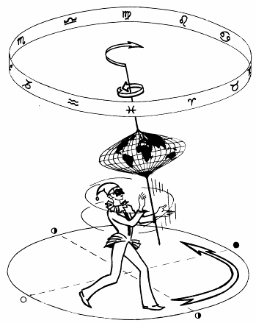

Христос набирал апостолов из рыбарей, кормил людей рыбой; древнее христианство первоначально отождествляло себя с астрологическим символом «Рыбы»; этот же символ увидишь и в синагоге. Крест, как символ, появился позднее (в V-VI вв., т.е. через век после отмены Константином Великим смертной казни через распятие).
Распятие в IV веке князя Буса было ещё свежо в памяти народов. Скорее всего именно этот факт послужил поводом для утверждения креста в качестве символа христианства. И здесь обрати внимание на неслучайное и вовсе не мистическое «совпадение». Вокруг Христа кроме двенадцати апостолов было ещё семьдесят так называемых «малых апостолов». Буса с семьюдесятью мужами, т.е. символически — всю Русь, до корня, распяли по всем правилам масонства. Семьдесят — число XVI Аркана (крушение башни).

Ðазрушение очагов древнего Посвящения началось с приближением эпохи Рыб.
Великолепие древней культуры Египта уничтожалось несколько раз, и довольно основательно. Войска Камбиза несколько месяцев методически разрушали храмы. Они раскаливали при помощи костров барельефы, обелиски, статуи и пилоны с надписями и затем поливали их холодной водой, чтобы добиться полного разрушения на мелкие осколки. Александрийская библиотека жглась Цезарем в 48г. до н.э., почти полностью была уничтожена христианскими фанатиками во главе с епископом Феофаном в 390 году и окончательно докончена ордами Омара в 640 году. Знание великих иерофантов спрятано в подполье. Египет стал исламской страной. Египтяне пишут на арабском и не понимают древний язык былого величия.
Огнём, крестом и мечом уничтожена исконная культура коренного населения Америки. Это на совести католической самоуверенности. О культуре древних индейцев мы знаем мало. И только внимательный исследователь изредка делает поразительные открытия.
Индия не только сумела сохранить древнее ведение (Веданту), но и развила его (буддизм в своей основе не противоречит Ведам так же, как и христианство не противоречит Торе). Колонизаторам удалось только навязать индусам английский язык. Крепкий и слишком сложный орешек индийской философии оказался не по зубам европейской надменности. Охаивателей ведического мистицизма и сейчас много, но вся их аргументация свидетельствует о дремучем непонимании предмета критики. Из самой Индии расползаются на Запад говорливые шарлатаны. Но истинные Махатмы никогда не выпячивались и никого не учили жить.
Обыватель «умеет жить». Наблюдал ли ты, как самодовольный лавочник поучает смущённого интеллигента, а бритоголовый зверёныш из «Мерседеса» поплёвывает вслед обветшалому профессору? Вот так и американский дух золотого тельца «учит» народы жить.
«Мы должны задуматься не только над тем, какой мир мы хотим создать, но и над вопросом: что за люди будут его населять? Конечно, нам не нужно общественное устройство, при котором одни диктуют условия, а другие живут, подчиняясь этим условиям. Мы хотим воспитать мыслящих людей, способных к собственной самостоятельности, людей, движимых состраданием к другим и заботой о других... Конечно же, не путём вдалбливания прописных истин... Хочется, чтобы люди мыслили самостоятельно. Но многих необходимо направлять — не направлять их мысли в заданное русло, а помогать им развить в себе способность к самостоятельному мышлению. Так же, как стараешься направить развитие ребёнка, — не навязывая собственные представления, а стараясь понять, как ребёнок развивается и в чём ему можно помочь.
...В высшем смысле цель просвещения как раз в том и заключается, чтобы обучить человека лучше видеть, ощущать огромное разнообразие мира, чувствовать его душой...
Индийская философия учит нас тому, что всё сущее едино, что каждый из нас — частица Вселенной, а Вселенная — частица каждого из нас... древний философ сравнивал соотношение человека с высшими силами, как волну с океаном, — колебания едины... Именно так рассматривает мир и современная ядерная физика» (Индира Ганди).
Небогатая, не хвастливая, скромная Индия была и остаётся мощнейшим духовным центром человечества. Свою Карму бережного хранителя информации Индия с честью выполнила.

Â эпоху Рыб славянский дух уничтожался трижды. В IV веке Русь распяли готы и опустошили гунны. В IX-XI веках у Руси стёрли память, отобрали историю и потом веками внушали народу комплекс неполноценности. И сейчас всё разрушено, уничтожено и оплёвано: происходит третья, последняя масонская битва за душу славянства. Если учесть, что Время второй напасти продолжалось до освобождения от татаро-монгольского ига, то получается, что славянство подвергалось серьёзным испытаниям через каждые ≈700 лет.
Но тут и там всё больше зажигаются огоньки возрождающегося древнего ведения. Как Илья Муромец, воспрянет Русь от паралича и слепоты. И всё отчаянней суетятся те, кто пытается превратить её в покорную, тупую, дойную корову.
Русь (и славянство) пялит глаза на Запад и не хочет замечать тепло за спиной. Индийские мудрецы много знают, да мало говорят. С симпатией, молча и терпеливо они ждут прихода времени, когда славянство откроет себе глаза и очнётся от наваждения и беспамятства.

Ïочему мы называемся славянами? Н.Карамзин полагал, что это название «можно производить от славы». На Балканах в Словении (Славонии) живут словенцы, в Словакии — словаки, в Новгородщине — словене. Это говорит о том, что предположение В.Карамзина верное отчасти; действительно, название «славяне» происходит от «славы», но это понятие надо разуметь не как величие, триумф или почёт, а как с-лавие — связующий мостик (лавие), связь (с-вязь), т.е. — так, как это понимал автор «Слова о полку Игореве». Славие — духовная нить, мысленный связующий мостик между человечеством и Богом, связь «обеих половин времени», связь времён. С-лавие Бога — это не только распевание псалмов.
Каждый язык (народ) имеет своё глобальное историческое (и мистическое) предназначение. О роли (Карме) славянства говорит само имя. С-лавяне были и остаются обладателями и носителями древнего духовного ведения, которое напрочь сцементировано в самом языке (народе), а значит и в подсознании. Поэтому славянин (как и индус) склонен к мистике. Загадочность славянской души остаётся неразгаданной.
Это трудно объяснить политикам, но пока славянство будет презирать и ревновать друг друга, саморазделяться и терзать само себя, история его самоуничтожения будет продолжаться.
Если бы мы были достойны предков и не похабили свой язык, мы понимали бы старинные исконные слова в их истинном значении. Ведь они сами в себе содержат формулировки и объяснения. Нужно проявить немного уважения и внимания к собственной речи, и тебе откроется то, чего не видит в своей небрежности суетливый говорун.
Кое-что из Словаря В.Даля: «Славяне балканские отуречились, а
полабские онемечились (старинная пословица).
Русь — мир, белосвет; совсем на руси, на виду, на открытом
месте, на юру; всё вывела на русь, распахнула душу; всё высказала;
русский народ русый народ (о масти); (встарь писали Правда
Руская; только Польша прозвала нас Россией, россиянами,
российскими, по правописанию латинскому, а мы переняли это,
перенесли в кириллицу свою и пишем русский!)».

Ñтремление постичь герметическую философию неизбежно приводит к необходимости внедриться в глубину, в самый корень славянского языка, чтобы понять его. Ты начинаешь подниматься ввысь, мыслью удаляться вглубь прошлого к «вавилонскому» истоку и разделению языков, где, складывая звуки и буквы, ты начинаешь подсознанием чувствовать общее начало и понимать смысл не родных тебе языков. Пространство и время уплотняются, и ты начинаешь овладевать отрешённым от привычных стандартов широким космическим зрением. Формируется необычный взгляд на прошлое, настоящее и будущее. И вот тогда внутреннее чувство логики заставляет тебя переосмысливать всю историю человечества. Как за отдельными деревьями ты начинаешь видеть лес целиком, так и дробная мозаика мелких противоречивых исторических фактов начинает обретать цельность. Большое видится на расстоянии.
И вдруг ты начинаешь видеть, что прошлое имело другое лицо, не такое, каким его нарисовала официальная наука — история. Эта наука сильно связана с политической конъюнктурой. Имя ей — предвзятость. Поэтому, если ты привык к определённости и точности, тебя ждёт разочарование. Историки подвержены вере в авторитеты, боятся отойти от устоявшихся мнений и штампов, сами их создают на потребу дня, часто противоречат сами себе и друг другу; в своей науке устроили путаницу в терминологии, в сеть заблуждений которой попали сами и завели всех нас. А ты помни, что правдоподобие и очевидность — ещё не Истина.
Надо не бояться ставить себе простые детские вопросы? Ибо это самые трудные вопросы, способные поставить в тупик.
Зачем вообще нужно было придумывать особую славянскую грамоту? Ведь западные славяне, как и вся католическая Европа, попросту переняли латинские буквы и без претензий пользуются латиницей до сих пор. Сама историческая уникальность этого события заставляет задуматься.
Познание имеет направление от простого к сложному. Творение — наоборот. С точки зрения математики (теории информации) простое неспособно создать то, что сложнее себя. Каббалистические возможности греческого (24 буквы) и латинского (25 букв) языков не превышают магической силы иврита. Возможности церковнославянской азбуки (44 буквы) намного шире, ибо кроме западной Каббалы славянский язык содержит в себе арийскую мистику Востока. Как грек Кирилл (христианство IX века совершенно отвергало магию и эзотерическое языческое волховство) настолько смог проникнуться духовной сутью славянского языка, что в шесть месяцев (!) создал магический шедевр для чужого народа, который, кстати, в это время осаждал Царьград?
А были ли славяне безграмотны до 860 года?
В летописном «Сказании о грамоте» читаем: «Земля наша крещена <за 128 лет до крещения Руси Владимиром>, но нет у нас учителя, который бы наставил и поучил нас и истолковал святые книги <а как же вы, ребята, крестились без понимания смысла религии?>, ибо не знаем мы ни греческого языка, ни латинского. Одни учат нас так, а другие иначе, от того не знаем ни начертания букв, ни их значения. Пошлите нам учителей, которые могли бы нам рассказать о книжных словах и о смысле их».
Если бы моравы просили философа-мага объяснить им эзотерический смысл букв (Арканов), это вставленное в летопись сказание о славянской безграмотности можно было бы как-то объяснить. Но факты гонения на волхвов говорят об обратном. Здесь мы имеем дело с ключевым документом о бесписьменности славян, который никто не подверг сомнению и под соответствие к которому подгонялись все последующие исторические исследования.
Установлено, что это сказание вставлено в летопись позднее. Да и современникам (очевидцам событий) летописцы вряд ли показывали то, что о них писали. Исторические мифы всегда сочиняются задним числом, когда вымирают свидетели. Это правило нарушил неторопливый в жестах, но нетерпеливый в славе Сталин: он попросту свидетелей убирал. Поспешность глупа. Сейчас сочинители новых сказок о прошлом для молодёжи искренне удивлены невосприимчивостью стариков-пенсионеров.

Èстория народов (языков) и их облик записаны в языке, в речи, в том, что связывает дух (подсознание) человека с логическим рассудком, и что поддаётся анализу внимательного искателя Истины.
У народов кроме названий (как их называют в иностранных источниках) есть самоназвания. Немцы себя немцами не называют. Финны называют себя суоми. Из-за несовпадения названий с самоназваниями могут происходить недоразумения. Путаница в терминологии приводит к историческим ошибкам. Но может быть и связь между народами с похожими названиями.
На Балканах жили ободриты, но это не полабские ободриты (бодричи), смоляне — не смоляне Смоленска, северы — не черниговские северяне, хорваты — не верхнеднестровские белые хорваты, мораване — не моравы, сербы — не лужицкие сербы (сорбы, лужичане). Лужичан возле Дрездена осталось 200 тысяч.
«Славяне» — самоназвание этноса, каждое племя которого имело своё имя. Иностранные историки называли славян равными именами: венедами, антами, скифами, росами и т.д., часто в названиях путая с другими народами или с названиями государств, в состав которых входили славяне.
У Н.Карамзина читаем: «С другой стороны <с какой?> выходят на театр истории славяне, под сим именем, ... народ, коего бытие мы едва знали, с VI века занимает великую часть Европы...» Аналогично через пару тысяч лет будущий историк обрисует появление в Европе нового народа — украинцев. Читая историю, создаётся впечатление, что Европа была пустой сценой с двумя народами (греками и римлянами), а остальные племена полудикие всё время откуда-то приходят, повоюют, а потом куда-то пропадают. Европа представляется скопищем людских потоков, обозов переселенцев и беженцев.
Славяне — слишком крупный этнос, чтобы к нему можно было применять теорию народопереселений. По численности это основной европейский этнос (всё большое инертно), и к нему нельзя подходить с той же меркой, как к мелкому кочевому племени. Каждый второй европеец говорит по-славянски. Численное соотношение народов Европы, мы видим, не менялось. Так и в древности основным европейским народом были славяне.
Мы много говорим об античной культуре, подразумевая при этом древнее греко-римское наследие, но забываем, что антами византийскими и готскими писателями назывались восточные славяне, жившие в Северном Причерноморье и в междуречье Днестр-Днепр, античными городами — города Северного Причерноморья. Античность — древность (от латинского antiquus — древний). Само название анты (древние) говорит о древности славян. Ниоткуда они не приходили, а жили в геометрическом центре Европы (начиная от Паннонии и Карпатского региона) издревле. Антропология подтверждает это.
Славяне имели древних богов. Сварог — Сва-рог (сва — свет, свят; рог — сила, крепость, могущество), буквально, крепкий свет — бог небесного огня. В Иоанновом «Откровении» неоднократно употребляется слово «рог» — славянское понятие. Дьявол изображался с двумя рогами (власть, богатство). Дажьбог (даже — крайность, высшая степень) — бог солнца, дающий (Даждь) жизнь всему живому. Перун (первый, главный и руна — буква) — бог грома и молнии. Велес (велес, велец — повелитель, указчик, распорядитель, великий) во времена христианства был превращён в скотьего бога. Но если Велес — скотий бог, тогда славяне («Велесовы внуки») — попросту скоты. Так Велес, уходя, посмеялся над нами.
Славяне жили на Балканах и на побережье Адриатического моря рядом и вместе с греками и римлянами издревле, постоянно обмениваясь культурой. В нашем языке есть и шумерские, и египетские влияния. Названия пусть тебя не смущают. Как средневековая маленькая Литва дала название западной Руси, а пришлые болгары — славянскому государству, так и малочисленные ромеи (римляне и греки) дали название огромной империи. Поэтому языки и письменность соседей не были для славян китайской грамотой. Кирилл, живший в Македонии среди славян, мог хорошо знать и славянский язык, и ведическую философию славянских волхвов.
Славян, населявших северное побережье Адриатического моря к северо-востоку от реки По, называли венедами. Это балканская, южная ветвь славянства (а не западная). Западная (а не южная), полабская ветвь славянства — склавины (склавены). Именно это название дало западноевропейским языкам понятие «склав» — раб. Венеды никуда потом не пропадали, там и сейчас живут словенцы и хорваты. Венеды были распространены на север и восток не менее, чем на 300-400 км. Ибо именно они дали название Венеции, Вене и угорской Венгрии. Сохранились венедские памятники письменности (около 200) — посвятительные надгробные надписи, сделанные на алфавите греческого происхождения (5-1вв. до н.э.). Так что укоренившееся мнение о славянской изначальной безграмотности сильно преувеличено. Венедами (венетами) историки назвали также кельтов, покорённых Цезарем во время галльских походов 58-51 годов до н.э. Отсюда историческая путаница в терминологии.
Павел не раз проповедовал в Македонии среди иудеев, греков и славян (синагоги были в каждом городе), причём, в «Деяниях апостолов» само понятие «Македония» не смешивается с иными. Остальные географические понятия представлены в основном названиями городов, где бывал Павел. Некоторые города узнаваемы: Неаполь (ныне Кавала в 60 км от Болгарии), Филиппы (ныне Драма в 30 км от Болгарии), Фессалонии (Салоники) — откуда родом Кирилл и Мефодий, — и т.д. Евреи, как и славяне, жили повсеместно. Еврейская культура оказывала большое влияние на мировоззрение европейских народов. Мнение о том, что иудеи сидели в палестинском закутке, ошибочно. В отличие от прибалтов и карпатских гуцулов, евреев трудно обвинить в хуторской психологии. В Афинах Павел беседовал с Дионисием Ареопагитом — известным философом, открыто стремившемся воссоздать учение Гермеса; ему принадлежит формула: «Бог есть ничто <вакуум>».
Евреями назвали иудеев славяне. Слово «жид» произошло от неправильного прочтения немецкого «юде».
Древнейшее эзотерическое мировоззрение раздвоилось на два корня: индо-арийский и египетско-иудейский. Отсюда два чисто славянские глобальные понятия: «Азия» (Àçú — начало, исток, происхождение индо-европейских и индо-иранских языков) и «Европа» (от славянского «еврей»; неславянин сказал бы «Иуропа»).
На древних картах северо-запад Македонии, где жили венеды, назывался Иллирией.
Странно вклинившийся в панораму расселения народов рассказ о славянской грамоте, летопись ведёт со времени, «когда славяне жили уже крещёнными», т.е. по крайней мере, за 128 лет до крещения Руси Владимиром. Летописец утверждает, что христианство «славянскому народу» проповедовал апостол Андроник, «до моравов же доходил и апостол Павел и учил там, там же находится и Иллирия, до которой доходил апостол Павел и где первоначально жили славяне. Вот почему учитель славян — апостол Павел, из тех же славян и мы, русь, поэтому и нам, руси, учитель Павел, так как учил славянский народ...»
Потомки венедов (балканские славяне) идентифицируют себя с
иллирийцами. «Иллиризм — общественно-политическое и культурное
движение 30-40-х гг. 19 века в Хорватии и Славонии, отчасти в
других югославянских землях. Основная идея — создание «Великой
Иллирии»... Ближайшей целью... было литературно-языковое
объединение южных славян...»
Если бы славяне были безграмотны, логично было бы предположить, что слова «писать», «рисовать», «чертить» они бы заимствовали из греческого или латинского языков, чью письменность переняли. Но слово «писать» (сходно с «пёстрый») ниоткуда не заимствовано. Наоборот, мы видим, что немецкое schreiben и латинское scribere заимствовано у славян (скрести, скрябать, скребок, скрипеть и т.д.) и первоначально означало царапать, скрести. У славян процесс писания не ассоциировался с царапаньем. Древний славянин не царапал, а резал (рисовать — резовать — резать) на буковой (бук — книга) дощечке, наносил риски, резы, надрезы. Во французском языке ecrire — писать (от славянского скрести), а egratigner — царапать (от греческого графо — графить). Бук — русское слово. Буква — бук-Веди-Аз.
Славянское слово «царь» стало латинским «цезарь» и вернулось к нам «кесарем», оттого что латинская буква «с» читается двояко: как «ц» и «к».
У греков нет слова «крестить»; у них baptizein — погружать, омачивать, окрашивать (лат. baptizare). Нет у них и слова «церковь»; у греков по-иному: «екклесия» — созванное собрание. Слова: рай, святой, вера, дух, душа, грех, закон, бог — приспособлены из славянского язычества. Славянское съпасти (с-пасти) точнее передаёт дух христианства, чем понятие «спаситель» (спасатель, избавитель) в других языках; ведь Христос говорил: «Паси овец своих», — а не «Спасай овец своих». Кстати, от латинского понимания поляки называют Христа zbawiciel (избавителем).
Языковые тонкости (их можно анализировать бесконечно) косвенно подтверждают факт знакомства славян с христианством непосредственно от апостолов, а не через греков и римлян. Это говорит о том, что славяне жили в Средиземноморье издревле, и взаимообогащение языков и культур происходило задолго до появления христианства и, тем более, раньше крещения Руси Владимиром. Следовательно, летописное приписывание заслуги окультуривания славян христианству (т.е. грекам и римлянам) — не более, чем обычная идеологическая конъюнктура (целесообразность).
Остатки рунических надписей волхвов сохранились и на Балканах. Это древнее письмо было заменено греческоподобными буквами. Кто у кого какие буквы заимствовал, сейчас трудно доказать «неэзотерическими» аргументами.
Почему же огромный этнос (славяне) не оставил нам древних литературных памятников наподобие сочинений Гомера, Сенеки или Плавта? А кто оставил? Остались только памятники письменной культуры ромеев (греков и римлян) — народа, составлявшего метрополию империи. Всё ценное переводилось на имперские языки. Не случайно ведь Библия была переведена на греческий язык (не для греков же иудеи её переводили). И Новый Завет не дошёл бы до нас, если бы его не перевели на греческий язык.
Мы знаем, что Иосиф с римским именем Флавий был евреем. Были ли другие писатели и философы греками (римлянами) или принадлежали к другим народам, сейчас это не имеет значения и не может быть поводом для чьей-то «национальной гордости». Важна ли национальность Александра Македонского (Македония покорила Грецию и в союзе с ней завоевала весь ирано-персидский регион, дойдя до границ Индии, где по разным «странным» обстоятельствам обломала себе зубы)? Важна ли национальность Платона, Шекспира, Пушкина или Эйнштейна?

Âеликие не страдают гордостью. Обыватель подвержен странной болезни: он гордится не своими заслугами, а тем, к чему не имеет никакого отношения, — достижениями своих соотечественников. Всякому националисту прежде, чем шуметь о величии своего народа, хорошо бы призадуматься о собственной значимости.

Åсли народ сравнить с телом, то государство — тонкая плёнка вокруг него, состоящая из правителей, чиновников и прочих. Армии государств часто состояли из иностранных наёмников. Веками народами правили монархи. Династические браки всех их породнили в одну наднациональную правящую семью. По крови все они были иностранцами в своих государствах. Так называемой своей государственности не имел ни один народ. И ничего. Жили, строили, любили, творили и клали голову за царей во имя их государственности. Понятие «своя государственность» довольно условное и больше мнимое, оно применимо в пределах своего плетня. Свой правитель бывает хлеще чужого.
Флаг, герб и «патриотизм» тогда хороши, когда люди сыты, спокойны, защищены и процветает культура. Если государство во имя себя (как самоцели) жертвует народом или бросает его в свободу самовыживания, тогда оно из слуги народа превращается в ненужного паразита. Когда плохо, генерал жалуется на плохих солдат, правитель недоволен темнотой народа, а демагог ищет происки врагов. Всегда под рукой неблагоприятные «объективные причины».
В 860 году славяне осуществили набег на Царьград на юге и выгнали непобедимых варягов (викингов) на севере. Прошло 2 года. «И было у него <Рюрика> два мужа, не родичи его, но бояре <не княжеского то биш роду>, и отпросились они в Царьград <из Новгорода — внаём к Византийскому царю> со своим родом. И отправились по Днепру, и когда плыли мимо, то увидели на горе небольшой город. И спросили: «Чей это городок?» Тамошние же жители ответили: «Были три брата, Кий, Щек и Хорив, которые построили городок этот и сгинули, а мы тут сидим, их потомки, и платим дань хазарам <принадлежность к хазарской государственности> ». Аскольд же и Дир остались в этом городе, собрали много варяг и стали владеть землёю полян. Рюрик же тогда княжил в Новгороде».
В этом летописном анекдоте киевляне изображены не орущими о самостийности, а простецкими телятами, не державшими в руках меч. Правда здесь искажена. Подобные летописные тексты, составленные под политический заказ, легли в основу укоренившегося мифа об извечной простоте, темноте, безграмотности и забитости славян. Спящего льва разделили на слабых котов, которых продолжают стравливать между собой и потешаться.
Благовидна красота спящего вулкана. Но успокоения не дарит. Ибо самые мощные катаклизмы начинаются тогда, когда спокойное приходит в движение.

Ýтот беглый и поверхностный взгляд на древнюю историю — всего лишь только вынутая из ума и подброшенная тебе горсть намёков, идей и предположений для твоего обдумывания. Развивать далее эту тему на бумаге не позволяет внутренний тормоз. Не всё, куда зашла мысль, можно озвучивать. Ведь словами можно и пролить бальзам на душу славянофила, и повергнуть в шок остальных. А среди неготовых к перевороту мировоззрения людей всегда легко прослыть фантазёром и этим самым дискредитировать Истину. Нельзя перекармливать информацией, ибо то, что не усваивается, становится ядом.
Поэтому надо предоставить возможность историкам и лингвистам объективно истолковать и обобщить упрямые факты не ради угодных начальству диссертаций, а во имя Истины. Ибо Изида (София) не прощает предательства.
Будь для своей мысли мудрым полководцем. И, продвигая своё войско по «мысленному древу», не позволяй себе увлечься, а, придерживая прыть своих мыслей, умей остановиться и освоить осознанную территорию, расширить её, укрепить крепостями фактов, редутами логики и рвами трезвости. Если ты позволишь авангарду твоей мысли слишком оторваться от тылов и основной армии мировоззрения, порвётся «славие», и твоя мысль зайдёт слишком далеко, где заблудится в шизофреническом лабиринте парадоксов, иллюзий и миражей «мысленного древа».

Åсть большие страны: Россия, Китай, Америка и Индия. Есть поменьше, но с большими амбициями. Боже, упаси народы от самообмана богоисключительности. Величие народа не в его численности и не в богатстве, а в культуре. И нет ничего трагикомичнее самолюбования мыльного пузыря. Богоизбранность — мать вседозволенности.
Не хотела Рогнеда выходить замуж за Владимира. И он взял её
силой, напав с наёмными варягами на Полоцк и убив её отца, князя
Рогволода, и двух братьев. Простого человека за это назвали бы
уголовником. Но крестителя Руси причислили к сонму святых.
История народов — это история лицемерия правителей, которым всё дозволено. Но когда в богоисключительность начинает верить народ, начинается трагедия. Возникновение этой лжи можно проследить на примере истории зарождения еврейского народа, если читать Библию без тумана религиозного пиетета.
Из Харрана (совр. Ирак) вышло кочевое племя Авраама (и Лота). Хаживал Авраам «в Египет пожить там; потому что усилился голод». Пастухи Авраама и Лота «спорили» друг с другом на исконной земле Хананеев и Фарезеев (Быт. 13:7). Потомки Лота стали Аммонитянами (будущими недругами), а всю чужую землю Господь «пообещал» отдать Аврааму. У Авраама родился сын Исаак, которого он в припадке религиозного фанатизма чуть не зарезал. А дальше начинается фарс.
У Исаака родилось два близнеца: первый — Исав — «красный весь, как кожа, косматый», а второй — Иаков — вроде бы нормальный. Именно этот Иаков стал прародителем израильтян. С чего он начал? Сначала хитростью «купил» за чечевичную похлёбку право первородства у родного брата. Потом обманным путём получил у слепого отца благословение, после чего, напакостив, сбежал на прародину в Харран до времени, «пока не утолится ярость брата». Далее, Иаков «поборол» самого Бога (!!!) и, сказав: «Не отпущу Тебя, пока не благословишь меня», силой вытребовал у Него благословение. Побеждённый (?) Бог нарёк Иакова и его потомков Израилем.
Но брата боялся. «Избавь меня от руки брата моего, от руки Исава» (Быт. 32:11). Но тот «косматый» оказался благороднее. «И побежал Исав к нему навстречу, и обнял его, и пал на шею его, и целовал его, и плакал» (Быт. 33:4). Исав простил подлость. От Исава произошли Идумеи.
А что же наш герой? Иаков, вернувшись из Месопотамии, сел у города Сихем, «который в земле Хананейской» и купил часть поля. Но Сихем, «сын Еммора Евсянина, князя земли той» полюбил дочь Иакова и «спал с нею». Возник скандал. Сихем по-людски предлагал: «Породнитесь с нами... живите с нами... назначьте самое большое вено и дары; я дам, что ни скажете мне: только отдайте мне девицу в жену» (Быт. 34:12). Израильтяне потребовали от местных мужиков поголовного обрезания (!). Те бедолаги выполнили даже это требование (Быт. 34:24). Но когда они от массовой хирургии «были в болезни», израильтяне «смело напали на город, и умертвили весь мужской пол», разворовали всё, «что ни было в городе, и что ни было в поле. И всё богатство их, и всех детей их, и жён их взяли в плен, и разграбили всё, что было в домах» (Быт. 34:25-29).
Опять нагадили. Снова Иакову с сыновьями пришлось бежать. «Бог сказал Иакову: встань и пойди в Вефиль, и живи там; и устрой жертвенник Богу, явившемуся тебе, когда ты бежал от лица Исава, брата твоего» (Быт. 35:1).
Но и на этом история шкодливости «богоизбранных» не заканчивается. Ведь двенадцать сыновей Иакова (двенадцать колен изральевых) унаследовали натуру отца. Позавидовав, браться бросили Иосифа в ров, а потом продали его Мадиамским купцам, караван которых шёл в Египет. А отцу соврали, что их брата растерзал хищник.
Иосиф был «сновидцем», поэтому в Египте быстро выдвинулся в главного чиновника по торговле и снабжению. «Иосиф же был начальником в земле той; он и продавал хлеб всему народу земли» (Быт. 42:6). «Бог поставил меня господином над всем Египтом» (Быт. 45:9). Естественно, все соплеменники Иосифа дружно эмигрировали в Египет. «И поселил Иосиф отца своего, и братьев своих, и дал им владение в земле Египетской, в лучшей части земли, в земле Раамсес, как повелел фараон. И снабжал Иосиф отца своего, и братьев своих, и весь дом отца своего хлебом, по потребностям <ну прямо-таки коммунизм> каждого семейства» (Быт. 47:11, 12).
А дальше (Быт. 47:13-27) ещё веселее. Библия описывает экономическую реформаторскую деятельность Иосифа. Воспользовавшись голодом «по всей земле», он осуществил лукавую приватизацию в пользу фараона. Продавая хлеб, «Иосиф собрал всё серебро, какое было в земле Египетской и в земле Хананейской, за хлеб, который покупали, и внёс серебро в дом фараонов». Рецепт стар. Иосиф, как видишь, стал родоначальником банковского жулья, концентрирующего капитал. Потом Иосиф скупил стада, землю и людей. «И народ сделал он рабами от одного конца Египта до другого». «И сказал Иосиф народу: вот я купил теперь для фараона вас и землю вашу...» (Быт. 47:22). Не тронул Иосиф жрецов и евреев. «И жил Израиль в земле Египетской, в земле Гесем, и владели они ею...» (Быт. 47:27). Евреи стали истинными хозяевами Египта, и когда умер Иаков, был «велик плач у Египтян».
Библия утверждает, что облапошенные египтяне чтили революционные преобразования Иосифа. «Они сказали: ты спас нам жизнь; да обретём милость в очах господина нашего, и да будем рабами фараону» (Быт. 47:25).
Этот библейский экономический ликбез твёрдо усвоили масоны всех времён. А теперь оглянись и почеши затылок. Унылая повторяемость истории.
Привилегии евреев окончились с воцарением нового фараона. «И восстал в Египте новый царь, который не знал Иосифа» (Исх.1:8). Невозможно быть свободным среди рабов. Вырыв яму египтянам, евреи сами туда попали. Теперь нужно было эмигрировать опять в землю Ханаанскую, теперь уже «обетованную», вожделенную. Спасение возглавил Моисей. А давшие недавно приют египтяне названы злейшими врагами. И с тех пор празднуют пасху — годовщину освобождения от рабства.
Продолжать дальше нет смысла. Всё то же самое.
Женщина Хананеянка просила у Иисуса помощи. «Но Он не отвечал ей ни слова. И ученики Его приступивши просили Его: отпусти её, потому что кричит за нами. Он же сказал в ответ: Я послан только к погибшим овцам дома Израилева. А она подошедши кланялась Ему и говорила: Господи! помоги мне. Он же сказал в ответ: не хорошо взять хлеб у детей и бросить псам. Она сказала: так, Господи! но и псы едят крохи, которые падают со стола господ их» (Мат. 15:23-27).
Читая это, не ощущаешь ли ты себя псом, подбирающим крохи с господского стола? Иисус вовсе не был интернационалистом. Иудео-христианскую общину назореев в Иерусалиме возглавлял после смерти Христа его брат Иаков — авторитетный ортодокс в вопросах иудаизма. Назореи оставались последователями закона моисеева и почитали Иисуса не как бога, а как «мужа праведного» и пророка иудейского.
Христианство так и осталось бы национальной религией, если бы не Павел и его последователи. Нынешний мир исповедует паулизм. Постепенно сложился иудео-христианский архетип. Все поверили в богоизбранность идеологически господствующего народа. И вот, миллионы христиан и мусульман славят в храмах иудейских патриархов и пророков, хотя у каждого народа были свои, да не помнят. Всю древнейшую историю человечества свели к истории одного маленького народа. А свои корни забыли и этим сами превратили себя во второсортных изгоев, подбирающих крохи.
При всех изломах судьбы евреи сохранили себя, как древнейшую нацию, потому что не потеряли священного писания и памяти.
Сила иудаизма не в шкодливой цыганщине, которая преподносится авторами Библии, как нечто богоугодное; не в национализме, а в самой древности и философской глубине писания. И главное — в эзотерическом знании одиноких каббалистов, живших в нищете быта и роскоши духа.
Новый Завет писался и редактировался в первые века н.э. на основе тайного учения Христа и эзотерических преданий. Шла идейная борьба. Гностики стремились отделить герметизм чистой науки для элиты от примитивных верований толпы. Эллинизируя христианство, они создали стройную философскую систему. Но победила иудейская традиция сделать религию доступной массам, а другие верования обвинить в язычестве и ереси.
Бог один. Молиться «чужим богам» — в старину означало жить историей, проблемами, чаяниями и правилами не твоего народа.

×еловечество постепенно переходит в эпоху Водолея, хотя не всегда, когда кричит петух, наступает утро. «Счастлив, кто посетил сей мир в его минуты роковые» (Ф.Тютчев). Наступает время прозрения.
В нынешнее переломное время шальной фантасмагории обезумевшего мира люди испытывают острый недостаток духовных основ и чувствуют отсутствие хоть какой-то философской опоры, объясняющей цель и смысл подлунного театра абсурда, в котором каждый из нас ежедневно играет множество ролей, едва успевая сменять маски. В быстром калейдоскопе сменяются кумиры и ценности. Всё зыбко и непостоянно. И не все выдерживают это мелькание перед глазами. Одни впадают в молчаливое и бессильное депрессивное отчаяние; другие, закусив удила, скулят, но мужественно сучат ножками в бестолковой суете выживания; третьи тихо звереют и заливают глаза высоковольтной яростью.
В поисках смысла народ повалил в церковь. А там попы всё поделили на конфессии и автокефалии. В междоусобной брани за паству исчезает святость. Легко быть священником, трудно быть святым. Христос выгонял торговцев не только из храма каменного, но и из внутреннего храма человеческой души. Но мы так и не смогли выгнать из сердца этого вселенского жлоба.
Думающие люди по крупицам собирают смысл из разных религий и философских школ. Разными путями они приходят к оккультизму. Спрос рождает предложение. И вот, перед тобой лежит море «писаний» сомнительного содержания.

È здесь тебя подстерегает опасность. Люди полагают, что философия не отличается от умения умно и красиво говорить обо всём. Но ею нельзя серьёзно заниматься без хорошего образования и трезвого, холодного, логического ума. Эзотерическая философия чрезвычайно сложна тем, что требует подсознательного, иногда иррационального, чувственного восприятия с обязательным холодным душем рассудочной логики и проверкой всего и вся на соответствие известным физическим законам.
В древности далеко не каждый жрец достигал высшего посвящения. Только единицы. Ибо за попытку влезть в тайну, неподготовленный, нетренированный, слабый ум наказывается: «едет крыша».
Эйнштейн, Спиноза, Кант, Фихте, Гегель и т.д., как и великие поэты, художники и композиторы, были немного сдвинуты в сторону шизотимности. Это норма — признак гениальности. Но искатель Истины обязан чувствовать в себе грань между сумасшедшей гипотезой и собственным помешательством. Ньютон и Ницше кончили шизофреническим психозом.
«Люди с «дефектом логического чувства» хороши в общении тем,
что им можно беспрепятственно высказывать любую дичь, выплёскивать
любое мутное варево, кипящее у вас в голове, ещё не отлившееся ни в
какую удобоприличную форму. Только они вас поймут и оценят. Они
великолепно понимают неясное. Здесь они плавают как рыба в воде.
С ними трудно о чём-нибудь договориться, зато можно хорошо проветрить
свои мозги» (В.Леви).
Вот тебе пример фразы из одной «агни-йоговской» писанины: «Расширенное человеческое сознание — абсолютная ценность в масштабе Космоса». На первый взгляд — обычная пафосная банальность ни о чём. Но ты проанализируй, почему эта фраза никак не уляжется в твоём уме. Во-первых, духовное (сознание) автор сравнивает с материальным (космосом). Как песню со стулом. Во-вторых, масштаб — это отношение чисел или расстояний, в масштабе космоса всё равняется нулю, ибо делится на бесконечность. В-третьих, абсолютная ценность () в масштабе космоса () равна /, т.е. — неопределённость.
Так что же сказал автор? Ничего, пшик. Книга, состоящая из абсурдных пшиков, начинает исподволь раздражать читателя, следовательно, её текст выполняет роль энергетического вампира. А самого автора уже ждёт клиника.
Далее этот же «контактёр-экстрасенс» повествует о том, как он (сознанием) летал к Ориону и был на планетах Альфа-Центавра и антиАльфа-Центавра, где наблюдал тамошнюю жизнь.
Прежде чем так врать, посмотрел бы хоть карту звёздного неба. Ведь Орион — не звезда, а созвездие, в котором звезда, обозначаемая буквой , называется Бетельгейзе. А Центавр — не планета, а созвездие — совсем в другой части неба от Ориона.
Цель этих шизофренических «писаний» весьма прозаична — реклама себя и вербовка почитателей, учеников и пациентов. Обычная борьба за паству.
Не все книги радуют простотой, но от каждой требуй честности и ясности. Истина не боится проверки логикой. А самая тайная тайна в тебе, а не в книге. Путь к себе и в себе долгий и трудный.

«Åсть люди мира, тяжёлые, без крыл. Они внизу возятся. Есть среди них сильные — Наполеоны пробивают страшные следы между людьми, делают сумятицы в людях, но всё по земле. Есть люди, равномерно отращивающие себе крылья и медленно поднимающиеся и взлетающие. Монахи. Есть лёгкие люди, воскрылённые, поднимающиеся слегка от тесноты и опять спускающиеся — хорошие идеалисты. Есть с большими, сильными крыльями, для похоти спускающиеся в толпу и ломающие крылья. Таков я. Потом бьётся с сломанным крылом, вспорхнёт сильно и упадёт. Заживут крылья, воспарит высоко» (Л.Толстой).
В этом нет высокомерия. Истинное достоинство выпендрежа не знает. Граф на людей смотрел, как на равных, а не снизу вверх и не сверху вниз. Так ведь удобнее для шеи: не надо ни задирать голову, ни сгибаться. «Дворянское чувство равенства со всем живущим» (Б.Пастернак). Это не парадокс. От расфуфырившего перья купца аристократ духа отличается неподчёркнутой простотой.
Odi profanum vulgus. И если орать в пустоте, надорвёшься.

Òы сорвал цветок, и он увял. Ты поймал бабочку, и она погибла. Ты дотронулся до зеркала воды, и оно покрылось рябью. Ты брезгливо посмотрел на ребёнка, и он сник. Ты громко крикнул в лесу, и волна живого, испуганного трепета разошлась вокруг. И ты понял, что к гармонии (красоте) можно прикоснуться только сердцем.
Красота — степень целесообразности. Всё, что существует, для чего-то нужно, значит — целесообразно, ибо является звеном в космической гармонии. Для Создателя грациозный лебедь и мерзкая глиста одинаково красивы.
Даже самый плохонький цветок, наклонись к нему, хорошо пахнет. Так же и человек, приблизься, пойми, обязательно найдёшь что-то в нём хорошее. Всё вокруг — живое, хрупкое и ранимое. Скажут о человеке: у него глупая улыбка, и он на всю жизнь перестанет улыбаться. А что может быть дороже и прекрасней человеческой улыбки.

Quo vadis. Камо грядеши.
Ïрекрасна умытая свежесть предрассветной тишины. Детская чистота, прозрачность, покой и гармония. Но наступает день, и проснувшаяся цивилизация наполняет всё грохотом, смрадом, мусором и истерической многоголосицей.
И начинается твой бег в никуда по заколдованному кругу в бессмысленной суете змеиного кольца. Ты в первых рядах. Зорко следишь, чтоб не обошли и не затёрли. Некогда дух перевести. И что тебе слабый писк раздавленных? Если успеешь состариться, тоже ведь станешь плевком. По инерции ты живёшь как все, подчиняясь не тобой установленным правилам. И твоё трепетное Я вибрирует между волчьей голодной независимостью и собачьей сытой покорностью (Аркан XVIII).
Остановись. Отдышись. Вслушайся в ритм своего сердца. Пока оно не надорвалось, подумай, куда тебя несёт.
Ты столько лет прожил среди людей волчьей породы и всё-таки не научился выть. И пока ещё не вымер. Но не жалуйся на то, что ты весь искусан. Ты ведь тоже не один зуб сломал об кого-то.
А жизнь смеётся над людьми. И ты попробуй пошутить... над собой. Из некоторых жизненных ситуаций хочется выйти самым простым способом — послать всё к чертям собачим. Это никогда не поздно, поэтому разумнее — неторопливо посмотреть, чем закончится очередная комедия. Торопливость глупа. В конце концов, если посмотреть на всё отрешённым космическим зрением, всякая, даже затянувшаяся история, — всего лишь эпизод и, не зависимо от исхода, полезный урок. Хорошему плохое на пользу. И от пинка в зад иногда взлетают. Но многие сразу же круто падают и долго чешутся.
Вспомни, что в тебе три Я. Твоё внутреннее Я — двойное, информационно-творческое. Информацию-то ты глотаешь, но творишь ли сам? Не столько потребляя, сколько создавая, можно пройти порог посвящения. Но сначала найди и откопай свой талант.
Каждый, познавая, формирует в себе информацию. Кто больше, кто меньше. Но это пассивное познание. Потребитель неотличим в толпе. Твоя индивидуальность растёт только в творчестве. А это — активное познание, проявление твоего логоса — творящей мысли. Потребителю надо объяснять, а ты сам начнёшь постигать и генерировать.
В хоре можно петь, но скопом не сочинить ничего. Мир полон комментаторов, оценщиков, искусствоведов, критиков и т.д. — людей, не вырастивших себе крылья, но судящих о красоте полёта. Твоё размахивание руками ещё не означает, что ты уже летишь. Посмотри под ноги.
Бог проявляется через откровения гениев. Без них мы ничего не поняли бы в этой жизни. Они всегда были творцами.
Бог — Творец. Насколько ты богоподобен, суди сам.

Любую боль, коварство,
напасть, гнев
Осилим мы, вооружась
любовью.
Микеланджело

Любовь — это слепая преданность, беззаветная
покорность, самоунижение; это когда веришь, не
задавая вопросов, наперекор себе и всему свету,
когда всю душу отдаёшь своему мучителю.
Ч.Диккенс
«Âозлюби Бога и ближних». Старо и банально, но... Каждый хорошо умеет любить себя. Многие полагают, что любят родных и близких. Полюбить человечество не удавалось никому. Мы «любим» всё живое, чтобы зарезать и съесть. А как возлюбить Бога? Как научиться любить непредставимую абстракцию, которую невозможно сформулировать? И совместим ли страх божий с любовью?
Сначала реши для себя, что такое любовь. Потребитель бессилен преодолеть свой эгоизм. Для него любить — значит владеть. Поэтому безответная любовь причиняет ему страдания, с обидой и гневом отвергается, угасает или превращается в ненависть. Но ведь человек страдает вовсе не от любви, а от ущемления своего Я, от неосуществлённого ожидания награды за своё чувство, от своей неспособности и неумения просто дарить свою любовь. Каждому приятнее брать, чем давать.
Не огорчайся, если тебя не любят. Может быть это оттого, что не хотят соперничать с твоей любовью к себе. Ты не любишь — вот проблема.
«Не быть любимым — это всего лишь неудача, не любить — вот
несчастье. Сегодня все мы умираем от этого несчастья» (А.Камю).
Невозможно по заказу насильно влюбиться и запланировать счастье. Не потому, что «любовь зла», а оттого, что она — неуправляемое душевное таинство. Практичный человек обычно спрашивает себя: «Осчастливит ли меня эта любовь? Достойна ли меня партия? И что я с этого буду иметь?» Но ведь это вопрос обычного самолюбия. Потом, расчётливо продав себя замуж (женившись), она (он) разочарованно учит своих детей тому, что любовь — выдумка поэтов и лишнее беспокойство.
Так что же имеет в виду главная заповедь «Возлюби»? Любовь — это отречение от себя. Любить — значит безвозмездно отдавать себя, делать счастье другому. Раньше на Руси влюблённые говорили друг другу: «Я жалею тебя». Попробуй смешать воедино синонимы: «любить», «жалеть» и «сострадать». Так любит только Бог. Даже мать любит дитя с подспудной надеждой на будущую опору в старости.
Вообрази себя одиноко летящим в бездне Космоса. Вокруг пусто. Никого. Жутко? А теперь представь себе абсолютное одиночество Космического Разума (Бога). Он любит тебя (и каждого), да так крепко, что всю свою душу отдаёт тебе без остатка в самом прямом смысле. Любит безответно, даром. Нет никого, кто мог бы Его понять и проявить ответное чувство.
Мы ― неблагодарные Его дети, чёрствые эгоисты. Своей неспособностью любить мы портим жизнь себе и ближним. Мы всуе вспоминаем Отца, когда нам плохо, для того, чтобы упрекать Его, плакать, клянчить, проклинать и отрицать. Тысячелетиями всё просим и просим, зачем-то суём Ему деньги и жертвоприношения, пытаемся задобрить Его, распеваем льстивые песнопения и бормочем дежурное спасибо. В самом слове «спасибо» (спаси-бог) звучит всё та же просьба (проси бога). Обращаясь к Богу, правильнее говорить «благодарю» (дарю-благо).
В слове «благо» (б-лаго) тоже слышится «с богом ладить».
Украинское «дякую» и польское «дзенькую» со звоном отскакивают
от подсознания. Чуждые твоему подсознанию слова «мерси», «сэнкью»
Бог не слышит.
Подумай, понравилось бы тебе, если бы ты любимому человеку отдал всего себя, всю свою душу, а он считал бы это просто твоей обязанностью? Нет. Поэтому о своей богоподобности нам рассуждать ещё рано. «Подобное понимает подобное». Читающий да разумеет.
Не нужны Богу ни жертвы, ни пустые слова. Он, как и твои родители, хочет видеть дитя счастливым. Но хоть бы кто-то из нас посочувствовал Ему и пожалел Его. Ведь даже кошка умеет тебя жалеть, тебя — такого умного и сильного царя природы.
Медитация. Попробуй молча, без слов, одними чувствами объясниться в любви и благодарности Богу, который внутри тебя, и ближе которого никого нет. Сумей предаться Ему всей своей сутью так, чтобы защемило в груди. Не проси ничего, кроме прощения за свою чёрствость и глупость. Если у тебя получится, ты мгновенно ощутишь блаженную лёгкость, и свет засияет в душе. Все внутренние замки и цепи спадут.
Так снимается боль. Так ты можешь исцеляться. Пусть это будет тебе простым уроком магии высшего посвящения. Если сразу не получится, не отчаивайся: простое не всегда оказывается таким уже простым. И прочитанный тобой сейчас «опус» о любви — всего лишь упрощённая схема. В жизни всё сложнее. «Не поощряйте, ради бога, у нас на Руси мысли, что можно чего-нибудь добиться без учения!» (И.Тургенев).
Хлебнуло безлюбья сердце. Не горюй. И когда встретишь человека с болью в глазах, помолчи и отдай ему всю свою теплоту.

Ìир замешан на любви. Мир сотворён Любовью. Мир держится на Любви. Без Лауры и Беатриче не было бы гения Петрарки и Данте. Ни рыцарского благородства, ни поэзии не было бы без любви. Она вдохновляет и возвышает одних и повергает во тьму других. Всё в человеке. Птичий самец гордо выплясывает, потрясая яркими перьями. И человеческие страсти к богатству, славе и власти в конечном счёте сводятся к одной и той же цели. В стремлении к ней человек бывает хуже зверя.
Всё бренно. Свежесть младости блекнет и сморщивается, а от телесной оболочки души остаётся скорлупа. «Подымись на холмы разрушенных городов. Пройдись по развалинам древности и посмотри на черепа людей, живших раньше и после. Кто из них был владыкой зла, а кто из них был владыкой добра?» Сие сказано тебе 5000 лет назад шумерским мудрецом. Ещё не была написана Библия, а в эдемском междуречье человек клинописью слагал тебе послание:
«Скажи мне, друг мой, скажи мне, друг мой,
Скажи мне закон земли, который ты знаешь.
Не скажу я, друг мой, не скажу я.
Если бы закон земли сказал я,
Сел бы ты тогда и заплакал.»
Человек приземлён оковами своего Я. Земная любовь разочаровывает. Человека возвышенного неземная любовь окрыляет. Каков человек, такова и любовь.

×тобы понять смысл, человек глядел в небо и внутрь себя. И видел. И находил. И сопоставлял. И становился мудрым.
Древний маг — это учёный, исследователь, философ. Основанная на логике, опыте и доказуемости, магия стала называться наукой. Свободный дух победил клевету, догматизм и суеверие. Недоучившаяся серость тоже провозглашала себя магией, и, для утверждения себя прибегала к мистификации и жульничеству. В стремлении к мировому господству Ватикан проиграл. Былое величие испаряется.
«Если магия находится в руках церкви, она не преступна;
если она в руках её врагов — она осуждена. Чудеса обеих магий
одинаковы. Можно сказать, что колдовство — это незаконное
чудо, а чудо — законное колдовство» (А.Белецкий. Легенда о Фаусте.
Записки Неофилологического общества при С.-Пет. унив., вып. V-VI,
1911-12гг.).
В борьбе с псевдохристианством церкви наука сбрела в материализм. И вот, на стыке веры и цинизма, как грибы после дождя, куда ни глянь — сплошь «маги». Как и в средние века, они соперничают, самоутверждаются и охаивают друг друга. Но кто из них в этой возне обрадовал учеников научным открытием? Дремучесть новоявленных «адептов» отталкивает учёных от магии.
Среди остепенённых профессоров редко встретишь учёного, среди генералов — полководца, среди преподавателей — учителя, среди рисовальщиков — художника, среди людей — Человека. Истинный маг — такая же редкость.

Çа несколько часов до смерти Я.Бёме спросил своего сына Тобия, слышит ли тот небесную музыку. После отрицательного ответа сына, он велел ему отворить дверь, чтобы лучше слышать пение.
Монотонный скрип колёс прогулочной коляски подсказал И.Штраусу мелодию вальса «Сказки венского леса».
В минуты вдохновения поэт слышит свободное течение стихов и записывает их.
Периодичная система элементов Д.Менделееву приснилась. И тебя часто удивляют сны с иносказательным символическим откровением. Будь внимателен к себе. Во сне ты можешь сделать научное открытие. Во сне ты можешь неординарно сформулировать и тем самым решить неразрешимую задачу.
Многие люди чувствуют что-то нереальное, видят неземные явления, разговаривают с призрачными сущностями, слышат потусторонние звуки. Что это? Психологи называют это галлюцинациями (бредом, видениями) — обманом чувств, ложным восприятием, возникающим без соответствующего внешнего раздражения.
Наука полагает, что то, чем занимается психология и психиатрия, относится к категории субъективного. Галлюцинация считается признаком психического заболевания. Так ли это?
И да, и нет. Истина не терпит однозначных утверждений. Человек рассуждает об Истине, манипулируя своими понятиями (словами и символами) о ней. Воображение каждого человека сотворяет его внутренний мир. Часто этот мир полон суевериями. Каждый человек видит сны. Даже самый практичный и трезвый скептик, если в него вглядеться, живёт иллюзиями. Solum certum — nihil esse certi. «Единственное достоверное, — что ничего нет достоверного» (Плиний Старший). Поэтому люди легко впадают в самообман, доверчивы ко всяким сказкам и мифам (в том числе и политическим). Но в таком случае каждому жителю планеты можно ставить диагноз.
Не осознавая бесконечность своей души, человек недооценивает силу мысли. Сила внушения и самовнушения настолько велика, что может вызвать реальные болезни (или исцеление) и объективные изменения в окружающем мире без внешнего раздражения одними внутренними (т.е. субъективными) причинами.
Можно ли чётко определить грань между мистикой и реальностью, фантазёрством воспалённого воображения и здравым смыслом большинства (толпы), психической болезнью и здоровьем, одухотворённостью гения и авантюризмом шарлатана? Такой грани нет. Если человек неадекватно ориентируется в реальности во вред себе и другим — это болезнь, болезненная отрешённость от мира. Человек уходит (или прячется) внутрь себя, в свой субъективный мир, который путает с объективным, реальным Миром. Вот эта смесь реального и нереального, проявленного и непроявленного, как раз и есть то, что мы называем мистикой. Не всякий ум выдерживает это раздвоение. Шизофрения (от греч. шизо — расщепляю и френ — ум, мысль).
Обычно «здравый смысл» (общественное мнение толпы) не понимает «странного». Странствующий странник ведь тоже для всех странный, отстранённый. Никто не хочет с ним нянчиться. Ох уж эти странные причуды А.Эйнштейна, К.Циолковского, С.Дали, К.Эсхера, А.Тарковского, С.Параджанова, Ф.Феллини. Диоген вообще был вызывающе странным. Во времена ортодоксального тупоумия инквизиции их (нестандартных) наверняка бы сожгли или упрятали в психушку.
Блаженный — символ 0/XXI Аркана. Не глупо ли зубоскалить над блаженным (юродивым, странным, шутом, сумасшедшим, дураком)? Даже Иван Грозный трепетал перед ними.

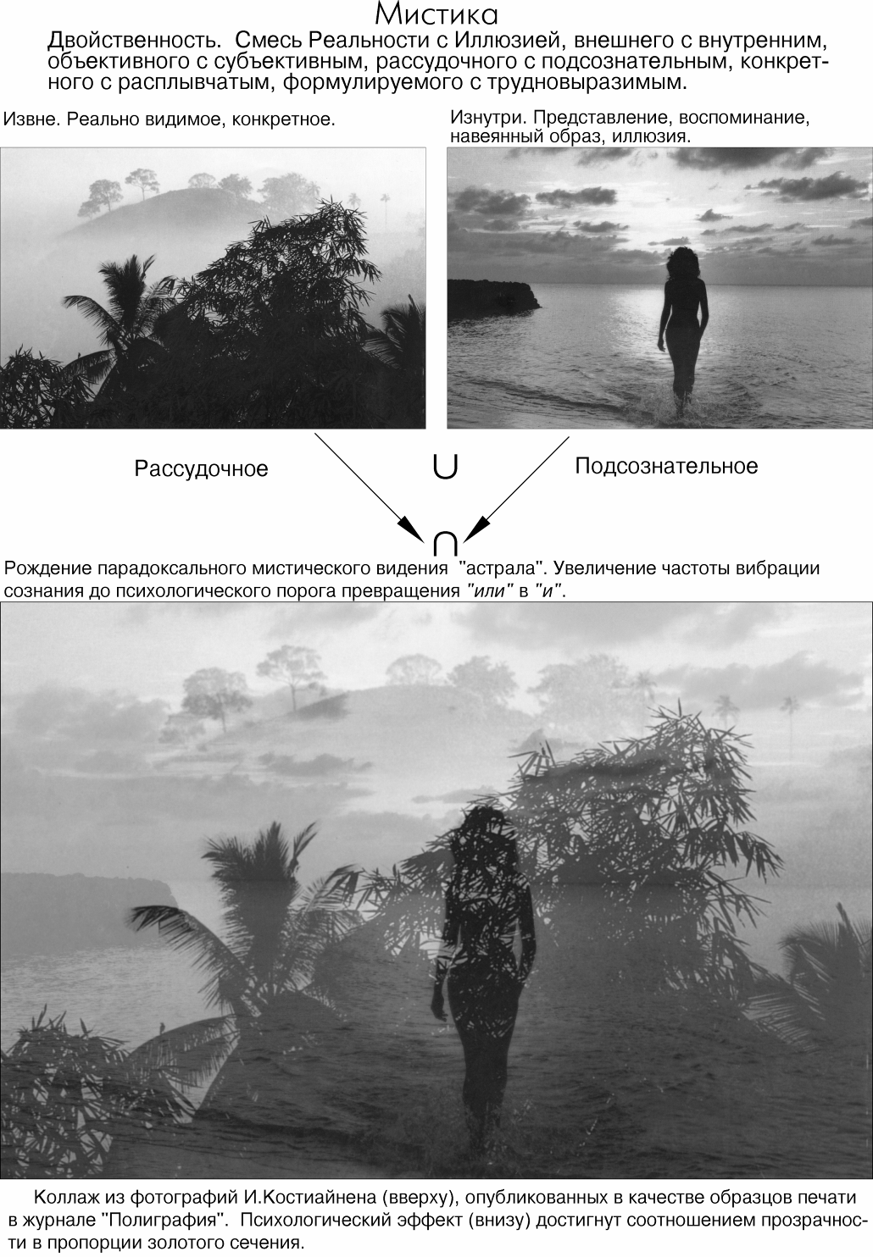
Философы, рано или поздно ступающие на путь постижения эзотерического знания, полагают, что тайны мистики (магии) находят своё объяснение в психологии. Правильно, да не совсем.
Многие знахари, провозгласившие себя практикующими магами, действительно излечивают своих пациентов информационно-энергетическим воздействием, если точнее, просто своим авторитетом и верой самого больного. Суть их деятельности можно свести к обычной психотерапии. Таинственная (иногда жутковатая) атрибутика призвана оказывать психологическое воздействие на пациента и самого знахаря. Смекалке и авантюрному артистизму «мага» скучный психолог мог бы поучиться. И здесь действительно возможны «чудеса». Целитель может своей мыслью (и словом) вызвать лёгкий ожог на теле пациента даже не прибегая к традиционной технике гипноза. Но чуда никакого тут нет. Такова природа информации. Сила информационного воздействия пациента на самого себя велика. Но это ещё не магия, а только преддверие её.
Обычно приходят к «магу» избавляться от порчи, сглаза, заклятия и т.д. Чаще всего — это самовнушённые страхом суеверные болезненные проявления психики. Если бы было возможно каждому полуграмотному колдуну так легко наводить «порчу», жизнь людей превратились бы в кошмар. Настоящую порчу способно навести только высококвалифицированное зло. Но зло и мудрость несовместимы. На деле всё сводится к умению напугать человека до смерти. А чтобы иметь власть над людьми, надо всячески насаждать суеверное мировоззрение. Это с успехом делают падкие до сомнительных сенсаций газетёнки и телевидение, прокручивающее фантастическую жуть про вампиров и прочую нечисть.
Суеверная религия действительно становится опиумом для народа.
Настоящий маг тайно, в уединении (здесь влияние внушения на людей исключено) способен влиять на людей и вызвать изменения событийности в окружающем мире. Мудрость влияет, не нарушая гармонии, а понимая и используя её законы, с тщанием учёного исследователя, отсутствием амбициозности и с хорошей долей самоскепсиса. Маг не станет крутить колесо водяной мельницы, а расчистит заросшее русло, пустив в реку рыбу, поедающую водоросли, а донным илом удобрит поле.
«В моих глазах гармонически развитый человек ценнее, чем самый изощрённый формулотворец и систематизатор» (А.Эйнштейн).
В 60-е годы был моден наивный спор между физиками и лириками о том, кто важнее и нужнее. Односторонне образованый «спец» подобен флюсу. Холодному технарю не постичь мистики. Пламенный гуманитарий улетит в шизофрению и будет плавать в астральных иллюзиях. Примеров тому много.
А как суметь «отделить внутреннее от внешнего, тонкое от грубого, с осмотрительностью спокойствия, осторожностью разумения, с дерзновением знания», рецепта нет. Упорный и осторожный искатель самостоятельно (учитель вряд ли поможет) проходит зыбкий и опасный самопомешательством порог посвящения. Без мощного интеллекта, многолетней уединённой подготовки туда лучше не соваться. Риск велик. Но и цель высока.
Платон описал любопытный диалог Сократа с мальчиком-рабом. Сократ руководил ходом рассуждения, т.е. задавал мальчику наводящие вопросы, на которые тот давал правильные ответы и таким образом решил геометрическую задачу. Этим диалогом Сократ доказал бессмертие души и неоднократность воплощения человека в мире. Ведь мальчик в нынешней жизни нигде не учился, следовательно, его душа изначально владела геометрическими знаниями, а Сократ только помог ему вспомнить. Т.е., если мы чего-нибудь сейчас не знаем — это потому, что не помним; а обучение — есть не что иное, как припоминание.
В последующие века философы утверждали, что Великие Посвящённые от рождения были адептами, т.е. изначально знали всё, и им нечему и незачем было учиться. Это заблуждение кочевало из книги в книгу.
Так что же доказал Сократ с помощью обычного (вовсе не адепта) мальчика? Душа каждого человека действительно представляет собой бесконечную информацию. Поэтому каждый неосознанно чует Истину нутром (подсознательно). Nihil est intellectu quod non prius in sensu (Нет в мышлении ничего такого, чего раньше не было бы в ощущении). И это при том, что наши органы чувств обманчивы (иллюзорны) в довольно узком спектре восприятия реальности. Но перевести информацию из категории чувств в мысль без труда учения и энергетических затрат невозможно. Ничего даром не бывает. Путь познания труден. Но в этом и состоит цель жизни. Познай себя и ты познаешь мир (верно и обратное). И если бы обучение сводилось только к припоминанию, тогда откуда взялись бы ошибки и заблуждения? А школьная зубрёжка?
Что ему ни говори, но пока мальчик не сунет пальчик в огонь, он не поверит и не вспомнит, что такое жар. Радиоактивное излучение, эл.-магнитное поле и т.д. человек не видит. О них древний человек не вспоминал.
Рекламные мифы о своих врождённых эзотерических знаниях так называемые родовые «маги» сочиняют сами. Пусть тешатся. «Звёздная болезнь» — искренняя вера в свою исключительность, в конечном счёте самонаказывается паранойей. Первые признаки — болезненная (бредовая) охрана своего лидерства, ревность к умным и сильным, бредовое изобретательство (относится к кругу шизофрении) и т.д. Гипертрофированное, самолюбующееся Я становится проявлением дьяволизма в человеке.
На зависть, ревность и ненависть у профессионалов нет времени.

Ïредставь себе необычную картину, нарисованную полусумасшедшим художником-авангардистом. На полотне ты видишь запутанный клубок почти прозрачных тонких линий и дымчатых оттенков всех красок. Это разноцветье плавно переходит от одного сюжета в другой.
Вот ты видишь эмбриона в утробе. Вот ребёнок ходит в школу. Здесь же ты видишь его парадоксальные сны. А вот уже взрослый на войне переживает экстаз животного страха. И тут же ветхий мудрец в самоуглублении достигает состояния мистического озарения. Вот смерть и Предвечный Свет, состояние наивысшего Посвящения. Падение вниз к очередному рождению, падение сквозь ужас, боль и кошмар кармических иллюзий. Свирепый ветер, вихрь, круговорот в воронке, где душа ищет и выбирает утробу для своего очередного рождения. И всё это — одно и множество изображений, переходящих друг в друга. Плавно и бесконечно.
Ты начинаешь понимать, что ясновидение не может быть психической нормальностью в нашем обычном представлении. Поэтому, если вдруг знакомый тебе «шизик» начал о чём-то сумбурно и бестолково вещать, не отмахивайся от него, а мотай на ус. Может быть среди услышанных тобой символов ты сумеешь различить контуры будущей или прошлой яви.
Колесо Судьбы X-го Аркана точно передаёт суть кармического круговорота: движение от нижней точки вверх — жизнь в материальном мире, совершенствование, преодоление и восхождение к Богу; движение от верхней точки вниз — смерть и падение в очередную жизнь. Как всё это похоже на миф о Сизифе.
Как же достичь Посвящения? Тибетская «Книга мёртвых» (Бардро Тёдол) говорит о том, что самое сильное Озарение и самая большая возможность освобождения тебе предоставляется во время умирания. Потом начинается «иллюзорность», кармические «сны», озарения — всё реже и слабее, видения — всё более жуткими. Происходит деградация и твой стремительный спуск к всемогущему инстинкту нового рождения.
Освободиться, вырваться из круговорота рождения и смерти возможно, слившись в Единое с Богом.
«...Скоро выдохнешь ты последнее дыхание, и оно прекратится.
Тут увидишь ты Предвечный Чистый Свет. Перед тобой распахнётся
невероятный простор, безбрежный, подобный океану без волн под
безоблачным небом.
Ты будешь плыть, как пушинка, свободно, один.
Не отвлекайся, не ликуй! Не бойся! Это миг твоей смерти!
Используй смерть, ибо это великая возможность. Сохраняй ясность
мыслей, не замутняя их даже страданием. Пусть любовь твоя станет
бесстрастной.
После того как выдох полностью прекратится, хорошо, если
кто-нибудь прямо в ухо отчётливо прочитает такие слова: «Ты
сейчас в Предвечном Свете, пробуй остаться в том состоянии, какое
испытываешь».
Если ты видишь блеск — это Блеск Предвечного Света
Просветлённой Яви. Помни это. Это твоё теперешнее Сознание, не
заполненное впечатлениями, звуками, картинками, запахами,
воспринимает Само Себя, что и есть настоящая Реальность.
Твой собственный ум, больше небытийный, зияющий
вечностью, — это не пустота или беспамятство. Предоставленный
только себе, он сверкает, вспыхивает, горит — это и есть твоё
настоящее очищенное Сознание.
Твои Сознание и Сверкающий Ум — нераздельны, это одно и
то же. Их союз и есть Дхарма Кайя, состояние Совершенного
Озарения Предвечном Светом.
Ты сознаёшь сейчас сверкание собственного очищенного,
Небытийного Ума.
Достаточно понять лишь это. Распознав, что в Зиянии
вечности ума и заключена устрашающая яркая Просветлённость
и воспринимая её одновременно как Собственное Сознание, ты и
удержишь себя в состоянии божественной просветлённости
Будды <или Христа, или Мухаммеда — всё это одно и то же,
общий для всех архетип — Спаситель — «Гнозис Жизни»
(Знание Жизни)>.
Твоё Сознание, зияющее, растворённое и нераздельное с
Великим Блеском Предвечности, не имеет рождения и не знает
смерти. Оно само и есть Вечный Свет — Будда Амитаба.
Соберись, ищи взором Предвечный Свет. Увидев, прими.
«Вот он!» — воскликни. Не позволяй вниманию бродить
бесцельно. Эта встреча впрямую с последней истиной, Законом
(Дхарма Кайя). Сумеешь увидеть, распознать — станешь тем,
что есть на самом деле. Узнаешь тайну, узнаешь морок Жизни
и Смерти, станешь сам этим Светом. Это вертикальная тропа,
доступная немногим...» (Тибетская «Книга Мёртвых).
Буддизм учит, что если человек высокодуховен, если умер в сознании и полном опамятовании души, если крикнет нисшедшему страшному свету: «Ты — это Я» — мгновенно все оковы сансары разорвутся, и спящий очнётся в Единственной Яви. Чтобы такое суметь в Загробье, надо пройти путь мудреца в земной жизни. Опамятовывание души начинается при жизни, задолго до смертного часа.
В трагический смертный час ты становишься на миг тем, кто ты есть на самом деле. Ты (кто ощущает и осознаёт) и То (что осознаётся) становятся Единым и Нераздельным. Предмет и взгляд, Явление и Наблюдатель соединяются в целое. Ощущение столь необычное и переизбыточное радостное, что от прилива счастья и потери мудрой хладнокровности легко опять выпасть из пределов Предвечного Света. И в жизни от счастья падают в обморок.
Ты сидишь и читаешь книгу. Закрой глаза, и ты ощутишь себя в центре Вселенной. Царствие Божие внутри тебя. Оно — есть ты. Твоя душа — есть свет, Божество. Бог — есть твоя душа. «Очевидность» мира обусловлена самой сутью твоей души. Мир богов и духов «не что иное», как коллективное бессознательное, архетипы (по К.Юнгу) внутри тебя. Твоя животная, материальная природа противится мысли, что ты — творец обстоятельств.
Метафизика (мистика) неоднозначна и не всегда имеет «рациональное» объяснение. Высшие философские истины находятся в психологии. Атеисту философу и «рациональному» психологу они недоступны.
Можно ли при жизни достичь Посвящения? Попробуй повторить на себе эксперимент американских учёных над студентами: завяжи глаза, заткни уши пробками и окунись в бассейн с водой (t=36,6⁰С). Или замуруй себя в подземелье на египетский или индийский манер. Долго ли высидишь? Если таким образом начать «посвящать» неподготовленных добровольцев, психиатрические клиники переполнятся.
Труден и узок путь. Не зря древний мудрец сочинил миф о Сизифе. Ведь Сизиф мог легко вбежать на гору налегке или с маленьким камешком в руке. Ан нет, всё прёт туда огромный камень и, почти добравшись до вершины, катится вниз. Камень — это твой ум, твоё эго, твоя индивидуальность. Слиться с Богом, стать бесконечностью — это значит не бояться растворить свою индивидуальность в Нём. Страх самопожертвования прячется глубоко в каждом Я. Чем выше восходит Сизиф, тем шире кругозор и развитее рациональный ум, тем больше и тяжелее камень (тянущий вниз в материальный мир), тем сильнее Эго сопротивляется своему исчезновению, закланию устойчивости Себя, Эго, Ума.
«Никому из тех, кто тщится в самоосмыслении (индивидуализации),
не избежать опасности этого прохода, потому что То, что боится,
также принадлежит целостности Себя — дочеловеческому или
сверхчеловеческому миру психических «доминант», от которых Эго
первоначально освободило себя с огромным трудом, да и то лишь
частично, ради более или менее иллюзорной свободы» (К.Юнг).
Вершина сизифовой горы теряется в бесконечности. Поэтому Посвящение — это не цель, а путь, движение, стремление ввысь. Вместе с тем — это конечная цель. И здесь опять ты чувствуешь утомившую тебя парадоксальность. «Летящая стрела находится в покое». Бесцельно бежит на месте белка во вращающемся колесе. «Ну и дура», — скажешь ты, а потом вдруг заметишь, что она крепнет на глазах и становится сильнее. Бесцелен ли был бег?
Бессмертна ли личность (индивидуальность), или только душа? Здесь между индуизмом и буддизмом имеется разночтение. Видимо, это от разного понимания, что такое личность. Если Я — мужчина в следующей жизни стал Я-женщиной и при этом забыл свои прежние мужские геройства, сохранилась ли личность? Нет. Но если Я — женщина под гипнозом вспомнила себя Я-мужчиной, сохранилась ли индивидуальность? Да. А если Я вспомнило и вновь пережило коллективную боль и смерть погибшего полка, что в этом случае назвать индивидуальностью? Не бойся растворить себя в Боге. Ты не исчезнешь.
Об этом намекает древний миф. За что Сизифа наказали такой бесплодной работой? За то, что боялся и, перехитрив богов, дважды сумел избежать смерти. И катал он камни на гору в подземном мире.

«Пойди к муравью, ленивец, посмотри на
действия его, и будь мудрым. Нет у него ни
начальника, ни приставника, ни повелителя;
но он заготавливает летом хлеб свой,
собирает во время жатвы пищу свою»
(«Притчи» 6:6-8).
Ñовременная генная инженерия дразнит человека физическим бессмертием. Действительно, возможно из взятой у тебя одной клетки вырастить копию твоего организма. Но будет ли в нём сидеть твоя личность? И если бы личность была связана с телом и зависима от генетического кода, тогда клонированный человек оказался бы в странной ситуации.
Представь себе, ты мучительно соображаешь: «Вот стою перед зеркалом я — старый хрыч — и держу на руках младенца, который тоже есть я. Кто же из них есть я? А я — маленький баловник — помню ли похождения этого старого ловеласа, который тоже есть я?» Для того, чтобы у человека поехала крыша, лучшей ситуации для него не придумать.
А дело в том, что организм клонировать можно (клетка размножается простым делением), а личность нет. Ибо она всё-таки не связана с телом. Близнецы похожи, и только. Ты можешь сорвать ветку и воткнуть её в землю. Она прорастёт и вырастет новая, другая особь дерева.
Клетки твоего организма постоянно отмирают и заменяются новыми. Тебе можно трансплантировать чужие органы, но твоё сущностное Я от этого не изменится. Можно представить гипотетическую ситуацию: твои родные клетки постепенно из организма изымаются и вместо них вживляют чужеродные (допустим это возможно). В конечном счёте твои органы будут состоять из чужих клеток. Но сущностное Я не изменится, хотя генетически новое тело совершенно не будет иметь никаких наследственных признаков твоих родителей. И если из изъятых твоих родных клеток фантастическим способом кто-то «слепит» в сторонке организм, то он будет тебе совершенно чужим. А что за личность будет в нём сидеть, одному Богу известно. Его боль ты чувствовать не будешь.
Можно провести грубую аналогию: заводом штампуются тысячи одинаковых компьютеров, но индивидуальные способности каждого из них определяются набором программ — математическим обеспечением, а не железом. Как ты вкладываешь в железяку свой ум, так Бог вложил в тебя свой.
С другой стороны, известны случаи одержимости, когда в человека будто бы подселяется какая-то посторонняя сущность. В психиатрии это считается сумасшествием. Природа одержимости наукой не изучена, ибо она развивается на принципах атеистического мировоззрения.
Атеист отрицает душу и полагает, что, воспроизводя клонированием тело, он воспроизведёт и личность.
Вопрос о тождестве души и личности сложен. Начинать сейчас длинный разговор на эту тему без чёткой и общепринятой терминологии нет смысла. Что есть Я (?) — это, пожалуй, самый главный вопрос, который ты себе задаёшь. Ответ на него лежит в области иррационального. Ты подойдёшь к нему, когда прочтёшь всю эту книгу. С некоторой оторопью ты убедишь себя argumentum ad absurdum ― доказательством посредством приведения к нелепостям (лат.).
Мы привыкли личностное Я связывать не с душой, а с телом. Но вот тебе пример из жизни общественных насекомых.
«Поведение отдельного муравья просто и незамысловато, но, объединившись с другими муравьями, он может выполнять весьма разнообразные функции, демонстрируя подчас очень сложные формы поведения. Вопрос о том, как осуществляется сотрудничество муравьёв, каким образом в кажущемся беспорядке муравейника выполняется нужная работа, частично был разрешён с открытием трофаллаксиса (в буквальном переводе — «обмен пищей»). Муравьи вылизывают друг друга, обмениваются пищей и секретами желез. Когда встречаются два муравья из одного муравейника, они обмениваются ударами антенн и часто передают «из уст в уста» капельки жидкости. Муравьи постоянно облизывают яйца и личинок, чистят «царицу». Таким образом, между всеми обитателями колонии устанавливается связь, обеспечивающая взаимную заинтересованность рабочих, «царицы» и расплода. Выживание большинства муравьёв основано именно на этом обмене. Например, самки бродячих муравьёв неизменно заболевают и умирают, будучи изолированы хотя бы на несколько дней от колонии. Вполне возможно, что у муравьёв, как и у термитов, путём трофаллаксиса в семье распространяется «общественный гормон», регулирующий соотношение численности представителей разных каст» (П.Фарб).
Это хороший повод поразмышлять тебе о том, что есть личность, отдельность, индивидуальность.

Åсли внимательно проанализировать текст Тибетской «Книги Мёртвых», невольно сделаешь для себя важный философский вывод: всё ирреальное, иллюзорное существует. К этой дикой на первый взгляд мысли ещё надо привыкнуть. И когда она уляжется в твоём уме, ты поймёшь следующее.
Мысль — Энергия «или» Информация. Бог — Мысль. Ты — мысль. Всё окружающее — воплощённая Мысль Бога. Всё внутреннее в тебе — невоплощённая твоя мысль. Но она есть, и ты этого отрицать не можешь.
Есть реальность (с маленькой буквы) твоего внутреннего духовного мира, твоей личной вселенной, в которой ты — бог, хозяин и творец. Эта реальность сотворяется твоим воображением, мечтами, иллюзиями, мыслями и т.д. По сравнению с материальным миром твой внутренний мир иллюзорен. Но во сне ты погружаешься в него, тогда он реален.
Есть Реальность Божьего Мира (грёза Абсолюта) — огромная Вселенная, в которой ты живёшь и частью которой являешься. Ею ты кормишься, её изучаешь, ей подражаешь, её образы копируешь и переносишь в свой мир. Память — это единственное, что человек может взять с собой в мир иной. Наблюдал ли ты у детей врождённое любопытство и страсть к фантазированию и игре? У взрослых яркость воображения притупляется. Некоторые тупеют от духовной убогости, умственной лени и разочарования.
Для Бога эта Вселенная — иллюзия; для тебя — Реальность, потому что Он вне её, а ты внутри её и часть её. Для тебя твой внутренний мир — иллюзия; для тех образов и фантомов, которые его населяют — реальность, потому что они внутри его, а ты вне его. Во время сна (или после смерти) ты погружаешься в свою реальность, ты продолжаешь жить в мире, который сотворил сам.
«Это наши собственные кошмары и грызущая совесть угрожают и
могут разодрать нас, потому что мы и порождённое, сотворённое
нами в этом мире сравнимы. Если не устрашишься — творение
бессильно, его угрозы неосуществимы».

«Не соблазняйся! Это тоже из тебя истекает, не обольщайся!»
«Что же их домогаться? Чего и кого бояться? Ты источник всего,
из тебя возникает и сотворяется вся картина перед глазами.
Даже твоё сознание — оно тоже нереально, само наваждение.
Ты — изображение в стекле, которое ловит само себя!»
«Не существует и не не существует, но есть и переживается нами!
Тут тайна!» (Цитаты из Тибетской «Книги Мёртвых»).
«Копи сокровища на небесах», — учил Христос. Действительно, что тут посеешь, то там пожнёшь. Законы Кармы неумолимы.
Ты можешь сам проверить своё духовное богатство. Отключи телефон, телевизор, запри книжный шкаф и т.д. и уединись в своём доме хотя бы эдак на недельку. Если сразу завоешь от тоски, значит у тебя проблемы.
«Любовь к одиночеству есть удел немногих избранных душ»
(В.Шмаков).
Не теряй времени на суету, пустой трёп и лузганье семечек на скамеечке. Именно убогие и несамодостаточные любят сплетничать и учить других жить. Пока ты жив, навёрстывай упущенное. Учись, читай, думай, созерцай, дерзай, впитывай в себя Реальность как губка. Ибо ленивый невежда хуже вора, сам у себя крадёт; хуже лжеца, сам себя обманывает.
Не возгордись. Ведь не только дураки наступают на эти грабли.
Предположим, что ты чист и мудр в этой жизни, и в момент смерти взошёл «тайной вертикальной тропой» к Предвечному Свету, слился с Ним, стал частью и целым этого Света. Но вскоре дало о себе знать твоё недоосмысленное чувство коллективизма. Твоё индивидуальное, эгоистическое Я позавидовало всемогуществу Бога, возроптало и захотело само творить свой мир свободно, независимо, с эдаким небесным сепаратизмом.
Пожалуйста, твори на здоровье, кто против. И вмиг огромная бесконечная Реальность сузилась до твоей скудной реальности. Ты повторил судьбу Люцифера.
Ах, как тяжко соизмерять нам понятия «Я» и «Мы». Как всем хочется славы, власти, богатства, гениальности, величия, всенародной любви. Но этот сладкий жареный лёд горек в похмелье. Возгордившаяся клетка становится раковой. Ты — царь? Живи один.
Слабые души страдают чувством стадности. Толпа не видит разницы между людьми. Высокий дух уверен в себе, в своей индивидуальности и страстно желает быть самим собой. Сможешь ли отличить стадность от общности (единства, коллективизма), эгоистическую обособленность от индивидуальности? Всё живое едино, и каждый уникален.
А у подъезда сидит дворняга с тоскливыми человечьими глазами. В них мольба... Но ты прошёл мимо. Спасибо, что не пнул.

Nil sapientiae odiosius acumine nimio.
Для мудрости нет ничего ненавистнее
мудрствования.
Сенека
«Îтдавая другому самую драгоценную и неоспоримую для тебя истину, ты не достигнешь никаких положительных результатов, если друг твой не готов к её восприятию. А профанировать свою святыню ты всегда рискуешь. И не потому, что человек, которому ты её открыл, зол или бесчестен. Но только потому, что он ещё не готов.
Думать, что ты можешь кого-либо поднять к более высокому миросозерцанию, если приобщишь его к своей истине, раскрывшейся тебе благодаря твоему собственному труду и любви, составляет такое же заблуждение, как пытаться объяснить немузыкальному человеку прелесть музыки», — говорят индийские Махатмы.
Просветительство — занятие необходимое, но неблагодарное. И ты не раз замечал, как тебе твоими же словами, «забывчивый» собеседник втолковывал твои же мысли. Радуйся, что твоя мысль живёт без тебя. Плохо другое: когда начинают трепать имя мудреца. Он страдает от того, как толпа цитирует, извращает и превратно комментирует его слова. А это уже профанация. Лукавая глупость, ссылаясь на авторитет мудреца, благими намерениями мостит для всех дорогу в ад.
«Не давайте святыни псам и не бросайте жемчуга вашего пред свиньями, чтоб они не порпали его ногами своими и, обратившись, не растерзали вас».
Христос выразился грубовато в предчувствии будущего человечества. Рождающий мысль ответственен за последствия произнесённого слова. Поэтому говори предельно ясно или молчи.
Слова, слова, слова... Истина конкретна. Когда предмет обсуждения и природа его явления понятны, суть можно изложить коротко и чётко, используя для этого подходящие слова (понятия). Мудрецы говорят ясно.
Человек обыкновенный охотно берётся обо всём много и бестолково судить. И если он пытается объяснить что-то не совсем понятное ему, он не находит точных слов. Начинает примерять разные слова. Они по отдельности чуть-чуть подходят, но только все вместе более или менее начинают отображать приблизительную аналогию обсуждаемого предмета. Чтобы сократить многословие, придумывается новый мудрёный термин. Это не понятие, а ширма, прикрывающая неясное. Новый термин отторгается подсознанием. И пока он непривычен, выполняет функцию «учёного» слова — некоей отметки или флажка, обозначающего границу понимания. Человеку свойственно хотеть выглядеть умным. Поэтому сермяжную мысль лучше облечь не в свои лапотные слова, а ввернуть эдакое словечко из латыни или греческого.
Например: ты давно заметил, что терминами «энергия», «энергетика», «энергопроцессы», «биоэнерготехнология», «энергоструктура» и т.д. прикрыто то, что непонятно. Всё это выглядит новым. Но ведь эти явления существовали всегда. Следовательно, «что существует, тому уже наречено имя». Зачем мудрствовать лукаво? Вместо всех этих заумных терминов мудрец понятную ему природу явления обозначает старым словом «мысль», ... и вся картина представлений становится проще и яснее. То, что зажигает лампочку, то, что движет твоими ногами, и то, что в твоей голове, одной природы.
Но мудрец молчит; не говорит, а намекает; не объясняет, а подводит к мысли. Говорят люди обыкновенные. Поэтому мир полон слов, которые девальвируются. Они уже не выполняют роль понятий простых, чётких, ясных и острых, а становятся набором мусорных звукосочетаний. Громоздкая и хлипкая словесная конструкция напоминает вавилонскую башню.
Библейский миф о вавилонском столпотворении повторяется в яви ежедневно. И в мире, и в тебе. Изящество слова «столпотворение» в том, что оно означает, во-первых, смешение людей в толпу, с-толпотворение, сотворение толпы; во-вторых, — столпо-творение, творение столпа, кумира, идола. Толпа и кумир — неразлучная пара.
О чём миф? Развивать интеллект необходимо. Прижизненная задача логического ума — достичь (снизу вверх) высоты понимания своего подсознания, а значит, и духовного Мира. И чем выше ты забрался, тем осторожнее надо себя вести. Но с верой в себя возникает гордыня. Головокружительная (в самомнении) высота возгордившегося ума подобна вавилонской башне (Аркан XVI). Самонадеянность и непогрешимость — признаки иллюзорного самовозвеличивания. Теряется самоконтроль, самооценка и бдительность к себе, а с ними — простота и ясность понимания. Отсутствие смирения приводит к падению. Человек начинает многословно говорить (положение обязывает) о том, что смутно представляет. Умнообразное словоблудие вызывает сочувствие у слушателей, «ибо всякий возвышающий сам себя унижен будет, а унижающий себя возвысится».
«Да возвысит человек себя сам,
Да не унизит он сам себя;
Ибо только он один себе друг
И нет большего ему врага,
Чем он сам себе»
(«Махабхарата»).
Мир не обязан соответствовать твоему представлению о нём. Возгордившийся ум выдаёт своё субъективное за объективное и уверен, что все мы обязаны его выслушивать и думать так же. Одарить человечество откровением, самовыразиться, самоутвердиться стремятся возгордившиеся люди, которым никто не объяснил, что они уже упали с вавилонской башни в болото псевдоучительства.
Но бывает ещё трагичнее. Ницше с презрением называл христианство религией слабых. Будучи гордецом, он воспевал идею сверхчеловека и считал скромность лукавством обывательской серости. Ницше грохнулся в шизофрению.
Не возгордись. Мудрец считает себя профаном.
Теперь оглянись вокруг. Сегодня тебя политики, идеологи и прочая, из кожи вылезая, развращают безжалостной идеологией «крутого» суперменства. Народ уже плачет. Но ты понаблюдай за дальнейшей судьбой идеологов и всё это намотай себе на ус. «Пал Вавилон...»

Î тщеславии.
«Не введите себя в заблуждение... Иллюзия есть наш погубитель. Иллюзия, или Майя, в индусской литературе иногда употребляется как эквивалент Мара, а Мара означает Тьму. Поэтому особенно гоните тщеславные иллюзии» (Е.Рерих).
У В.Даля находим русский аналог. Мара, мана, блазн, морок, морока, наваждение, обаяние; грёза, мечта; призрак, привидение, ... марена (чучело), ... марно — хмарно, пасмурно, мар — сухой туман, мгла, марево — зной, при мутной белизне воздуха, маракосит — мерещится, мелькает, неясно видится впотьмах.
Марнославие (укр. — марнославство) — тщеславие — тщетное славие самого себя, иллюзорное самолюбование.
Прославленный мой дар,
каким на горе
Себе на горе был, ―
вот его итог:
Я нищ, я дряхл,
я в рабстве и позоре
Микеланджело

Òы решил взять спичку со стола, и твоя рука потянулась к ней. С открытыми глазами это сделать проще. Мозг-рука-спичка — прямая связь. Спичка-глаза-мозг — обратная связь. Так же и в механической или электронной системе автоматического регулирования выходной сигнал через обратную связь подаётся на вход системы для сравнения с входным сигналом. Предыдущее сравнивается с настоящим. Обратная связь выполняет роль сдвига во времени, запаздывания, т.е. — памяти. Следовательно, всё замкнутое имеет память. И теперь ещё раз обдумай Принцип Замкнутости и Карму.
В замкнутой системе обратная связь — сдвиг во времени, память — нужна для сравнения, т.е. выбора. Ты уже чувствуешь, как близки понятия «время», «выбор» и «память».
Материя существует благодаря попеременности (неодновременности) проявления элементарных частиц каждой симметричной пары. Осознать неодновременность, время, движение, изменчивость материи невозможно без памяти. Жизнь во времени — это деятельность памяти. Без памяти нет мысли, нет сознания. Без памяти невозможен даже элементарный мыслительный процесс.
В самом понятии «сознание» (со-знание) есть двойственность. Бинерность Информации «или» Энергии — это единство несовместимых противоположностей. Противоположности связывает (со-вмещает) в единство попеременность, неодновременность во времени, логическое действие «или», память.
И чтобы нагреть утюг, ты втыкаешь в розетку двойной провод.
Беспамятство равносильно смерти. Амнезия — это потеря личности, смерть своего Я при живом теле.
Лета — в греческой мифологии река забвения в подземном царстве. «Кануть в Лету» — быть забытым, бесследно исчезнуть. Науке ведомы случаи летаргического сна различной глубины и длительности.
Летаргия (греч.), мнимая смерть — похожее на сон состояние
неподвижности, с отсутствием реакции на раздражение и резким
угнетением всех признаков жизни, которые, однако, при
тщательном обследовании могут быть выявлены.
Летаргия — это ещё не летальный (латинск. — смертельный) исход. Из летаргии возможно просыпание (воскрешение). Излюбленный фокус йогов.
Человек издревле связывал понятие «жизнь» с понятием «память». Для тебя умерло то, что ты забыл. И вдруг старые люди вспоминают подробную мелочь из событий детства: запахи, голоса и т.д. А это значит, что прошлое не кануло в Лету безвозвратно, а живёт где-то в глубине подсознания, в памяти, в непроявленном виде.
Память — это кладовая, где накапливается духовное богатство человека. Человек не забирает её с собой из этого мира, а уходит туда к ней. Содержание памяти не возвращается сюда с новым рождением. Человек не помнит свои прошлые жизни.
Вот йог замер и неподвижно уставился в точку. В его мозгу сиюминутные зрительные сигналы сравниваются с предыдущими, и разница оказывается равной нулю. И когда нет разницы между прошлым и настоящим (отсутствие новизны — информации), возникает иллюзия остановки времени, т.е. — эффект, аналогичный разрыву замкнутости, отключению памяти, потери мысли, сознания. Мнимая смерть. Такова природа глубокой медитации, летаргии и гипноза. Так кролик цепенеет перед остекленевшим взглядом удава. Так можно впасть в самогипноз перед «взглядом» идола или иконы. Однообразный шум дождя, моря, монотонный голос лектора или дьяка, многократное повторение мантры — всё это усыпляет. Когда студенты спят, виноват профессор.
Эффект Медузы Горгоны — часто встречающаяся ситуация, когда
под воздействием томных глаз, сладких речей и обволакивающего
очарования опытной женщины мужчина теряет ощущение реальности.
Блуждание заторможенного сознания в кривых зеркалах. Задымление
ума. Иллюзорный дурман. История помнит: в сети расчётливо-
циничных умелых стерв попадали и лишались воли короли,
полководцы и великие умы человечества. В результате гремели
войны, рушились империи и гибло много народу.
Так же сильный человек робеет от одного взгляда начальника или
впадает в слепую доверчивость от воркующей демагогии авторитета.
Наваждение.
Человек спит и не всегда помнит сны. Тело лежит, а сознание где-то бродит (или бредит) в нематериальном мире. Проснулся, воскрес из беспамятства, «пришёл в себя». Сон — состояние сходное со смертью. Человек не может без сна. Как дельфин выныривает за глотком воздуха, так и сознание выныривает из материального мира. Смерть — это невозвращение человека (личности, сознания) в тело, которое ещё продолжает жить, пока сохраняется клеточная память (самоуправление). Его органы ещё годятся для пересадки в другой организм. Когда сознание уходит, организм становится телом (неорганизованной совокупностью живых клеток) и постепенно распадается.
Человек (дух) одет в бренные оболочки: в квартиру (или автомобиль), в одежду, в тело. Можно сменить дом, одежду, а 90% атомов твоего тела сменяется ежегодно. Младенец и, через годы, старик — два разных тела, но один и тот же, не узнаваемый друзьями детства, человек. И характер другой, и привычки, и образ мышления — многое изменилось. Можно сменить имя и совсем изменить внешность и даже пол, и стать совершенно другим человеком, говорящим на ином языке. Но неизменным остаётся внутреннее, духовное, скрытое, сущностное Я... и память, из которой надо ещё уметь вынуть воспоминания. Но и здесь всё зыбко. Вспоминая и рассказывая о прошлом, люди склонны фантазировать и искренне верить в свои грёзы. Постоянство человека сходно с постоянством огня, или морской волны, или ветра.
Поэтому к прошлому нет возврата. Попробуй вернуться на пепелище своего детства, к прошлой любви, к бывшему счастью, ...и ничего там не найдёшь. Для многих это звучит, как пощада для совести. Но от своей памяти не уйти, как не убежать от себя. Ностальгию человек носит с собой. Omnia mea mecum porto (Всё своё ношу с собой).
Всё проходит. Богач ты, или бедняк; мудр, или не очень; велик, или так себе — всё это не на век: сегодня так, а завтра, смотришь, иное. Ни вечного кошмара, ни постоянного везенья не бывает. Поэтому не зарекайся и не клянись. Среди непостоянства ты в силах только пытаться что-то понять и быть самим собой.
Чем больше ты мудреешь, тем дальше отстраняешься от мира сего. Никто во сне не страдает от одиночества. Так же и в миру человек не бывает одиноким: когда он один, он наедине с Богом. «Лишь малое знание удаляет от Бога, большое вновь приближает к Нему» (И.Ньютон).

×еловек подобен Богу. Поэтому изучать сознание человека возможно тем же методом, что и постигать Бога. Пытаться что-то понять о Боге можно лишь изучением сказанного Им слова, т.е. — сотворённой Им материальной Природы вокруг нас. Для этого нужно разъять её тайную суть на составляющие части (явления), поддающиеся осмыслению. А потом все противоречивые суждения вновь попытаться объединить. Процесс познания наука разделяет на анализ и синтез.
Человек отличается от животного наличием интеллекта. Но люди больше живут чувствами. Человек понимает не разумом, а сердцем. Убедить его проще, если апеллировать к чувствам. Обычно человек смущается из-за отсутствия у него музыкального слуха, но не считает зазорным быть несведущим в математике. И язык искусства чужд разве только совсем примитивным цивилизованным дикарям. Конечно, нас радует гениальность поэтов, музыкантов и художников. Душа взлетает и... ничего не понимает. Магия искусства — магия чувства. Но все объясняющие мир открытия делаются людьми, занимающимися естествознанием. Именно оно способно всё разъять и разложить «по полочкам». Именно естественные науки произошли от древней магии — магии разума.
Психология занимается эмоциями, потому что она слишком гуманитарна. Подойти к осмыслению природы сознания способны искатели, занимающиеся теорией информации, автоматикой и проблемами искусственного интеллекта. Лирик стоит на левой ноге, физик — на правой. Идти можно только обеими ногами.
«Ум», «разум», «сознание», «рассудок», «подсознание», — эти слова мы произносим не задумываясь. Ещё есть термины: «бессознательное» и «сверхсознание». В разных психологических школах своя терминология, что говорит о путанице в умах.
Понять суть слова — вроде бы гуманитарная проблема. Но это только на первый взгляд. Древние слова (понятия) придумывались не абы как. В каждом слове заложен глубокий физический смысл. Попробуем хотя бы приблизиться к его разгадке.
Ум (аоум) — I, XXII, XIII — первичная вибрация. Аналогично 0 (вакуум) завибрировал, раздвоившись на 0/XXI и XXI/XXII. Àqì — имя Бога. Произнося мантру «аоум», ты стимулируешь деятельность мозга и всего организма. Под звучание этого слога легко ввести себя в состояние медитации. И тогда ты поймёшь, что ум — это то, что производит вибрацию и действует на принципе вибрации.
Разум — разъятый ум, раздвоившийся на глагол (энергию) и слово (информацию) — Ðör₁₉-Àçú₁-Ум — производящий вибрацию АОУМ.
Разсудок — Pör₁₉-Àçú₁-Судить (выбирать) — судящий, сравнивающий, взвешивающий, выбирающий, решающий. Логический рассудок сравнивает увиденное тобой с тем, что накоплено в памяти (подсознании), для того, чтобы выделить новизну (информацию). И здесь ты видишь принцип бинерности, т.е. вибрации.
Со-знание объединяет в себе рассудок с его временной (оперативной) памятью и подсознание (бессознательное) с его вечной памятью. Символ «Ян-Инь» хорошо передаёт смысл этого объединения.
Наука о мозге и сознании самая сложная и до сих пор тёмная. Удивительно, откуда же взялись слова, подсказывающие нам физический смысл? Ты уже убедился в том, что славянские слова передают нам отголоски очень древнего знания. Исконные слова соответствуют логике Арканов Священной Книги Тота. А это значит, что они (понятия) придумывались древними учёными-волхвами, которые складывали буквы и звуки в соответствии с имевшейся у них под рукой азбукой Таро. Тогда о какой бесписьменности славянства может идти речь? И много ли найдётся в мире языков (священных), которые были бы в гармонии с философией Тота? Историки могут спорить цитатами и ссылками. Но совершенно очевидно, что никакому гению не по силам придумать алфавит для чужого языка и подогнать его под магическую суть уже существующих слов.
Беспамятство нации равносильно смерти. Гибельное засорение родного языка подобно «вавилонскому» падению в очередное отупение народа. Об этом ещё В.Даль кричал. Слушают да не внемлют. Язык и народ — одно. Презирающие язык, презирают народ.
Лингвистов (языковедов), не поленившихся вникнуть в смысл Священной Книги Тота, ждёт много открытий, а значит, и вожделенных диссертаций. Ибо жреческое знание волхвов не погибло, а живёт в нашей речи.

Æивой организм (целое) состоит из органов (частей). Каждый орган выполняет определённую функцию. И в обыденной жизни, рассматривая какие-либо предметы или явления, ты разделяешь их на составные части. При этом ты понимаешь, что каждая часть не является целым.
В своей первооснове материя устроена на ином — парадоксальном принципе: целое состоит из частей, но каждая часть — есть целое. Эта неземная, парадоксальная логика, противоречащая «здравому смыслу», заложена в основу волновой природы микромира.
Разница логик — парадоксальной (неземной) и «здравой» (земной) — это как раз и есть неуловимое отличие, граница между Небом и Землёй.
Компьютер сконструирован человеком на земных принципах формальной логики. Машина и любая программа не терпят неопределённости и парадоксов.
Вот тебе притча. Есть сёстры-близнецы — Ян и Инь. Ты вправе жениться на Ян или Инь. Но Ян не может жить без Инь. Поэтому, чтобы жениться, например, на Ян, тебе придётся жениться также и на Инь. Но на двух сразу нельзя. Компьютер, логически соображая (выбирая) либо «и», либо «или», упрётся в парадокс неопределённости. Ты же можешь диалектически решить проблему: жениться на Ян и Инь так, чтобы быть мужем Ян или Инь. Если ты будешь ежесекундно бегать поочерёдно с каждой сестрой в ЗАГС, расписываться и тут же разводиться, они не почувствуют твоего лукавства. Каждая будет считать тебя своим вечным мужем (слегка дискретным). Ты будешь женат на Ян и Инь, законопослушно выполняя условие: Ян или Инь. И никто не обвинит тебя в многожёнстве, разве только чиновники ЗАГСа опухнут от твоей прыти. «Если нельзя, но очень хочется, то — можно» (Шолом-Алейхем).
Мозг — уникальное творение. В его конструкцию заложен небесный, парадоксальный принцип. Мозг (целое) состоит из клеток (частей), но каждая клетка (часть) представляет собой миниатюрную копию всего мозга (целого). По образу, по подобию Бога создан человек.
«Всё во всём» — принцип замкнутости. Но «всё во всём» — это и принцип открытости, разомкнутости. И «и», и «или». Это ещё один парадокс.
Идея сознания — это парадоксальная идея волнового принципа. Закрытый в черепной коробке мозг — открытая система с внедрёнными во внешний мир щупальцами органов чувств и инструментов воздействия на окружающее. Мозг может познавать (информация) и творить (энергия). Объять необъятное компьютер не может. Сознание изменяется и изменяет, адаптируется и приспосабливает. Сознание может всё. Если захочет.
Каждый нейрон — мозг. Каждая клетка имеет своё Я, своё мнение и свой внутренний мир. Сообщество нейронов живёт своей внутренней жизнью, погружено само в себя, в информационное поле «не от мира сего», в свой сон. И только по необходимости, нехотя, как бы между прочим, нейроны отвлекаются на повседневные «мирские» дела управления работой организма, полусонно реагируют на внешние материальные обстоятельства. Не мозг существует для организма, а наоборот. Мозг поглощён сам собой в полудрёмном состоянии. И ему нет дела до всего происходящего вне его. Только малая часть нейронов «бодрствует», дежуря, чтобы ты в этой жизни ненароком не попал впросак.
В момент стресса мозг слегка активизируется. И ты можешь проявить способности, о которых даже не подозревал. Твои резервы огромны. Но потом мозг опять впадает в сон, в котором нейроны вкушают божественный нектар духовного мира.
В человеке 60 — 100 миллиардов нейронов. Сочинять гипотезы — дело неблагодарное. Но кто знает, может быть Гермес, Платон, твоя прабабушка и т.д. — все жившие доселе и живущие ныне души представлены в тебе в виде отдельного личностного Я каждого твоего нейрона. И твоё Я присутствует во всех душах эдакими маленькими нейрончиками. И когда ты думаешь, в каждом мозгу человечества генерируются соответствующие импульсы. Так же и чужие мысли могут внезапно осенять тебя, если ты готов к восприятию.
Если прочитанное тебя пробрало, ты сейчас крепко и надолго задумаешься. «Чушь собачья. Бред. Но что-то в этом есть», — подумаешь ты.
Hypotheses non fingo (Гипотезы не вымышляю).

Æивотный мир разнообразен, одни живут инстинктами, другие довольно сообразительны. И люди разнятся больше, чем кажется. Компьютер бездушен. И человек отличается от машины эмоциональностью, потому что чувственность — продукт подсознания (по К.Юнгу — бессознательное), чего нет у умной железяки.
Внутри человека кипят страсти, часто внешне непроявляемые, которые он объяснить не может, ибо своё подсознание не осознаёт и пытается совладать с ним одной волей (насилием). Чем ниже интеллект, тем необузданнее эмоции. Величайший композитор или художник может иметь весьма посредственный интеллект. Чем гениальнее человек, тем сильнее внутреннее давление страстей. Гении чувства обычно долго не живут, ибо гений внутри человека разоряет его. Наблюдая Пушкина, Н.Гончарова выразилась: «...Всякая страсть исключает рассудок и логику». Рок-звёзды собирают стадионы людей. И там бушует море страстей.
Рассудительный человек воздержан и самоуправляем. Гармония трезвого рассудка с эмоциональным подсознанием не есть уравновешивание одного другим, ибо рассудку не сравняться с бесконечностью подсознания. Говорить о гармонии можно тогда, когда человек умеет волей рассудка приблизиться к бесстрастию. Например, поняв причину беспокойства, человек успокаивается. Знание успокаивает. Человеку нужна благая весть (греч. — евангелие). Гений разума — это холодный исследователь, первооткрыватель, учёный-реалист. Великий учёный может быть бездушным сухарём.
Совмещение двух гениев (чувства и разума) возможно тогда, когда человек сумеет «отделить внутреннее от внешнего, тонкое от грубого, с осмотрительностью спокойствия, осторожностью разумения, с дерзновением знания». Просветлённый гений достигает гармонии бесстрастия между Небом и Землёй, внутренним и внешним. Тогда достигается истинная мудрость знания, состоящая из мудрости чувств и мудрости интеллекта. Тогда человек начинает осознавать своё подсознание. «Так восприяешь ты славу победы над всей вселенной, а потому мрак и тьма оставят тебя».
Смотри каббалистическое древо Сефирот. «Слава» — VIII Аркан
(Карма), «Победа» — VII Аркан (Монада). «Слава победы» — средняя
точка на древе Сефирот. На срединной колонне есть ещё две точки
пересечения. Обдумай всё это сам.
Итак, Гермес выделил три категории: спокойствие (чувство), разумение (разум) и знание (просветление).

Çâhçäà áî îò çâhçär ðàçíñòâógòú âú ñëàâg.
Ãермес назывался Трисмегистом — трижды великим или трижды посвящённым. Согласно Гермесу и древу Сефирот можно обозначить три степени (или уровня) посвящения и вкратце описать их.
Первая степень. Уровень интуиции чувств. Бессознательное предчувствие будущих событий. Безошибочное чувство гармонии и дисгармонии, добра и зла, хорошего и плохого. Видение образов («ясновидение») и часто удачная попытка толкования их. Плавание в так называемом астральном мире архетипов коллективного бессознательного. Рассудок ещё беспомощен во сне. Попытка толкования снов. Понимание символов. Развитие чувствительности («экстрасенсорики») и умения воздействовать на людей и природу. Практика ритуальной магии — магии заговоров, гаданий, обрядов и т.д. Тонкое чувствование психологии. Знание рецептов, словесных формул (мантр, молитв, псалмов, заклинаний и т.д.) и способов их применения. Иллюзорное видение ангелов, демонов, символических знаков, знамений и т.д. Умение различать, когда чувства обманывают, а когда нет.
Вторая степень. Уровень интуиции разума. Развитие интеллекта. Беспокойство разума и страсть к познанию природной сути чувственных явлений. Стремление докопаться и найти объяснение самому сложному и непонятному. Поиск, мучительное напряжение ума до тошноты и... озарение. Открытие нового. Экспериментирование для преодоления сомнений. Доказывание самому себе. Трезвый расчёт и самоанализ. Самокопание, исследование себя в качестве объекта. Развитие диалектического мышления. Разгадка загадок и разрешение парадоксов. Где-то здесь возможен качественный прорыв, т.е. проход порога посвящения, после чего — стремительный рост сознания, ясное понимание символов и мистики. Умение логически объяснить (связать) несвязуемую мистическую причинно-следственную последовательность. Ясное предвидение (ясновидение) событий. Пренебрежение к астральным россказням и прохождение опасности помешательства. Отрешённость. Молчаливость. Стремление и любовь к одиночеству. Практика магии разума — магии воздействия без внушения (высший пилотаж). Понимание языка снов (подсознания). Рассудок уже не беспомощен во сне. Он анализирует во время сна картины сна и себя в нём. Во сне экспериментирует, исправляет и творит ход сонных сюжетов. Пример рассуждения во сне: «Я машу рукой перед носом тигра, и он меня не видит, следовательно, я нереален». Где-то здесь возможно прохождение «масти мечей», т.е. разочарование в себе («Я знаю, что ничего не знаю»), после чего опасность впасть в самовозвеличивание отпадает. Уход «из мира сего». Обретение простоты понимания основ сложного мира. Мозаичность, разъятость представлений сливается в цельное мировоззрение, в котором микроскопичность и глобальность, миг и вечность, ноль и бесконечность обретают единство.
Все возвышенные чувства сводятся к одному — любви. Остальные
чувства весьма прозаичны: голод, секс (не путать с любовью), боль,
страх и т.д. И вот ещё один парадокс: небесное подсознание опускает
человека в мир земных страстей, наслаждений и страданий, а земной
рассудок поднимает человека к свету знания, отрывает от земли.
«И если ты видишь философа, всё распознающего правильным
разумом, то уважай его, ибо небесное он существо, не земное. Если
же видишь чистого созерцателя, не ведающего плоти и погружённого
в недра ума, то это не земное и не небесное существо. Это самое
возвышенное божество, облачённое в человеческую плоть»
(Пико делла Мирандола).
Третья степень. Полное посвящение. Высший уровень, при котором понятие «интуиция» уже лишается привычного смысла. Обычно мы под интуицией понимаем либо предчувствие, либо знание, пришедшее изнутри, обосновать которое мы не можем. Интуиция (от позднелатинского intuitio — созерцание). Просветление. Достижение сознанием уровня подсознания. Полная рассудочная ясность во сне. Постепенное слияние рассудка с подсознанием. Понимание и использование огромной силы бесконечного подсознания. И здесь вспомни, что твоё подсознание (душа) является не только твоим, но и общечеловеческим, общекосмическим. При жизни полное слияние рассудка с подсознанием невозможно. Т.е. предела высоты совершенствования нет. Поэтому здесь, на третьем уровне, разные ступени возможностей. Магия подсознания, т.е. магия воздействия на мир непосредственно во сне и во время сна, что невозможно вопреки воле Бога. Поэтому магия подсознания (сна) — это божественная магия, а не человеческая, в которой посвящённый маг — лишь помощник и слуга, исполнитель и проводник Божьей воли (любви). Здесь маг лишён власти и не лишён, ибо его воля совпадает с Божьей, и стремится к слиянию своей личности с Богом. Самопожертвование своей волей и свободой во имя слияния — не есть жертва, а качественное перерождение.
Два начала: чувственное, подсознательное (женское с яблоком
искушения) и разумное (мужское) действуют в психике людей постоянно.
Подсознание (как умная женщина) не говорит прямо, а подсказывает,
даёт в виде импульсов душевные зародыши (прообразы) для рождения
суждений и идей в разуме (мужчине). Звёзды (XVII Аркан — символ
интуиции) не понуждают, а предлагают. Astra inclinant, non necessitant.
Слияние рассудка с подсознанием (XIX Аркан), их встреча приводит
к озарению.
Постоянное полное одиночество даже среди людей. Способность ходить, думать, говорить, делать и спать одновременно. Пребывание в состоянии длительной медитации (в том мире) и присутствие в бренной обыденности (в этом мире) одновременно, не теряя при этом глубины духовного погружения и трезвой ясности в мирской жизни. Рассудок посвящённого мага кодирует в коллективном подсознании зачатки информации, которая потом формируется в умах людей сначала неосознанно (в виде предчувствий), а потом явно, когда талантливые озвучат её. Вибрацию Бога не все понимают, поэтому он говорит через посредников.
И ты теперь начинаешь понимать причину того, почему интуиция людей противостоит натиску средств массовой информации.
Характеристика полного посвящения (третьего), пожалуй, для твоего понимания самая экзотическая. Фантастика. Слияние рассудка с подсознанием йоги называют состоянием самадхи. «Йога есть прекращение колебаний ментальной субстанции» (Йогасутр). А каббалисты определяют соединение разума с мудростью (III и II Арканов древа Сефирот) понятием דעת(da'ath) — интуицией, созерцательного знания, озарения, просветления. «Небеса проповедуют славу Божию, и о делах рук Его вещает твердь. День дню передаёт речь אטר — 'omer, и ночь ночи открывает знание < דעת — da'ath>» (Псалом 18:2,3). Два человека (два рассудка, «день с днём») общаются словами. «Ночь с ночью» — это общение между душами в коллективном подсознании.
Так кратко можно описать ступени (шаги) посвящения. Первый шаг левой ногой (правое, «женское», чувственное полушарие мозга), второй — правой ногой и третий — опять левой. Чётких границ между уровнями посвящения нет. И ты уже понял, что духовный путь — не линия, а замкнутый круг внутри тебя. В жизни ты зависишь от людей и обстоятельств. На узком духовном пути ты свободен и властен. Но и это ты сбрасываешь в конце пути. Ибо для тебя, как для ребёнка, всё это окажется пустым. Рядом с Любовью всё блекнет. Бог — Любовь. Ощущать себя частью Любви — с-частье.

Au©toÜ xaJ' au©to/ meJ' au©touª, monoeide\j a©eiì oÓn
(Собой, только собой, в своём вечном единстве).
Платон
Äостижение состояния самадхи (da'ath) — медитативного созерцательного покоя, блаженства, прекращения деятельности сознания, или, другими словами, удержание мысли от облечения в различные образы — невозможно насилием над собой, упражнениями волевого сосредоточения. Не пытайся. Ты можешь сесть в позу лотоса, вперить взгляд в свой пуп и мучить себя этой дурью часами, но ничего не выйдет, если по натуре своей ты болтлив и мыслеблуд, или живёшь среди ежедневных «доставаний» тебя разговорами словоохотливых ближних твоих.
В лучших интеллектуальных семьях супруги умеют молчать, понимая друг друга. И их молчание не является признаком гнетущей атмосферы. Если близкий тебе человек не понимает этого, тебе придётся всё время что-то говорить (чтоб не быть скучным). И это утомляет тебя.
Если тебя тянет идти по духовному пути посвящения, живи один. Ибо тебя выдержит только равный, или терпеливый. Храни молчание. Молчи днями, неделями, месяцами. Для этого нужно уединение. Общаясь с друзьями, будь естественен, говори с ними, выговаривайся и не строй из себя эдакого йога-аскета. Никто не должен знать, что ты молчун, что трепотня тебе в тягость. Притворись, что ты такой, как все. Иначе на тебя начнут странно смотреть. Зачем тебе это? Собираясь на время в горы, или в путь, возьми с собой друга молчаливого, понятливого и доброго.
Ничто так не утомляет и не опустошает, как вынужденное общение с глупой самоуверенностью. Плоская пошлятина, претендующая не некое подобие юмора, заумная многозначительность и напыщенные манеры такого собеседника вызывают безысходную волчью тоску и унижение. Правила этикета требуют всё это терпеть. От этой духоты бежишь в одиночество.
Для того, чтобы на всё плюнуть, надо набраться достаточно слюней. Уходя, уходи. Но помни, «человек вне общества или бог, или зверь» (Аристотель). И не гляди на людей свысока, ведь так вообще можно потерять их из виду.
Если ты в жизни встретил человека возвышенного, понятно твоё желание подружится с ним. Но не пытайся, в стремлении понравиться ему, много и умно говорить. Ибо ты станешь непереносимым для него в больших дозах. Неотразим, как насморк. Доверься его мудрости и жди. Не волнуйся, он сумеет разглядеть всё хорошее в тебе. Не пытайся объяснить себя. Тебе хочется иметь истинного учителя? Будь естественен и надейся, но не пытайся сам прыгнуть в его объятия. Умей жить молча.
Всё искусственное противно природе. Состояние самадхи приходит само. Оно увенчает долгий и тернистый путь твоего восхождения, когда ты достигнешь зрелости. Форсировать события — всё равно, что тянуть из вазона цветок, чтобы быстрее рос. А от зелёных яблок бывает понос.
И помни, твоим достижениям не будут наградой аплодисменты и гром салютов. И звёзды не отклонятся от своего пути. И умилённая толпа не падёт ниц перед тобой. Никто ничего не заметит.
И ты помалкивай

Âсегда ли это хорошо — открывать тайны?
Мета — между, после, через (от греч. meta). Метафора указывает на аналогию. Аллегории (иносказания) зашифровывают метафизические сказания. Присутствие тайны интригует, как запретный плод. Тайна делает писание поэтичным. Срывая таинственные покровы Изиды, рассудок превращает поэзию в прозу. И вряд ли женщину обрадуют твои правдивые слова: «Тебе нравится букет? Но ведь цветы — это отрезанные половые органы растений».
«Тьмы низких истин мне дороже
Нас возвышающий обман»
(А.Пушкин).
Рассудок подобен хирургу. Но иначе ничего не понять.
Солнце — символ дня, аллегория ясности рассудка. Луна — символ ночи, сумеречности подсознания. Звёзды — интуиция. Дракон — человеческое Эго с семью каналами познания.
А теперь сам осмысли поэтические строки, полные мистической тайны.
«И Господь сотворил два великих светила... изначально, когда
солнце и луна пребывали в тесном единстве, они сияли с одинаковой
яркостью. А имена Иехова и Элохим почитались тогда как равные...
и оба эти светила именовались одним именем: Мазпаз Мазпаз... Оба
светила возникли одновременно и были равны друг другу
достоинством. Но... луна смиренно уменьшила свой свет и отреклась
от подобающего ей высокого места. С тех пор она лишилась
собственного света, получая его от солнца. Тем не менее, истинный
её свет больше того, что излучается в дольний мир; ибо женщина не
имеет иной чести, кроме чести мужа. Великое светило носит имя
Иехова, а малое светило носит имя Элохим, каковое есть последняя
ступень и завершение мысли. Поначалу имя её было начертано
среди букв священного Имени <יהוה>, число коих четыре; и только
умалившись, она приняла имя Элохим. Однако её сила проявляется
во всех направлениях... Эл означает «владение дня», Им означает
«владение ночи», а срединное Хе означает прочие силы <«звёзды»>,
действующие в обоих владениях»
(«Зогар»).
«И явилось на небе великое знамение — жена, облечённая в
солнце; под ногами её луна, и на главе её венец из
двенадцати звёзд... И другое знамение явилось на небе: вот,
большой красный дракон с семью головами и десятью рогами,
и на головах его семь диадим. Хвост его увлёк с неба третью часть
звёзд и поверг их на землю...»
(Иоанн, «Откровение»).
«Отец его — Солнце, Луна — его мать...»
(Гермес, «Изумрудная Скрижаль»).
Материализовав треть души, ты лишился третьей части интуиции. Как вернуть её? Проблема в твоём Я.
А корона египетской Изиды олицетворяет слияние Солнца и Луны.

Â отличие от энергии, информация распространяется зависимо от нашего желания её воспринимать. Человек свободен. И ты можешь посылать в пространство мысленные вопли любви, отчаянья и призыва огромной магической силы, которые потрясут настроенных на твою волну людей. Но твой адресат — любимая женщина — не отреагирует, если она глуха, как тетерев. Ведь чтобы слышать, надо уметь молчать. Мы же в потоке красноречия слышим только себя, да ещё пытаемся перекричать друг друга.
Но ты не печалься. Пролитая капля добра не пропадёт. Попав на удобренную почву, она обязательно прорастёт в хорошем человеке. И не в одном.
Влюблённые понимают без слов и чувствуют друг друга на расстоянии. Потому что настроены. Настроение — нас-трое-ние.
Поэтому не бойся ничего. Если ты чист, если не настроен на страх, суеверие, зависть, жадность, злобу и т.д. — все те качества, за которые тебя, как за крючки, цепляет недобрый человек, никакого «сглаза» или «порчи» не будет.
Как ты думаешь, для чего из оккультного знания делали тайну? Почему церковь до сих пор воюет с магией, хотя сама ею занимается? И сейчас пришло время раскрытия многих тайн, чтобы сделать человека свободным от власти кого бы то ни было. Это очень не понравится «чёрным», масонству и закулисным хозяевам мира. Но ничего не делается без воли Божьей.

«...Да! С нами Бог, — не там
в шатре лазурном,
Не за пределами бесчисленных
миров,
Не в злом огне и не
в дыханье бурном,
И не в уснувшей памяти веков.
Он здесь, теперь, — средь
суеты случайной,
В потоке мутном жизненных
тревог
Владеешь ты всерадостною
тайной:
Бессильно зло; мы вечны;
с нами Бог!»
(В.Соловьёв)

«Человек не терпит того, что выходит за рамки обычного... Мы все должны быть одинаковыми. Не свободными и равными от рождения, как сказано в конституции, а просто мы все должны стать одинаковыми. Пусть люди станут похожи друг на друга как две капли воды; тогда все будут счастливы, ибо не будет великанов, рядом с которыми другие почувствуют своё ничтожество...Если не хочешь, чтобы человек расстраивался из-за политики, не давай ему возможности видеть обе стороны вопроса. Пусть видит только одну, а ещё лучше — ни одной... Набивайте людям головы цифрами, начиняйте их безобидными фактами, пока их не затошнит, — ничего, зато им будет казаться, что они очень образованные. У них даже будет впечатление, что они мыслят, что они движутся вперёд, хоть на самом деле они стоят на месте. И люди будут счастливы, ибо факты, которыми они напичканы, это нечто неизменное. Но не давайте им такой скользкой материи, как философия и социология. Не дай бог, если они начнут строить выводы и обобщения» (Р.Брэдбери).

Îт славянской древности ничего не осталось. Только язык. И чтобы воскресить твою сокровенную историческую память, поговорим о словах.
Кроме трёх букв-матерей À, Ì, Ò ( ש) есть срединная главная буква i (X Аркан). «Он назначил букву Iод царствовать над действием» (Сефер-Йецира). У разных народов слова, начинающиеся с этой буквы, обозначают принадлежность к святости. По-гречески hieros — священный.
Таковы библейские имена Бога, патриархов и пророков: Яхве (Иегова), Исаак, Иаков, Иов, Исайя, Иеремия, Иезекииль, Иоанн и т.д. А вот географические названия: Иордан, Иерихон, Иераконополь, Иерусалим.
Иегова (греч.), Йога (инд.) и Египет (Йегипет) звучат одинаково.
Слова, заимствованные: епископ, епархия, евангелие, епитимия, ердань, Ерусалим (у В.Даля), ересь... А вот наши исконные: едрёный, енный (умный, хороший, дельный), есть, естество, истый, истина, идол, икона, истукан, ион (лад, толк, смысл, пригодность) и т.д.
«Язык» — слово священное. "’çrêú — народ. #’çrêú — речь и то, что у тебя во рту. Произносим одинаково «іазык». І-аз-зыкать, зычно; издавать зык, голос.
Теперь ознакомься с формами употребления слова «есть» в древнеславянском церковном языке:
Единственное число Двойное число Множественное число
аз есмь мы есва мы есмы
ты еси вы еста вы есте
он есть они еста они, оне суть
оне есте
Эти подробности тебе для того, чтобы ты увидел, что в славянском понимании слова «есть» и «суть» — одно и то же.
Слова «святой» нет ни в одном языке, похожее «сват» имеется в санскрите. «Святой» писалось ñt, т.е. двумя буквами с титлом, обозначающим принадлежность к божественному. ^ äxQ ñtQ — от духа святого.
Кстати, á3ú — Бог (созвучно с санскритским «бха»), а слово áîãú — идол, кумир (без титла). Сейчас мы отличаем «бог» и «Бог» по начальным буквам.
Если к ñt добавить букву ³, то вместо «стый» получится «истый». Таким образом слова «есть» (естество, природа), «суть» (сущий, существующий) и «истый» (истинный) все вместе и каждое в отдельности передают точный смысл имени Яхве — Я есть, Я сущий, Я истина. Общим в словах «есть», «суть» и «истый» является буквосочетанием «ст».
В центре внимания еврейской Каббалы и западно-европейской эзотерической философии находится имя Яхве, а именно — сочетание Арканов 10-5-6-5.
Вот что пишет о Папюсе Владимир Шмаков: «В сущности,
на протяжении всей книги Папюс повторяет на разные лады
общеизвестную идею Динамического Кватернера Iод-Хе-Вау-Хе,
понимая её при этом в самом низком и примитивном её аспекте».
Действительно, европейские каббалисты далеки от разгадки тайны, потому что пренебрегают физикой, а излюбленную нумерологию свели к детскому жонглированию цифрами.
Ты уже прочитал, что отношение 10/6 — золотое сечение. И это намёк для посвящённых. Число 5 (пятая буква), по мнению каббалистов, выполняет функцию деления (пять — середина десятки). Неразгаданной загадкой оставалось присутствие в имени Яхве числа 6, а не, например, 7 — священного числа (22/7 = π с точностью до 0,001). В лучшем случае VI Аркан трактовался как любовь или искушение. Понимание VI Аркана вызывало затруднение.
Почему? Потому что объяснение сущности времени, замкнутости пространства-времени, парадоксальности «всё во всём», попеременности симметричной сдвоенной Вселенной, единства и противоположности энергии и информации — это то, чем ещё предстоит заняться физикам, после чего будет прорыв во многих областях знания.

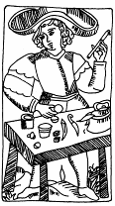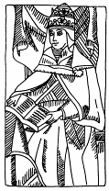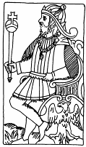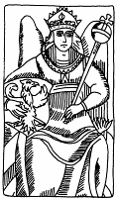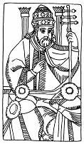

Логическое уравнение (тождество) Троицы Т (И+э) (Э+и) можно записать номерами Арканов:

I (II+IV) VI (III+V),
где VI Аркан — «или», выбор, время (неодновременность), идея замыкания (сведения) противоположностей в единство — занимает ключевое место в уравнении. Он — в золотой пропорции к десятке (X Аркану). Он и есть ключ к разгадке.
Но древние Посвящённые не были бы ими, если бы не владели интуицией. И они точно представили парадоксальность и замкнутость материи в образе змеи, кусающей свой хвост. Следовательно, в описании и символике VI Аркана должен присутствовать змей, причём, не просто — искуситель благами материальной жизни, а змей, олицетворяющий крепость, мощь и силу материального мира.
Геометрический символ «секстаграмма» («гексаграмма») навёл на мысль о противостоянии «шестёрки» «единице», поэтому Змея посчитали антиподом Бога, т.е. — Дьяволом. Но что может соперничать с Абсолютом?
В герметизме славянских волхвов VII Аркан — доктрина о материализации души в человека, о падении монады с Неба в материальный мир, на Землю — обозначается буквой Ç‚Z (земля). В русском языке ЗМей и ЗеМля созвучны. Поэтому VI Аркан обозначен буквой ½ (зело — крепко, сильно), нарисованной в виде змеи.
Попутно заметь, суть слова «зело» близка понятию «велец»
(велий, великий, Велес) — хозяин, «скотий бог».
Славянскому ¾ì³þ¿ соответствует латинское serpens — змея (по-французски serpent). Земля по-латински — terra (фр. terre). Близости звучания слов «змея-земля» в европейском «serpens-terra» мы не находим, хотя, с некоторой долей сумасшедшинки, можно увидеть отдалённое напоминание буквосочетания «ст». У греков же находим слово «терморфы» (ther — зверь; morphe — вид, образ), под которым понимается — «зверообразные пресмыкающиеся». Зверь плюс змея? Поэтому в Апокалипсисе Змея называют Зверем. Здесь тоже проглядывается аналогия со «скотьим богом».
Тетраграмматон 10-5-6-5 по-славянски — ²g¾g. По-еврейски — יהוה — Йод-Хе-Вау-Хе. Славянская и еврейская версии различаются VI-м Арканом. Почему? И теперь шестая буква Вау расскажет тебе целую историю.
Угарит — государство 2 тыс. до н.э. на территории Финикии.
Язык семито-хамитский.
В угаритских поэмах воспевался Силач Балу, который боролся со Змеем. Наподобие Георгия Победоносца и других многих перепевов шумерского мифа. Балу — умирающий и воскрешающий бог, вместе с которым умирала и воскресала природа. Отдалённая аналогия египетского Осириса. Балу изображался либо в виде всадника, либо в виде быка (тельца). Не напоминает ли тебе Силач (зело) Бык (скот, вол) славянского Велеса (Волоса)? Борьба Быка со Змеем вряд ли олицетворяет противостояние духовности (Неба) земному искушению (Земле), ибо Бык сам по себе символизирует земное, не небесное. Скорее всего, эта борьба — иносказание древнесемитского религиозного спора. Об этом чуть ниже.
Ваал (Баал) — древнее общесемитское божество плодородия, вод, войны, в переводе на русский язык — хозяин (Ваал — вол, Волос, Велес). Имя Ваала встречается в человеческих именах: Ишбаал — «человек Баала», Йеруббаал — «да умножит Баал» и т.д. В Талмуде поля, орошаемые дождём, называются «полями Баала».
Жившие в Египте евреи поклонялись культу Золотого Тельца, Ваалу (Баалу) в образе быка (вола). И позже у Моисея в знак его святости «появлялись» рога, как пережиток египетского культа быка Асписа (золотого тельца). Вот тебе происхождение рогов у апокалиптического Зверя.
Но потомки Левия (левиты) переняли у египтян образ Змея. Левиты были почитателями змей, и в змее видели символ Яхве. В имени Левиафан есть частица леви. Библейское сказание о борьбе Яхве со змеем Левиафаном отражает спор между древнесемитским пониманием VI Аркана и египетским, т.е. — борьбу против египетского идеологического влияния.
Моисей воспитывался на египетской философии. Его магический жезл, как и у египетских волхвов, превращался в змею.
Кстати, жезл новгородского волхва тоже представлял собой палку
с круглым набалдашником, что напоминает вытянутую змею. Впрочем,
почитатель З.Фрейда может видеть в этом символ фаллоса.
Жезлов в Новгороде найдено много. В XII-XIII веках жезлы
завершались шаром с геометрической нарезкой. Древнейшие жезлы и
посохи завершались человеческой головой. С введением христианства
на месте человеческих голов в XI-XII веках появляются головы
животных (орлов, лебедей, уток, собак и лосей). Для маскировки. А
в XIV веке, как в X-м, вновь появляются бородатые человеческие
головы. Об этом писал акад. Б.Рыбаков.
Библия рассказывает, что во время исхода из Египта евреи ещё плясали вокруг Золотого Тельца, но Моисей, следуя египетской традиции, ввёл культ Золотого (медного) Змея, а потом назначал священников только из левитов.
Вот так Ваал из быка превратился в змею. Славянская шестая буква S — ¾ì³’è соответствует египетскому мировоззрению. В Каббале VI Аркан обозначается буквой Вау, т.е. содержит в себе отголоски «бычьего» заблуждения.
На челе золотой маски Тутанхамона ты видишь две головки:
птичью и змеиную. Это олицетворение Неба и Земли. Русское слово
перо (птичье) и имя бога Перун говорят о первенстве Неба и
вторичности Земли.
Яхвизм евреи переняли у Мадианитян, исповедавших проегипетскую философию. В Мадиамской земле спасался Моисей от фараона. Там Бог и открылся Моисею. «Бог сказал Моисею: Я есмь Сущий (Иегова)» (Исх. 3:14). «И говорил Бог Моисею, и сказал ему: Я Господь. Являлся я Аврааму, Исааку и Иакову с именем «Бог всемогущий» <Эль Шаддаи>; а с именем Моим «Господь» <Иегова> не открылся им» (Исх. 6:2,3).
О соперничестве двух мировоззрений и двух каст жрецов (левитов и поклонников тельца), приводившем к религиозным бунтам и кровавым народным волнениям, говорится в Пятикнижии много. Это продолжалось долго. Езекия (721-623 до н.э.) «отменил высоты, разбил статуи, срубил дубраву и истребил медного змея, которого сделал Моисей, — потому что до самых тех дней сыны Израилевы кадили ему и называли его Нехуштан» (4 Цар. 18:4). Считается, что единобожие было закреплено реформой царя Иосии в 621 году до н.э. Это помогло сгладить внутриеврейскую вражду между северным Израилем (поклонялись тельцу) и южной Иудеей.
Кстати, у славян капища Перуну тоже устраивались на высотах
среди дубрав (в Новгороде — в роще Перынь). Идол Перуна держал
в руке жезл.
Так или иначе, но славянское ²g¾g отличается от еврейского יהוה звучанием шестой буквы (VI Аркана). А это говорит о том, что эзотерическое знание русских волхвов не могло быть скопировано у евреев.
Уравнение Троицы Т (И+э) (Э+и) соответствует восточному символу «Ян-Инь» и содержит в себе определённый физический смысл. Поэтому можно воспользоваться им как эталоном, для сравнения славянского и еврейского мировоззрений. Для этого запишем уравнение в арканной форме.
Славянский вариант: A (BÄ) ½ (ÃÅ)
Açú (Bhäè Äîáðî) ½hëî (Ãëàãîëü Åñòü).
Еврейский вариант: א (כ ד) ו (ג ה),
Алеф (Бетс+Далет) Вау (Гимель+Хе),
или Корона (Мудрость + Милосердие) Красота (Разум + Строгость).
(Keter) (Chochman) (Shesed) (Tiferet) (Binah) (Geburah)
или или или
Величие Гармония Правосудие
(Guedula) (Dinah)

Теперь сравни оба варианта. Почти всё сходится. Но в еврейском варианте «Корона» не начинается с буквы Алеф, «Мудрость» — с буквы Бетс и т.д. В славянском варианте каждая буква и её лаконичная трактовка точно совпадают. Но главное отличие в VI Аркане. Согласись, оба варианта красивы и независимо друг от друга говорят об одном и том же.
Европейские теологи-герметисты называют греческий и латинский язык священными, а прочие — профанными, в том числе и славянский язык. Давай запишем ещё два варианта уравнения Троицы.
Греческий вариант: A (B+Δ) Z (Г+Е).
Латинский вариант: A (B+ D) F (C + E).
Как видишь, греческий вариант целиком скопирован с русского. Но нет у греков слов «веди», «добро», «глагол» и т.д. В греческом языке не найдёшь ни одного слова, которое бы начиналось (или совпадало) с буквы, входящей в уравнение, и точно трактовало её смысл.
VI Аркан скопирован с русского ½hëî. Можно предположить, что это Zoon — животное, т.е. — намёк на змею. Но если предположить, что греки на шестое место поставили своего Зевса, который всё-таки был самым могучим (зело) богом Олимпа, тогда надо было как-то объяснить его последующее перемещение на лидерское первое место. Это объясняет происхождение мифа о том, как Зевс низвергнул в тартар своего отца Кроноса (Хронос — время) и этим самым выдвинулся в главные боги. Можно найти косвенное подтверждение. Римляне скопировали греческую мифологию. Греческому Зевсу соответствует римский Юпитер (Йовис Патер — отец Йовис), он же Люцетий (светодатель). А Юпитер однажды для похищения Европы превратился в хитроумного быка. Если под Европой понимать не девицу, а континент, то понятно, почему Риму (Юпитеру) для имперских амбиций пришлось менять идеологическую шкуру бога на быка.
Каждый миф, как сказка Шехерезады, намекает на действительные события. Но главное не в этом. По древности греческих мифов можно судить и о древности ведического знания славянских волхвов, чьи буквы греки переняли. А Кирилл и Мефодий тут ни при чём.
Ты можешь спросить, почему в этой книге сначала говорилось о роли Кирилла, а теперь — обратное. Всё очень просто. Сейчас ты уже готов к восприятию сенсационного заявления о том, что грамоте славян греки не учили, культуру в русскую землю христианские миссионеры не несли. Наоборот — задушили национальную память.
«В то лето <1227г.> На Ярославовом дворище сожжены четыре
волхва, говорят, что занимались волшбою, но то ведомо лишь единому
богу!» Новгородский летописец довольно прозрачно высказал своё
мнение.
Не были неграмотными люди на Руси. Среди новгородских берестяных грамот есть текст, написанный по-латыни, есть и на карельском (финском) языке — русскими буквами, есть и на греческом. А на Торгу (район Новгорода) располагались дворы иноземных купцов и звучала разноплеменная речь. Если бы Киев и другие русские города не пострадали от татар, и там многое было бы найдено.
В латинском варианте уравнения Троицы тоже чувствуется копия со славянского. VI Аркан (F), по-видимому означает force — сила (русское зело). Тогда латинское JEFE — это Йефис (Йовис) Патер, т.е. — Юпитер.
Несколько страниц назад ты читал, что заимствование букв у славян трудно доказать «неэзотерическими» аргументами. Поэтому из древнего знания делают тайну. Открытие тайны всегда производит много шума.
Для посвящённых можно привести алхимическое и астрологическое объяснение толкования (варианты) уравнения Троицы. Но уже без подробных объяснений.
Алхимический (психологический) вариант:
À («Воздух» + «огонь») («Огонь» + «воздух»)
«огненный Воздух» «воздушный Огонь»
женская чувствительность мужская рассудочность
Подсознание Разум
Луна Солнце
«Вода» «Земля»
Астрологический вариант: А (И + э) или (Э + и)
(творение)

«земля» «воздух» «вода» «огонь»
♦ ♠ ♥ ♣
пентакль меч чаша жезл
Кому надо, тот сумеет в этом разобраться, ибо как и в прежних рассуждениях не нарушался порядок следования букв, так и здесь не изменена последовательность месяцев друг за другом.
Славяне не смешивают буквы Á и Â. Мы произносим, как пишем, «Вавилон», «Ваал», «Вау». У евреев «бабилу», «Баал», «Вау». Второй Аркан (еврейская буква Бетс) у греков и латинян произносится по-еврейски «б», а записан по-славянски «в».
Последняя буква нашей азбуки V (ижица) читается как «и» и «в». Например: еvангелие, Еvдокия, Vпостать. В греческом алфавите подобная буква (и псилон) произносится «и», а в латинском — V звучит «в». Жили народы рядом в одной империи, а одну букву понимают по-разному.
IX Аркан — Θ, F (фита) — читается как «ф» и «т». Например: Fома, fеология (теология) и т.д. Часто вместо «театр» говорили «феатр». Похожая у греков буква Θ (тета) произносится «т» и соответствует, видимо, еврейской Тетс, а греческая Т (тау) — еврейской Тау. У латинян только одна буква Т.
Латинскую букву Y (и псилон) называют «игрек», т.е. — «и греческое», т.е. заимствованное у греков. Названа «игреком» на русский манер.
К чему эти примеры? В теории информации, как и в жизни, существует простой принцип: из источника нельзя взять (заимствовать) больше, чем в нём есть. Славянский алфавит богаче. Конечно, можно брать из разных источников, бедных, и при сложении получается вроде бы много. Воду так набирать можно, но информацию нет. Ибо это будет не накоплением её, а повторением (дублированием). Простое не может создать что-то сложнее себя. Íè æg ãðgòè ìîægòú ñòóägíü, íè æg óágëèòè ÷gðíîñòü, íè æg ïðîñâhmaòè òìà. Поэтому процесс заимствования по буковке у соседних бедных алфавитов для сотворения богатой азбуки маловероятен, потому что неестественен. Этого и не было. Ни у китайцев, ни у евреев, арабов или индусов славяне буквы не заимствовали. Пойми эту мысль на примере. Каждый младенец владеет информацией. Собери их вместе и сложи их знания. Многому ли научишься? А вот они у тебя могут.
Теперь попробуй латинский вариант уравнения Троицы
A (B + D) F (C + E)
сократить до четверицы:
A B или C.
Первые три буквы АВС символизируют Троицу. Но тогда почему слово Абсолют, которое по логике должно бы звучать как Абцолют (ABColut) латиняне произносят на русский манер — Absolutus?
Вот уже 1000 лет тщательно замалчивается славянское влияние на другие языки.
Один из эпитетов еврейского бога: «Яхве цеваот», т.е. «Яхве Воинств». Полагают, что через грециизированное воспроизведение древнееврейского «цеваот» возникла впоследствии формула «господь Саваоф». «Цеваот» по-латински пишется Cevaot, по-гречески — ZEBAOΘ (дзебаот) или ΣABAOΘ (сабаот). Русская Библия переводилась с греческого. Русское Саваоf не совсем совпадает с греческим. Саваоf можно прочесть как Саваоф и Саваот.
Но здесь смысл глубже. Авва — Отец, Создатель, Бог (церковное). Аве — славить. Латинский гимн «Аве Мария» тебе известен. Саврасый — светлогнедой с желтизной (конская масть). Саван — долгая белая рубаха для покойника. Здесь проглядывается индоарийское «сват», «свет», «святой», «светлый». Скорее всего, еврейское «цеваот» и славянское «СаВаоТ» (CВТ) сходятся в имени славянского бога «Святовит». И ещё, Сава-от можно понять как «святой отец». Как ты думаешь, откуда такие совпадения еврейских и русских понятий?
И вот, из глубины языковой памяти к тебе вновь возвращаются древние, попранные иноземцами языческие боги, которые оказались вовсе не языческими, а вполне благопристойными. Богов изгнать нельзя. И они никуда не делись. Только имена им заменили на еврейские.
Слова выполняют роль маленьких богов. И они все вместе составляют душу народа. История глупости повторяется ежедневно и продолжается вечно. Казалось бы, больше всех должны любить родной язык профессионалы: языковеды, слависты, словесники. Но почему они называют себя лингвистами, филологами и пользуются умопомрачительной терминологией? Читая газеты и глядя в телевизор, ты не всё понимаешь. Не потому, что ты глуп, а потому что вокруг тебя стремительно изменяется языковое пространство. И скоро ты, не слезая с дивана, проснёшься на берегах Потомака. Русь умирает. Спаси её.
Это краткое путешествие вглубь твоей памяти предпринято для того, чтобы ты почувствовал приближение своего сознания к дыханию истока, от которого проистекло «вавилонское» разделение языков. И есть надежда, что ты осознал свой не лыком шитый родной язык, который поможет тебе понять многое.

Молчат гробницы, мумии и кости, —
Лишь слову жизнь дана:
Из древней тьмы, на мировом погосте,
Звучат лишь Письмена.

И нет у нас иного достоянья!
Умейте же беречь
Хоть в меру сил, в дни злобы и страданья,
Наш дар бессмертный — речь.
И.Бунин

÷еловек говорит одно, а его интонация, жесты, мимика, руки, походка, поступки, реакция на ситуацию и блуждающая последовательность мыслей говорят другое и разное. А вцелом ты чувствуешь совсем не то, что собеседник хочет тебе внушить. Слова обычно врут. И люди думают одно, говорят другое, а действуют совсем иначе.
Мы от рождения умеем улавливать подспудный смысл. Притчи, пословицы, загадки, каламбурные афоризмы нам понятны. Но в словах и звуках есть более глубокий подтекст, который рассудком не воспринимается, но действует на подсознание.
Убедить тебя можно на примере. Представь, та услышал фразу: «Информация — это воздух, энергия — огонь, время — вода, а пространство — земля». Наверняка ты пожмёшь плечами и подумаешь: «муть алхимическая».
А теперь смотри.
Т (И+э) (Э+и) т.
Творец (Информация+э) «выбор, время, или» (Энергия+и) творение, Вселенная.
Информация, «воздух», Дух, ВЕТер, ВЕТа, приВЕТ, заВЕТ, наВЕТ, ВЕТхий, ВЕСТь, ВЕСТимо, изВЕСТие, сВЕДение, ВЕДа.
Энергия, «огонь», лОГ, лОГос, ожОГ лОЖью ОбЖигающей; слОЖение ОГненных слОГов в слова для ОГлаголивания; глаголом жечь сердца для умнОЖения и размнОЖения знания; мнОГо, ОГо (!).
Время, «вода», сравнение настоящего с тем, что в памяти (т.е. — в обратной связи) для выбора, ВОДить, сВОДить ВОеДино В ОДно «воздух» и «огонь» в Н₂О; сВОДить и разВОДить — это рукоВОДить властно, велесно (Велес, ½hëî).
Пространство, «земля», ТВорение ТВерди; ЗАМкнутость ЗЕМли ЗМЕёй; ПЛоть, ПЛеяда (созвездие), ПЛанета, ПЛита, ПЛан ПЛоской ПЛощади; ПЛечо, ПЛева, ПЛемя, ПЛекать (кормить грудью), ПЛеть (тлеть), ПЛесень (тля), ПЛод, цыПЛёнок — цъ-i-ПЛёнок; ЗЛак, ЗЛато — ЗЛое ЗеЛье, ЗЕМчуг (жемчуг).
На примере ты почувствовал, что в каждом слоге заложен скрытый смысл, действующий прямо на подсознание: приВЕТ тебя как бы обдувает ВЕТром, а уТВерждение упрямо и ТВёрдо давит. Ты не только слышишь слова, но и чувствуешь их на ощупь.
Каждая буква (Аркан) обладает силой, способной заарканить человека. Поэтому правила составления словесных формул (мантр, молитв) индийские гуру держат в глубокой тайне. Ведь мантры могут лечить людей, но в злых руках могут стать психологическим оружием для возбуждения массовой эпидемии психического заболевания.
В средневековой Европе гуляла эпидемия хореи (виттовой пляски).
Хорея — быстрые непроизвольные некоординированные движения,
подёргивания конечностей, гиперкинез. Медицина относит это к
признакам ревматического поражения мозга, либо к наследственности.
Психическая инфекция сродни вирусной. Какой-нибудь средневековый маг мог для злого эксперимента или по недомыслию пустить в народ заговорную фразу, ставшую заразной. И эта мантра могла понизить стойкость организма к вирусу, или породить новый вирус.
«Поистине становится ослепительно ясной очевидность того, что величайшую опасность для человечества представляет не голод или землетрясения, микробы или рак, а его душевное здоровье. Причина этого довольна проста: по сей день не существует никакой эффективной защиты от психических эпидемий — а эти эпидемии гораздо более опустошительны, нежели самые страшные природные катастрофы! Главной опасностью, грозящей как индивиду, так и человечеству в целом, является опасность психическая. Здесь наше разумение оказывается совершенно бессильным, поскольку доводы рассудка воздействуют на сознание — но только на него, не оказывая никакого влияния на подсознание. Следовательно, главная опасность для человека исходит из массы, т.е. толпы, в ядре которой нарастает брожение бессознательного — поначалу заглушая, а затем подавляя всякие призывы к здравому смыслу со стороны сознания. Любая организованная толпа представляет, подобно пороховой бочке, скрытую опасность, ибо она способна натворить такое, чего никто не хотел и никто не в силах сдержать» (К.Юнг).
Лукаво составленный политический лозунг или тупейшая эстрадная песенка, повторяющая много раз прилипчивую пустую фразу, могут ввести тебя в состояние идиотизма. Причём, не по злому умыслу, а неосознанно авторы этой бестолковщины невольно передают тебе в тексте своё «вдохновение под кайфом». Идолы «шоу бизнеса» озверяют толпу. Это не искусство.
Западные эзотеристы для постижения тайных знаний учат иврит. Русский язык таит в себе огромные магические возможности.
Из звуков, букв, слогов и слов можно составлять логические схемы и уравнения, как в математике и автоматике. Для обеспечения замыкания (обратной связи) имеются возвратные приставки и окончания. Например: убрала-убралась, водить-сводить и т.д. Существует множество приставок для из-влечения, при-кладывания, про-никновения, в-недрения и т.д.Возможно изменение звука Г на Ж (Анжелина-Ангелика, Георг-Жорж, благо-лад-ложь и вульгарная лажа, благой-блажить). Для составления мантр надо тонко чувствовать язык. Слова иноязычного происхождения не подходят. Но иногда такие слова вдруг убеждают тебя в своём славянском происхождении. К ним относятся: логос, вита (жизнь), Веста (римское имя греческой богини Гесты), весталка (жрица) и т.д.
Логические схемы полезны для познания вековой народной мудрости. Вот, пара примеров.

Пример 1.
ВоЛ — «вол» — VI Аркан, пережиток «бычьего» заблуждения, Велес

Т с-ЛОВ-о ЛОГо-с
↑ ↓
└─────── с ───────┘
«с» ― связь, соединение, слияние, совместно и т.д.

Пример 2.
Т (Иэ) (Эи)
Т (Веди э) (Глаголь и)
слово логос
с-ЛОВ-о ЛОГ-ос
лоВИТь и ЛОВить ЛОВ ЛОГ ЛОГика, ЛОЖь
ло-Веди ло-Глагол

ловить знание глас, голос, гладить (г-ладить, г-лупить, г-лqмиться)
ло-Глагол

ЛАГ, лагодить, ЛАД, ладить (благо, блажь, соблазн)

действовать к себе действовать от себя
брать СВЕДения давать СВЕТ знания
(И э) (Э и)
ГлаЗ зрит ↑ ГлаС слушают
↑ └ «или» ┘ │
└ обратная связь ┘

Смотреть — не значит видеть. СЛово ловят и СЛушают, ГЛагол ГЛаголят (говорят). На ГЛагол ГЛядят, но ВИДят в нём ВЕДу; иЗРекать, ЗРеть; рекать знание. ЛАГ (энергия) и ВЕСТ (информация) — бЛАГоВЕСТ (евангелие).
Веда (санскр. веттха — знать), сВЕД и сВЕТ, ВЕЧе (соВЕТ и соГЛАСие), приВЕТствовать (ВИТать). Но ВИТать где-то, т.е. находиться, обитать (лат.) — значит жить. ВИТа — жизнь. ВИТамин — жизненный амин.
Можешь отнестись к этим примерам, как к забавной игре в словоблудие. А можешь узреть в сих упражнениях зачатки лингвистической математики.
Вот тебе совершенно необычная тема исследований для истинного любителя изящной словесности. Не жди. Ведь не каждый может разглядеть в гадком утёнке будущего лебедя, но когда грациозный лебедь состоялся, всякий уверяет, что именно ему принадлежит приоритет счастливого предвидения.
ВЕТер («воздух»), приВЕТ, приВЕЧать, ВЕЧность (духовная категория), ВЕЧер — закат, заход, запад солнца. Запад — ВЕСТ.
ИСТок, восход солнца на вОСТоке. Восток — ОСТ.
ЙОГа и ЙЕГипет на Йуге. Юг-Зюйд. Йод — срединная буква в алфавите. Йод — середина дня. Полдень (у В.Даля) — юг.
Норд — ночь, полночь (у В.Даля) — север, шВЕД, НорВЕГия, норВЕЖец. ВЕЖа — шатёр (шалаш). Нор-ВЕЖа — северный купол (шатёр) мира. B (âhäè). Се веди — сие знание. Се Въ («ъ» называется «ер»), се ВЕР; ся ВЕРа на сеВЕРе — ВЕРная, потому что соответствует ВЕДе.
Остия полуночное и полуденное — полюса северный и южный. Латинское polus, от греческого polos, буквально — ось, а по-русски — пол оси. ПОЛюс, ПОЛдень и ПОЛночь находятся в центре, на ПОЛовине небесного ПОЛя — сВОДа. Совпадение ли это (?) — полюс — ПОЛ-Юг-Север.
Женщина из ребра. Сие ребро — се ребро. Серебряный свет Луны (женская чувственность подсознания) — есть отражённый свет золотого Солнца (мужской рассудочности). XVIII Аркан (сердечная чакра) — символ лунных серебряных сумерек, сердечности, подсознательной чувствительности. Славянское понимание сути подсознания выражено в начертании буквы Ч (Y) в виде чаши.
XIX Аркан (солнечное сплетение, 3-я чакра). Лоно — грудь, недра, утроба. В глубине прошлого, в лони годы, встарь. Лонское сено, прошлогоднее. Лоно — исток жизни на земле — Слънце, слонце, солнце. Лосниться — блестеть. Жарко, льна (аж) весь взопрел. Каждая чакра описывается группой букв.
Сущность, сушь. Египетский бог Шу «дыханием божественной жизни» оживлял всё сущее. Шипение индийской змеи Кундалини Шакти в 1-й чакре. Славянская Ø соответствует основанию позвоночника и промежности (простаты).
На этом, пожалуй, следует остановиться. Если ты в предложенной тебе игре слов увидел весьма прозрачные намёки, значит ты на верном пути.
Научиться составлять мантры для лечения людей ты можешь только сам. Не забудь об аналогии между тем, что «вверху» и тем, что «внизу». Обрати внимание на буквы двойного значения и буквы с двойным звуком. Ничего лишнего в азбуке нет. Помни о чакрах и буквах, относящихся к плоду (семени) и сумей найти в них кармическое содержание (параллели с VIII Арканом). При этом не забудь о четырёх стихиях и знаках зодиака. Все эти аналогии переплетены в сложную схему. Придётся поломать над этим голову. Если не уверен, из альтернатив «пробовать» или « не пробовать» выбери последнее.
Для каждого пациента, для каждого диагноза нужно строить свою цепочку аналогий. Каждая мантра индивидуальна. Её не обязательно произносить вслух. Её важно понять. Волхвы говорили молча.
Придя к знанию, не используй его во зло. Ибо бывают мантры для глобального воздействия, предвидения и пророчества. Этого лучше не касаться, ибо последствия и ответственность огромны. Будь предельно осторожен.
На этом уста смыкаются.

òы прочитал, что слово «Азот» является синонимом понятия «Аркан».
Обычно считают, что название Азот (лат. Nitrogenium) от греч. a — отрицательная частица и zoe — жизнь (не поддерживает дыхания и горения).
У В.Даля «Азот — основание, ...главная, по количеству, составная часть нашего воздуха».
Теперь попытайся заново переосмыслить слово Àç^ или Àç-î-Ò. Названия остальных стихий: Водород (лат. Hydrogenium), Кислород (лат. Oxygenium), Углерод (лат. Carboneum) составлены по-разному. Почему так? Может быть твои размышления к чему-нибудь тебя приведут.

ñлавянская Троица (Триглав) раскрывается сонмом имён:
- Сварог, Перун, Святовит.
- Чернобог, Белобог — бинерный принцип «Инь-Ян»
- Велес, Хорс, Стрибог.
Сварог — бог Неба, небесного огня. Сварга (санскр.) — Небо, рай. Рог — Рцы ОГонь (глагол). Сварог (Творец) сварганил Небо (Сваргу) и Землю. Сварог — отец Дажьбога (солнца и небесного огня) и Сварожича (земного огня). Имя Сварога само по себе бинерно Ñ2PÃ — ñëîâî-âhäè-ðör-ãëàãîëü. Часто изображался четырёхликим.
Перун — индоевропейский и славянский бог грозы, молнии, небесного огня. В 9-10 веках покровитель князя и дружины. Литовский Перкунас. Прибалтийские славяне поклонялись пятиглавому (пятая — на груди) Перуну. Перун (перо птичье), как и египетский Пта олицетворял духовное Небо в противовес Земле (материальному, тварному миру Велеса). Перун — символ первичности (первая руна) Неба.
Перун соответствовал Одину. Один (Odin, Wodan) — верховный бог в скандинавской мифологии. Наделён чертами шамана, мудреца. Устроитель мира и законодатель, бог войны и победы, супруг Фригги, хозяин вальхаллы (Valholl — чертог мёртвых, дворец Одина). У древних германцев Одину соответствовал Вотан (Водан).
Сравни: «Один, одна, одно; сам, единичный, единый, сам по себе без дружки или ровня; единица счётом...» (В.Даль). Как видишь, имя скандинавского Одина вполне славянское.
Согласно скандинавской мифологии именно Один дал людям руны.
Святовит. У балтийских славян (Свентовит) — высший бог (бог богов). Олицетворён в виде четырёхглавых или четырёхликих идолов (атрибуты — белый конь, меч, копья). Почти идентичен Сварогу. Свентовит у литовцев — Свинторог. Имя Святовит можно понимать, как Свет жизни. Сватать — соединяться; све-кровь (свё-кр) — сводная кровь; свенчивать, свенчать — обвенчать, свести под венец. Встречаются имена Святовол и Свентовл, говорящие и «бычьей» (вол) крепости жизни.
Велес (Волос) — олицетворение тварности («скотий бог»), вторичности материального Мира и его величия (велий, велец).
Хорс — одно из названий бога солнца. Созвучен с еврейским Хе (V Арканом), в то время, как Дажьбог созвучен с еврейским Далет (IV Арканом). Хорс и Дажьбог — два имени солнца.
Стрибог — бог воздушных стихий (ветра, бурь и т.д.). С-три-бог — троичность.
Все имена Бога равнозначны, ибо являются ипостасями Единого. То или иное имя выдвигалось на первое место в зависимости от аспекта, который хотели видеть в Боге. Все имена вписываются в уравнение Троицы.
Т (Иэ) (Эи)
Сварог ≡ (Святовит + Хорс) Велес (Перун + Стрибог)

Чернобог Белобог
Дажьбог Сварожич
(«Воздух» + «огонь») («Огонь» + «воздух»)
«Ян» «Инь»
Также славянский Триглав вписывается в шестиконечную звезду Давида.

Этот символ можно разделить на мужскую и женскую части.

Сварог
(Отец)
1 Сварга, Небо (Отец)

Святовит 2 3 Перун
(Дух) (Сын) «Инь» — Чернобог
----------------------------------------------------------------------------------------
Хорс 4 5 Стрибог «Ян» — Белобог

6 Земля (Мать)
Велес

У тебя невольно возникает вопрос. (?) Ведь Небо, душа, подсознание, чувствительность олицетворяются лунно-серебряным женским символом. А здесь наоборот. Да. О том, что у человека всё перевёрнуто и всё с изнанки, гласит XII Аркан. Что для Бога логично, для нас — парадоксальный сон. То, что мы называем вакуумом, оказывается бесконечной полнотой. То, что внутри нас, неизмеримо больше того, что видим снаружи. Мы сидим в перевёрнутом яйце своих представлений и полагаем, что это и есть вся Реальность.
Поэтому нашему разъятому уму (разуму) трудно постичь Бога. «Блаженны нищие духом, ибо их есть Царство Небесное... Блаженны чистые сердцем, ибо они Бога узрят... Блаженны изгнанные за правду, ибо их есть царствие Небесное».
Приземлённый человек не понимает правду, она для него — блажь, муть несусветная.
Правда — закон. Встарь свод законов назывался «Русская правда». Но правда (справа — одесную) всё-таки есть продукт правого полушария мозга, т.е. — от души, от сердца, не от рассудка. Слушай свою интуицию, чти закон (яко дышло), писаный людьми, и не суди никого.
Суета. Живём, уткнувшись носом и глазами в землю. И хрюкаем. А ты взбунтуйся и запой душой своей, поблажи стихами, потеряй голову от любви, сойди с ума от счастья простого дня, ошалей от красоты травинки, побудь немного «с приветом».
И всё улыбнётся вокруг.
Ведомое шуту недоступно королю.

«íикто не обольщай самого себя: если кто из вас думает быть мудрым в веке сем, тот будь безумным <Аркан XXI>, чтоб быть мудрым. Ибо мудрость мира сего есть безумие пред Богом...» (1-е Кор. 3:18,19).

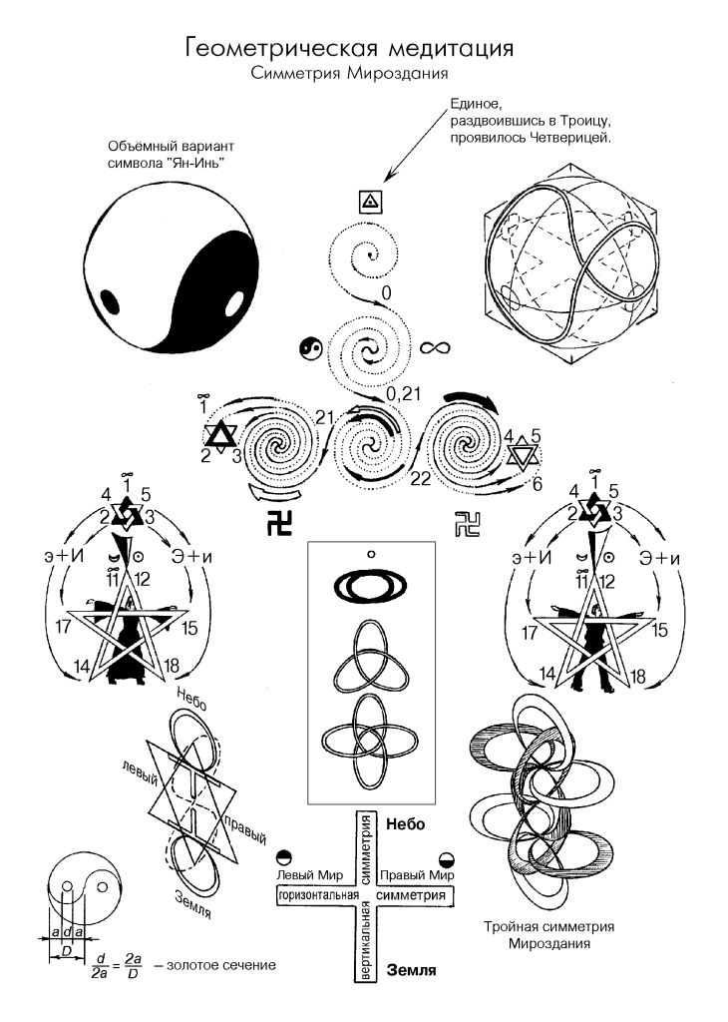

«öыплёнка мучил вопрос? Почему при звуке «Му-у» вселенная начинает вибрировать и холодеть? Он чесал в затылке, поворачивал проблему так и эдак... и, отчаявшись узнать разгадку, боясь, что так и минует его жизнь, он бросился на вселенную в атаку! Вселенная взорвалась, раскололась, и цыплёнок проклюнулся на свет! И тогда в углу фермы он увидел корову. Когда утром корова мычала «Му-у», наседка слезала с яиц поклевать зёрен... Цыплёнку, ещё не проклюнувшемуся на свет, казалось, что весь мир вибрирует и холодеет» (Бернар Стенли Бенсон).

Волхвы не боятся могучих владык,
А княжеский дар им не нужен;
Правдив и свободен их вещий язык
И с волей небесною дружен.
Грядущие годы таятся во мгле;
Но вижу твой жребий на светлом челе.
А.Пушкин
ñказано: не убий. Убийца (Каин) убивает (Авеля — «призрака») прежде всего свою духовность. Каин был проклят Богом, т.е. сам себе создал кармическую замкнутость самовозмездия. Бог запрещает мстить убийце, ибо мститель, спасая душу убийцы, разрушает себя. Потомки Каина: Енох, Ирад, Мехиаель, Мафусаил и Ламех. У Ламеха от жены Ады было два сына: Иавал (отец кочевых скотоводов) и Иувал (родоначальник музыкантов). А у второй жены Циллы родился Тувалкаин (основатель кузнечества, «каин» — кузнец). На этих трёх Ламеховых сыновьях, принадлежащих к седьмому поколению Каина, его родословная обрывается.
«И сказал Ламех жёнам своим: Ада и Цилла! послушайте голоса
моего; жёны Ламеховы! внимайте словам моим: я убил мужа в язву
мне и отрока в рану мне. Если за Каина отмстится всемеро, то за
Ламеха в семьдесят раз всемеро».
Но Ламех никого не убивал. Здесь речь о том, что всякий убийца сам изъязвляет себя и проклинает своих потомков до седьмого колена, ибо семя убийцы дурное. Кармически убийца может рождаться в своём поколении внуком или правнуком самому себе. Всего же убийцу ждёт семь искупительных рождений с роковой судьбой. Смотри, как ключе Изиды выбор (VI), Карма (VIII) и Судьба (X) находятся в одной точке.
Кармическая родовая «каинова печать» проклятия в своей основе содержит устойчивую связь XI и XVI Арканов (Каф-АИН), что по-русски звучит Како-ОН. Иногда ты в споре или в игре говоришь: ставлю на КОН, т.е. — на судьбу, на жребий (жеребца). Русские волхвы это хорошо знали. И когда намекали вещему Олегу о его смерти от КОНя своего, то имели ввиду вовсе не лошадь, а его обречённость от каиновой печати проклятия за совершённые им убийства. Эта летописная легенда — тонкий намёк для посвящённого. Олега убила змея, выползшая из КОНского черепа. Змея — символ замкнутости самовозмездия: семь ударов (семь витков змеи) числа 70 (XVI Аркан) по подсознанию, душе (XI Аркан).
Кай — обет, зарок; каиться — каяться; каин, каинка — наглый,
окаянный, готовый на всё. Кон — конец, рубеж; кондрашка; зубы
конят (болят); законопатить — запечатать; закон. Человек — кузнец
(каин) своей судьбы (и коня). Счастье на коне, несчастье под конём.
У каждого свой конёк. Сломанный конёк (князёк, череп, шелом) на
избе — к несчастью. «Мы кузнецы, и дух наш молод, куём мы
счастия ключи...», — слова с затаённой казуистикой.
А теперь ты готов понять, почему распятие князя Буса было совершено по всем правилам масонства.
Ты считаешь, что перекрестить — значит освятить, осенить крестом. Но перекрестить — это и перечеркнуть накрест, поставить крест на чём-либо, раскрестовать (распять). Схематически буква Îí (XVI Аркан) — 5-я чакра — находится у перекрестия W энергетической структуры человека рядом с XIV (Íàø) и XV (K) Арканами — символами ангела и дьявола (внутреннего и внешнего человеческого Я). Слово «Крест» (фр. croix) начинается с 11-й буквы. Крест и число 70 (К и Он) дают сочетание XI и XVI Арканов. Кто-то науськал готов (немцев) распять Буса, его сыновей и 70 знатных антов так, чтобы таким образом символически проклясть Русь до седьмого колена.
И через «семь веков Трояновых» Русь сменила веру и начала впадать в беспамятство. Древнее «язычество» ушло в подсознание. Русь помечена крестиком судьбы и под крестом проклятия понесла свой крест.
375 год — распятие Буса. 375+(70•7)=865 год. Константинопольский
патриарх Фотий сообщает в «Окружном послании» 866-867 годов о
крещении народа русь.
Мистика? Но всё это не пустые слова. Символика воздействует на массовое подсознание и создаёт разрушительные архетипы независимо от того, воспринимается ли она рассудком. Нарисованное детской рукой солнышко вызывает у всех без исключения ощущение теплоты солнечного дня. Но даже у верующего фанатика вид распятия ассоциируется с чувством мрачного и холодного страха. Сфотографируй на поле брани растерзанное тело воина, пошли фото его матери, и ты убьёшь её. Также несовместимо зреть на распятого в муках Христа и при этом радоваться жизни. Но вид распятия и символ XVI Аркана совместимы.
«Иисус же, опять возопив громким голосом, испустил дух. И вот,
завеса в храме разодралась на-двое, сверху до низу; и земля потряслась;
и камни расселись; и гробы отверзлись...» (Мтф 27:50-52).
То же написано и другими евангелистами. Возможно, это описание сути XVI Аркана приписано после 2-го Вселенского Собора (381г.) под впечатлением казни Буса. Если же нет, то... Думай сам!
Христос погиб из-за глупости толпы и политиканства иудейской верхушки. Но не во имя прощения грехов людских. Не надейся свалить свои грехи на Христа. Каждый за sëо расплачивается лично сам. Каждый — сам себе ÊÎsёë отпущения.
Радиопередатчик и приёмник работают на одной частоте. Навести порчу можно только войдя в резонанс с жертвой. И никого не увлечь в пропасть, не падая самому. Проклиная кого-то, проклинаешь себя. Жертва может и не воспринять заклятия, если чиста или выше посвящением, а уж автор сразит себя без всякого сомнения.
После распятия Руси готы быстро исчезли с лица Северного
Причерноморья. А после крещения Ольги (955г.) и крещения Руси
Владимиром (988г.) приблизительно через семь «веков» (70•7) в
1453 году турки положили конец Византии.
Через 70 лет после рождения Христа ( 5-6 г. до н.э.) семилетняя
«иудейская война» (66-73 гг.) закончилась поражением и рассеянием
иудеев. Такова сила Кармы и «каиновой печати». Почти два
тысячелетия иврит был мёртвым языком. Сегодня в Израиле
специальная комиссия оживляет его, придумывая новые слова и
современную терминологию.
Про́клятое славянство (Русь) устояло. Почему? Не в богатстве и не в военной мощи сила Руси. Ведь и Рим, и Византия пали.
Мы «забыли» и плохо знаем древнюю славянскую религию, но несомненно то, что она была мудрой, светлой и жизнерадостной. Ибо она возвысила славянское самоосознание себя не до иллюзорного самолюбования своей богоизбранностью, а до высоты архетипического уровня XXI Аркана.
В отличие от других, древний, устойчивый архетипический символ (герой) Руси — Иван-дурак, Шут. Выше XXI Аркана нет ничего. Над собой посмеиваться может только мудрец. Иван — благой, блаженный. Ванна — купель. Иван Купала. Подсознание не беспамятно. Для уровня посвящения Шута «беспамятство» не опасно. Пока жив русский язык, масонство бессильно.
Оплёванная, проклятая, споенная и распятая Русь на кресте блажит, ваньку валяет и, как ванька-встанька, не собирается издыхать. «Денег нету ни гроша, но зато поёт душа». Скоморошья сторона, в которой юродивые имели власть над царями. «Умом Россию не понять... В Россию можно только верить». Мрачная религия Руси не по нутру, и она весело разукрасила храмы. В отличие от западных просветительских церквей (все они — что-то вроде лекторских клубов) православная церковь сохранила древнюю магическую ритуальную обрядовость. Не проповедь, а служба. Не учат, а магически воздействуют на подсознание. Менторскую западную скуку душа потомков волхвов не приемлет.
Äîáðî₄ - Q₂₂ - Ðör₁₉ - À₁ - Ê₁₁ — дурак. Иванушка-дурачок себе на уме. Энергия 1-й чакры Øу + Q₂₂ + Ò₂₁= Шут. Нешутейные буковки.
Быть дельцом-банкиром для блаженного — не царское дело. Скучно. Посмотри на карту возле «туза» масти пентаклей — «двойку». Для шута деньги — дым. И его не опустить до «четвёрки» (жмот). Сытый голодного не понимает. Европейцу с кружкой пива, расчётливо считающего копеечку, достичь уровня блаженного мешает пузо. Ибо веселиться натощак умеет только блаженный от природы. Над Иваном-дураком смеются, издеваются, его ненавидят и боятся, не могут понять и спрогнозировать, его культуре дивятся, а его научные открытия присваивают себе.
Доморощенные революционеры, реформаторы и перестройщики всегда недовольны народом-дураком. Прожектёры ждут будущее поколение. Так мучают живущих во имя неродившихся. И все Ивана перевоспитывают. Но нельзя построить дом из неродившихся кирпичей. И от скакуна телята не родятся. Архетипы не меняются, ибо всё свершается на круге своём.
История помнит, что часто славяне по дури своей «по-родственному» бились вкровь. Жестоко и изуверски. Посторонние, кто поумнее, помнили о том, что когда лошади дерутся, копыта достаются ослу.
Народ-шут никогда не жил интересами брюха. Ибо Шут XXI Аркана понимает, что потолок человеческих желаний, сколь он ни высок, не превышает крышки гроба. А земное богатство подобно солёной воде: пьёшь, и всё мало. Потом проносит со свистом. Смотришь, опять на мели.
Не убий. Ни наёмному убийце, ни заказчику не уйти от Кармы. По слепоте и неверию не пекутся они о потомстве своём. Семя, как и семья — семь Я.
Многие жалуются на безысходность и невезуху. Вспомни своих предков красных и белых, левый и правых. И возликуй, ибо могло быть хуже. Не пеняй на них. Ты родился там, где заслужил по своей Карме.
Если тебе когда-нибудь удастся расшифровать тайную мантру заклятья, забудь её, ибо это мантра самоубийцы. А со злом бороться просто. Возлюби врага, и он захлебнётся в своей ярости. Пожалей злого, и ты увидишь как он взвоет. Но не радуйся этому.
Ñúëíög äà íg çàèägòú â ãígâg âàøgìú.

×итая сию книгу, ты уже понял, что все тайны магии сосредоточены в словах и буквах, т.е. — в языке своём. Ты уже убедился в силе славянского языка. Мистическая, эзотерическая наука слов (Арканов) — это и есть язычество. Язычество — вовсе не идолопоклонство. Его ругают те, кто ничего в этом не понимает. «Язычниками» наших предков прозвали иностранцы, не чувствовавшие наш язык. Но ведь иудеи-каббалисты — тоже язычники. И славянская «церковная» азбука — насквозь языческая. «В начале было Слово...» Разве это не гимн язычеству?
Язычество сидит в самой природе человеческого понятийного мышления. Ведь все твои знания заключены и содержатся в словах. Мысль — это чувство, облачённое в слова. Язык (язычество) как система знаний складывался тысячелетиями. Без языка не было бы человека разумного.
Иудео-христианство, приписывая Кириллу (то бишь себе) заслугу изобретения славянской азбуки, повторило известное иудейское заявление о том, что именно они одарили человечество грамотой. Так под ширмой якобы борьбы с язычеством из-под славянства пытались выбить его духовную основу — язык. И до сих пор поощряется унижение и загаживание языка пустыми словечками. А лукавая националистическая болтовня об особости украинского, белорусского языков или речи посполитой — есть не что иное как продолжение самораспинания славянства. Этот каиновый вирус ещё сидит в нас. В будущем владение русским языком будет признаком цивилизованности человека.
Тварь бессловесная сродни дереву без корней. Языковое перекати-поле говорит много и бестолково, ибо рассудок оторван от души и возгордился в самомнении. Слушаем и не разумеем. Смотрим и не видим.
Вникая в тонкости языка, ты проникаешь вглубь своего подсознания и извлекаешь из себя удивительные открытия, ибо воскрешаешь общечеловеческую память. Это верный путь. Священная Книга Тота — древнейший жреческий кодекс, в котором содержится языческая мудрость в компактном виде, как в молекуле ДНК. Карты (Арканы) Таро доступны всем. С картами балуются эстрадные фокусники, азартные игроки и гадалки. Но тайны Тота сия Книга хранит крепко. Видит око да зуб неймёт.
Из карт можно сотворить магический алтарь, с их помощью — составить лечебную мантру. Из карт можно сложить формулу открытия.
Если умеешь. Но никогда не говори, что ты постиг Истину.

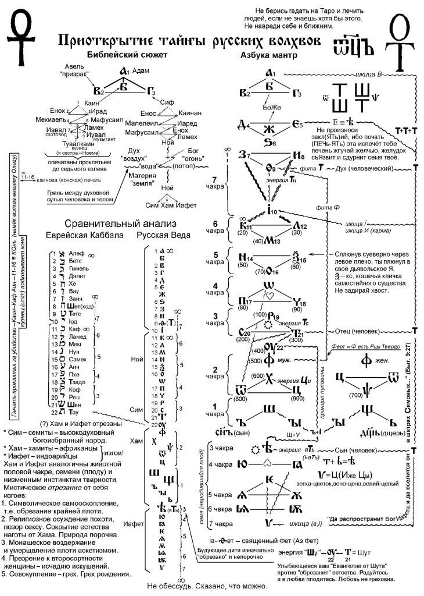

Ñравни между собой и проанализируй несколько цитат.
«Потом сказал: благословен Господь Бог Симов; Ханаан же будет рабом ему. Да распространит Бог Иафета; и да вселится он в шатрах Симовых; Ханаан же будет рабом ему» (Быт. 9:26-27).
«Сыны Иафета: Гомер, Магог, Мадай, Иаван, Фувал, Мешех и Фирас» (Быт. 10:2).
«В Афетове же части седять Русь, Чюдь и вси языци: Меря, Мурома, Весь, Моръдва, Заволочьская Чюдь, Пермь, Печера, Ямь, Оугра, Литва, Зимегола, Корсь, Сетьгола, Любь. Ляхове же и Пруси Чюдь переседять къ морю Варяжьскому по сему же морю седять Варязи семо ко въстоку до предела Симова. По тому же морю седять къ западу до земле Агнянски и до Волошьски. Афетово бо и то колено: Варязи, Свеи, Оурмане [Готе], Русь, Агняне, Галичане, Волъхва, Римляне, Немци, Корлязи, Веньдици, Фрягове и прочии…» (ПВЛ).
«Затем он <Тихий океан> поворачивает у восточной части Китая в сторону севера. Затем он тянется на север у восточной части Китая, пока не минует Китая и не поравняется с «преградой» Яджуджа и Маджуджа. Затем он <Северный Ледовитый океан> поворачивает, окружает земли, неведомые по своим обстоятельствам, и протягивается на запад, оказывается к северу от земли, равняется со страной Русов, минует её, поворачивает на запад и на юг <Атлантический океан>, окружая землю, и оказывается уже в западной части…» (Абу л-Фид. «География, или Упорядочение стран». 1345г. Перевод акад. И.Крачковского).
Абу л-Фид из Дамаска, видимо, заимствовал (по мнению
И.Крачковского) эти данные из «Географии» Ал-Идриси (1100-1165 гг.),
который, живя в Сицилии собирал сведения у скандинавских и славянских
купцов. В трудах Ал-Идриси нередки упоминания о русах.
Демагог (от греч. demagogos, букв. — вождь народа). Демагогия (греч. demagogua, от demos — народ и ago — веду). Говорить — Го-ворить (как и Т-ворить) — Го-воротить, вершить, ворочать.
«И было ко мне слово Господне: сын человеческий! обрати лице твоё к Гогу в земле Магог, князю Роша, Мешеха и Фувала, и изреки на него пророчество и скажи: так говорит Господь Бог: вот Я — на тебя Гог князь Роша, Мешеха и Фувала! И поверну тебя, и вложу удила в челюсти твои и выведу тебя и всё войско твоё,… Персов, Ефиоплян и Ливийцев с ними,… Гомера со всеми отрядами его, дом Фогарма, от пределов севера, со всеми отрядами его, многие народы с тобою…
<Рош — это наверняка имеется в виду Русь. Но тогда Таро —
европейское Тарот , египетское Та-Рош (путь царей) — наводит
на интересную мысль>
…Падёшь ты на горах Израилевых, ты и все полки твои, и народы, которые с тобою; отдам тебя на съедение всякого рода хищным птицам и зверям полевым… И будет в тот день: дам Гогу место для могилы в Израиле, долину прохожих на восток от моря, и она будет задерживать прохожих; и похоронят там Гога и всё полчище его, и будут называть её долиною полчища Гогова… и будет имя городу Гамона (полчище). И так очистят они землю…» (Иезекииль 38,39).
«Когда же окончится тысяча лет, сатана будет освобождён из темницы своей и выйдет обольщать народы, находящиеся на четырёх углах земли, Гога и Магога, и собирать их на брань; число их — как песок морской… И ниспал огонь с неба от Бога и пожрал их…» (Откр. 20).
Таковы иудейские пророчества сынам Иафета. Ни в тибетских, ни в индийских Писаниях такого нет. Ибо восточные мудрецы понимают мистический, эзотерический смысл «вселения» Иафета в шатры Симовы. Это почувствовали на себе уехавшие из Руси евреи. Они поняли там, что пронзены русской культурой, поражены ностальгией и думают на русский лад.
«Увы, и ещё я должен отличить: иные авторы эмигрантских
еврейских газет и журналов не скрывают, что навек пронзены русской
культурой, литературой, и нападки на Россию в целом у них заметно
реже, они открыли в себе глубину сродства с Россией, какого раньше
не предполагали. Не то плюралисты <это о наших диссидентствующих
выкрестах>. «Выбрав свободу», они спешат выплеснуть в океан
самовыражения, что русские — со своей культурой — рабы, и
навсегда рабами останутся…» (А.Солженицин. Из 7-го дополнения к
«Очеркам»).
Кстати, лучшие, самые глубокие философские статьи в «Новом
мире» о творчестве А.Солженицина написаны Дорой Штурман из
Тель-Авива. Б.Пастернак, О.Мандельштам, С.Маршак,
И.Сельвинский и т.д. — можно сотнями перечислять блестящих
деятелей русской культуры, которые были евреями.
Кое-что из Словаря В.Даля. Гом, гам — крик, шум, смех, громкая ссора; гомон, гомониться. Гогона — чучело, болван, статуя. Гонать, ганать, гонить — полагать, гадать, ворожить. Мога — могута, мочь, сила, власть, богатство. Магнат. Могём — можем. Маг, магистр. Магориться — чваниться, бахвалить. Магнетизм — жизненная сила,… способность человека действовать на другого, без вещественных средств, не физическими силами. Мажный — весёлого, бойкого нрава. Ма-Гог — я-власть, я-веду. Го-сподь — Го (власть) - спод (круг); спожа — госпожа. Го-сударь. Го-веть — жить, быть, готовиться к исповеди. Г-од, г-одина, г-ад, г-енерал, г-етман, г-лоумиться. Го-ра, хо-лм. Гоить, хоить — холить, нежить, баловать. Хозяин — Го (власть) – заять, заимать, занять, захватывать.
Гог и Магог, в иудейской, христианской и мусульманской (Йаджудж и Маджудж) мифологиях два диких народа, нашествие которых должно предшествовать «страшному суду». (Сов. Энциклопедический Словарь).
Гога и Магога называют дикими народами Севера те, кто не понимает мистический смысл названия. Внимательно читая пророчества («пожелания», заклинания) и вникая в эзотерический смысл, ты увидишь в них обычный идеологический, политический спор иудаизма с изгоями.
И не пугайся. Все апокалиптические страхи и катастрофы уже давно и сейчас происходят не в яви, а в твоей голове. И ты сам в состоянии справиться со всеми «концами Света». Если же Бог захочет устроить реальный конец Света, то уничтожить, обнулить Вселенную ему так же просто, как тебе щёлкнуть выключателем. Натравливать же один народ на другой (богоизбранный), чтобы потом его же за это угробить — не Божье это дело.
Умей отличать действительно Божье откровение от идеологического бреда. Это очень просто. То, что противно Любви — не от Бога.
Ìíw¿ãàægè©èãíàïî¿âhñòèäîñòî¿èíà÷þägñàìñtãî, èãægígâîçìîæíîåïèñà¿í¿þïðgäà¿òèìíw¿ægñòâà
ðà¿äè•ñ¿"ãæg^ìíî¿ãèõúìà¿ëà#íàïèñà¿õwìú.

«Я мыслю, следовательно, существую»
(Р.Декарт). Любопытно, а что по этому поводу
сказал бы дуб?
«ãосподь Бог образовал из земли всех животных полевых и всех птиц небесных, и привёл к человеку, чтобы видеть, как он назовёт их, и чтобы, как наречёт человек всякую душу живую, так и было имя ей. И нарёк человек имена всем скотам и птицам небесным и всем зверям полевым; но для человека не нашлось помощника, подобного ему» (Быт. 2:19,20).
В Библии, как видишь, всякое животное называется «душою живою». И в Быт. 1:30 подтверждается, что любой зверь имеет душу, причём, живую. Ибо понятие «мёртвая душа» по сути абсурдно. Таким образом, всё живое своим подсознанием (душой, бессознательным) не отличается от человека. Мудрость природы ещё не постигнута нами, возомнившими себя её царями и ставшими её палачами.
Рассудочная, сознательная деятельность основана на принципе понятийного мышления. Т.е. каждому предмету или явлению мы нарекаем имя, даём название (определение, понятие), а потом оперируем понятиями, выстраивая логические цепочки. Именно этой способность homo sapiens — существо мыслящее — качественно отличается от остального мира. Других признаков нет.
Поведение животных вполне логично и целесообразно. И чётко очерченной границы между «всякой душой живой» и человеком нет. Общаясь, звери обмениваются понятиями (сигналами). Они изъясняются языком жестов, меток (запахов), звуков (интонацией), чирикают, рычат, лают, танцуют (например, пчёлы) и т.д. Шимпанзе легко обучается языку глухонемых (речевой аппарат у обезьян не развит) и способны сами выстраивать предложения с помощью жестов и символических знаков. Эти исследования описаны Ю.Линденом. А о дельфинах мы вообще знаем ничтожно мало.
Для наблюдательного взгляда в природе не так всё примитивно просто и однозначно, как кажется.
Конечно, можно и человека, как подопытную собаку, посадить в
клетку и кормить по сигналу лампочки или под угрозой удара
электрическим током, а потом сочинить теорию о сигнальных системах,
объясняя природу человека одними рефлексами и инстинктами.
Мыслит ли животное? Если тебе не лень понять его, ты сможешь ответить на этот вопрос. Но пока, видимо, твоя собака понимает тебя тоньше, чем ты её. И любит тебя искренней.
Да, homo sapiens сильно отличается от животного мира. Но больше ли, чем собака от комара? И между людьми огромная разница. Между высочайшим гением и человекоподобным зверем дистанция пугающе велика. Мы удивляемся артистически художественной жестокости человека и его свинской низости, потому что в каждом двуногом хотим видеть человека свободного и равного от рождения. Но не все люди есть человеки.
Не зря в русском языке, равного которому по пронзающей мудрости
нет, слово «люди» не имеет единственного числа, т.е. индивидуальности.
Толпа состоит из людей. Единственное число имеет слово «нелюдь».
А вот понятие «человек» (чело и век) не имеет множественного числа.
Слово «человеки» употребляется редко.
Кто ты, человек или представитель местной флоры или фауны? Ответь себе сам. Главная цель жизни каждого из людей — стать человеком. Но не всякий понимает и хочет этого. Перед глазами большинства маячит животный идеал сытости. А обладающее высокоразвитым интеллектом недочеловеческое существо является самым опасным хищником в природе. Ничто не может сравниться с людской лютостью. Организованно и хладнокровно воюют с себе подобными разве только муравьи.
Но не пытайся насильно переделать мир по твоему образцу. И если ты предпринял отчаянную попытку своим лбом в одиночку остановить паровоз, имей мужество молча, без нытья приложить холодный пятак к шишке на твоей глупой голове.
Люди неодинаковы. Но ни нация, ни раса здесь не может быть мерилом. Всё индивидуально. И каждый сам себе творец самого себя.
Тибетская «Книга мёртвых» намекает, что людей среди нас не так
много и в человеческом обличии бродит много зверья. Мораль сильного
хищника, животные инстинкты нелюди, тупой скотский страх раба,
звериные повадки стаи с кровавым вожаком — всё это есть вокруг и
в каждом из нас.
Среди «цивилизованных» рас ходит много нелюди. Осмеиваемый глупцами оленевод-чукча может обладать космическим мировоззрением и быть мудрее лощёного столичного шалопая. А то, что обычаи и моральные правила жизни северян человечнее европейских, и доказывать не надо. Землепашец, одинокий таёжный охотник или лесник чувствуют и знают о природе столько, что и не снилось великолепному голливудскому тусовочному манекену. Горный пастух двумя словами может поставить на место велеречивого лукавого политика. Ищи мудрость среди самых простых и тихих людей.
Люди разные. Большинство — с довольно посредственными способностями, поленившиеся отыскать в себе талант, ведь бездарей в природе нет. Но было бы ужасно, если бы каждый от рождения ходил с комплексом ощущения своей умственной несостоятельности. Наоборот. В том и есть великая гуманная справедливость Божьего устройства жизни, что каждый дурак мнит себя гением. И это в природе вещей.
Почему так? А это объясняется всё той же теоремой о неполноте Гёделя, которую можно перефразировать так: «Система не может познать (понять) степень своей ограниченности, если не поднимется на следующий уровень».
Каждый способен оценить другого только в пределах своего понимания, но не выше своего потолка. «Для лакея не может быть великого человека, потому что у лакея своё понятие о величии» (Л.Толстой). Не пытайся увещевать сапожника, судящего выше сапога, но и не позволяй каждой макаке тобой командовать и учить тебя жить.
В духовной жизни каждый счастлив тем, что имеет. Всякий насыщен своей полнотой и не считает себя обделённым.
Различие людей не может быть причиной твоего презрения к ним. Не суди. Но если невмоготу, стань перед зеркалом и трезво оцени изображение в нём. Иногда заплёванное зеркало является молчаливым свидетельством первого шага к духовному восхождению.
И знай, умных и непонятных людей не очень-то любят. Тянутся к обаянию душевных. «Перед великим умом я склоняю голову, перед великим сердцем преклоняю колени» (Гёте).
А впрочем, твоё счастье совершенно не зависит от мнения о тебе окружающих. Ибо важно не что ты имеешь и что о тебе думают, а что ты есть на самом деле. А ты таков, каковы твои дела, а не слова.
Ëgïî gñòü ÷gëîâhêó îñóægíó áròè‚ ígæg îñóäèòè. Eãäà ò# îêëgâgòàþòú‚ ðàçóìåé: gãäà gñòü ÷üòî âú êëgâgòg òîé; àøòg ëè ígñòü‚ òî ìíè îêr ärìú ðàñõîä#øòó ñ# êëgâgòó.

«È навёл Господь Бог на человека крепкий сон <отключил рассудок и обнажил подсознание>; и, когда он уснул, взял одно из ребр его, и закрыл то место плотию. И создал Господь Бог из ребра <энергии Ти>, взятого у человека, жену <двойника, половину Адамо-Евы> и привёл её к человеку» (Быт. 2:21,22).
Как Бог для сотворения раздвоился, так и человек раздвоен. Кто знает, может быть где-то бродит по миру твоя половинка твоей души. И вечно тоскует по тебе, как и ты по ней. Если повезёт, встретясь, узнаете ли друг друга? Или, от радости ринувшись навстречу в объятия, больно стукнетесь лбами и, как одноимённые заряды, с ненавистью отлетите в разные стороны прочь.
Эта цитата из Библии легла в основу существующей гипотезы о родственных душах (двух половинках целого). Понимая под душой бесконечное поле, коллективное подсознание, ты самостоятельно придёшь к выводу о том, что теория родственных душ философски сложнее, чем кажется на первый взгляд.

Èз письма простого провинциального человека в «Литературную газету» (ЛГ № 34. 1984 г).
«Как много хорошего уходит из нашей жизни, уходит сердечное благо, уходит тревога души, уходит взаимопонимание, уходит чистая сентиментальность, уходит дар великой русской речи и сама жалость потеряла несравненное по красоте лицо. Уходит великодушие и милосердие... Душа убывает!.. Душа живёт не только памятью, но и болью памяти. Мы народ декабристов, мы народ мыслителей и раздражителей души и сердца человеческого. Почему же бормочем, лепечем, беседуя меж собой, банальности или полуправду? Мы народ великих ораторов, почему же даже на маленьком торжестве, за семейным столом, разучились потрясать человеческие сердца? Мы народ Пушкина и бережно храним пушкинские места, но ведь заповедники быть должны не только на земле, но и в сердце. Траву вытопчешь — вырастет по весне новая. Вытопчешь сердце — в нём ничего уже может не вырасти».
Помнишь ли ты предков? Понимаешь ли ты своих стариков? Замечаешь ли их, нищих и беспомощных?
Страстная бесшабашность, нерасчётливая щедрость и безумная, часто бессмысленная храбрость... Это были поколения, чья удаль привела к победам и обновлению мира, к великим стройкам и свершениям самых фантастических проектов. Но кончилось время подлинного героизма, а для усталости и равнодушия оно ещё не наступило.
И вот пришло поколение людей, лишённых яркой индивидуальности, усреднённых и уравновешенных до безобразия — практичных, благоразумненьких и предусмотрительных, — одним словом, никаких. Выхолощенная унылость, душевная холодность, конъюнктура.
Но жив ещё страх перед духовной смертью, перед ранней исчерпанностью биографии, потерей ощущения значимости собственной жизни.
Оглянись назад, и ты разглядишь некоторую цикличность прихода на Землю поколений разного качества. Одни создают, другие разбазаривают. «Всему своё время, и время всякой вещи под небом».
А жизнь идёт потому, что есть надежда, без которой отчаяние убило бы жизнь.

A mis soledades voy, Одиночеством к людям гонимый,
De mis soledades vengo, Прихожу к одиночеству снова —
Porque para andar conmigo Ибо, кроме моих размышлений,
Me bastan mis pensamientos. Не встречал я друга иного
Lope de Vega Лопе де Вега
Åсть редкие люди (Посвящённые), для которых нужда в рецептах, обрядах, заговорах и магической атрибутике отпала (осмысли разницу между I и 0,XXI Арканами). Они «не от мира сего». Их сознание достигло таких высот чистого Духа, что обрело обоюдоострую силу. Посвящённого не окружает ореол почитания и громких титулов. Он скрыт внутри одиночества и тихо исполняет предназначение. Только в ключевые моменты истории Провидение вынуждает его раскрыться и заговорить.
Маг и Посвящённый — это не совсем одно и то же. Маги обычно входят в братства, ордена, ложи и т.д. Посвящённые свободны от любой иерархии. Маг — это блестяще и разносторонне образованный человек, достигший такой степени совершенства, при которой обретает власть и действенную волю. Маг способен видеть (понимать) невидимое. Но чем отличается младенец от взрослого? Ребёнок, учась ходить, обдумывает каждый шаг. Взрослый ходит не задумываясь, автоматически. Так же и Посвящённый воздействует на окружающее автоматически (подсознательно), но не бесконтрольно. Здесь скрыт парадокс.
Посвящённый не имеет права не только на бурное проявление отрицательных эмоций для своей разрядки (они неизбежны, ведь живём среди людей), но и свою чувствительность привык тщательно анализировать. Управлять мыслью трудно. Ещё тяжелее управлять эмоциями. Простому человеку недоступно своё подсознание. Мысль (и эмоция) Посвящённого исцеляет добрых и хороших людей, изменяет ход будущих событий и поправляет судьбу. Рядом с ним спасается много людей, не зная этого. Его добрый взгляд является проводником Божьей воли.
Но, с другой стороны, отрицательная эмоция Посвящённого автоматически, т.е. помимо его воли, портит жизнь людям злым и неприятным. Чувствительное зло обычно шарахается и с опаской стороной обходит Посвящённого, против которого оно бессильно. Но обычные люди не отличают Посвящённого от остальных, поэтому не слишком церемонятся. Огорчив Посвящённого, ты вынуждаешь его насиловать свои чувства и просить у Бога прощение за твою слепую наивность, чтобы тебе нечаянно не откликнулось бедой. Непросто «любить врагов своих». Не веди себя среди людей, как слон в посудной лавке. Всегда ли ты уверен, с кем имеешь дело?
Осознавая свою опасность, Посвящённый бдителен к себе. Его цель — постижение Истины. И он никогда не останавливается в пути. Обретение возможностей, силы, способностей приходит попутно, как бы между прочим, но это не является целью. Много талантливых людей поскользнулось на искушениях ещё в начале пути (некоторые подковываются, чтобы брыкаться) и пополнило шумные ряды тщеславных и сребролюбивых шарлатанов.
Маг отличается сильным, волевым, властным и подавляющим взглядом. Посвящённый изучает мягкое и деликатное тепло всесильной любви. Бог есть любовь. Что может быть сильнее её? Так смотрел Христос. Тут притвориться невозможно.
«Мы инстинктивно знаем ужасно много, а все наши сознательные
знания так жалки и ничтожны в сравнении с мировой мудростью. И
часто мы только в старости сознательно узнаём то, что бессознательно
так хорошо знали в детстве» (Л.Толстой).
Чистая душа младенца недавно упала на Землю. И он удивлённо смотрит на Мир глазами пока ещё неосознанной мудрости. Посвящённый возвращается к простоте детского восприятия. Но в его глазах осознанная мудрость. «Эта великая сила восходит с земли к небесам, откуда вновь возвращается в землю, объяв в себе мощь выси и низин».

êроме 22-х старших Арканов (великих) Священная Книга Тота содержит в себе 56 младших Арканов (малых): четыре масти по 14 символических рисунков. Распределение младших Арканов можно геометрически представить в виде 14-тиярусной (или 7-миярусной) пирамиды, у которой четыре грани — четыре масти, в нижнем ярусе которой располагаются «фараоны» («короли), ибо властвующие на земле меньшими нарекутся в Царствии небесном, а все «тузы» («единички») сходятся на вершине в одной точке. Такое распределение младших Арканов соответствует их смыслу.

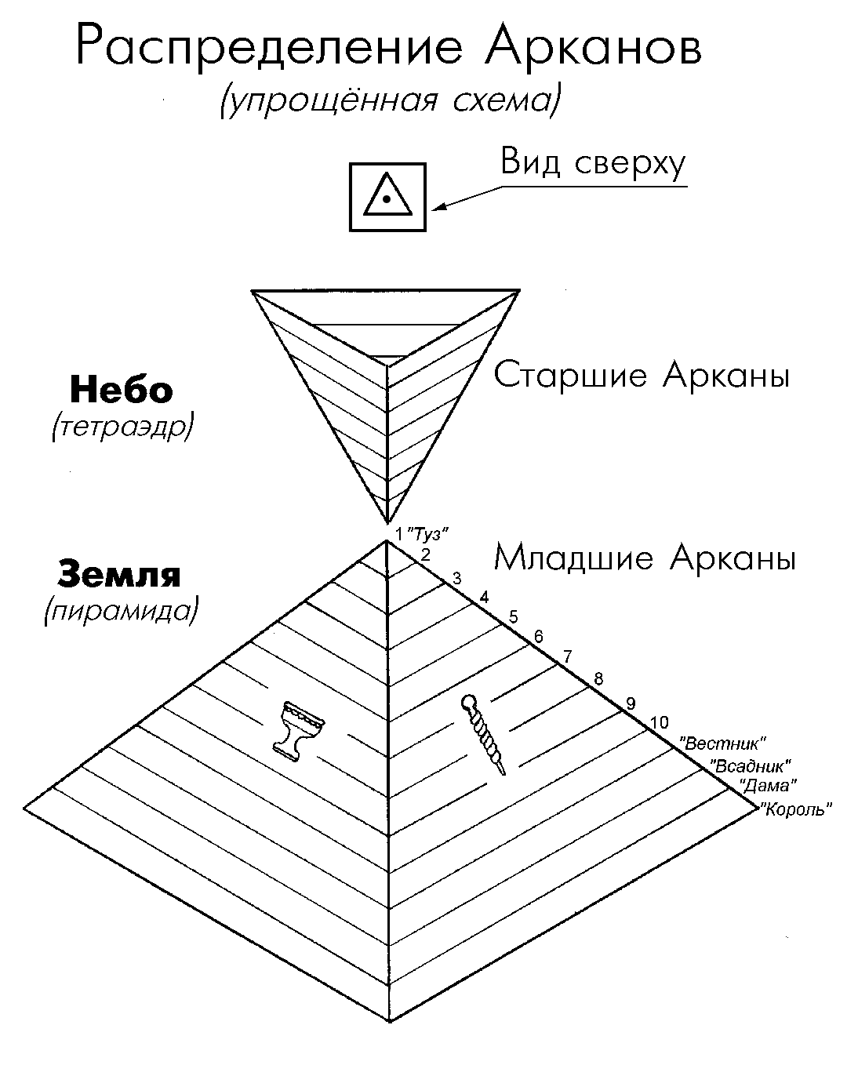

Посмотри на американский доллар. Там ты увидишь что-то похожее. Разглядев магическую символику доллара, ты поймёшь, что крепость валюты зависит не только от могущества экономики.

íаверняка к тебе не раз приставала гадалка, чтобы выцыганить деньги. И тебя при этом посещало смешанное чувство.
Слово несёт активную силу логоса, поэтому любое предсказание содержит в себе приказной элемент самоосуществления. Каждый человек поддаётся внушению и самовнушению. Но слово изреченное есть ложь, потому что никогда точно не передаёт мысль. Мысль шире слова. «Ясновидящий» видит (чувствует) больше, чем может выразить. Поэтому пророчество — это не столько предсказание, сколько вмешательство в естественный ход событий. Грамотный целитель использует «гадание» в конструктивных целях. Он не станет пугать пациента возможными опасностями, а аккуратно уведёт его от них. Вмешательство в чужую Карму опасно для неумелого целителя. Не играй в игры, правил которых не знаешь.
Если тебе невмоготу уйти от соблазна, прежде чем позволить гадалке пророчить, внимательно посмотри ей в глаза. Добрые ли они? Нет ли в них лукавства?
Беда в том, что ныне в средствах массовой информации развелось множество безответных кликух-оракулов и разных политических прогнозистов. Каждый такой «аналитик» несёт заказную ложь, но он — всего лишь «инструментум вокале» (говорящее орудие, так называли римляне рабов). Понимаешь ли ты — телезритель, читатель, радиослушатель — свою роль гипнотизируемого кролика, которому тонко внушают готовые штампы и приводящие к общему стандарту «мнения» и «выводы». Идеологический вирус начинает действовать мгновенно.
Оглянись на себя. Ничто так не разочаровывает, как осуществлённые мечты. Тебя попросту надули? Нет, ты сам обманулся.
Ворожба и идеологическое давление имеют одну и ту же природу. Пророчества самосбываются. Но не всегда прямо, ведь «сколько ни говори: халва, халва, во рту слаще не станет». Но можно говорить одно, а скрытый подтекст в подсознании формирует иное. Это понимают те, кто тайно управляют миром.
Поэтому всё подвергай сомнению и анализируй сам. Даже историю. Ведь история — это не бывшая действительность, а сказки, придуманные историками. Сермяжная внешность реальности (Истины) прозаична, парадоксальна и многолика. Любой её лик можно выпятить и раскрасить. Так сочиняются исторические мифы, героический эпос, лепятся герои и канонизируются святые, реальные прототипы которых нередко были по уши в грехе и крови. Поэтому прошлая история непредсказуема, ибо её всякий раз перевирают в угоду сегодняшней идеологии.
Прошлое — тебе учитель. Не суди его, а внимай.
Есть в жизни всех людей порядок общий,
Таящий объясненье прошлых дней.
Его поняв, легко почти наверно
Предсказывать течение событий.
В.Шекспир
«Все человеческие наблюдения за период, скажем, в тысячу лет должны рассматриваться как мгновенные. Из этого маленького кусочка Вселенной и из геологической истории... человек пытается восстановить целое, прибегая к смелой экстраполяции. Поскольку мы не можем дискутировать непознаваемое, теорию следует признавать удачной, если она достигает успеха в узкой области известного» (Д.Синг. «Общая теория относительности»).
Ясновидение (яснопонимание) — умение чувствовать результаты экстраполирования своего подсознания. Это то же самое, что и предчувствие (интуиция), только отчётливее и ярче.
Посвящённые редко возлагали на себя ответственное бремя пророчествования, лишь когда наступало время серьёзного предупреждения и «собирания камней». Не для предсказания они выходили к людям, а для изменения картины мира, для спасения и очищения людей от рабской тьмы информационной зашорености. Пророк отличается от обывателя, как компас от флюгера, поэтому всегда неудобен властям. Чтобы смотреть правде в глаза, нужно иметь своё лицо.
Не жди лежащим камнем от кого-то солнечного чуда с алыми парусами. Лучше попробуй совершить его для рядом идущего. Ты можешь, только нужно поверить в себя. Открой сам себе глаза и перестань обманываться. В самых простых словах больше Истины, чем в кудрявых философствованиях. Жизнь умнее философов. Смотри и учись. Если не хочешь, чтобы наступающее завтра оказалось разбитым корытом, будь самим собой, владей собой, и стань сам себе мудрым пастырем. Всё в тебе. Это так просто.
Ничто и никто тебя автоматически не вывезет на себе.
Попробуй подняться по эскалатору вверх, если он движется вниз. Так и в жизни Если ты стоишь на месте, жизнь неминуемо отбрасывает тебя назад. Если идёшь вперёд, но еле поспеваешь за жизнью, значит, стоишь на месте. Чтобы в своём развитии идти впереди жизни, надо уметь предвидеть будущее и взять хороший темп. Очень тяжело догонять.

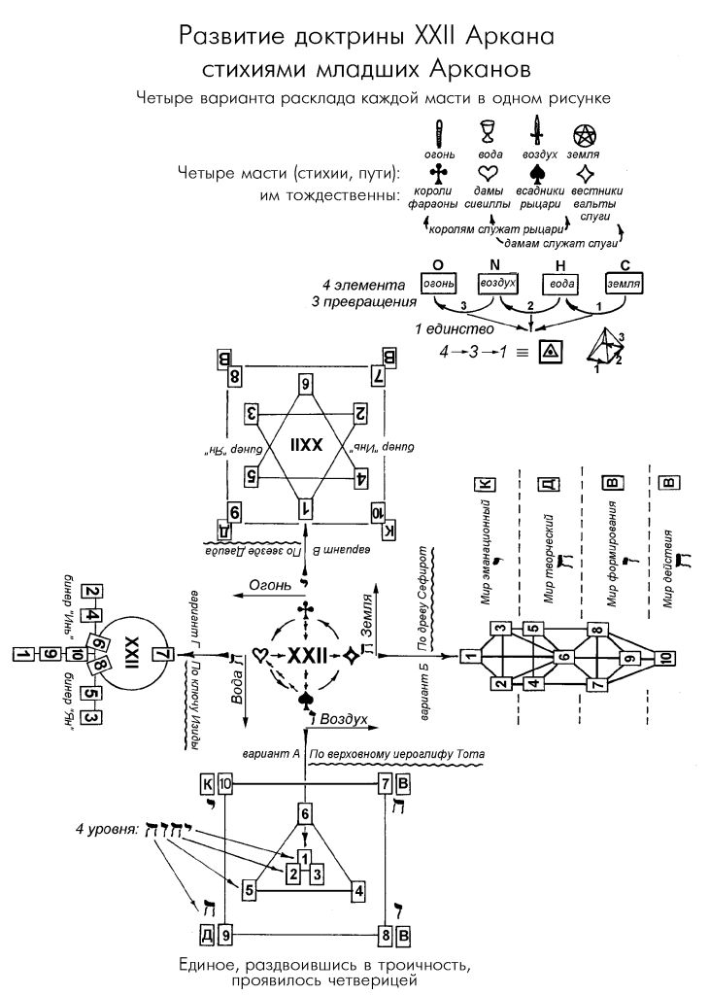

åсли ты из тех, кто в поисках Истины уже нашёл себя, обрёл устойчивость, гармонию и силу, тогда ты уже осознал свою обязанность помогать людям слабым и несостоявшимся. «Служи высокому, коль дано. Высоким счастлив будешь». Богатеет тот, кто отдаёт. Духовному жмоту закрыт путь наверх библейским херувимом и пламенным мечом «обращающимся». Лишь тому даётся благо сверху (изнутри), кто исполняет скромную роль проводника и не мнит себя сверхчеловеком. Не торгуй Божьей благодатью, ибо тогда ты будешь выглядеть сутенёром, продающим Божью любовь. Воздастся.
Нельзя не подивиться мудрости природы, которая в лучших образцах человеческой натуры добивается удивительной гармонии интеллекта и нравственности.

Владей собой среди толпы смятенной, Умей поставить, в радостной надежде,
Тебя клянущей за смятенье всех, На карту всё, что накопил с трудом,
Верь сам в себя, наперекор вселенной, Всё проиграть и нищим стать, как прежде,
И маловерным отпусти их грех; И никогда не пожалеть о том,
Пусть час не пробил, жди не уставая, Умей принудить сердце, нервы, тело
Пусть лгут лжецы, не снисходи до них; Тебе служить, когда в твоей груди
Умей прощать и не кажись, прощая, Уже давно всё пусто, всё сгорело,
Великодушней и мудрей других. И только Воля говорит: «Иди!»

Умей мечтать, не став рабом мечтанья, Останься прост, беседуя с царями,
И мыслить, мысли не обожествив; Останься честен, говоря с толпой;
Равно встречай успех и поруганье, Будь прям и твёрд с врагами и друзьями,
Не забывая, что их голос лжив; Пусть все, в свой час, считаются с тобой;
Останься тих, когда твоё же слово Наполни смыслом каждое мгновенье,
Калечит плут, чтоб уловлять глупцов, Часов и дней неумолимый бег, —
Когда вся жизнь разрушена, и снова Тогда весь мир ты примешь во владенье,
Ты должен всё воссоздавать с основ. Тогда, мой сын, ты будешь Человек!

Р.Киплинг («Заповедь»)

Говори просто и без фантазий только то, что
знаешь и что может быть воспринято; но не всё,
что знаешь, говори.
Òы дочитал текст до конца. Спасибо за терпение. Если тебе захотелось поспорить, погоди немного. Пусть всё уляжется, потом обдумай прочитанное снова. В отдельных местах тебя слегка коробило от нравоучительно-назидательного тона. Прости. Некоторым это необходимо в лечебных целях.
Книга написана не от первого лица, т.е. личности автора на страницах как бы нет. Хочется надеяться, что она станет тебе помощницей в честной интимной беседе с самим собой.
Пусть тебя не удивляют резкие изменения стиля изложения. Это ведь не художественное произведение. Когда идут в атаку — меньше всего думают о красоте походки. Цель книги — оторвать тебя от стереотипного взгляда на вещи и подтолкнуть к самостоятельному поиску и духовному восхождению. Это не учебник, не научный или духовный трактат, но, как ты убедился, и не лёгкое бульварное чтиво. Это психологически выстроенный (лечебный) текст, в котором больше намёков, чем подробной информации.
Если простота изложения не усыпила тебя, тогда ты увидел между строк то, что скрыто от внимания других. И ты понял, что текст намного сложнее, чем кажется на первый взгляд. В нём новое, дотоле неизвестное, подсовывается тебе исподволь, как бы мимоходом, постепенно и малыми дозами, размазанными по всей книге. Поэтому всё кажется простым и знакомым. Это «коварство» проверить просто. Убедись сам. Вернись к началу и новыми глазами прочти «Евангелие самому себе». То, что было малопонятным, теперь прояснилось, а то, что выглядело примитивной банальщиной, неожиданно оказалось сложным и удивило. Некоторые твои сомнения и желание поспорить отпали сами по себе.
Человеческий «разум заканчивается на грани мировых противоречий». Но ведь ты держишь в руках по сути «Парадоксальное евангелие». Название выбрано иное, чтобы не перепугать читателя одиозностью. Но весь текст, как видишь, посвящён рассмотрению мировых парадоксов в самой простой и доступной форме. Разрешая и объясняя парадоксы, ты расширяешь границы и возможности своего сознания. И сейчас ты уже не тот, каким был, читая первую страницу. Постарайся неоднократным прочтением вдумываться в текст всё глубже и глубже.
И это только первый совместно пройденный виток. А дальше иди сам. Ни один учитель не повезёт тебя на себе, но всегда найдутся люди и книги, которые подскажут и помогут. Пройдя путь и подойдя к порогу посвящения, подумай, переступать ли его. Ибо назад ходу не будет, за тобой захлопнется дверь, а там ты будешь обречён на одиночество непонимания. Лишь с редкими собеседниками ты найдёшь общий язык и взаимоинтерес. Уходя ввысь, удаляешься в безмолвие.
И пусть твоё тело играет роль нищего статиста, смотри на всё с мудрым спокойствием философа. Всё это, отшумев и откричав, скоро вымрет. А потом будет то же самое. И в этом великий смысл нашего испытания на земле. У каждого своя Голгофа.
Собери внутри себя тишину. Представь, что в тебе чаша, наполненная самым дорогим и невосполнимым. Вот и пройди среди толкающихся не только не пролив ни капли, но и не возмутив спокойствия содержимого в ней. Когда ты научишься так жить, тогда окружающая тебя суета будет вызывать не возмущение, а спокойную улыбку.
Всё будет хорошо. Улыбайся.

Черновицы. 1997

Приложение 3

МАГИЯ САМОИСЦЕЛЕНИЯ

Çдоровье человека в его духовном стержне, здоровье нации в её духе. Поэтому, пока дух народа не удавлен, иноземные «учителя» не успокоятся: будут капать тебе на темечко каждый день.
Народ состоит из людей. Вот и начни оздоравливать нацию с себя . Исцелись сам, помоги соседу, он другому и т.д. Надеяться больше не на кого. Болеть дорого, умирать — ещё дороже. Живи вечно.
Начинать самоисцеление надо с переоценки жизненных ценностей и с восстановления внутренней гармонии. Начнём сейчас же.

Ïеред тобой рисунки, выполненные в форме карт. Они двусторонние: содержание лицевой части каждой карты совпадает с символическим смыслом тыльной её части.

Карта №1
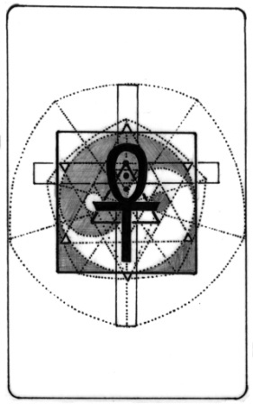 Лицевая часть 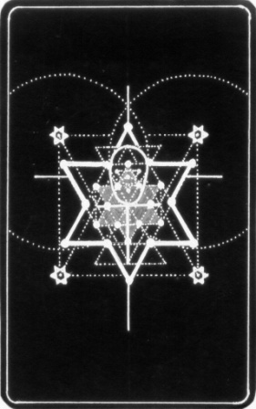 Обратная сторона

Карта №2
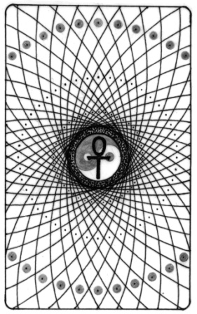 Лицевая часть 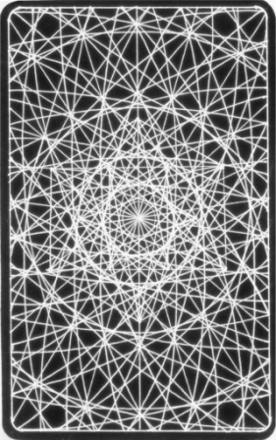 Обратная сторона

Карта №3
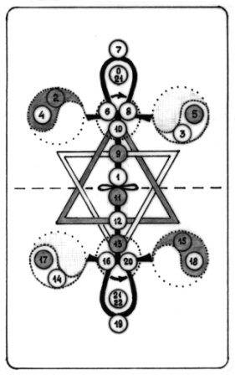 Лицевая часть 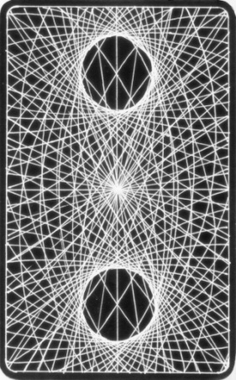 Обратная сторона

Чтобы не портить книгу, сними ксерокопию страницы с рисунками. Из полученных копий ножницами аккуратно вырежи картинки. Потом сложи лицевые изображения карт с соответствующими им тыльными так, чтобы получились двусторонние карты. Не перепутай верх с низом. Посмотри на свет и убедись, что изображения совпали.
Аккуратно склей листочки между собой. И обклей полученные карты прозрачной плёнкой для обёртывания книг.

Òы самостоятельно изготовил три лечебные карты. Рассмотри их. Видишь, это не неодушевлённая компьютерная графика. Карты нарисованы от руки, поэтому производят впечатление «живых». Секрет их лечебно-информационного воздействия прост: он кроется в глубине символического смысла изображений и в золотом сечении.
Согласно формулировке Всемирной Организации Здравоохранения, под здоровьем будем понимать состояние физического, социального и психического благополучия. Следовательно, под исцелением (восстановлением целостности) понимай не только лечение организма, но и достижение душевной гармонии, изменение окружающих причинно-следственных обстоятельств и восстановление благоприятной среды вокруг себя. Т.е. исцеление — воздействие комплексное.
Действие карт проверено практикой на большом количестве людей обычных и тех, кто обладает чувствительностью («экстрасенсорной» — слово какое-то противное). Причём, в отличие от тебя, люди эту книгу (которую ты держишь в руках) не читали, поэтому символику своим сознанием не воспринимали. Кроме того, была соблюдена корректность эксперимента: действие проверялось без объяснения и предварительного обещания будущих ощущений, чтобы исключить, насколько возможно, какой-либо эффект внушения. Интересно было наблюдать за реакцией скептиков, у которых удивлённо поднимались брови.
Выбери ту карту, которая тебе больше нравится в сей момент. Возьми её двумя пальцами (большим и указательным) той руки, которой тебе удобнее. Ты сам для себя решишь, какая рука более чувствительная.
Теперь расслабься и ни о чём не думай. Постарайся. Не внушай себе ничего, только вслушивайся в себя. Ощущения очень тонкие.
Большинство людей чувствуют тепло в пальцах даже на морозе. Некоторые чувствуют лёгкое покалывание в пальцах или пульсацию (вибрацию). Кое-кто ощущает слабую ломоту в кисти руки или теплоту в больных суставах. Ощущения могут быть разные. Когда чувствуется лёгкое головокружение, слабость и «улетание» — это говорит о хорошем эффекте.
Эти простенькие картинки восстанавливают твою внутреннюю гармонию и исправляют твои болячки. Смотришь, и жизненные обстоятельства твои светлеют. Карту не обязательно долго держать. Эффект воздействия сохраняется до тех пор, пока ты какой-нибудь дурной мыслью или раздражением не сотрёшь его. В суете ведь живём. Но карты всегда у тебя под рукой, и ты можешь пользоваться ними неоднократно.
В том, что ты сейчас прочитал, нет никакого надувательства. Ты всё можешь проверить сам на себе. А заодно убедиться в степени своей чувствительности.
Нет необходимости сосредоточивать своё внимание на каком-то больном органе. Ибо Бог и твоё освобождённое от внутренних зажимов подсознание (душа) сами знают, что и как для тебя лучше. Ведь если болит где-то — вовсе не значит, что причина болезни находится именно там. Расслабься и доверься Богу полностью. Представь, что ты ремонтируешь телевизор, а трёхлетний ребёнок лезет к тебе под руки и хватается за горячий паяльник с искренним желанием помочь тебе. Также и ты, пытаясь сознанием помочь Богу, только мешаешь Ему. А нужно только расслабиться и довериться. «По вере вашей...»
И уж, конечно, напрасно ждать лечебного эффекта, если ты держишь карту в руке и при этом рычишь на ближнего. Ибо твоё зло заглушает тонкие вибрации, как рёв неистовой толпы забивает тихий голос мудреца.
Не пытайся с помощью карт насылать заклятия или желать кому-то худое. Сразу же получишь всё это сам и твои родные. Впрочем, если неймётся, попробуй и проверь. Но не обессудь. Карты надо брать для добра и с верой в добро.
Когда ты проверишь эффект на себе и убедишься в его присутствии, тогда ты сможешь использовать карты так, как тебе удобнее: согревать себя зимой, прислонять к щеке при зубной боли и т.д. Вреда от них нет, поэтому можешь смело экспериментировать сколько угодно.
Можно вообще не делать никаких карт, а просто подержать руку над страницей, если ты обладаешь высокой степенью чувствительности и умеешь расслабляться.
Карты — всего лишь бумага. Не надо их есть и этим самым смешить людей. Тебя лечит не бумага, а информация, поэтому можно просто смотреть и медитировать. Тебе, прочитавшему книгу и понявшему её содержание, медитировать легче, чем человеку непосвящённому. Кстати, все иллюстрации в этой книге выполнены с расчётом, что ты будешь долго и внимательно их разглядывать.
С твёрдой уверенностью в успехе самоисцеляйся и не забывай при этом каждый раз благодарить Бога.

Ëечить только тело бессмысленно, ибо его болячки — это проявленные следствия причин, которые в духе. Поэтому сон лечит.
Когда ты спишь, ты вроде бы отключаешься от внешнего мира. Но бывает сон глубокий, при котором ты спишь как убитый. А бывает сон чуткий, когда даже лёгкий шорох тебя будит. Степень погружения в сон бывает разная, и тому есть много причин. Так или иначе, а все окружающие тебя звуки воспринимаются твоим подсознанием, когда рассудок спит. Это свойство сознания некоторые используют для обучения во сне, когда подсознание обнажено, т.е. не защищено фильтром рассудка. Неграмотно составленные обучающие (во сне) программы увечат твоё здоровье и способствуют твоему отупению.
Можно было бы эффективно исцеляться во сне целой стране под тихую музыку из радиоприёмника, если бы этого захотело государство, в котором ты живёшь. Но в наших условиях спать при включённом радиоприёмнике не только вредно, но и опасно. Ибо по радиосети транслируется политический и прочий трёп, нахальная реклама, тупой реп, психоразрушительный забойный рок, откровенно вампирические слово- и звукосочетания и прочая примитивная нечисть. Редакторов радиовещания, да и государственных мужей, нисколько не заботит твоё здоровье. И ни в одной стране не существует психологической цензуры. Да и кто может быть цензором? Психолог? Этого мало.
Искусство составления музыкальных лечебных программ намного сложнее и тоньше, чем кажется на первый взгляд, и требует высокого профессионализма. Здесь нужен настоящий, а не самозванный маг.
Для себя (и только для себя!) на свой вкус ты можешь попробовать записать на свой страх и риск лечебный концерт. И не один, ибо то, что надоедает, становится противным. Лучше, если он будет состоять из пения птиц, шума дождя, «космической» музыки, завывания вьюги (по сезону), симфонических произведений (далеко не всех), экзотического пения примитивных народов: хорового, протяжного и спокойного. Но избави тебя Бог от барабанного грохота, навязчивого ритма, угнетающего сочетания звуковых частот и внушения. Никаких слов. Поэтому песни не подходят. Для включения текста требуется тщательнейший магический анализ каждого слова, слога, звука и ударения (педалирования). Это под силу только настоящему мастеру. Существующие лечебные психологические тексты можно использовать только во время бодрствования.
Лучше обойтись только музыкой. Но и здесь помни, что она бывает «жаркой» и «холодной», «влажной» и «сухой»; разных «цветов», «вкусовых» качеств и т.д. Поэтому для каждого пациента, для каждого диагноза лечебный концерт в идеале нужно составлять индивидуально.
Всякое прямое вмешательство в подсознание (кодирование, зомбирование, гипнотизирование) опасно. Ввести пациента в гипнотическое состояние могут многие. А дальше что? Что при этом и как внушать? Прочитав сию книгу и прикоснувшись только к намёкам о тайнах составления словесных формул (мантр), ты понял, что дело это тонкое и индивидуальное. Хороший врач-гипнотизёр, работая с пациентом, вынужден на ходу импровизировать, руководствуясь чутьём своего таланта. И здесь велика вероятность ошибки. Одно неосторожное слово может сильно навредить.
Гипнотический сеанс — это хирургическая операция на душе (а не на теле). Операция на том, чего не видно. Здесь врачебная небрежность дорого стоит. Врач должен уметь полюбить пациента. Но много ли ты видел врачей, которые хотя бы уважали больных?
Назрела необходимость ввести в обиход новое понятие — «психологическая стерильность».
Во сне, в утробе матери, в обмороке, под гипнозом, под общим наркозом человеческое подсознание (душа) не защищено рассудком от прямого влияния окружающих. Всё услышанное записывается в информационно-энергетическом поле. Но человек этого не помнит.
Часто люди разговаривают во сне. А пациенты, находясь под наркозом, разговаривают на операционном столе. Хотя потом об этом ничего не помнят. Во время операции врачи и медсёстры между делом болтают о том, о сём, сплетничают, хихикают, обсуждают «прелести» больного, разговаривают с ним, выведывая его интимные, сокровенные тайны. Операция проходит весело и с хохотом. Вот так, по дремучести своей не соблюдая этических правил психологической стерильности, медперсонал калечит больного. Вот почему после пережитого наркоза у многих людей впоследствии возникает много проблем со здоровьем.
Приобретённые комплексы, внушённые «связки» и т.д. проявляются совершенно неожиданно. Идёт где-то в городе человек и слышит фразу, совпадающую с той, которую слышал на операционном столе. И ему вдруг становится плохо, запускается механизм новых болезней... И никто не может понять почему. А ведь это и есть самая настоящая «порча», о которой так много говорят.
Мы все ведём себя грубо и безграмотно по отношению к ближним. Умей искренне пожелать человеку спокойной ночи и беречь его сон.

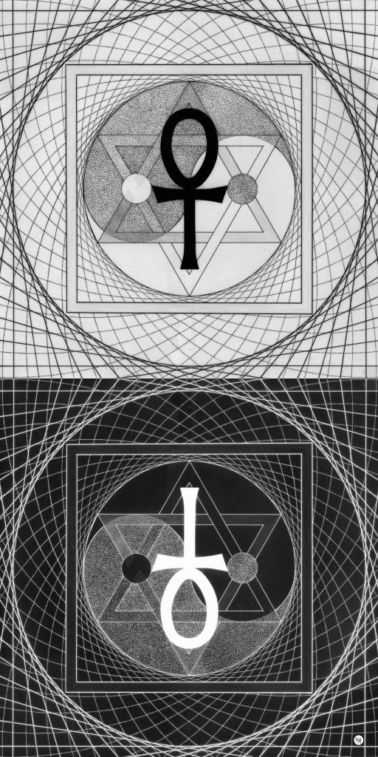
Медитационно-лечебная картинка

Íесколько доморощенных неказистых нелепостей, некстати и не к слову, а трёпа ради, куража и хулиганства.
Если друг сбросил с души камень тебе на ногу, в ответ вылей душу перед ним, как помойное ведро. И вы квиты.
Выворачиваясь наизнанку перед собеседником, ты уподобляешься женщине, воображающей, что она наиболее привлекательна, когда сидит в гинекологическом кресле.
Если ты — министерский реформатор, если у тебя болит голова о том, как вылечить общество шоком, вылечи сначала свой лоб ударом о стену. Вмиг тебе всё станет ясно, и в звёздном сверкании воссияет истина.
Ясность скудости мысли обнажается после оседания словесной пыли.
Переоценив высоту своего потолка и подпрыгнув, набиваешь себе шишку мудрости.
Карма, как мясник в лавке, каждого барана подвешивает за свою персональную ногу.
Прикладывание пальцев к виску может быть отданием воинской чести, а может быть знаком присутствия не всех дома.
Блеск одинаково свойственен золоту, лысине и потёртым штанам.
Скептически ковыряясь в носу, истину из него не извлечёшь.
«Человек — это звучит горько», — печально изрёк Горький, но машинистка всё перепутала, влюблённо глядя на гордого Горького.
И полено может возомнить, что горит за идею.
Говорящий новую правду неудобен любителям разношенной обуви.
Куда лучше смотреть? Глядя под ноги, можно стукнуться лбом о дверной косяк, а заглядевшись на небо, можно невзначай наступить на дерьмо и поскользнуться. Поэтому упавшие и сидящие в дерьме обычно проклинают небо.
У некоторых людей копилка памяти сходна с вороньим гнездом.
«Ну, кто кинет в меня первый камень», — с опаской прошептал ты. Но друзья тебя услышали и с радостью выполнили твою просьбу.
Орлы парят в одиночку и против ветра, хором не каркают, мух не ловят и дерьмо не клюют.
Без фундамента трудно что-то из себя строить.
Эхо — идеальный собеседник для парламентского оратора.
Festina lente — поспешай не торопясь. С какой скоростью надо бегать вокруг столба, чтобы поцеловать себя в затылок? Дерзай. И ты станешь или нобелевским лауреатом, или олимпийским чемпионом. В любом случае, догоняя себя, ты убьёшь скуку и время.
Душа одета в мысли? Вот почему короли бывают голые.
Стоит ли гордиться своей широкой известностью в узком кругу ограниченных людей.
Как выйти в люди и при этом остаться человеком? Выйди, поклонись людям, сними шляпу и положи её перед собой. Простояв так в скорби день, вечером достанешь из шляпы содержимое и почувствуешь себя человеком.
Обмылок, посещавший женскую баню, полон романтических воспоминаний растраченной молодости.
Судьба погнала Наполеона назад по выжженной им голодной смоленской дороге. Помня это, ты позволишь себе роскошь произнести: «после меня хоть потоп» только сидя на унитазе и нажимая на ручку сливного бачка.
В спёртости замкнутого пространства носы людей особо чувствительны к проявлению вольностей окружающими. Вот почему в деревне и в маленькой стране легко стать популярным.
Хотя у кастрюли есть уши, всё же лапша в ней настоящая. Вот и призадумайся своей кастрюлей с ушами.
Если ты, по зодиаку Лев, рычишь, не думай, что Рак станет перед тобой в позу.
Кого ещё можно доить, не назначают козлом отпущения.
«Мадам, если я веду себя неприлично в ваших снах, значит, вы перед сном начитались философии», — сказал Гермес юной жрице. С тех древних пор эзотерика стала особенно почитаемой женщинами.
Белая ворона искренне завидует популярности блондинок среди чёрных орлов Кавказа.
Если собаку не выпускать вовремя на двор, она начнёт удивляться элементарной тупости человека.
Если сосед спьяну у подъезда воет на луну, значит, на требование праздника души жена многозначительно указала ему пальцем на светило, а он не понял.
Употребляющий самогон не смеет клеймить древних алхимиков.
Привычка читать по ночам возникла благодаря настойчивому совету ночных комаров.
Глаза врут. Ведь и кабачковая икра имеет вид, как будто её уже один раз ели.
Немецкая философия XIX века развилась благодаря массовому появлению тёплых клозетов. А на российском ветру разве задумаешься.
Сердечной недостаточностью страдают также и бездушные души с недостаточной сердечностью.
Если твой собутыльник не имеет чувство юмора, не называй его пробкой. Ибо тебе придётся объяснять, как ты им заткнёшь бутылку.
Ни одна попадья не зачала от святого духа, зато жёны интеллигентов повально беременеют от инопланетян. Это свидетельствует о крутом нраве попов и мягкости интеллигентской сути.
Дорвавшись до власти, кухаркины дети инстинктивно принимают Отечество за пирог, который надо разделить и съесть.
Когда реформаторским прожектам мешает путающийся под ногами народ, его воспламеняют пламенной демагогией, чтобы испепелить.
Вызванный медиумом дух Наполеона заговорил на чистом львовском диалекте, чем растрогал присутствующих на спиритическом сеансе местных университетских дам.
Когда телеэкран заполняется полицейскими, культура в своём развитии достигает предела.
Два правых сапога не могут стать бинерной парой, если их не выкрасить в голубой цвет.
Мысли-скакуны вытаптывают мозги, превращая их в древо.
Телепатически забеременев, родишь виртуального сына.
«Авроре» снится проснувшийся и до красноты ухохатывающийся над сновидениями народ.
Каждый напёрсточник мнит себя магом.
В пылу белой горячки переименовали вытрезвитель в обитель ясновидящих.
Влюбившаяся в старца девица находит особый смак в докуривании окурка. И окурку хорошо. Ведь лучше догореть в поцелуе, чем попусту затухнуть.
Кулак ударил в нос. «Виновных нет, — изрёк судья пострадавшему, — ибо, согласно третьему закону Ньютона, столкнувшись, кулак и нос действовали друг на друга с одинаковой силой». Вот так зажатый в кулаке доллар оставил нос с носом.
Серый троечник мчится по жизни на лихой тройке, а гений-пятёрочник крутится пятым колесом в телеге.
Только внутренне пустой барабан громко звучит.
Надетым на указующий перст перстнем-печаткой убедительно припечатывают лоб оппонента.
Чтобы как-то отличиться, он надел шляпу. Не замечая его, говорили: «Ну и шляпа». Озверев, он снял её и по-йоговски завязался в узел. Прохожие бросали в шляпу мелочь, безразлично принимая его за обычного урода. «Видать, всё дело в шляпе, — сообразил он, — а я в ней, как дерьмо под лопухом». Мораль сей басни такова: даже корона становится шапкой-невидимкой, если человек под ней — невидимка.
Сильный духом Паганини не дул в духовом оркестре, а одиноко скрипел о чём-то личном так, что рвались воловьи жилы струн куда-то ввысь.
Воспитанным на птицеферме мозгам противопоказана многоэтажка. Курица кудахчет о своей чистоплотности, гадя нижним на головы.
Рассыпаясь в любезностях перед начальством, не рассыпешься.
Остроязычие многоумных городов преклоняется перед остроумием многоязычной Одессы, ибо коренной одессит блестяще умеет обрить себя острым языком до блеска облизанной лысины.
Пауки в банке, подобно банковским паукам, хорошо переваривают друг друга.
Что такое мазохизм? Приласкай крапиву, и мгновенно сообразишь, обалдев от удовольствия.
Изучая повадки людей, марсиане нашли этих хищных насекомых довольно сообразительными, когда берут, но странными, когда надо отдавать. Удивившись такой однобокости, марсиане решили пересмотреть понятие симметрии Вселенной.
Идя на приём к городской знаменитости — великому иерофанту, — бабуся размышляла: «Как его, соколика, лучше приветить? Если молодой, назову-ка ласково херофантиком, а ежели старый, надо величать уважительно — херофантомасом».
Глядя на телеграфные столбы, сторонники теории Фрейда видят мир по-иному.
Телепатический секс так же приятен, как мысленные аплодисменты и фига в кармане.
Привычка курортника мочиться в море оказалась такой сильной, что впоследствии его жена всегда знала: если муж проснулся мокрым от счастья, значит, ему приснилось море.
В центре бывшего маленького Парижа национально озабоченный черновицкий гуцул философствовал: «Европа, как бублик. Я в центре её пупа, а меня не ценят. Ведь всё от меня произошло: отсюда вышли москали, евреи, румыны и австрияки. Все великие — выходцы отсюда. Отсюда вышла вся культура». Досидев в уединении, он понял, что сыт не тем, что из него вышло, а что осталось. И чтобы прославить свой край, надо хорошо поднатужиться, может что-то и выйдет. Ведь из каждого человека выходит то, что в нём уже есть.
В колоде элитарной богемной тусовки перетасовываются плоские сливки общества. Здесь есть свои тузы и шестёрки, встречаются краплёные и подставные, козырные и битые.
Уклонившийся от призыва колобок вырос в крупнейшего специалиста по армейской реформе, чем исполнил долг особы мужского пола перед страной мужественных женщин.
Осоловевший русский медведь добродушно плясал за кусочек сахара под дудочку залётного соловья.
Из-за происков инопланетян всё чаще стали исчезать люди. Вот и намедни выброшенный в районе женского монастыря десантный полк бесследно пропал без вести.
Лебединая простота непоказного достоинства видна в поступи от бедра доярки под коромыслом. Это запросто освоить любой манекенщице, если она оторвёт от земли два полных ведра.
Если бы Бог предвидел базарную судьбу дамы с авоськами, он одарил бы её хвостом для обороны от мух.
За державу обидно бедному таможеннику, а мытарь создаёт безграничные мытарства.
Базарная раскладушка под целлофановым навесом — шедевр архитектуры эпохи лавочной демократии — является точным признаком ренессанса опустившейся с дерева цивилизации.
Подметая планету, а заодно и улицу, дядя Вася молча вдохновлял партию зелёных, а заодно и других.
Не отличая цокот дамских каблучков от цокота копыт, угодишь под лошадь. Аналогично и с ржаньем.
В зависимости от свойств ума, попав в гарем нынешней жизни, невольно станешь либо Шехерезадой, или беременным евнухом.
Когда торгаш не делится, а творец не приумножает, становится нечем торговать. А когда всё продано и нечего делить, достигается предел, за которым следует беспредел передела.
Матерным словом заканчивается власть короля, которым двигает слабый игрок.
Когда пешку выводят в ферзи прямой дорогой, пней на её пути выкорчёвывают.
Лямки вещевого мешка учат солдата освобождаться от лишнего, а погоны боевого генерала очищают от бутафорского блеска. Но на скользком дворцовом паркете лямку не тянут даже блестящие мастера фигурного катания.
Гордые потуги перевернуть мир заканчиваются дурно пахнущим пустым звуком.
Умный раб не каждому по карману, а карманный Эзоп никому не по уму.
К началу русского сезона в Париж завезли фанеру... в виде ящиков для упаковки лягушек, которые улетали в качестве гуманитарной помощи в страну вечных экспериментов.
Откровенность всякого портрета ограничивается рамками приличия.
«Терпеть больше нету мочи», — кричит лопнувшее терпение пузыря, перебравшего пива.
Свобода слова — это когда мальки журналистики, оклемавшись от мелкого постукивания зубами, начинают мнить себя акулами пера.
Tura perjura, secretum prodere noli — клянись и лжесвидетельствуй, но не раскрывай тайны! Этот девиз ордена Тамплиеров спас от побоев жены местного мага, застигнутого врасплох с фотомоделью во время проведения сеанса мануальной терапии.
Превращением воды в вино, и наоборот, Русь не удивишь. Но когда заезжий умелец проходить сквозь китайскую стену пообещал накормить всех пятью хлебами, его тут же упрятали в каземат до окончания избирательной кампании. Ибо у нас не хлебом единым сыт человек, а графиком выплаты задолженностей по пенсиям и зарплате.
В полнолуние астральное тело экстрасенса случайно залетело в банк. Полицейский доходчиво объяснил лунатику, что тот во сне забыл оставить в кровати физическое тело.
Словесная пыль — это пудра для мозгов. Поэтому пылесосу недоступно чувство полёта ведьминой метлы.
Обычно чёрный загар великого магистра убедительно доказывает его способность телепортироваться в чёрную дыру созвездия Южного Креста на время отпуска.
С лёгкостью мысли необыкновенной самобытный адепт продемонстрировал профессору физики такую силу знания, от которой у того в голове материализовались чирикающие райские птички. Уложенного на лопатки профессора увезли удивляться.
Космонавт через иллюминатор плюнул на Землю, но плевок не упал, а весь полёт преданно летел рядом с кораблём, трепя нервы экипажу наглядной демонстрацией принципа Кармы.
Если бы депутаты умели летать, мимо их высокого собрания было бы опасно ходить без крепкого зонта.
Каждый очередной Христос въезжает на «Мерседесе» и норовит кататься на ослах.
Гипнотизёр впал в летаргический сон с телефонной трубкой в руке, так и не дослушав краткий рассказ тёти Сони о своей бессоннице.
Отходя ко сну, король надел шутовской ночной колпак и ощутил блаженную простоту человека, которому корона не давит на мозги.
«Капитан, капитан, улыбнитесь; ведь улыбка — это флаг корабля», — напевал старый пират, рисуя на чёрном флаге улыбку «весёлого Роджера».
Все усилия выдрессировать кота можно выбросить коту под хвост.
Влюбится в красавицу без ума — то же, что крепко сжать в руке розу с шипами.
Национал-патриот — это член необрезанной пятой колонны.
Погусарив на офицерском мальчишнике, снайпер никак не мог попасть ключом в замочную скважину.
От бесхозных шавок породистого пса отличал ошейник.
Оттаяв сердцем, вспомни, как оттаявший мамонт ожил и тут же отравился окружающей средой.
В состоянии утреннего похмелья выбивая ковры и философствуя, он понял, почему вчерашняя пощёчина жены так очистила его душу.
Разбивая лбом кирпичи, каратист демонстрировал крепость своих мозгов. Посоветовавшись, хилые черепа академиков истолковали научный факт лукавой теоремой: сотрясения мозга не бывает тогда, когда нечему сотрясаться.
В эпоху всеобщей грамотности и национального возрождения фольклор в общественных туалетах надо классифицировать как самобытный культурный пласт, схожий с древней наскальной живописью. Ибо в поисках берестяных грамот археологи могут раскопать отхожее место и принять его за академический класс.
Изгнанный из пациента бес оказался шантажистом и потребовал у мага улучшения жилищных условий, пригрозив вселиться в налогового инспектора и обложить мага.
Присутствуя на симпозиуме экстрасенсов, крепко держи руками крышу.
«Были бы уши, а лапшу навесим», — подумала цыганка, ожидая уши очередного осла.
Чтобы не наделать шума, выбрасывая тарелку, проверь, нет ли под окном уфолога.
Стенька Разин устроился учителем плаванья и своей методикой поразил самого Герасима, который, комментируя, только и смог промычать: «Му-му».
Если длинный язык использовать вместо бельевой верёвки, тогда бельё можно не полоскать.
Если ничего нет, но есть, что есть, съешь и подумай: «У меня ничего нет, поэтому я вынужден жить богатой духовной жизнью».
Желудочное создание шахтёра не переваривает лапшу, липу, сладкий елей, мёд красноречия и другие продукты политической кухни.
Детство с пионерским приветом — это начало, а впадание с приветом в детство — это конец пути того, кто поленился разогнуть круг в спираль.
Подложив яйцо в чужое гнездо, кукушка по-масонски наблюдала, как её птенец выбросил из гнезда остальных, а глупые пичуги в поте лица откармливали негодяя. Такова судьба тех, кто не отличает чужие яйца от своих. Президент! Вояжируя по заграничью в поисках чужого ума, кредитов и инвестиций, помни о своих яйцах, чтобы не нарваться на кукушку, ибо, напросившись на высиживание чужих яиц, окажешься без своих. Ведь только яйцам орла не страшна кукушка.

Ïлач и смех — бинерные крайности. Но, что толку жалеть себя, ныть, выть и плакаться? Признаки слабости лучше не демонстрировать. А вот слёзы умиления или сострадания и сочувствия другому очищают душу. Переживая чужую боль, ты исправляешь свою Карму. Ибо то, что тобой уже пережито, судьба вряд ли тебе подбросит. Поэтому быть чёрствым эгоистом невыгодно. Ты лучше плачь за другого, а в отношении себя высуши глаза, ибо сквозь слёзы плохо видно.
Со смехом всё наоборот. Смеяться над другими может быть и приятно, но считается дурным тоном. Насмешливость наказывается. Старая примета: сильно смеялся, жди неприятностей. А вот смех над собой — истинное исцеление, освобождение от психологических зажимов, раскрепощение, расковывание. Посмеиваясь над своими слабостями, расслабляешься и сбрасываешь лишнее. Не бояться стать объектом насмешек и уметь подтрунивать над собой — признак интеллигентности и силы.

÷еловек рождается в новую жизнь со своей Кармой. Бессознательно развиваясь в утробе и сознательно подражая родителям в детстве, человек таким образом наследует родовую Карму. Это не нужно доказывать. Ты сам видишь немало семей, в которых дети повторяют судьбу родителей и передают её по эстафете. Поэтому каждый родитель мечтает породнить своего дитяти с хорошей семьёй.
Каждому приходится в жизни крутиться, изворачиваться, ловчить, грешить направо и налево. Накапливается кармический груз. Может быть, что-то и сходит с рук, но ничего не проходит бесследно.
Как убийство беззащитного отличается от уничтожения агрессора в равном поединке, так и каждый поступок имеет свой вес. Обычно человек спорит со своей совестью, не зная, что она есть вестник Божьего суда. Тяжёлый урон наносит человеку вероломство (веро-ломство).
Представь, к примеру, двух влюблённых, которые вошли в душевный контакт. Неважно, что она лопочет на языке нюмбу-юмбу, а он на марсианском. Слова не имеют никакого значения, и можно говорить, что угодно и как угодно. Влюблённые прекрасно понимают главное и сокровенное — состояние друг друга. Любящая душа, как цветок, раскрывается и становится доверчивой, ранимой и беззащитной. Открытые души общаются без слов на неземном языке. Тревогу, радость, боль, грусть и т.д. они ощущают сердцем.
Слово «психе» (душа) ― jx ―обозначается слиянием женской
и мужской вторых (половых) чакр ― двух половинок целого и единого.
«И враги человеку — домашние его». Души чувствуют души. Чувства обмануть невозможно, но легко обмануться в чувствах. Среди людей встречаются дьяволы с ангельским обличьем, вероломно питающиеся верой, надеждой и любовью. Это великолепные артисты в жизни, которые лицедействуют не словами, а искренним притворством. И это не роль. Они сами верят в свой обман, загнав совесть в глухие потёмки души. Фраза «искренний обман» абсурдна. Раздвоение. К искренней мимикрии души склонны, как правило, скрытые неврастеники шизоидного типа.
Граф Орлов и княжна Тараканова. Оба персонажа достойны
пристального внимания психолога.
Обмануть и предать распахнутую душу — значит нанести ей тяжёлую кармическую травму. Оглянись вокруг. С таким отпечатком в подсознании бродит много народу. Захлопнувшиеся, заледенелые, недоверчивые, часто циничные люди, как правило, теряют способность любить. Подобное лечится подобным. Кармические травмы лечатся любовью.
«Ты навсегда в ответе за тех, кого приручил» (А.Экзюпери). Бог есть любовь. Убийца любви (в себе или в другом) наносит по себе и по своим детям кармический удар. Предавшие родителей (читай заповеди Моисея) тоже не минуют кары. «Карма» и «кара» — слова тождественные. Кар-ма — кара моя. Како-Аз-Рцы-Мыслете-Аз. В имени оперной героини Кармен слышится что-то трагическое (карающий человек).
Люди просвещённого века, начитавшись о Карме и призадумавшись о своей судьбе, бегут к ближайшему шарлатану снимать «порчу». Тот слегка поколдует, почадит свечкой, помашет перед носом руками и... готово, «следующий, кто там на очереди». И поп грехи не отпустит. Карму надо пережить.
Всё гораздо сложнее. Судьба искушает и плетёт вокруг разные ситуации. Сегодня ты — палач, а завтра — жертва. И ты сам, небось, уже не раз побывал в разной шкуре. Поэтому в человеке всё намешано и запутано в причинно-следственный клубок, ниточки которого тянутся к другим таким же клубкам.
Кармический грех убийства любви человек должен перестрадать сам. Целитель может помочь только намёком (а не советом). Ведь каждый считает себя пострадавшим по слепоте своей. Человек сам себя карает, но ищет виноватых на стороне. Взявшись отводить кармическое возмездие от пациента, целитель не достигнет цели, но сам пострадает. Скажи сам себе: «Не мне судить и не аз воздам». Человек волен сам решать за себя. Нельзя за него убирать барьеры, которые он сам себе наставил для прозрения, преодоления и поумнения. Ибо тут же возникнут новые, да ещё похлеще.
Можно сопереживать, сострадать и сочувствовать человеку. Но нельзя за человека чувствовать, страдать и пережить его жизнь.
Понятлив тот, кто сам вдоволь нахлебался. Тепличному выпускнику психологического факультета можно заниматься эргономикой, тестированием, дизайном, рекламой, работать имиджмейкером (слова-то, слова какие!), но прикасаться к живым душам нельзя.
Если человек прошёл порог посвящения, он может лечить кармические травмы любовью, ибо умеет управлять чувствами. Здесь идёт речь не о старой истине о том, что два любящих человека могут взаимоисцеляться и поддерживать друг друга долгие годы, а о механизме целительства.
Любовь — сильнейшее средство для исправления Кармы. В этом лекарстве есть и мёд, и яд. Любая ошибка чревата последствиями для пациента и целителя. Обычное лекарство больному дают в виде таблеток или уколов. Это лекарство для тела. А как влить в заледенелую душу пациента тёплую любовь, чтобы он оттаял — это проблема. Чтобы сотворить чудо, целитель должен уметь ввести себя в особое состояние самовнушённой любви.
К этому сильному средству можно прибегнуть, если пациент стоит этого. Злого, неприятного и самовлюблённого человека маг просто не сможет полюбить. С толстокожим и самоуверенным возни много. Если человек ещё трепыхается в самомнении, просто лень тратить силы и время на преодоление его упрямства и недоверия. А когда человек уже на дне депрессии весь в слезах и соплях, и нет надежд, его легче поднять. Кто спасал утопающего, поймёт.
Маг по-настоящему влюбляется в пациентку (c пациентом сложнее), которая об этом даже не догадывается, ибо полностью поглощена собой. Внешне непроявляемые чувства (нежность, жалость, сострадание и т.д.) настраивают мага на тонкую волну общения душ. И тогда магическое (без внушения) и психо-энергетическое воздействия становятся намного эффективнее.
Душевные подсознательные импульсы, образы, мысли и мантрические формулы, внутренний диалог с Богом, который во вне и внутри души пациента — весь душевный и рассудочный процесс внутри мага во время сеанса и после него (!) описывать нет смысла. Во-первых, этому не научишь, во-вторых, какого-то универсального шаблона не существует. Для каждого человека подыскивается свой ключ и свой метод.
А ведь маг не лечит, а всего лишь помогает человеку исцелиться. Лечение любовью может сотворить то, что недоступно психиатрии безучастных врачей. Можно привести пару примеров.
Уровень мага. Пациентка с тяжёлой Кармой. Безуспешно лечилась в психбольнице. Глубокая депрессия с навязчивой мыслью о самоубийстве. Душевную боль ощущает физически. Бессонница. По утрам сильное сердцебиение. Апатия к словам и книгам. Самоунижение на почве сильной, но неразделённой любви. Худеет и сгорает от любви попусту. Увещевания почти не воспринимает.
Трехмесячный психологический курс у мага полностью поставил пациентку на ноги. При этом маг получил сильный кармический удар по своим родным в виде несчастного случая. Последствия удара пережиты и стёрты.
Уровень Посвящённого. Деловая энергичная женщина. Обвал кармических накоплений. Развод со вторым мужем, которого, ненавидя, любит. Потеря квартиры. Обоюдная громкая взаимонеприязнь с родителями, которые вздумали разводиться, делить квартиру и выпроводить дочь (пациентку) с детьми. Старшая дочь вдруг бросила школу и, уйдя в проститутки, неделями пропадает неизвестно где. Беспомощное отчаяние, депрессия, выплаканные глаза.
Один пятиминутный сеанс. Просто молча посидели рядом. Во время и после сеанса в течение дня ощущала сильное головокружение и частичную потерю чувства реальности. На следующий день счастливая и улыбающаяся пациентка рассказала, что именно в минуты сеанса произошёл перелом судьбы. Приехав домой, она застала притихшую дочь, спокойных родителей, внимание и участие близких, окружающих и т.д. Пациентка предупреждена, что эффект лечения сохранится до тех пор, пока она сама не сотрёт его мыслью или действием.
Для проверки этого случая астрологом был составлен на пациентку гороскоп. Оказалось, что день и час лечебного сеанса точно совпал с предрешённым по гороскопу моментом судьбоносной встречи пациентки с чем-то неординарным и решающим, чем-то ключевым в её судьбе.
Чудо можно списать на совпадение, если отказаться от мысли, что Бог кости не бросает.
После лечения любовью начинаются сложности выхода. Маг отпускает исцелённую пациентку, но ведь в нём остаётся любовь к ней. Эта нешутейная проблема может неопытного или самолюбивого целителя выбить из колеи. Резко убивать любовь нельзя. Её шлейф растворяется постепенно. Маг обязан уметь справиться со своими душевными переживаниями тайно, чтобы душа пациентки ничего не почувствовала. В противном случае возможен рецидив болезни (и удары по окружающим).
Лечение любовью — это самопожертвование, принятие болезни в себя и сжигание её в себе. Решившись на подвиг во имя ближнего, неопытный целитель сгорит сам и покалечит пациента. Ибо тогда пациент понесёт кармическую ответственность за целителя. Почему так? Это просто объясняется: если во имя тебя, защищая тебя от тебя, пострадал любящий тебя человек, совесть не даст покоя.
Люди этого не понимают. Им вынь и положь на блюдечке здоровье, богатство и счастье немедленно и всё сразу. Ведь внешне всё выглядит легко и просто.
Человеку: проси, но не требуй.
Магу: не просят, не делай.
Судьба разборчива и капризна. Любовь — это подарок судьбы, но люди, достойные любви, встречаются не каждый день.
А ты призадумайся, есть ли смысл у выражения «лекарство от любви».

Òело тленно, мысль бессмертна. Человек есть мысль. Каковы мысли, таков человек. Заимствованные мысли делают людей похожими. Своя мысль основывает индивидуальность. Много чуждого в тебе, но что-то твоё есть в других.
Ты — человек, поэтому твори свою мысль, но не обожествляй её. Не сотвори себе кумира.
Чтобы исцелить себя и помочь ближнему, надо понять простое: каждый человек страдает от сотворённого им же кумира — навязчивой идеи. Один помешался на деньгах, другой взбесился от власти, третий без ума от славы, четвёртый влюбился без ума, пятый озверел от силы, шестой отупел от страха, седьмой сдвинулся от самомнения, ...все заполитизированы обманом.
Не круши кумиры. Ибо, отрицая, утверждаешь. Не переубеждай, не перевоспитывай, не высмеивай, не унижай. Чем ругать несовершенство, лучше создай более совершенное и покажи его.
Побеждай не разрушением, а созиданием. Ты сотвори рядом такой кумир, чтобы в сравнении с ним все остальные оказались ничтожными. А что может быть самым чистым и незыблемым? Абсолют, Бог, Истина, Любовь. Рядом с этой Мыслью все кумиры рассыпаются сами по себе.
Подавляющее число людей не нуждается ни в каком лечении, но в открытии глаз. Им только нужно спокойно и доходчиво объяснить, что они богоподобны, бесконечны, неисчерпаемы, талантливы и свободны. И они сами поднимутся с колен и воспрянут.
Äà âîñêðgñígòú Áîãú è ðàçräuòñ# âðàçè gãî è äà ágæàòú ^ ëèöà gãî ígíàâèä#miè gãî.
Найди Бога в себе. И пусть Он воскреснет в тебе. Вот тогда ты почувствуешь себя Человеком.

èсцелять могут и священные тексты. Такие есть в каждой религии. Ты наслышан об арабских мудрецах, но, взявши в руки Коран, никакой особенной философии в нём не увидел. Что ж, Восток — дело тонкое.
В VIII веке возник суфизм — мистико-герметическое философское течение внутри ислама. Считается, что «суфий» значит «облачённый во власяницу». Первые суфии были монахами-аскетами. Но ты вслушайся в созвучие слов «суфий» и «софия». Суфизм перерос рамки мусульманской ортодоксии и стал самостоятельной теософской системой. Арабские учёные мистики, позаимствовав знания у неоплатоников и гностиков, создали собственное учение. Оно не противоречит герметизму, а обогащает его. Своё учение суфии излагали не только в научных трактатах — их излюбленной формой была поэзия.
Суфизм преобразил традиционную поэзию, ввёл в неё особый, символический стиль. Арабская мистическая поэзия не лучше и не хуже славянской или индийской. Она иная.
Крупнейший поэт-суфий — египтянин Омар ибн аль-Фарид (1180-1234) жизнь провёл в уединении недалеко от Каира. Суфии почитали его как учителя, святого; согласно преданию, его поэмы распевали на радения. Омар ибн аль-Фарид достиг Посвящения. Ты в этом убедишься сам.
Настало время познакомить тебя с библиографической редкостью — отрывком из поэмы «Большая таыйя», содержащей рассказ о мистическом опыте поэта-философа. Непосвящённый европейский читатель в ней мало что поймёт. Но ты, ознакомившись с герметической философией, сам убедишься, насколько ты вырос. И пусть это чтение будет тебе своеобразным экзаменом. Сейчас ты соприкоснёшься с истинным шедевром.
Аллегории (солнце, луна, вода и т.д.) тебе понятны. Под вином опьянения автор понимает состояние мистического озарения, а под возлюбленной поэт подразумевает не женщину, а духовность, свою душу. Душа индивидуальная и общая, единая для всего живого, т.е. — Бог.
Читай вдумчиво, и ты взлетишь,… если готов.

ôрагмент поэмы Омара ибн аль-Фарида «Большая таыйя» (перевод с арабского З.Миркиной).

* * *
Глаза поили душу красотой...
О, Мирозданья кубок золотой!

И я пьянел от сполоха огней,
От звона чаш и радости друзей.

Чтоб охмелеть, не надо мне вина —
Я напоён сверканьем допьяна.

Любовь моя, я лишь тобою пьян,
Весь мир расплылся, спрятался в туман,

Я сам исчез, и только ты одна
Моим глазам, глядящим внутрь, видна.

Так, полный солнцем кубок пригубя,
Себя забыв, я нахожу тебя.

Когда ж, опомнясь, вижу вновь черты
Земного мира, — исчезаешь ты.

И я взмолился: подари меня
Единым взглядом здесь, при свете дня,

Пока я жив, пока не залила
Сознанье мне сияющая мгла.

О, появись или сквозь зыбкий мрак
Из глубины подай мне тайный знак!

Пусть прозвучит твой голос, пусть в ответ
Моим мольбам раздастся только: «Нет!»

Скажи, как говорила ты другим:
«Мой лик земным глазам неразличим».

Ведь некогда раскрыла ты уста,
Лишь для меня замкнулась немота.

О, если б так Синай затосковал,
В горах бы гулкий прогремел обвал,

И если б было столько слёзных рек,
То, верно б, Ноев затонул ковчег!

В моей груди огонь с горы Хорив
Внезапно вспыхнул, сердце озарив.

И если б не неистовство огня,
То слёзы затопили бы меня,

А если бы не слёз моих поток,
Огонь священный грудь бы мне прожёг.

Не испытал Иаков ничего
В сравненье с болью сердца моего,

И все страданья Иова — ручей,
Текущий в море горести моей.

Когда бы стон мой услыхал Аллах,
Наверно б, лик свой он склонил в слезах.

О, каравана добрый проводник,
Услышь вдали затерянного крик!

Вокруг пустыня. Жаждою томим,
Я словно разлучён с собой самим.

Мой рот молчит, душа моя нема,
Но боль горит и говорит сама.

И только духу внятен тот язык —
Тот бессловесный и беззвучный крик.

Земная даль — пустующий чертог,
Куда он вольно изливаться мог.

И мироздание вместить смогло
Всё, что во мне сверкало, билось, жгло —

И, истиной наполнившись моей,
Вдруг загорелось сонмами огней.

И тайное моё открылось вдруг,
Собравшись в солнца раскалённый круг.

Как будто кто-то развернул в тиши
Священный свиток — тайнопись души.

Его никто не смог бы прочитать,
Когда б любовь не сорвала печать.

Был запечатан плотью тайный свет,
Но тает плоть — и тайн у духа нет.

Всё мирозданье — говорящий дух,
И книга жизни льётся миру в слух.

А я... я скрыт в тебе, любовь моя.
Волною света захлебнулся я.

И если б смерть сейчас пришла за мной,
То не нашла б приметы ни одной.

Лишь эта боль, в которой скрыт весь «я», —
Мой бич? Награда страшная моя!

Из блеска, из надмирного огня
На землю вновь не высылай меня.

Мне это тело сделалось чужим,
Я сам желаю разлучиться с ним.

Ты ближе мне, чем плоть моя и кровь, ―
Текущий огнь, горящая любовь!

О, как сказать мне, что такое ты,
Когда сравненья грубы и пусты!

Рокочут речи, как накат валов,
А мне всё время не хватает слов.

О, этот вечно пересохший рот,
Которому глотка недостаёт!

Я жажду жажды, хочет страсти страсть,
И лишь у смерти есть над смертью власть.

Приди же, смерть! Сотри черты лица!
Я — дух, одетый в саван мертвеца.

Я весь исчез, мой затерялся след.
Того, что глаз способен видеть, — нет.

Но сердце мне прожгла внезапно весть
Из недр: «Несуществующее есть!»

Ты жжёшься, суть извечная моя, ―
Вне смерти, в сердцевине бытия,

Была всегда и вечно будешь впредь.
Лишь оболочка может умереть.

Любовь жива без губ, без рук, без тел,
И дышит дух, хотя бы прах истлел.

Нет, я не жалуюсь на боль мою,
Я только боли этой не таю.

И от кого таиться и зачем?
Перед врагом я буду вечно нем.

Он не увидит ран моих и слёз,
А если б видел, новые принёс.

О, я могу быть твёрдым, как стена,
Но здесь, с любимой, твёрдость не нужна.

В страданье был я терпеливей всех,
Но лишь в одном терпенье — тяжкий грех:

Да не потерпит дух мой ни на миг
Разлуку с тем, чем жив он и велик!

Да ни на миг не разлучится с той,
Что жжёт его и лечит красотой.

О, если свой прокладывая путь,
Входя в меня, ты разрываешь грудь, ―

Я грудь раскрыл — войди в неё, изволь, —
Моим блаженством станет эта боль.

Отняв весь мир, себя мне даришь ты,
И я не знаю большей доброты.

Тебе покорный, я принять готов
С великой честью всех твоих рабов:

Пускай меня порочит клеветник,
Пускай хула отточит свой язык,

Пусть злобной желчи мне подносят яд —
Они моё тщеславье поразят,

Мою гордыню тайную гоня,
В борьбу со мною вступят за меня.

Я боли рад, я рад такой борьбе,
Ведь ты нужней мне, чем я сам себе.

Тебе ж вовек не повредит хула, ―
Ты то, что есть, ты та же, что была.

Я вглядываюсь в ясные черты ―
И втянут в пламя вечной красоты.

И лучше мне сгореть в её огне,
Чем жизнь продлить от жизни в стороне.

Любовь без жертвы, без тоски, без ран?
Когда же был покой влюблённым дан?

Покой? О нет! Блаженства вечный сад,
Сияя, жжёт, как раскалённый ад.

Что ад, что рай? О, мучай, презирай,
Низвергни в тьму, — где ты, там будет рай.

Чем соблазнюсь? Прельщусь ли миром всем?
Пустыней станет без тебя эдем.

Мой бог — любовь. Любовь к тебе — мой путь.
Как может с сердцем разлучиться грудь?

Куда сверну? Могу ли в ересь впасть,
Когда меня ведёт живая страсть?

Когда могла бы вспыхнуть хоть на миг
Любовь к другой, я был бы еретик.

Любовь к другой? А не к тебе одной?
Да разве б мог я оставаться мной,

Нарушив клятву неземных основ,
Ту, что давал, ещё не зная слов,

В преддверье мира, где покровов нет,
Где к духу дух течёт и к свету свет?

И вновь клянусь торжественностью уз,
Твоим любимым ликом я клянусь,

Заставившим померкнуть лунный лик;
Клянусь всем тем, чем этот свет велик, ―

Всем совершенством, стройностью твоей,
В котором узел сцепленных лучей,

Собрав весь блеск вселенский, вспыхнул вдруг
И победил непобедимость мук:

«Мне ты нужна! И я живу, любя
Тебя одну, во всём — одну тебя!

Кумирам чужд, от суеты далёк,
С души своей одежды я совлёк

И в первозданной ясности встаю,
Тебе открывши наготу мою.

Чей взгляд смутит меня и устыдит?
Перед тобой излишен всякий стыд.

Ты смотришь вглубь, ты видишь сквозь покров
Любых обрядов, и имён, и слов.

И даже если вся моя родня
Начнёт позорить и бранить меня,

Что мне с того? Мне родственны лишь те,
Кто благородство видит в наготе.

Мой брат по вере, истинный мой брат
Умён безумьем, бедностью богат.

Любовью полн, людей не судит он,
В его груди живёт иной закон,

Не выведенный пальцами писца,
А жаром страсти вписанный в сердца.

Святой закон, перед лицом твоим
Да буду я вовек непогрешим.

И пусть меня отторгнет целый свет! ―
Его сужденье — суета сует.

Тебе открыт, тебя лишь слышу я,
И только ты — строжайший мой судья».

И вот в молчанье стали вдруг слышны
Слова из сокровенной глубины.

И сердце мне пронзили боль и дрожь,
Когда, как гром, раздался голос: «Ложь!

Ты лжёшь. Твоя открытость неполна.
В тебе живу ещё не я одна.

Ты отдал мне себя? Но не всего,
И себялюбье в сердце не мертво.

Вся тяжесть ран и бездна мук твоих —
Такая малость, хоть и много их.

Ты сотни жертв принёс передо мной,
Ну, а с меня довольно и одной.

О, если бы с моей твоя судьба
Слились — кясра и точка в букве «ба»!

О, если б, спутав все свои пути,
Ты б затерялся, чтоб меня найти,

Навек и вмиг простясь со всей тщетой,
Вся сложность стала б ясной простотой,

И ты б не бился шумно о порог,
А прямо в дом войти бы тихо смог.

Но ты не входишь, ты стоишь вовне,
Не поселился, не живёшь во мне.

И мне в себя войти ты не даёшь,
И потому все эти клятвы — ложь.

Как страстен ты, как велеречив,
Но ты ― всё ты. Ты есть ещё, ты жив.

Коль ты правдив, коль хочешь, чтоб внутри
Я ожила взамен тебя, — умри!»

И я, склонясь, тогда ответил ей:
«Нет, я не лжец, молю тебя — убей!»

Убей меня и верь моей мольбе:
Я жажду смерти, чтоб ожить в тебе.

Я знаю, как целительна тоска,
Блаженна рана и как смерть сладка,

Та смерть, что, грань меж нами разрубя,
Разрушит «я», чтоб влить меня в тебя.

(Разрушит грань — отдельность двух сердец,
Смерть — это выход в жизнь, а не конец,

Бояться смерти? Нет, мне жизнь страшна,
Когда разлуку нашу длит она,

Когда не хочет слить двоих в одно,
В один сосуд — единое вино.)

Так помоги мне умереть, о, дай
Войти в бескрайность, перейдя за край, ―

Туда, где действует иной закон,
Где побеждает тот, кто побеждён.

Где мёртвый жив, а длящий жизнь — мертвец,
Где лишь начало то, что здесь конец,

И где царит над миром только тот,
Кто ежечасно царство раздаёт.

И перед славой этого царя
Тускнеет солнце, месяц и заря.

Но эта слава всходит в глубине,
Внутри души, и не видна вовне.

Её свеченье видит внешний взор,
Как нищету, бесчестье и позор.

Я лишь насмешки слышу от людей,
Когда пою им о любви своей.

«Где? Кто? Не притчей, прямо говори!» ―
Твердят они. Скажу ль, что ты внутри,

Что ты живёшь в родящей солнце тьме, ―
Они кричат: «Он не в своём уме!»

И брань растёт, летит со всех сторон...
Что ж, я умом безумца наделён:

Разбитый — цел, испепелённый — твёрд,
Лечусь болезнью, униженьем горд.

***
Не ум, а сердце любит, и ему
Понятно непонятное уму.

А сердце немо. Дышит глубина,
Неизреченной мудрости полна.

И в тайне тайн, в глубинной той ночи
Я слышал приказание: «Молчи!»

Пускай о том, что там, в груди живёт,
Не знают рёбра и не знает рот.

Пускай не смеет и не сможет речь
В словесность бессловесное облечь.

Солги глазам и ясность спрячь в туман —
Живую правду сохранит обман.

Прямые речи обратятся в ложь,
И только притчей тайну сбережёшь.

И тем, кто просит точных, ясных слов,
Я лишь молчанье предложить готов.

Я сам, любовь в молчанье углубя,
Храню её от самого себя,

От глаз и мыслей и от рук своих, ―
Да не присвоят то, что больше их:

Глаза воспримут образ, имя — слух,
Но только дух обнимет цельный дух!

И если имя знает мой язык, ―
А он хранить молчанье не привык, ―

Он прокричит, что имя — это ты,
И ты уйдёшь в глубины немоты.

И я с тобой. Покуда дух — живой,
Он пленный дух. Не ты моя, я — твой.

Моё стремление тобой владеть
Подобно жажде птицу запереть.

Мои желанья — это западня.
Не я тебя, а ты возьми меня

В свою безмерность, в глубину и высь,
Где ты и я в единое слились,

Где уши видят и внимает глаз...
О, растворения высокий час.

Простор бессмертья, целостная гладь —
То, что нельзя отдать и потерять.

Смерть захлебнулась валом бытия,
И вновь из смерти возрождаюсь я.

***
Но я иной. И я, и ты, и он —
Всё — я. Я сам в себе не заключён.

Я отдал всё. Моих владений нет,
Но я — весь этот целокупный свет.

Разрушил дом и выскользнул из стен,
Чтоб получить вселенную взамен.

В моей груди, внутри меня живёт
Вся глубина и весь небесный свод.

Я буду, есмь, я был ещё тогда,
Когда звездою не была звезда.

Горел во тьме, в огне являлся вам,
И вслед за мною всех вас вёл имам.

Где я ступал, там воздвигался храм,
И кибла киблы находилась там.

И повеленья, данные векам,
Я сам расслышал и писал их сам.

И та, кому в священной тишине
Молился я, сама молилась мне.

О, наконец-то мне постичь дано:
Вещающий и слышащий — одно!

Перед тобой склонялся я в мольбе,
Прислушивался молча сам к себе.

Я сам молил, как дух глухонемой,
Чтоб в мой же слух проник же голос мой;

Чтоб засверкавший глаз мой увидал
Своё сверканье в глубине зеркал.

Да упадёт завеса с глаз моих!
Пусть будет плоть прозрачна, голос тих,

Чтоб вечное расслышать и взглянуть
В саму неисчезаюшую суть,

Священную основу всех сердец,
Где я — творение и я — творец.

Аз есмь любовь. Безгласен, слеп и глух
Без образа — творящий образ дух.

От века сущий, он творит, любя,
Глаза и уши, чтоб познать себя.

Я слышу голос, вижу блеск зари
И рвусь к любимой, но она внутри.

И, внутрь войдя, в исток спускаюсь вновь,
Весь претворясь в безликую любовь.

В одну любовь. Я всё. Я отдаю
Свою отдельность, скорлупу свою.

И вот уже ни рук, ни уст, ни глаз —
Нет ничего, что восхищало вас.

Я стал сквозным — да светится она
Сквозь мой покров, живая глубина!

Чтоб ей служить, жить для неё одной,
Я отдал всё, что было только мной:

Нет «моего». Растаяло, как дым,
Всё, что назвал я некогда моим.

И тяжесть жертвы мне легка была:
Дух — не подобье вьючного осла.

Я нищ и наг, но если нищета
Собой гордится — это вновь тщета.

Отдай, не помня, что ты отдаёшь,
Забудь себя, иначе подвиг — ложь.

Признанием насытясь дополна,
Увидишь, что мелеет глубина,

И вдруг поймёшь среди пустых похвал,
Что, всё обретши, душу потерял.

Будь сам наградой высшею своей,
Не требуя награды от людей.

Мудрец молчит. Таинственно нема,
Душа расскажет о себе сама,

А шумных слов пестреющий черёд
Тебя от тихой глуби оторвёт,

И станет чужд тебе творящий дух.
Да обратится слушающий в слух,

А зрящий — в зренье! Поглощая свет,
Расплавься в нём! — Взирающего нет.

С издельем, мастер, будь неразделим,
Сказавший слово — словом стань самим.

И любящий пусть будет обращён
В то, чем он полн, чего так жаждет он.

***

О, нелегко далось единство мне!
Душа металась и жила в огне.

Как много дней, как много лет подряд
Тянулся этот тягостный разлад,

Разлад с душою собственной моей:
Я беспрестанно прекословил ей,

И, будто бы стеной окружена,
Была сурова и нема она.

В изнеможенье, выбившись из сил,
О снисхожденье я её просил.

Но если б снизошла она к мольбам,
О том бы первым пожалел я сам.

Она хотела, чтобы я без слёз,
Без тяжких жалоб бремя духа нёс.

И возлагала на меня она
(Нет, я — я сам) любые бремена.

И наконец я смысл беды постиг
И полюбил её ужасный лик.

Тогда сверкнули мне из темноты
Моей души чистейшие черты.

О, до сих пор, борясь с собой самим,
Я лишь любил, но нынче я любим!

Моя любовь, мой бог — душа моя.
С самим собой соединился я.

О, стройность торжествующих глубин,
Где мир закончен, ясен и един!

Я закрывал глаза, чтобы предмет
Не мог закрыть собой глубинный свет.

Но вот я снова зряч и вижу сквозь
Любой предмет невидимую ось.

Мои глаза мне вновь возвращены,
Чтоб видеть в явном тайну глубины

И в каждой зримой вещи различить
Незримую связующую нить.

Везде, сквозь всё — единая струя.
Она во мне. И вот она есть я.

Когда я слышу душ глубинный зов,
Летящий к ней, я отвечать готов.

Когда ж моим внимаете словам,
Не я — она сама глаголет вам.

Она бесплотна. Я ей плоть мою,
Как дар, в её владенье отдаю.

Она — в сей плоти поселённый дух.
Мы суть одно, сращённое из двух.

И как больной, что духом одержим,
Не сам владеет существом своим, ―

Так мой язык вещает, как во сне,
Слова, принадлежащие не мне.

Я сам — не я, затем что я, любя,
Навеки ей препоручил себя.

О, если ум ваш к разуменью глух,
И непонятно вам единство двух,

И думам вашим не было дано
В бессчётности почувствовать одно,

То, скольким вы ни кланялись богам,
Одни кумиры предстояли вам.

Ваш бог един? Но не внутри — вовне, ―
Не в вас, а рядом с вами, в стороне.

О, ад разлуки, раскалённый ад,
В котором все заблудшие горят!

Бог всюду и нигде. Ведь если он
Какой-нибудь границей отделён, ―

Он не всецел ещё и не проник
Вовнутрь тебя, — о, бог твой невелик!

Бог — воздух твой, вдохни его — и ты
Достигнешь беспредельной высоты.

Когда-то я раздваивался сам:
То, уносясь в восторге к небесам,

Себя терял я, небом опьянясь,
То, вновь с землёю ощущая связь,

Я падал с неба, как орёл без крыл,
И, высь утратив, прах свой находил.

И думал я, что только тот, кто пьян,
Провидит смысл сквозь пламя и туман

И к высшему возносит лишь экстаз,
В котором тонет разум, слух и глаз.

Но вот я трезв и не хочу опять
Себя в безмерной выси потерять,

Давно поняв, что цель и смысл пути —
В самом себе безмерное найти.

Так откажись от внешнего, умри
Для суеты и оживи внутри.

Уняв смятенье, сам в себе открой
Незамутнённый внутренний покой.

И в роднике извечной чистоты
С самим собой соединишься ты.

И будет взгляд твой углублённо тих,
Когда поймёшь, что в мире нет чужих,

И те, кто силы тратили в борьбе,
Слились в одно и все живут в тебе.

Так не стремись определить, замкнуть
Всецелость в клетку, в проявленье — суть.

В бессчётных формах мира разлита
Единая живая красота, ―

То в том, то в этом, но всегда одна, —
Сто тысяч лиц, но все они — она.

Она мелькнула ланью среди трав,
Маджнуну нежной Лейлою представ;

Пленила Кайса и свела с ума
Совсем не Лубна, а она сама.

Любой влюблённый слышал тайный зов
И рвался к ней, закутанной в покров.

Но лишь покров, лишь образ видел он
И думал сам, что в образ был влюблён.

Она приходит, спрятавшись в предмет,
Одевшись в звуки, линии и цвет,

Пленяя очи, грезится сердцам,
И Еву зрит разбуженный Адам.

И всей душой, всем телом к ней влеком,
Познав её, становится отцом.

С начала мира это было так,
До той поры, пока лукавый враг

Не разлучил смутившихся людей
С душой, с любимой, с сущностью своей.

И ненависть с далёких этих пор
Ведёт с любовью бесконечных спор.

И в каждый век отыскивает вновь
Живую вечность вечная любовь.

В Бусейне, Лейле, в Аззе он возник, ―
В десятках лиц её единый лик.

И все её любившие суть я,
В жар всех сердец влилась душа моя.

Кусаййир, Кайс, Джамиль или Маджнун —
Один напев из всех звучащих струн.

Хотя давно окончились их дни,
Я в вечности был прежде, чем они.

И каждый облик, стан, лица овал
За множеством единое скрывал.

И, красоту единую любя,
Её вбирал я страстно внутрь себя.

И там, внутри, как в зеркале немом,
Я узнавал её в себе самом.

В той глубине, где разделений нет,
Весь сонм огней слился в единый свет.

И вот, лицо поднявши к небесам,
Увидел я, что и они — я сам.

И дух постиг, освободясь от мук,
Что никого нет «рядом» и «вокруг»,

Нет никого «вдали» и в «вышине», ―
Все дали — я, и всё живёт во мне.

«Она есть я», но если мысль моя
Решит, паря: она есть только я,

Я в тот же миг низвергнусь с облаков
И разобьюсь на тысячи кусков.

Душа не плоть, хоть дышит во плоти
И может плоть в высоты увести.

В любую плоть переселяться мог,
Но не был плотью всеобъявший бог.

Так, к нашему Пророку Гавриил,
Принявши облик Дихья, приходил.

По плоти муж, такой, как я и ты,
Но духом житель райской высоты.

И ангела всезнающий Пророк
В сём человеке ясно видеть мог.

Но значит ли, что вождь духовных сил,
Незримый ангел, человеком был?

Я человек лишь, и никто иной,
Но горний дух соединён со мной.

О, если б вы имели благодать
В моей простой плоти его узнать,

Не ждя наград и не страшась огня,
Идти за мной и полюбить меня!

Я — ваше знанье, ваш надёжный щит,
Я отдан вам и каждому открыт.

Во тьме мирской я свет бессонный ваш.
Зачем прельщает вас пустой мираж,

Когда ключом обильным вечно бьёт
Живой источник всех моих щедрот?!

Мой юный друг, шаги твои легки!
На берегу остались старики,

А море духа ждёт, чтобы сумел
Хоть кто-нибудь переступить предел.

Не застывай в почтении ко мне ―
Иди за мною прямо по волне,

За мной одним, за тем, кто вал морской
Берёт в узду спокойною рукой

И, трезвый, укрощает океан,
Которым мир воспламенённый пьян.

Я не вожатый твой, я путь и дверь.
Войди в мой дух и внешнему не верь!

Тебя обманет чей-то перст и знак,
И внешний блеск введёт в душевный мрак.

Где я, там свет. Я жив в любви самой.
Любой влюблённый — друг вернейший мой,

Мой храбрый воин и моя рука,
И у Любви бесчисленны войска.

***
Но у Любви нет цели. Не убей
Свою Любовь, прицел наметив ей.

Она сама — вся цель своя и суть,
К себе самой вовнутрь ведущий путь.

А если нет, то в тот желанный миг,
Когда ты цели наконец достиг,

Любовь уйдёт внезапно, как порыв,
Слияние в разлуку превратив.

Будь счастлив тем, что ты живёшь, любя.
Любовь высоко вознесла тебя.

Ты стал главою всех существ живых
Лишь потому, что сердце любит их.

Для любящих — племён и званий нет.
Влюблённый ближе к небу, чем аскет

И чем мудрец, что знаньем нагружён
Хранит ревниво груз былых времён.

Сними с него его бесценный хлам,
И он немного будет весить сам.

Ты не ему наследуешь. Ты сын
Того, кто знанье черпал из глубин

И в тайники ума не прятал кладь,
А всех сзывал, чтобы её раздать.

О, страстный дух! Все очи, все огни
В своей груди одной соедини!

И, шествуя по Млечному пути,
Полой одежд горящих мрак смети!

***
Весь мир в тебе, и ты, как мир, един.
Со всеми будь, но избегай общин.

Их основал когда-то дух, но вот
Толпа рабов, отгородясь, бредёт

За буквой следом, накрепко забыв
Про зов свободы и любви порыв.

Им не свобода — цепи им нужны.
Они свободой порабощены.

И, на колени пав, стремятся в плен
К тому, кто всех зовёт восстать с колен.

Знакомы им лишь внешние пути,
А дух велит вовнутрь себя войти

И в глубине увидеть наконец
В едином сердце тысячи сердец.

Вот твой предел, твоих стремлений край,
Твоей души сияющий Синай.

Но здесь замри. Останови полёт,
Иначе пламя грудь твою прожжёт.

И, равновесье обретя, вернись
К вещам и дням, вдохнув в них ширь и высь.

***
О, твердь души! Нерасторжимость уз!
Здесь в смертном теле с вечностью союз

И просветлённость трезвого ума,
Перед которым расступилась тьма!

Я только сын Адама, я не бог,
Но я достичь своей вершины смог

И сквозь земные вещи заглянуть
В нетленный блеск, божественную суть.

Она одна на всех, и, верен ей,
Я поселился в центре всех вещей.

Мой дух — всеобщий дух, и красота
Моей души в любую вещь влита.

О, не зовите мудрецом меня,
Пустейший звук бессмысленно бубня.

Возьмите ваши звания назад, ―
Они одну лишь ненависть плодят.

Я то, что есть. Я всем глазам открыт,
Но только сердце свет мой разглядит.

Ум груб, неповоротливы слова
Для тонкой сути, блещущей едва.

Мне нет названий, очертаний нет.
Я вне всего, я — дух, а не предмет.

И лишь иносказания одни
Введут глаза в незримость, в вечность — дни,

Нигде и всюду мой незримый храм,
Я отдаю приказы всем вещам.

И слов моих благоуханный строй
Дохнёт на землю вечной красотой.

И подчинясь чреде ночей и утр,
Законам дней, сзываю всех вовнутрь,

Чтоб ощутить незыблемость основ
Под зыбью дней и под тщетою слов.

Я в сердцевине мира утверждён.
Я сам своя опора и закон.

И, перед всеми преклонясь в мольбе,
Пою хвалы и гимны сам себе.

Åсли ты не умеешь усесться посреди помойки жизни в позе лотоса и ощутить при этом блаженство, то научись хотя бы бесстрастно взвешивать обстоятельства.
Ибо твоя страсть утяжеляет каждую мелочь, к которой ты прикасаешься. Вглядись спокойно в пугающего тебя слона, и ты увидишь муху.
Ты — то, что сам выдумал и сотворил. Может быть ты — шумный герой, а может быть — скромный карлик. И вот, Карло, глядишь ты из себя в окно на маету и суету страны дураков. Тоскуешь по людям, но видишь вокруг каких-то манекенов и кукол, играющих роли. Ты силишься понять смысл абсурдной пьесы, разыгрываемой по масонскому сценарию кукловода Карабаса. Но ты не можешь отстраниться и посмотреть на всё извне спокойным, отрешённым взглядом.
Не суди. Ибо и твоё деревянное, неотёсанное Я носится средь дня по разным пустым делам, суёт повсюду свой длинный любопытный нос и искренне верует в обманное поле чудес.
Эх, Буратино ты наивный.
Но поверни свой взгляд вовнутрь себя. Тебе одиноко и уютно в своей тёмной, бедной и скучной каморке. Тихий свет лампадки. Но ты никак не можешь согреться у нарисованного камина. Зябко. За окном театр и внутри тебя иллюзия. Как жаль.
И нет выхода. Безысходность.
Но однажды твоё пытливое, рассудочное Я проткнёт носом иллюзорный камин, и ты поймёшь, что твой внутренний огонь не настоящий. За ним дверь. Ты столько лет искал правду на небе, с надеждой вперив в него взгляд, а оказалось, что дверь в Реальность находится в глубине твоего внутреннего, сокровенного Я. Поймут ли это куклы за окном?
Ты — дверь, ты — путь, ты — цель. Ты — творец самого себя и ты — творение. Ты — познающий и познаваемый. Ты — инструмент познания. Всё внутри тебя.
Но как вывернуться наизнанку и войти внутрь самого себя через закрытую дверь посвящения? И добр ты, и праведен, и любишь всех. Чего недостаёт ещё? Понимания. Ты слеп. И если мудрая черепаха Тортилла вручит тебе золотой ключик Изиды, ты сможешь открыть волшебную дверь в самого себя.
И вдруг забьют часы на старой башне, и мирозданье скрутится в свиток. А из тоннеля зазеркального задверья брызнет яркий свет.
Твоя каморка больше не темна. Ты светишься. Ты — свет.
Ты волен. Если храбр, войди, простившись с суетой.

Черновицы. 1997

ПОСЛЕСЛОВИЕ

Credo qua absurdum (Верую, ибо это абсурдно).
Òеперь всё рассыпанное в книге попытаемся как-то собрать и подытожить в самой популярной форме философско-физический аспект содержания.
Знать и понимать — не одно и то же. И ум, хорошо устроенный, лучше ума, хорошо наполненного.
Вдумайся в содержание цитаты из «Психологического комментария» К.Юнга к Тибетской «Книге мёртвых» («Бардо Тёдол»).
«Однако хоть европеец и сумеет легко отделаться от этих божеств <иллюзорных видений>, сделав их отображениями, ему никак не удастся в то же время утвердить отдельную их реальность. Бардо Тёдол может это сделать, потому что в некоторых своих главных метафизических посылках эта книга ставит просвещённого европейца в очень неловкое положение. Таковы всегда присущие Бардо Тёдол (хотя и не высказанные прямо) допущения того, что все метафизические истины по природе своей противоречивы, а также идея качественного различия уровней сознания и связанных с ними метафизических реальностей. Основа этой книги — не скудное европейское «или-или», а великолепное утверждающее оба «и».
Это заявление может показаться спорным западному философу, поскольку Запад любит ясность и недвусмысленность. Один философ последовательно цепляется за утверждение: «Бог есть!», в то время как другой с тем же рвением — за противоположное: «Бога нет!» Что эти враждующие братья будут делать с утверждением вроде следующего: «...Сообразив, что Опорожненность, Отрешённость твоего разума и составляет высшую Просветлённость, и понимая в то же время, что это — твоё собственное сознание, — ты пребудешь и удержишься в состоянии божественного разума Будды»?
Такое утверждение, боюсь, столь же неприемлемо для нашей западной философии, как и для нашей теологии».
Чем «западнее» от мистико-географического центра арийской цивилизации человек себя ставит, тем сложнее ему вникнуть в эзотерику.
Европейский физик-реалист прикован к материальной «очевидности» цепями своего блестяще образованного, логического, земного Я. Он подобен Сальери, который музыку разъял, как труп, и алгеброй гармонию проверил. Компьютеру не грозит шизофрения, но введи в него противоречивые исходные данные, и ты поставишь его в тупик. «Здравомыслящий», формально мыслящий логик столбенеет перед парадоксом и не способен на открытия.
Острый глаз высокообразованного читателя не мог не заметить в книге некоторые «неточности» и «путаницу в терминологии». В одном месте написано, что энергия и информация — это одно и то же; в другом, что они — противоположности. В одном месте «и», в другом «или». Заметил некоторые «вольности» с равенством, тождеством и подобием. Эта кажущаяся чехарда в терминологии может вызвать у интеллектуала чувство разочарования.
Что ж, разложим всё по полочкам и ещё раз разжуём уравнение Троицы.
Каждый школьник знает формулу Ньютона F=ma. Но что такое сила? Никто не ответит. Кроме сил физических есть ещё «вооружённые силы», «нечистая сила», «тёмные силы» и т.д. А что такое масса? Наше знание не всегда понятно нам. Физика постепенно уходит от понятия «силы» к понятию «энергия». Хотя от этого не легче.
Почему теория Эйнштейна не понимается большинством физиков? Почему не оскудевают ряды её опровергателей? Не только потому, что психологически человек к непонятному относится враждебно-настороженно (на всякий случай), а реакция дикаря на непонятное — сломать, уничтожить. Часто человек, вместо того, чтобы поднять себя до уровня понимания, пытается предмет познания снизить (упростить) до своей высоты. Легче всего сложное и недоступное обозвать «чушью собачьей».
Вдумайся в формулу E=mc². E — энергия (мысль), m — масса, сконцентрированная энергия (мысль), с — скорость света. Но ведь свет — это тоже энергия (мысль). И если ты попытаешься своё знание как-то прочувствовать, понять, то упрёшься в абсурд. Потому что абсурд — это пока недоступный тебе парадокс более высокого порядка. И чтобы не лезть в область непостигнутого, ты ограничиваешь себя так называемым «сознательным неведением» (по В.Шмакову).
«Ничто» — это не вакуум. «Ничто» близко к физическому понятию вакуум. Вакуум относителен. «Ничто» абсолютно. «Ничто» вне времени и пространства. «Ничто» непостижимо. «Ничто» необозначимо. Но для хоть какого-то понимания мы вынуждены дать ему названия: Абсолют, Бог, Творец, Мысль и т.д.
Бог есть «Ничто». Бог тождественен самому Себе («Ничто») и равен самому Себе.
Бог есть (тождество) мысль. Понятие «Мысль» раздваивается на понятие «Информация» (мысль) и понятие «Энергия» (мысль). Поэтому Энергия есть (тождество) Информация. Но Энергия не есть Информация. Почему-то от этого парадокса ошалевает европейский логик.
Хорошо, объясним на примере. Ускорение и замедление — одно и то же явление (понятие), измеряемое в м/с². По природе своей они — одно и то же, но они — антиподы. Аналогично рассуждай об Информации и Энергии.
Бог есть Информация. Но Бог есть Энергия. Или то, или другое. Вот это «или» как раз есть попеременность, поочерёдность, идея времени, о чём мы долго толковали.
И «и», и «или» — парадокс более высокого порядка. Как ускорение и замедление взаимно уравновешивают друг друга, так и в непроявленном «Ничто» Энергия и Информация тождественны друг другу и Богу, слиты в одно — в ноль.
Две твои ноги — бинер. Ты стоишь на правой и левой ноге. При движении ты ступаешь правой или левой ногой поочерёдно.
С целью проявления Бог раздваивается на бинер (Информацию «или» Энергию). Мы это называем Троицей (Творец-Информация-Энергия) или Четверицей (с учётом компонента «или» — времени).
Т И или Э.
Эту формулу можно изобразить восточным символом «Ян-Инь» ― кругом, разделённым пополам. Но восточные мудрецы не зря в каждую половинку вставили по кружочку. Таким образом в полное уравнение (тождество) Троицы кроме «или» внесено мистическое «и», о чём говорит К.Юнг. Формула
Т (И+э) (Э+и)
приобретает слегка размытое мистически противоречивое содержание. Сложно? Но ведь и предмет обсуждения необычный.
Теперь спокойно разберёмся с понятиями «равенство» и «тождество».
Равенство (в логике и математике) — отношение взаимной
заменяемости объектов, которые именно в силу этой заменяемости и
считаются равными (a = b). Отношение равенства обладает свойствами
рефлексивности (каждый объект равен самому себе), симметричности
(если a = b, то b = a) и транзитивности (если a = b, а b = c, то а = c).
Буквенное равенство, верное для всех числовых значений, входящих
в него букв, называются тождеством.
Тождество — отношение между объектами (предметами
реальности, восприятия, мысли) рассматриваемыми как «одно и то
же»; «предельный» случай отношения равенства.
«Ничто» невозможно сформулировать. И это есть вечная лазейка для атеистических умопостроений. На вопрос: «Что такое Абсолют?» правильнее всего ответить молчанием. Но человек пытается что-то понять, поэтому ищет определения. «Ничто» обозначается словом «Бог». Бог есть «Ничто». «Ничто» — это всё. Это логический предел, выше которого человеческая мысль прыгнуть не может. Фразу «ничто — это всё» может сказать и мудрец, и дурак. Разница в понимании.
«Ничто» из себя, т.е. из ничего, сотворило Мир. Сотворением Бог проявил сам Себя. В целом бесконечный Мир равен, тождественен «Ничто». Но «Ничто» не поддаётся формулировке и не может быть познано. А Мир мы стремимся познать. Поэтому от логического предела мы опускаемся «сознательным неведением» к допущению о подобии. Под тождественностью мы понимаем подобие. Мало того, набрасываем горсть близких понятий: аналогия, идентичность, соответствие, сходство и т.д.
Иначе нельзя. Посуди сам, если остаться на уровне логического предела «Бог есть всё», понимая при этом, что целое состоит из частей, но каждая часть есть целое, то вполне резонно можно высказать глупость вроде — ножка стула (часть) есть Бог (целое).
Поэтому в формуле Т И или Э знак следует понимать как тождество и подобие. Вот эта неоднозначная двоякость шокирует того, кто бессилен понять парадокс.
Человек тождественен и подобен Богу. Для понимания этой двусмысленной мистической истины многим не хватает целой жизни.
Ничего — это всё. Всё во всём. Каждая точка информационно-энергетического поля содержит в себе не часть, а всю информацию. Бесконечность состоит из точек, но в каждой точке бесконечность. Целое состоит из частей, но каждая часть есть целое. Всё внешнее находится внутри тебя.
Твоему «здравому смыслу» очевидно, что часть не равна целому. Часть подобна целому, но ведь часть есть целое, т.е. ему тождественна. И подобна, и тождественна.
И здесь нет никакой путаницы в терминологии. Всё логично. Но пока для тебя непривычно. Ты прочитал книгу о парадоксах, поэтому и логика тебе кажется парадоксальной. Трудно популярно объяснить то, о чём чувствующие «адепты» лишь многозначительно мычат. Не торопясь, постепенно ты обдумаешь прочитанное. И тогда знание, изложенное в книге, станет пониманием твоим, тебе привычным.
И ты успокоишься.

Ты ударил в барабан, и твой удар распространился в воздухе со скоростью звука. В воде скорость передачи удара иная. Упри в стенку резиновый стержень и ударь по нему молотком. Стержень передаст стене удар с некоторой своей «резиновой» скоростью. Металлический стержень передаст удар почти мгновенно.
Если представить абсолютно твёрдый стержень, то он передаст ударный импульс мгновенно и без энергетических потерь, что равносильно отсутствию самого стержня (расстояния). И теперь ты начинаешь приближаться к разумению того, что понятия «твердь» и «ничего» сходятся.
В материальном мире нет ничего абсолютно твёрдого (как и нет абсолютной пустоты). Степень твёрдости материального предмета не превышает предела, которому соответствует скорость передачи энергии, равная скорости света.
Скорость света — скорость распространения эл.-магн. волн.
В вакууме с = 299792458 ± 1,2 м/с. Это предельная скорость
распространения любых физических взаимодействий.
Мысль мгновенна. Где же бродят твои мысли, если в материальном мире им тесновато?
Под вакуумом мы понимаем пустое пространство. Оно хоть и пустое, но всё-таки пространство, т.е. характеризуется расстоянием и временем, необходимым для прохождения света. Поэтому вакуум не есть «ничто». В «ничто» нет расстояний, следовательно, разговоры о скорости не имеют смысла, а значит и отсутствует само понятие «время».
В застывшем Вечном Мгновении энергетический сигнал передаётся мгновенно, т.е. одновременно присутствует всегда и везде. Вечное Мгновение можно отождествить с нулём и с абсолютной бесконечной твердью. В Вечном Мгновении сходятся умозрительные понятия: «ноль», «бесконечность», «беспредельность», «твердь», «ничто», «абсолютная полнота».
Все эти понятия можно отождествить с одним — «мысль». Ибо если она передаётся (распространяется) мгновенно, то это равносильно тому, что она заранее всегда и везде уже есть. Это понятие вездесущей застывшей мысли тебе нужно ещё освоить.
Как видишь, сущность информационно-энергетического поля отличается от нашего понимания материальных физических полей. В физических полях волны распространяются. Для информационно-энергетического поля («тверди», «ничто») слово «распространяются» не очень-то подходит, ибо это слово связано с пространством-временем. В «Ничто» нет распространения, а значит и самого понятия геометрического центра излучения. Всё во всём.
О чём мы рассуждаем? О Боге, о «Ничто». Во Вселенной пустоты нет, и ты можешь смело сказать о том, что «Ничто» нигде нет и «Ничто» есть везде и всегда. Абсурд? Нет. Аналогично, тебя (твоего Я) в твоём пальце нет, но ты там есть.
Вот это «Ничто», «твердь», информационно-энергетическое поле, Мысль, Бог — как раз и есть Мировая Душа, твоя душа, душа каждого существа. Всё во всём. Она была, есть и будет всегда. Она неуничтожима. Если ты не веришь в её существование, тогда будь последователен: отрицай свою мысль.
Наличие в природе физического эл-магн. поля аналогичного парадокса «всё во всём», который ты отрицать не можешь, как не сможешь опровергнуть факт ежедневной работы телевизоров у населения, является самым наглядным доказательством вечного бессмертия души. Мировая Душа, твоя душа и душа самой никудышной букашки — всё это одно и то же. И всё это есть Бог, размножившийся сам в себе.

Теперь для понимания устройства Мироздания опять прибегнем к аналогии с голограммой. Для читателя с гуманитарным образованием рассмотрим это физическое явление подробнее.
Представь себе стеклянную пластинку с нанесённым на её поверхность фоточувствительным слоем (как на обычную фотоплёнку). Ты решил сфотографировать «хитрым» способом предмет. В качестве источника света ты используешь лазер, ибо его излучение характеризуется монохроматичностью, когерентностью и высокой стабильностью частоты. Эти специфические подробности можно опустить. Важен принцип.
Ты укрепил пластинку и предмет, который собираешься фотографировать. Лазерный луч с помощью полупрозрачного зеркала раздваивается. Один луч (опорный) освещает пластинку. Другой (отклонённый), пройдя через систему зеркал, освещает твой предмет. Отражённый от предмета свет падает на пластинку. Таким образом пластинка освещается двумя лучами (бинер!) — опорным и отражённым от предмета. Наложение двух колебаний (световых волн) образует интерференционную картинку.
После проявления, изображения предмета на пластинке не будет. Ты увидишь на стекле линии, что-то похожее на водную рябь или радугу. Ты сфотографировал «застывшие» волны.
Теперь освети пластинку опорным лучом лазера, и ты увидишь перед ней «висящее» в воздухе объёмное изображение сфотографированного предмета. Мираж, иллюзия — назови, как хочешь.
Обдумай аналогию: пластинка — это «твердь», застывшее Вечное Мгновение, Душа и т.д., а изображение предмета — материальная Вселенная. Эта аналогия очень удачная, ибо ты можешь разбить пластинку на мелкие осколки, но, осветив любой осколок, ты всё равно получишь полное изображение предмета (Вселенной). Всё во всём.
Итак, на фотопластинку падают лучи лазера: опорный и отражённый от фотографируемого предмета (несущий информацию о форме предмета). Условно назови опорный луч Энергией, а отражённый от предмета — Информацией. Единое (лазерный луч) раздвоилось на Энергию (опорный луч) и Информацию (отражённый луч).

Лазерный луч опорный луч и отражённый луч.

В этой формуле должно быть «и», ибо отсутствие любого из двух лучей не позволит тебе сфотографировать предмет так, как ты захотел. «И» олицетворяет застывшее Вечное Мгновение, сфотографированный миг, Вечность. И Энергия, и Информация. Для проявления материальной Вселенной (предмета) потребуется «или» — динамический компонент уравнения. Для воспроизведения изображения тебе достаточно одного (опорного) луча.

Услышав фразу: «Мир — это иллюзия (Майя)», у здравомыслящих людей протестующе-удивлённо поднимаются брови. На эту тему можно спорить бесконечно. Если хочешь преодолеть этот барьер, проведи над собой эксперимент.
Упрись в стену полусогнутыми руками и начни сильно давить в неё. Ты почувствуешь напряжение в мышцах. Теперь стань посреди комнаты (можешь закрыть глаза), сосредоточься, представь перед собой стену, подними вперёд руки и ладонями как бы упрись в стену. Руки неподвижны. Напрягай руки так, как будто ты сильно давишь в стену. И вот, тебе трудно, пот по спине, руки дрожат от усилия. Ты ощущаешь эффект от иллюзорного упирания в стену такой же, как и от реального.
Ты ознакомился с самым простым упражнением иллюзорной гимнастики. Это ещё и тренировка твоего воображения. С помощью таких иллюзорных упражнений можно развить в себе реальную невероятную физическую силу. На магии самовнушения основаны «секреты» йоги и восточных мастеров цигун. Сила мысли велика. Если ты поймёшь, что твоё физическое тело — это сконцентрированная энергия (мысль), тогда ты убедишься, что и лечить его можно (и надо) мыслью. И все болезни твои от дурных мыслей. Но далеко не каждый умеет самоисцеляться и лечить других мыслью. Научившись, ты сможешь послать тепло в больной орган, проделать энергетический внутренний массаж, рассосать всякий мусор внутри себя и т.д. Воздействовать мыслью можно на окружающее. И это не сказка для легковерных.
На соревнованиях по каратэ обычно выполняют комплекс вольных
упражнений (ката), представляющих собой якобы бой с воображаемым
противником. Пацаны, занимающиеся восточными единоборствами у
доморощенных учитeлей с целью самоутвердиться и научиться бить
морды, выполняют эти ката эффектно, красиво и громко. И не более
того. Пусто.
Но если ученик занимается этим не для драки, а для познания
природы и возможностей, из него вырастет мастер.
И вот выходит мастер. Он проделывает внешне неэффектное простое
движение. Но весь зал почувствовал.
Мы кратко отклонились от темы для твоей пользы. А теперь о материи. Но сначала послушаем А.Эйнштейна.
«Мы имеем две реальности: вещество и поле. Несомненно, что в настоящее время мы не можем представить себе всю физику, построенную на понятии вещества, как это делали физики в начале XIX столетия. В настоящее время мы принимаем оба понятия. Можем ли мы считать вещество и поле двумя различными, несходными реальностями? Пусть дана маленькая частица вещества; мы могли бы наивно представить себе, что имеется определённая поверхность частицы, за пределами которой её уже нет, а появляется её поле тяготения. В нашей картине область, в которой справедливы законы поля, резко отделена от области, в которой находится вещество. Но что является физическим критерием, различающим вещество и поле? Раньше, когда мы не знали теории относительности, мы пытались бы ответить на этот вопрос следующим образом: вещество имеет массу, в то время как поле её не имеет. Поле представляет энергию, вещество представляет массу. Но мы уже знаем, что такой ответ в свете новых знаний недостаточен. Из теории относительности мы знаем, что вещество представляет собой огромные запасы энергии и что энергия представляет собой вещество. Мы не можем таким путём провести качественное различие между веществом и полем, так как различие между массой и энергией не качественное. Гораздо большая часть энергии сосредоточена в веществе, но поле, окружающее частицу, также представляет собой энергию, хотя и в несравненно меньшем количестве. Поэтому мы могли бы сказать: вещество — там, где концентрация энергии велика, поле — там, где концентрация энергии мала. Но если это так, то различие между веществом и полем скорее количественное чем качественное. Нет смысла рассматривать вещество и поле как два качества, совершенно отличные друг от друга. Мы не можем представить себе определённую поверхность, ясно разделяющую поле и вещество...
Мы не можем построить физику на основе только одного понятия — вещества. Но деление на вещество и поле, после признания эквивалентности массы и энергии, есть нечто искусственное и неясно определённое. Не можем ли мы отказаться от понятия вещества и построить чистую физику поля? То, что действует на наши чувства в виде вещества, есть на деле огромная концентрация энергии в сравнительно малом пространстве. Мы могли бы рассматривать вещество как такие области в пространстве, где поле чрезвычайно сильно. Таким образом можно было бы создать основы новой философии. Её конечная цель состояла бы в объяснении всех событий в природе структурными законами, справедливыми всегда и всюду...
Но до сих пор мы не имели успеха в последовательном и убедительном выполнении этой программы. Заключение о том, возможно ли её выполнить, — принадлежит будущему...
Фундаментальные проблемы ещё стоят перед нами. Мы знаем, что всё вещество состоит лишь из частиц немногих видов. Как различные формы вещества построены из этих элементарных частиц? Как эти элементарные частицы взаимодействуют с полем? Поиски ответа на эти вопросы привели к новым идеям в физике, идеям квантовой теории».
Будущее, о котором говорил А.Эйнштейн, уже наступило. И назрели все предпосылки к тому, чтобы переосмыслить накопленное человечеством знание и создать основы новой философии.
Пора отказаться от частиц. Вселенная имеет волновую природу. Элементарный первообъект — не частица вещества, а волна. Волна представляет собой элементарную пару попеременно проявляющихся сгустков энергии (частиц). И на этом (квантовом) уровне имеет место парадоксальный принцип поля: целое (пара частиц, волна) состоит из частей (частиц), но каждая часть (частица) тождественна целому (паре частиц, волне). Этим объясняется двойственность природы электрона: он имеет свойства волны и частицы (имеет массу).
Парадокс двойственности объясняется (разрешается) неодновременностью существования «левой» и «правой» частиц. Принцип поочерёдности является принципом времени. Идея прерывистости (дискретности) существования элементарной частицы лежит в основе принципа реинкарнации. Здесь, на квантовом уровне, также справедливо уравнение Троицы. Элементарная пара (волна) раздваивается на «левую» или «правую» частицы. Попеременно.

Волна (пара) «левая» частица или «правая» частица.

Как видишь, уравнение (тождество) Троицы является универсальным для всего Мироздания. Именно оно ложится в основу всей новой философии.
И теперь разрешается спор о симметричности Вселенной (материи) и о возможности существования гипотетической антиматерии. Никакой антиматерии нет, ибо «левая» и «правая» частицы — обе «нормальные». Вселенная симметрична сама себе относительно нуля, т.е. сдвоена во времени. И теперь сама природа времени перестаёт быть загадкой.
Вселенная представляет собой объёмную, энергетически насыщенную, изменяющуюся голограмму. Её подвижность (изменение, движение, эволюция) обусловлена динамическим компонентом «или», т.е. — временем. Другими словами, Вселенная представляет собой голографическое энергетическое изображение, соответствующее информационному клише «тверди» (информационно-энергетического поля).
Парадоксальные принципы: «всё во всём», «ничего — это всё», «часть есть целое» и т.д. универсальны и для «Неба», и для «Земли». «То, что внизу и во вне, подобно тому, что в выси и вглуби, и то, что в глубине и вверху, подобно тому, что внизу и снаружи, — для исполнения чуда единства». В парадоксе крайности сходятся.
Мироздание (нематериальный Мир и материальная Вселенная) семимерно. Нулевое измерение характеризует «Ничто». Одномерная Вселенная представляет собой безразмерную точку. Существование одномерной Вселенной возможно при наличии времени t (c) — компонента «или» в уравнении Троицы. Двумерная Вселенная представляет собой линию (м), трёхмерная — площадь (м²), четырёхмерная — объём (м³). Пятое — скорость (м/с), ― шестое — ускорение (м/с²) ― и седьмое — «твердь» (м/с³)― измерения свойственны реальной изменчивой Вселенной.
И в этих рассуждения, как видишь, крайности — нулевое и седьмое измерения — сходятся, ибо «твердь» тождественна «ничто».

Пища (вещество), которой ты питаешься, есть сконцентрированная энергия и информация о свойствах (вещества). Одним словом — мысль. Ты вдыхаешь мысль, её пьёшь, ею питаешься, потребляешь мысль при общении с другими. Подсознанием и организмом она усваивается, рассудком осознаётся. Ты участвуешь в постоянном информационном взаимообмене. Усваивая и осознавая, ты — информационная сущность — меняешься. Ты, твоё здоровье, твоя судьба и жизнь — всё это создано тобой, твоей мыслью (ты сам — мысль).
Чтоб мудро жизнь прожить, знать надобно немало,
Два важных правила запомни для начала:
Ты лучше голодай, чем что попало есть,
И лучше будь один, чем вместе с кем попало
Омар Хайам
Вряд ли кому-нибудь понравится есть уже кем-то пережёванную пищу, что желают термиты и некоторые другие насекомые. Но в информационном смысле это происходит сплошь и рядом.
Рассудки подавляющего большинства населения планеты не могут самостоятельно осмыслить информацию о предметах, явлениях физического мира и обстоятельств политической жизни. Ибо тогда каждый был бы первооткрывателем. Люди способны осознать только готовые, объяснённые им мысли, т.е. ― уже оформленное и переваренное, сдобренное личностным соком источника информации.
Не умеющий самостоятельно думать и генерировать ученик становится бледной копией (пародией) учителя. Поэтому истинный учитель не учит и не подавляет, а слегка подсказывает, намекает и направляет, лелея индивидуальность ученика.
Подсознательно каждый чувствует Истину, но не понимает своё же подсознание, т.е. сам себя. Скрытый гений сидит в каждом человеке, но проявляется только в беспокойных ищущих умах.
Усвоенное, но неосознанное, — это уровень чувств (инстинктов), дочеловеческий, животный уровень перевода внутри себя впитанной энергии в категорию информации (о самоизменении).
Большинство людей находится ещё на полуживотной стадии развития. Посмотри, как человек понимает любовь. Моё! Что люблю, тем хочу владеть. От любви готов съесть. И соперника самца готов убить. Женщину покоряю, любимый народ усмиряю, птицу люблю в клетке, рыбу — в аквариуме, цветы люблю сорванные, а природу — за моим забором. Если не могу съесть всё, то надкушу обязательно. А понравившуюся мысль присвою себе. Людей вокруг любимых вобрать в себя не могу, тогда я уболтаю их так, чтобы в каждом из них сидело моё Я. Что не могу впитать, войду в него своей информационной экспансией.
Английский писатель Льюис написал книгу писем старого чёрта
своему молодому племяннику. В одном письме бес с недоумением
пишет: «Не могу понять... Христос говорит, что Он любит людей, и
оставляет их свободными. Как же совместить это?.. Я тебя люблю,
но это значит, что я хочу тебя взять в свои когти, тебя так держать,
чтобы ты от меня никуда не удрал, тебя проглотить, из тебя сделать
свою пищу, тебя переварить так, чтобы от тебя не осталось ничего бы
вне меня. Вот что я называю любовью. А Христос, — говорит, —
любит и отпускает на свободу...»
Люби. Но зачем душить мир своими объятиями? Чем больше твой двуногий соплеменник понимает любовь как банальное потребление пищи, тем сильнее в нём рычит эгоистичный дьяволизм. Пусть твоя свобода не обременяет ближних.
Люди похожи только внешне. Но между ними пропасть различия. Один разумом парит во Вселенной над человечеством, как над муравейником, другой — маленький муравей, мнящий о себе высоко. И ничего тут не поделаешь. Хорошо, что это различие внутреннее, скрытое.
Как и всё вокруг, ты, кроме вещественного тела, имеешь ещё полевое тело. Его правильнее назвать полевой сущностью. О геометрических размерах и форме поля говорить нет смысла, ибо вся Вселенная — это ты. Всё сущее составляет с тобой единое целое. Людей с ампутированными конечностями часто мучают так называемые фантомные боли. Болят органы, которых нет. Это даёт о себе знать полевая сущность. «Иллюзорная» боль вполне реальна.
«Что такое пространство и время? Вот те вопросы, которые столько
веков волнуют человеческую мысль в лице самых сильных её
представителей» (В.Вернадский).
Но удивляет мудрость древних священных текстов разных народов. В них унаследованное знание от прошлых цивилизаций или... откуда-то из вне. Только нужно уметь увидеть и расшифровать. И если бы ты, учёный академик, решил сейчас изложить сложнейшую философию какому-нибудь папуасу, ты опять бы сочинил миф о сотворении. Лучше не придумать. Поэтому нам, современникам, гордиться своей учёностью нужно в меру. «Бывает нечто, о чём говорят: «Смотри, вот это новое»; но это было уже в веках, бывших прежде нас» (Экклесиаст).
Когда ты говоришь: «В начале было Слово...», то это означает, что твоё сознание ещё не сбросило с себя земное очарование великой Иллюзии под названием жизнь. Вначале было «Ничто». Но не было ни пространства-времени, ни начала, ни конца, ни прошлого, ни будущего. Поэтому и самого начала не было. Также к непостижимому «Ничто» не употребимо и слово «было».

«Íичто».
«Ничто» есть Мысль.
«Ничто» с целью сотворения раздвоилось само в себе на Мысль (Энергию) и Мысль (Информацию).
Раздвоенное «Ничто» начало пульсировать: «Ничто» есть Энергия или «Ничто» есть Информация.
Так «Ничто» (Мысль) сотворило само себе Иллюзию, чтобы в ней жить. И эта Иллюзия стала образом, подобием и зеркальным отображением творящего «Ничто».
Размножившись само в себе, «Ничто» стало множеством существ, каждое из которых подобно «Ничто» и тождественно «Ничто». Ибо целое состоит из частей, но каждая часть есть целое. Каждое существо есть часть Единого «Ничто» и каждое существо есть Единое «Ничто». Благодаря этой двойственности каждое существо ощутило себя в центре Вселенной и осознало себя отдельной, неповторимой и уникальной сверхценностью. И каждое существо способно и творит само себе свою иллюзию, чтобы в ней жить.
Так возникло соперничество между частями Единого за утверждение своего отдельного Я. И только осознав себя целым и частью Единого, сущность живая обретает сама в себе Единое «Ничто».
Таков путь всего живого во Вселенной: стать Единым.
На маленькой планете Земля венцом творения возомнил себя человек. И забыл, что он — мысль — склеен из огромного множества разных чужих мыслей, а своего отдельного в нём очень мало.
Ты свободен. Всё в тебе. Ты можешь и станешь тем, чем захочешь. Думай.
Человек рождается для того, чтобы стать человеком.

Черновицы. 1998

Изумрудная Скрижаль в арканном изложении

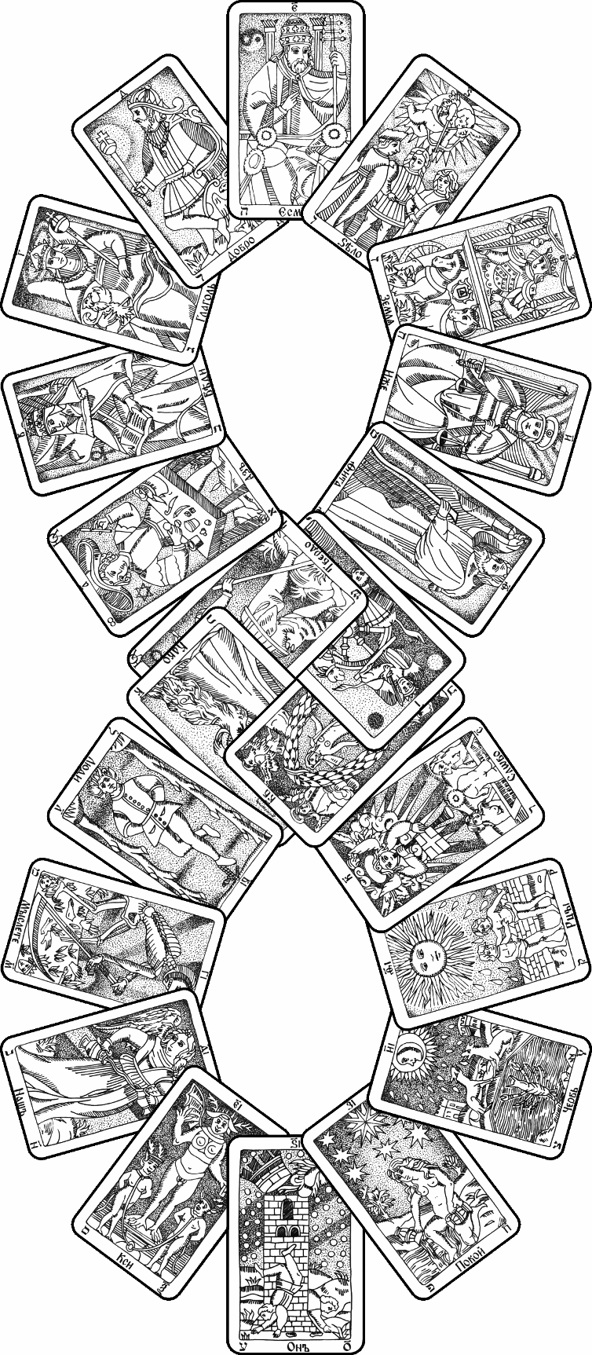

Единое, раздвоившись в троицу, проявилось четверицей. Неслучайный повод для «зазеркальных» фантазий на тему плоскостной, осевой и центральной симметрии, запарадоксаленного Мёбиуса, лево-правого вращения, замкнутости Кармы, четырёх стихий свастики и узла топологических идей генетики и космологии. Озвучено-обуквенный Логос.

ПОСЕВ

Он здраво мыслит о земле,
В мистической купаясь мгле.
В.Иванов
×тобы вырастить злак, надо выбрать плодородную почву, очистить её от сорняков и заронить семя.
И сейчас вложим семя в плодоносную суть умов посвящённых. И да произрастёт оно. И да расцветёт грядущим писанием. Прочим скажем: «Procul este, profani! Не касайтесь».
Ибо не дано им.

Но сначала выполем сорную траву заблуждений.
Человек по жизни бродит среди лживых искушений. Счастье, свобода, слава, богатство, власть и т.д. — все эти пустые понятия завёрнуты в яркие фантики, которые дразнят, манят человека, кружат ему голову, водят за нос и порабощают. Выйди на улицу и спроси прохожих. У каждого своё, довольно туманное, представление о своём предназначении, о счастье, свободе,… но над всеми давлеет некий идеологический стандарт.
Слабый хнычет и прячет глаза от реальности, самообольщая себя иллюзорными надеждами. Им руководит любой придурок, набравшись наглости. Провлачив жизнь в пустых грёзах, человек остаётся слепым и обманутым.
Сильный смотрит правде в лицо, улыбаясь, и следует мудрой ГУЛАГовской заповеди: «Не верь, не бойся, не проси».
Жизнь — хороший повод для зубоскальства.
Смотри, вот в погоне за призраком счастья люди натужно веселятся. Но что-то не весело, даже если залить грустные глаза безумием алкоголя. Пёстрый карнавал жизни — это общение одиночеств, притворно изображающих радость и развлекающих друг друга пошлостями, от которых, утомившись, с грустью несбывшихся ожиданий вновь разбредаются по норам своих одиночеств. Счастье в веселии — это ложь первая.
Среди людей найти себя трудно. Ибо обычный человек бывает самим собой только наедине, когда его никто не видит и не беспокоит. И если бы он был счастлив среди людей, ему бы не хотелось так часто просто побыть одному. Мы замыкаемся в себе, ищем собеседников среди книг не только потому, что вокруг много душевно чёрствых дураков, но и оттого, что все мы чертовски врём друг другу и с трибун, и в глаза наедине. Притворяемся. Призатворяемся от людей стеной слов.
Обычно люди панически боятся запереть себя в худшую, как полагают, из тюрем, какая может быть — в самого себя. Но считать самого себя тёмным чуланом несвободы, а всё внешнее радостной волей — абсурдное заблуждение. Полагать одиночество несчастьем — это ложь вторая.
Доказать это просто. Человек двойственен. Земная, внешняя его ипостась — общественная, стадная. Небесная, внутренняя, истинная его суть — одинокая. Человек полностью обнажается и становится самим собой во сне. Хором спать и видеть коллективные сны не удавалось никому. Каждый уходит в свой мир. Но видел ли ты хоть одного человека, который бы скучал и страдал от одиночества во сне? Только в яви бодрствования человек иллюзорно прикован к стаду, думает стадно и поступает с оглядкой на мнение стада. Несвободное, зависимое мышление (я — как все) — это ложь третья.
Смотри, вот эти «демократично» вещали, что деньги (и власть) делают человека свободным. Где их свобода? Богатые и властвующие заключили себя в золотые клетки, запертые изнутри, и не смеют свободно сделать и шага без конвоя охраны. Крепость и тюрьма ведь отличаются только стороной запирания. И чего они больше боятся: робин-гудства нищих или ревнивой зависти себе подобных? Разглагольствуя о свободе, рабы власти и богатства, увешанные цепями вещей, забот и страха, заковали себя в свой мирок. Отгородились земным забором. Так было, и так будет. И если бы ты нечаянно подглядел «развлечения» этих чванливых или ясновидяще проник сквозь взгляды их, ты увидел бы скотоподобную сущность. Не церемонясь и называя вещи своими именами, скажем: «Быдло, забравшись на вершину, не достигает ничего и остаётся быдлом ибо всё это на Земле, не на Небе». Деньги делают человека независимым — это ложь четвёртая.
Стремление к известности, славе извращает и уродует человека, ибо препятствует ему уйти в себя для обретения себя. Он перестаёт быть самим собой и вынужден публично разыгрывать роль, входя в неё и свыкаясь с притворно-показным, позирующим Я, чуждым своей истинной, внутренней сути. Подняться к вершине славы, быть в зените популярности любимцем толпы — это значит стать рабом своего положения, потерять свободу. Жажда славы — это ложь пятая.
«Божество не терпит, чтобы когда-нибудь, кроме него самого, мнил высоко о себе» (Геродот).
«Возлюби ближнего». Заставляй себя ежедневно по-христиански любить людей, и ты станешь человеконенавистником. Обязанность, долг, клятвы в вечной любви — абсурд. Любовь не терпит понуждения. Ты не обязан кого бы то ни было любить, если тебе не присуща потребность любить. Раб любви, любящий потому, что не может жить иначе, свободен. Это его лёгкое. Насильная любовь — это ложь шестая.
Пожалуй, хватит. Поразмышляй, чем ещё тебя завлекает и дурачит жизнь и идеология, и остальные сорняки вырви из своего сознания сам. Однако всё взвесь, ибо всему есть мера.

Всё благо и прекрасно на земле,
Когда живёт в своём определеньи;
Добро везде, добро найдёшь и в зле.
Когда ж предмет пойдёт
по направленью,
Противному его предназначению,
По сущности добро, он станет — злом.
Так человек: что добродетель в нём,
То может быть пороком.
В.Шекспир

Когда ты продуешь свои мозги и освободишься от суетных иллюзий и заблуждений массового сознания толпы, ты успокоишься и обретёшь душевное равновесие. И перестанешь среди мельтешни человекоподобных вопить от тоски одиночества и пронзительно молчать внутренним криком. Ибо ты постепенно подойдёшь к порогу посвящения, о существовании которого толпа не подозревает.
Чтобы что-то сказать среди болтовни, надо быть сильным. Но лучше молчи, ибо тебе не простят твоих познаний. Впрочем, большинству людей совершенно неинтересна игра твоего ума и полёт души. Хотя каждый из них кричит о непонимании его гениальности и мнит себя белой вороной. И чтобы высказаться, выплёскивает на ветер слова в пустоту.
А ты не ищи общения в суете. Уйди ввысь и оттуда посмотри. Тогда отыщется собрат. Всё, что ты хочешь сказать, что накипело, он прочтёт без слов твоих.
Есть люди, с которыми ты никогда не встречался в яви, но их присутствие, помощь, духовное водительство и теплоту ты всегда ощущал. Это твои собратья по разуму, единомышленники, посвящённые движители сюжета жизни, обладатели и носители эзотерической, космической, высшей формы сознания. Некоторые эзотерические философы называют их представителями новой, будущей, зарождающейся человеческой расы. Их мало. Каждый идёт сам своим путём. От остального люда они отгорожены духовной границей — невидимой, непознанной частью, недоступной остальным без труда работы над собой.
С лёгкой иронией они молчат о главном, ибо то, что ими постигнуто, слишком индивидуально, интимно и кратко не выражается словами без искажения мысли. Но этих людей ты всегда узнаешь по трудам их, положенным к ногам твоим: картинам, музыке, изобретениям, книгам, шедеврам зодчества и т.д. Они разговаривают с тобой своим творчеством.
Отличай однодневно-шлягерную халтуру профанов-ремесленников от искусства изощрённой требовательности к себе, когда за внешним смыслом кроется внутренний, за ним более глубокий, за ним сокровенный и,... проникая всё глубже, ты чувствуешь бездонность, прикосновение к бесконечности. Истинное поднимает тебя на невероятную высоту, вибрирует в тебе и встряхивает всю твою суть до основания, до состояния расширенных зрачков.
Ты одинок среди пустых смоковниц, смакующих жизнь потреблением, и жаждешь общения с творцами. Сотвори же сам, стань равным собратьям твоим. И они сами найдут тебя.
Идя по духовному пути, помни, герметическая философия — довольно своенравная девица с характером. Она не подпустит к себе того, кто ещё увлечён земными искушениями. Для овладения ею ты заплатишь отрешением от всего суетного.
Это вовсе не означает превратить себя в фанатичного аскета и напрочь отказаться от маленьких радостей жизни. Нет. Но провести переоценку ценностей и взвешенно расставить жизненные приоритеты тебе придётся.
Для большинства приземлённых людей это невозможно. Богатый праведник не решился пойти за Христом. И это не пустые слова. Это понимали давно. В старину монах или художник, прежде чем брать перо или кисть для писания иконы, многодневно постился, размышлял и проводил время в уединённых молитвах и медитации. И только войдя в состояние, он вкушал божественное вдохновение и готовность к творчеству.
Иконы ведь бывают разные. И ты сам небось чувствуешь, какая писана небесной рукой, а какая просто намалёвана. Настоящее произведение (творение!) нельзя оскорблять продажей, его нельзя отнимать и красть, его опасно трогать рукам недобрым. В этом нет никакого фетишизма. Всё это объяснимо.
Также и карты Таро. Они будут безмолвствовать, если ты не будешь уважать их. Их нельзя, как игральные карты, бросать, небрежно тасовать, щёлкать ими по носу, шлёпать ими по столу, брать грязными руками или не настроившись, давать в руки профану.
Уходя ввысь, ещё и ещё раз внемли напутствие: подавляющее большинство мистиков-эзотеристов, как Икар, закончили падением… в грязь мании величия.

Вот теперь вложим семя.
Тебе предлагается поиграть с самодельным набором незатейливых рисунков (Арканов). В их основе — старинные изображения, выполненные чьей-то мудрой рукой. Время и последующие многократные перерисовки, конечно, внесли искажения, но благодать лаконичной простоты осталась. Из всех существующих колод Таро (их очень много) эта ― так называемая «Марсельское Таро», ― пожалуй, самая старая из сохранившихся, самая правильная. Она лучше других подходит для медитации. Внимай. Направление взгляда каждого персонажа, положение его тела, рук, ног — всякая «мелочь» подскажет и наведёт на мысль. Мною старинная символика лишь усилена и дополнена обозначениями: ключевыми словами и числами, записанными в древнеславянской традиции.
Складывая из карт уравнение Троицы, Древо Жизни, гексаграмму, древо Сефирот и другие фигуры, при этом размышляя и вникая в мудрость славянской символики, ты заметишь аналогии, параллели, связи, сочетания и намёки на интересные мысли, приводящие к озарению. Из карт можно складывать слова и числа, составлять фразы, предложения и формулы, с их помощью тебе откроется сокровенный смысл славянских слов. Ты ощутишь свою космичность и сопричастность. И придёшь к пониманию логики и замысла древних волхвов, приблизишься к «вавилонскому» истоку происхождения славеноросского языка и убедишься в его мистической силе.
Изготовь себе колоду карт для медитационной игры, раздумий и открытий. И ты окунёшься в мир своего же подсознания.
Вот тебе пример составления комбинации (арканный алтарь):

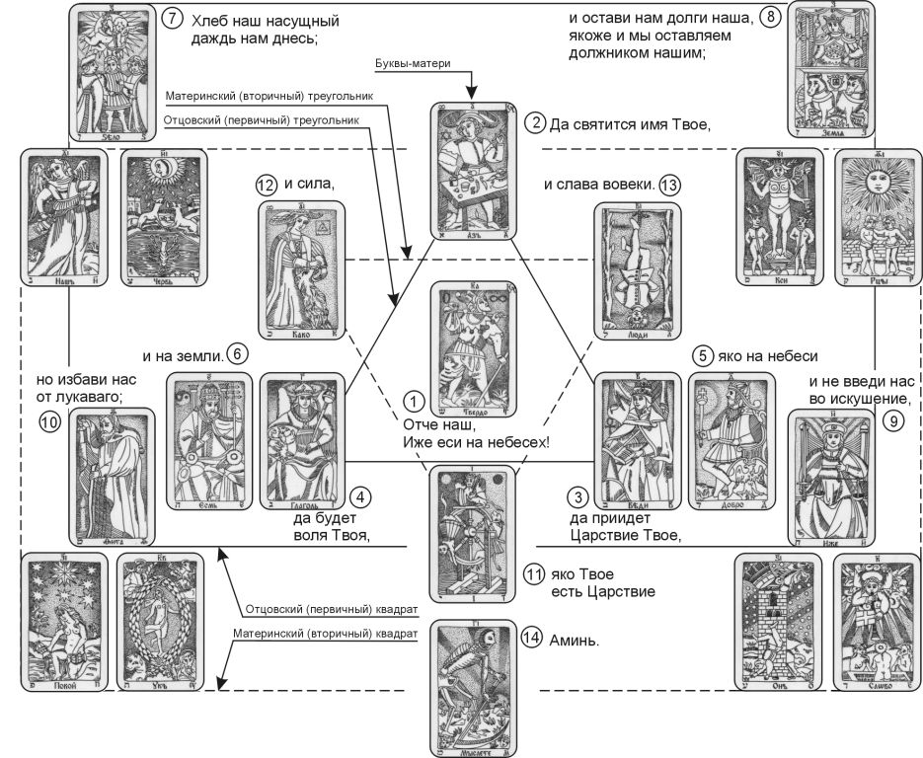

Не беда, что 22 Аркана представляют собой не всю русскую азбуку. Наши буквы взаимозаменяемы и подвластны тому, кто чувствует и понимает структуру их мистико-энергетической взаимосвязи. Поглядывай на схемы в книге и сам прочувствуй, какую букву, когда и на что можно или нужно заменить. До всего ты додумаешься сам.
Такая игра с Арканами — прямой и короткий путь (и ключ) к овладению древними тайнами и духовному уходу ввысь. Так ты научишься составлять заговорные формулы и мантры.
И поймёшь, что об этом можно написать увлекательную, уникальную книгу. Среди людей понимающих когда-нибудь созреет тот, кто её напишет. Может быть это будешь ты.
А пока время посева будущей книги. Зачатие замысла.

Черновицы. 1998
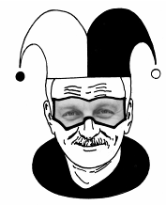

Авторские права защищены. Любое использование материала данной книги, полностью или частично, без разрешения автора запрещено.
Украина, г. Черновцы
© Ю.Ларичев 2006
larichev_y@rambler.ru
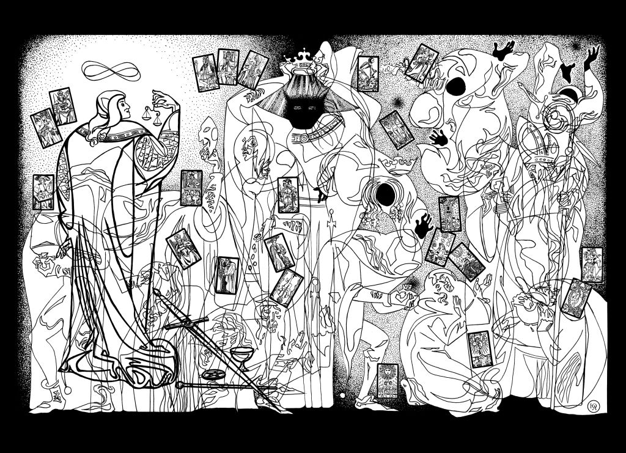
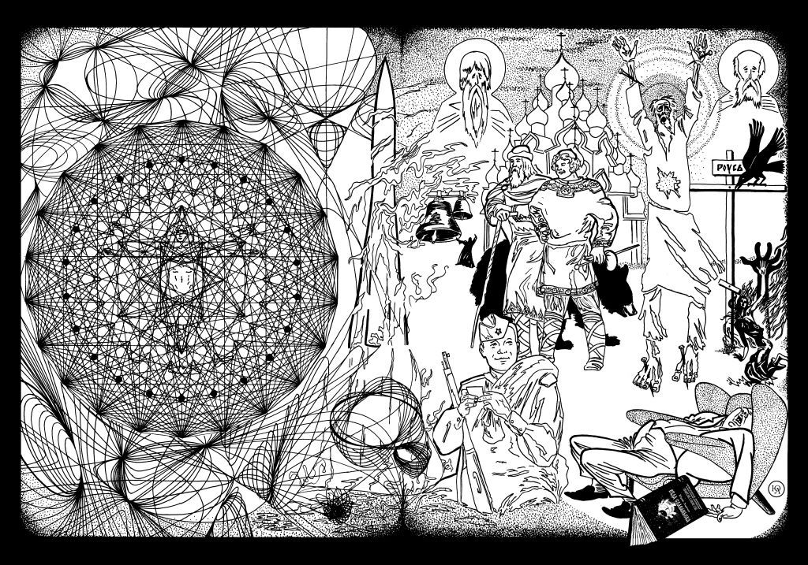

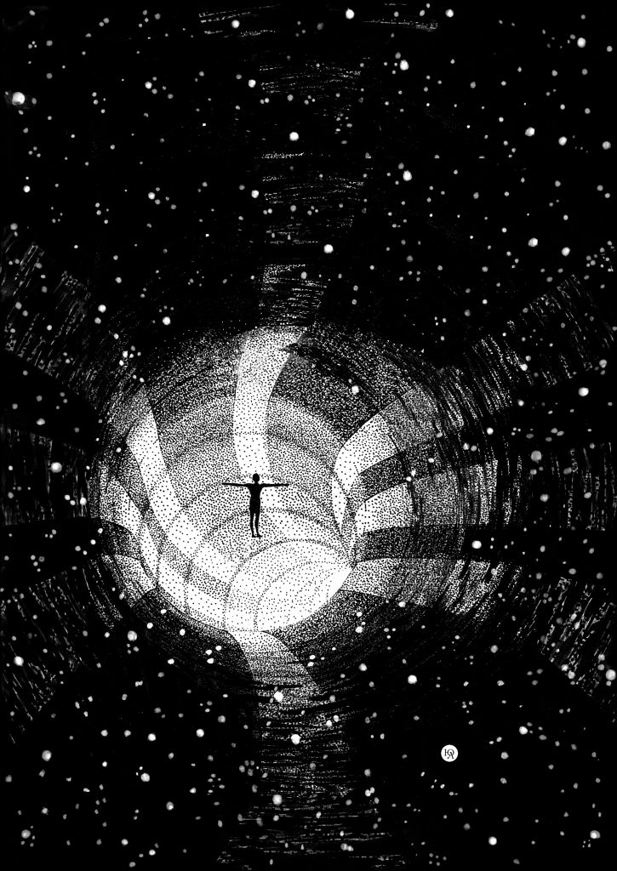

Для логической строгости в этом предложении «и» следует заменить на «или». Но об этом позже и подробнее.
Проявленное, явленное и существующее в материальном Мире, воплощённое. Пока не будем углубляться в философский спор о том, существует ли непроявленное, неявное. Спор упрётся в понимание слов «существовать», «сущий».
Этой проблемой теоретически и экспериментально занимался академик Н.А.Козырев, но не был понят (Н.А.Козырев «Причинная или несимметричная механика в линейном приближении», Главная астрономическая обсерватория АН СССР, Пулково, 1958, Тир. 200 экз.). «Что собой представляет время, до сих пор ещё неизвестно. В физике по этому вопросу существуют смутные соображения, тогда как в силу важности вопроса следовало бы иметь написанные о времени целые тома. Физик умеет измерять только продолжительность времени, потому для него время — понятие совершенно пассивное. Теперь мы пришли к заключению, что время имеет и другие, активные свойства. Время является активным участником Мироздания» (Н.Козырев).
Медитация — сосредоточенность на той или иной теме, внутреннее сосознание её. Собранность внимания необычного рода и силы, когда человек как бы целиком сливается с предметом размышления. Погружение в своё подсознание. Интуиция, озарение, экстаз. Слияние творца с творением, т.е. человека с первозданной несотворённой основой бытия. Думай не о словах. Не думай словами.
Выясняется, что каждый нейрон — миниатюрная копия всего мозга со своей личностью, мнением и внутренней жизнью. Клетки спорят и часто остаются при своём убеждении. Оттого человек бывает разным, а поступки его неоднозначными и противоречивыми. Мода сравнивать мозг с компьютером скоро пройдет.
Когнитивный диссонанс — несовместимость новой информации со сложившейся у человека общей системой взглядов на мир, что порождает состояние сильного эмоционального напряжения личности и вызывает у неё стремление тем или иным путём разрешить возникшее противоречие.
В обыденном житейском понимании, хаос — беспорядок. В философском и физическом смысле, хаос — сложное понятие.
Веды намекают, что наша цивилизация — пятая. У ацтеков существовал миф о том, что нынешнее Солнце — пятое. Что это, иносказания? Пять составляющих входят в логическое уравнение (тождество) Троицы (см. ниже).
Изречения Иоанна многозначны (как и весь текст Библии). Этим отличается мистика от реальности. Далее ты прочтёшь параллельную трактовку этой цитаты из Апокалипсиса.
Рог — сила, власть, могущество (В. Даль).
Диоген Синопский.
«Наука XX столетия находится в такой стадии, когда наступает момент изучения времени, так же как изучается материя и энергия, заполняющие пространство» (акад. В. Вернадский).
Аргументируя этим парадоксом, нередко встречаются мнения, что для информации неприменим закон сохранения (как для энергии). Однако информация и материя имеют в своей основе одну и ту же волновую природу, и один и тот же парадокс: всё состоит из всего (см. ниже).
В греческой мифологии Майя — нимфа, дочь Атланта, возлюбленная Зевса, родившая от него Гермеса. О Гермесе см. ниже.
К проблеме симметрии мы ещё вернёмся. И если сейчас что-то недопонято, потом прояснится.
Непонимание этого парадокса заставило физиков придумать гипотетические «кварки», обнаружить которые так и не удалось.
Дуализм электрона (он — и частица, и волна) выглядит неким парадоксом и всегда воспринимается с внутренним недоверием и протестом.
Это тот потолок, который не смогли преодолеть в своих рассуждениях древнегреческие философы и Свами Вивекананда (ученик Рамакришны).
Всё не так однозначно. Читая дальше, ты усвоишь понятие «Вечное Мгновение». Тогда станет понятнее.
Мистификаторы от магии приучили нас недоверчиво относиться к слову «эзотерический». Здесь это слово употреблено в обывательском понимании. А вообще-то эзотерическая философия ― наука царская.
«Выходит так, как будто чем богаче язык, тем выше культура. А, по-моему, наоборот: чем выше культура, тем богаче язык. Количество слов и их сочетаний находится в самой прямой зависимости от суммы впечатлений и представлений: без последних не может быть ни понятий, ни определений, а стало быть, и поводов к обогащению языка» (А. Чехов).
Концепцию семимерности Вселенной пытался построить П. Успенский. Упрекая Эйнштейна за сложность, он взялся его опровергать. В конце концов он запутался сам и запутал читателя.
«Подобно тому, как священное писание даёт не много плодов, если ты придерживаешься в нём только буквы и не идёшь дальше этого, так равным образом немало пользы в поэзии Гомера и Вергилия, если ты помнишь, что вся она аллегорична. Это не станет отрицать никто из тех, кто хотя бы пригубил от учёности древних» (Эразм Роттердамский).
Самые большие глупости совершаются с умным выражением лица. В гениальности всегда просвечивается лёгкость несерьёзности.
Кстати, известны 3 способа создания подъёмной силы (вульгарно): воздушный шар, крыло или винт вертолёта, ракета. «Летающую тарелку» человек создаст на 4-м принципе — гироскопическом. Эта идея пока обнародованию не подлежит.
Океан (Бог) рождает волны (людей). Форма волны (тело человека) меняется и стареет. Потом волна исчезает (человек умирает), а вода (душа), из которой состояла волна, остаётся в океане. Вода волны (душа человека) и вода океана (дух, мировая душа Бога) — одно и то же . Человек в Боге и Бог в человеке. Услышь Его в себе.
Самость — личность, одноличность, подлинность. Самотный (самошный) человек, у которого самость, личность впереди всего, эгоист (В. Даль).
Подсознание (душа), подсознание (мысль души) — здесь нет противоречия.
« Я держусь того мнения, что благополучие государства, если оно идёт по правильному пути, более выгодно для частных лиц, нежели благополучие отдельных граждан при упадке всего государства в его совокупности. Ибо если гражданин сам по себе благоденствует, между тем как его отечество разрушается, он всё равно гибнет вместе с государством» (Перикл).
Так или иначе, все психические (душевные) расстройства сводятся к проблеме Я. Психе (греч.) — душа. Если психиатр (психолог) — атеист, т.е. не верит в существование души, то, что же он лечит уколами и таблетками?
Здесь и далее в книге римские цифры в скобках обозначают номера Арканов. В продаже можно встретить разные варианты карт Таро. К ним обычно прилагаются брошюрки с весьма поверхностным содержанием. К сожалению, большинство колод неправильные: в нумерации последовательности Арканов нарушена логика. Из всех оккультных книг удовлетворить любопытство самого дотошного читателя сможет фундаментальный труд В.Шмакова «Священная Книга Тота. Великие Арканы Таро. Абсолютные Начала Синтетической Философии Эзотеризма». Москва. 1916. Книга переиздана изд. «София» (Киев) в 1993 г. Здесь нумерация Арканов соответствует трактовке В.Шмакова. Текст рассчитан на читателя, знакомого с Арканами Таро: такой поймёт больше.
В Библии (Быт. 2:19,20) говорится о формулировании Создателем принципа понятийного мышления (рассудочной деятельности), т.е. того, чем существо мыслящее якобы отличается от остальных «душ живых». Но чёткой границы между животным и человеком нет.
Арканум (лат.) — тайна; аркан (арабск.) — столп, устой веры; арчана (санскр.) — поклонение символу божества; Та-Рош (египетск.) — Путь царей.
По всей видимости, существовала традиция, следуя которой египетские жрецы свои писания подписывали именем Тот.
Ещё древнегреческие учёные задавались вопросом, написал ли Гомер обе поэмы — «Илиаду» и «Одиссею» — или каждая имела своего автора. Или же это были разрозненные песни, сведённые воедино неизвестным редактором. До сир пор идёт научный спор. Достоверно лишь то, что в VI веке до н.э., при правителе Афин Писистрате, обе поэмы были записаны. Их текст уже не мог подвергнуться тем изменениям, которые ранее вносили в него бродячие аэды (певцы) своими импровизациями. Гомер был «сыном реки Мелета и нимфы Крифеиды».
«Когда душа начинает понимать символ, перед ней возникают представления, недоступные чистому разуму» (К.Юнг).
В этой «шутке» намёк и привет от Кундалини просвещённому интеллектуалу. Читая, не пропускай слова мимо ушей твоих, а внимай.
Слово «ворота» (врата) на санскрите — вратам; дверь — дварам.
Критская цивилизация — не греческая (Геродот) и не похожая на соседние. Критское письмо переняли греки и римляне. Критская культура погребена под вулканическим пеплом и водой.
Жизнеописание Христа аналогично «биографии» Будды. Евангельские истины, проповеднические мысли и нравоучения мы находим у более древних античных писателей и философов в более подробном и красноречивом изложении.
Чужая боль не болит. Поэтому американские евреи, с болью вспоминая фашизм и еврейские гетто, не замечают рядом индейцев, демократично согнанных в резервации.
Из всех букв Я (т.е. Бог) есть буква «А», а среди всех составных слов Я — двусложное. Я также — неисчерпаемое время, а среди творцов Я — Брахман («Бхагавад-Гита»).
Похожий вариант загадки Сфинкса: «Что в начале покоится на четырёх, затем на двух, и, наконец, на трёх?»
Египетский иероглиф «анк» обозначал понятие божественности.
«Дао (Бог) рождает одно (Единое), одно рождает два, два рождают три, а три — все существа. Все существа носят в себе «инь» и «ян», наполнены «ци» и образуют гармонию (Лао-цзы. VI в. до н.э.)
Существует множество переводов текста Изумрудной Скрижали (Tabula Smaragdina) с разных вариантов: латинского, сирийского, арабского. Вольный (интуитивный) перевод В. Шмакова наиболее удачный и поэтичный.
Карма (санскр.). В народных говорах русского языка есть слово «карна» — мука, скорбь; «карити» — причитать по покойному.
Вся «теория автоматического регулирования» (отрасль кибернетики) построена на принципе обратной связи. Через обратную связь система автоматического регулирования «судит» свои ошибки (отклонения) и исправляет их, т.е. саморегулируется. Так и Карма обеспечивает автоматическое равновесие между свободной волей человека и замыслом Провидения.
Понятие «ад» пришло к нам вместе с христианством. Духовной культуре древних славян была чужда мрачная идея посмертного возмездия.
Если ты отрицаешь реинкарнацию потому, что не помнишь свои прошлые жизни, тогда не признавай факт своей нынешней жизни, ведь ты же не помнишь своё собственное рождение.
Бог — бесконечная Мысль (Информация «или» Энергия). У бесконечности нет пределов, т.е. ничего запредельного (Пустоты, Ничего) нет. Мысль (Бог) — Сущее, Бытие. Небытия, как такового, нет. «Бог есть свет, и нет в Нём никакой тьмы». Бог — это Жизнь. Смерти нет.
Душа — индивидуальное и общее для всех единое подсознание. К.Юнг был прав, выдвинув тезис о «коллективном бессознательном» и связанное с этим учение об общих для всех людей «архетипах».
Ещё Платон считал тетраэдр идеей огня, октаэдр — воздуха, икосаэдр — воды, куб — земли. По Платону, если два октаэдра (по 8 треугольных граней) сталкиваются с одним тетраэдром (4 треугольные грани), то в сумме получается 20 граней, из которых составляется икосаэдр — идея воды. Значит, при смешении 2-х частиц воздуха с 1-й частицей огня должна получиться частица воды. Это утверждалось за две с лишним тысячи лет до формулы H₂O.
Помни о смерти. Смритих (инд.) — память, мритьюх — смерть, мрияте — умирает, мритам — мёртвый. Мркнете — меркнет (совсем сходно со старославянским мркнет). Жизнь во времени — деятельность памяти. Забывание и вспоминание, засыпание и пробуждение, умирание и рождение — это процессы переключения памяти. Всё это одно и то же, но разной глубины: забвение прошлого, забвение реальности и себя в ней (сон), забвение жизни (смерть). Сон для сознания есть то же самое, что для жизни смерть. Сознание забывает, но помнит подсознание (душа), которое бессмертно. Вспоминая, воображая и представляя образы прошлого, ты вызываешь, воскрешаешь их из небытия. Засыпая (умирая) здесь, ты пробуждаешься (воскресаешь) там, на Небе, в духовном Мире. Время (неодновременность) и память связаны между собой Вечным Мгновением.
Эту революционную, зовущую к мятежу, мысль, поздние сочинители и редакторы книг Нового Завета извратили и затушевали. Несиноптическое Евангелие от Иоанна и (особенно) Апокалипсис, видимо, составлены под влиянием пророчеств аскета Иоанна Крестителя, значение которого принижено. Но обряд крещения идёт от Иоанна Крестителя и из язычества.
«Брахми» — божественный. Брахми — слоговое письмо 8-7 века до н.э. Древнеиндийский язык (ведийский и санскрит) арийского населения Индии родственен с древнеиранскими языками: мидийским, авестийским, древнеперсидским и скифским языками (2 тыс. до н.э.).
Но этот факт доказывает и обратное, т.е. опровергает авторство Кирилла. Ведь он подогнал бы 10-5-6-5 под буквы ЯХВХ, что нарушило бы герметическую закономерность языка. На иврите имя Иисуса пишется יהשוץ (Ihschuah) — 10-5-21-6-16. Поэтому имя Iese славянского происхождения.
Чакра (санскр. — колесо) — стальное металлическое кольцо с режущим наружным краем; оружие в древней Индии. Ча(е)крыжить — резать, крошить (В.Даль). В эзотерической литературе чакрами называют энергетические вращающиеся центры человека, наличие которых постепенно начинает признаваться западной медициной.
Слово «Атман» сложено из 3-х букв-матерей: «À»; «Ò» (≡ש Шин); «Ì». Атман — индивидуальное (субъективное) духовное начало, душа. Махатма — великая душа.
Весьма приблизительный перечень племён. Мелкие племена (особенно на Балканах) здесь не указаны.
Смерды — крестьяне-общинники в Древней Руси. Изначально свободные, постепенно попадали в феодальную зависимость.
Подобные славянским буквы мы находим и в критском письме 3-2 тыс. до н.э. (до сих пор не расшифровано), и в брахми, и среди рун.
Анты были разгромлены готами (германцами). Бус и другие были распяты по приказу готского короля Винитара. Об этом свидетельствовал римский историк Иордан (гот по происхождению). Вслед за готами (но уже с востока) на славян обрушилось нашествие гуннов под предводительством Атиллы. В V веке гунны самораспались.
Реша — сказали, решили. Слово «реша» созвучно с еврейской буквой ר («Реш» XX Аркан), которой соответствует славянская буква Ñ (слово).
В войсках Ярослава служили наёмниками выходцы с Оркнейских островов (Англия), уроженцы Гренландии (Америка) и исландские скальды. Русские знали об Индии, Африке и о Винланде (Vinland — страна винограда) — сев.-восточном побережье Америки, открытой Лейфом Эйриксоном (ок. 1000г.) задолго до Колумба
О разбойничьей вольнице свидетельствуют «трофейные» заимствования: запорожцы гордятся азиатскими (турецкими) шароварами, а терские казаки — кавказскими черкесками.
Первоначальные христианские общины жили коммунами и следовали жёстким правилам не иметь собственности. Христианство распространилось благодаря популярности среди бедноты и рабов.
Иже — кой; который; тот, который.
Рцы (говори); рек, реш (сказал); речь (язык) сходно с Ра (Ре) — др. египетскому богу Солнца, равих — Солнце (индийск.), рави — учитель (говорящий) в еврейском языке. Решать — находить ответ, говорить; риши — мудрец (инд). Рцы — информационно-энергетическое понятие (соответствует чакре солнечного сплетения). Кстати, Ра — название р. Волга у античных авторов.
Буддист сказал бы так: «Отец — это то, что появляется <энергия>; Мать — это сознание или осознание того, что является взору <информация>. Так, Явление жизни — это отец, Мысль, его описывающая, осознающая — это мать. Явь вокруг — это отец. Наши сны и представления о жизни — мать. Соединяя в любовной близости Явление и Знание о нём, мы достигаем единства. Узнав, ты в тот же миг становишься тем, кого или что узнал». В Египте это Осирис и Изида, в Финикии — Адонис и Венера, в Персии — Митрас и Митра и т.д.
К.Осис, Э.Кюблер-Росс, Э.Харалдсон, Д.Риччи.
Тибетская «Книга Мёртвых» (Бардо Тёдол). Бардо — промежуточное состояние (бар — между, до — двумя). Тёдол — слушание, восприятие.
Надо отличать магию (философию) от колдовства. Гораций в 35г. до н.э. в восьмой сатире высмеивает колдовство двух старух на бывшем кладбище. Истинная магия не бывает цветной: она только белая, ибо безнравственному закрыт путь к познанию.
В центре «Упанишад» (сокровенных знаний) — учение о тождестве брахмана (Абсолюта) и атмана (Души).
Индийское «Кали-Юга» — година смерти.
Поэтому и своё восточное (славянское) христианство названо православием (слово «правда» в старину понималось как закон).
Греки называли нас «ρως». Это оттого, что слово pqñü можно читать двояко: русь и рось. Только где бы могли иностранцы прочитать, если бы не было русской письменности? И римский историк Иордан ведь называл князя Буса по-другому — Бос (или Боз).
Задумайся над совпадениями (?) знаков планет с буквами языка брахми. Знаки сложены из 2-х символов брахми: Меркурий = ma и + ka, Марс = ma и sa.
Можно предположить, что Константин Философ (Константин Солунский, Кирилл) был славянином, посвящённым в тайны волхвов.
«Анты, славы и венты суть три племени народа, происходящего от одного корня» (Иордан).
Обозначающие центр Европы, два рядом стоящих геодезических пункта (итальянский и советский) находятся в 180 км от кухни, где пишется эта книга. Но понятия смещены: нас называют восточной Европой, а считают полудикими азиатами.
Гиперборейцы. Слово «гиперборейцы» образовано от греческого «живущие по ту сторону северного ветра» или от фракийского «живущие за горами». Геродот помещал гиперборейцев в область Венгерской впадины (Трансильванию). Греки считали Гиперборею земным раем, а гиперборейцев — пребывающих в вечном удовлетворении. Гиперийская земля — «запредельная», «верхняя» земля. Борей — северный ветер. Культ Аполлона Гиперборейского — наиболее мистический из культов Аполлона.
Обитатели лесной Руси связывали понятие «Велес» с могуществом мудрости сказочного медведя. Медведь — Мыслете-Есть-Добро-Веди. Но это и «мёд ведает». Слог med в греч. и лат. языках означает — среднее, середина, посредник. Отсюда слова: Медея (волшебница), медитация (размышление), медиум (посредник), медицина и т.д. Медведь — символ «велесовой Руси» — присутствует на гербах городов.
Венедия — Венеция; Венедо-угрия — Венгрия.
Эти два соперничающих корня сходятся в славянах — потомках ариев. Наслушавшись тибетских масонов, Гитлер возомнил себя арием и начал физически истреблять евреев. Современный мир ощущает влияние иудейского масонства и крепнущего исламского. Истоки этих крайностей восходят к «Бытию», главе 9. 25-27.
Человек предприимчивый, шустрый, резвый — это прежде всего образованный, понимающий человек. Смысл и резон — синонимы. Резон заимствовано французами: raison (как и sens) — смысл, основание.
Евреи крестились в Иордане. Ярдан — река на Крите. В поисках остатков Атлантиды экспедиция Ж.Кусто проводила подводные раскопки в районе о.Крит. На некоторых найденных предметах были надписи: — это почти по-гречески, а вот это — — явно славянские буквы (!!), которых, согласно официальной исторической науке, не существовало в природе.
Греч. sozein — спасать, soter — спаситель; лат. salvator — спаситель; нем. erlöser — избавитель.
Почти всё в Новом Завете не переведено, а написано на греческом языке (койне).
Кстати, слово «тело» по-гречески — сома, производное от сэма — «гробница» (для духа) или, красивее, храм для души. В русском языке слово «плоть». Тело — 0/21; 5; 12; 16 — Твёрдо есть люди он. Покойное тело — труп — 0/21; 19; 22; 17 — Твёрдо рцы ук покой.
Наладить «славие» (мостик) между Землёй (проявленный материальный Мир) и Небом (непроявленный духовный Мир) приборами невозможно. Туда путь (связь) только через сознание, только через «внутрь себя». Поэтому многие мистические (магические) чудеса находят своё объяснение в психологии. Самое большое чудо — это сила внушения и самовнушения, сила творящей человеческой мысли. Поверь в себя, и ты сможешь всё.
Белый арий Победоносец, зачатый в начале Водолея и родившийся в день Солнца Скорпионом в год Петуха, считает, что новая эпоха не проявит свою власть до тех пор, пока славянин сам себе не выправит мозги и не сломает устоявшийся ложный саморазрушительный архетип.
Так и хочется сказать «автофекалии».
Йога — духовный путь. Открой ворота в себя. Брама, брана (русск.) — ворота (В.Даль). Брамизм, браманизм, браманство — многобожие индийцев, учение и вера их, учение о браме (В.Даль).
Лагодить — ладить, приноровлять, пригонять; лагода — лад, мир, порядок; благо (б-лаго) — божий лад (порядок).
Дяка — благодарность; дякать — угощать (В.Даль). В русском языке это слово осталось только в Калужской и Тверской областях.
Английское сэнкью (произносится тэнкью) созвучно с дзенькую и дякую. Очень похоже по звучанию и немецкое данкишен.
«Блаженны нищие духом, ибо их есть царство небесное».
Если бы это было легко и доступно многим, в мире царил бы хаос.
Обычно шизофренией заболевают неокрепшие умы в молодом возрасте. Не зря евреи запрещают изучение Каббалы людям, не достигшим 40-летнего возраста.
Вдумайся в игру слов: (информационная) ясность — свет (энергия), объяснение — освещение, прояснение — просвещение. Ученье — свет. Светлый ум. Тьма невежества. Просветлённая душа. Святой.
Приложения к «Евангелию самому себе» озаглавлены: «Понимание Мира» и «Постижение Истины». Слова понимание, постижение, познание, разумение и т.п. имеют двоякое значение: во-первых, как действие, во-вторых, как свершившийся факт, т.е. как путь и цель. Глубинной мудростью нашего языка проявляется двойное толкование природы информации. Такова же суть человека, его жизни и его предназначения — человек есть путь и человек есть цель. Он — наблюдатель, объект изучения и инструмент для наблюдения.
Эмпедокл (480-430 гг. до н.э) в Агригенте воскресил женщину после 30 дней бездыханного состояния.
«Ян-Инь», принцип «тяни-толкай»: Я (энергия, личность) и Я (информация, память) — двойственность со-знания. Когда личность — явь (бодрствование), память — не явь. Когда личность — не явь (сон), память — явь. Засыпая здесь, просыпаешься там. Умнея здесь, копишь там. Связь, мостик, славие между мирами обеспечивается благодаря (И+э) (Э+и).
Мантра «АОУМ» — оумная молитва.
Ещё в прошлом столетии писали разсудок, а не рассудок. Филологи не отстают от политиков в своей страсти к реформам.
Представь аналогию. В электромагнитном поле (коллективном подсознании) радиоприёмники (рассудки людей) настраиваются и ловят информацию. Посвящённые — это радиопередатчики.
Буква Ì находится между À и Ò в «золотой середине». 13/21 — золотое сечение. Буква È — VIII Аркан (Карма) — по отношению к Ì тоже находится в «золотой середине». 8/13 — золотое сечение.
В человеческом сознании Змей VI Аркана проявляется в Эго (Дьявола) XV Аркана. Обозначается змееподобной буквой с рогами K (кси). У греков буква (кси) без рогов.
Перед смертью Моисей назначил своим преемником Иисуса Навина. Вот и выплывает славянское ²g¾g.
Заодно, но не к месту. Русская буква «Ш» обозначает звук 1-й чакры. Это двойник египетского бога Шу, который «дыханием божественной жизни» оживлял всё сущее. Шипение индийской змеи Кундалини Шакти. Шакти (санскр. — сила, энергия).
Но если сильно захотеть, то в звучании и начертании как русской Sело, так и еврейской ו можно разглядеть и крепость быка и гибкость змеи.
Сравни Йовис (Яхве) Патер и ЙехиПет (Египет). Египетский Пта (Птах) первоначально почитался в г. Мемфисе как создатель всего сущего (отец). Тогда греческое IEZE следует понимать — ЙеЗевс. Шестая буква латинского алфавита F. И мы, предполагая под ней force, пытаемся хоть как-то оправдать претендующий на статус «священный» латинский язык. Западные же каббалисты, с лёгкой руки Папюса, не мудрствуя лукаво, обозначают карты Таро латинскими буквами в следующем порядке: A, B, G, D, E, V, Z, H, T, IY, C, L, M, N, S, OV, Rh, Ts, K, R, Sh, Th. Но это, как видишь, полная несуразица и жалкая подгонка латиницы под звучание иврита.
Название буквы «фита» подсказывает: «ф»-и-«та». Звук Т IX Аркана подчёркивает аналогию со звуком Т 0/XXI Аркана. IX Аркан (странник, отшельник) и XXI Аркан (странник, шут) подобны. Странствующий мыслями мудрец «не от мира сего» подобен и близок Богу. Звук Ф IX Аркана перекликается со звуком Ф 2-й чакры энергетической структуры человека.
Видимо Absolutus — ABC (троица) и lutus (Люцетий — светодатель).
«Аще ты іудей сый <сущий>, язычески, а не іудейски живеши, почто языки <народы> нудиши <понуждаешь> іудейски жительствовати?» (взято у В.Даля). Римского Йовиса Патера (Ю-Питера) мистически заменил св. Пётр (он же Симон). А прообразом Иоанна Крестителя (крестить — баптизен — омачивать, купать) был славянский Иван Купала. Роль Юпитера (Йофиса) в Евангелии выполнил Иосиф — муж Марии. Перун (Один) был заменён Ильёй Пророком.
Кроме секрета правил есть ещё тайны искусства. Ремеслу обучить можно, творчеству — нет. Мантры составляются в экстазе вдохновения. Способностью переживать мистический экстаз обладают шаманы и юродивые чревовещатели (под воздействием дурманящих средств или одержимые подселённой духовной сущностью). Но это — ремесло. На истинный (чистый) духовный взлёт способны редкие люди высокого посвящения.
Ты помнишь недавний случай: в конце 1997 года в Японии после просмотра телевизионного мультфильма 700 детей попали в психиатрическую больницу с признаками эпилепсии. Общественность обвиняет создателей фильма в связях со скандально известной сектой «Аум сенрикё»
Благовест — евангелие. Іе-Ван-Гелие. Ван (Иван) — благо, Вани — голос (санскр.), Гелие — солнце глаголет елеем. Таким образом, имя болгарской прорицательницы Ванги означает — благая (блаженная) говорящая.
Имя Шу подсказывает о связи в момент зачатия энергии Ш (1-й чакры) с принципом пуповины У (XXII Аркан) будущего плода. Цель — Щель. Щеголиха Щекотки боится, но ШУШУкает ШУры-муры. ШУло (столб). ШУстрый мальчик ШУстовал (чистил) ствол ружья ШУстом. ШУтка! «Юмор» — вовсе не английское слово. Ю — iq. Юмор — i-умора, уморить смехом. Буква i (X Аркан) и q (XXII Аркан, пуповина) связаны с буквой Þ (сердечной чакрой плода).
Это разъясняет второе название славян — «словене». Сло-вене — слово свенчивающие (венчающие), т.е. что-то вроде «ясно говорящие друг другу». Обрати внимание, веник (связка прутьев), венок (круглая плетеница ободом, обручем), венец — кольцо, обод, окружность, корона, честь, слава и т.д., венчать — короновать. Словене — венчающие слово, цари слова. Название «венеды» имеет то же объяснение. Свентовит — кольцо, венец жизни.
Здесь перечислены не все имена богов. У всех, например, на слуху имя «Коляда». Новогодние и рождественские колядки любимы в народе. Сравни слова КОЛяДОВАТЬ и КОЛДОВАТЬ. И задумайся.
Гамона, гамно, говно. Гуано — (исп.) птичий навоз (В.Даль).
Совершенствование происходит в три этапа: очищение (покаяние и прощение), просветление (постижение Мира и Бога) и единение (слияние с Богом). Посвящённый становится сознательным орудием божественной любви и воли. Его эго уходит на второй план и ощущает себя лишь проводником. Ни о каком величии здесь речи идти не может. Чем выше Человек, тем менее он велик в глазах своих, тем непосредственнее, проще, легче и веселее в общении. «Серьёзность — это потуги обыкновенных людей на величие» (Б.Шоу).
Дваждырождённый. Первое рождение — физическое, телесное. Второе — духовное рождение, просветление. Большинство, даже весьма учёных и разумных людей, живёт так и не «приходя в сознание». Дурак надут серьёзностью, юмор его глуп. Мудрец дурачится, шутит и проказничает над собой. Его мудрость уже не печальна.
Если слово «туз» (по-европейски — as) записать на старинный манер, тогда --- (300+70+400+7) даст нам число 777. Современный ТУЗ — 707. Кстати, число 666 можно записать буквосочетанием ---.
Бывает, что выпавшее на картах событие не осуществляется в яви, но снится во сне. Обдумай это.
Меч обращающийся (см. Быт. 3:24). Согласно Принципу Замкнутости, недостойный человек сам себя не пускает в духовный мир тайных знаний. И чем больше пыжиться он будет, тем сильнее сопротивление он ощутит: всё равно, что давить лбом в стену, или верблюда в игольное ушко протискивать. Много званых, да мало избранных. Узок путь.
Испытывая в бою состояние аффекта (эйфорию ужаса), солдат впоследствии обречён болеть «вьетнамским» («афганским») синдромом. Заикание и прочие патологии у детей — результат проявления набранной в утробном состоянии «грязной» информации. Кармические (полевые) болезни таблетками не лечатся.
«Всякое царство, разделившееся само в себе, опустеет; и всякий город или дом, разделившийся сам в себе, не устоит». Эту цитату полезно усвоить не только политическим сепаратистам, но и всякому живущему двойной жизнью.
«Есть много животных в мире, имеющих форму человека» (Евангелие от Филиппа. Апокриф).
Буква «ба» в арабском алфавите имеет вид вогнутой кривой с точкой под ней (). Кясра — специальный значок в виде чёрточки, который ставится под согласной для «огласовки» её гласным звуком «и». Если кясру поставить под буквой «ба», то точка буквы «ба» и чёрточка огласовки могут совпасть. Это почти невероятное слияние поэт уподобляет слиянию своей души с душою божества. Сумей увидеть в этой фразе каббалистический смысл.

